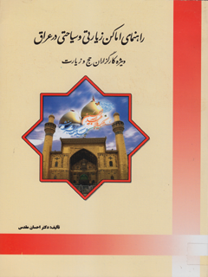

راهنمای اماکن زیارتی و سیاحتی در عراق


ghaemiyeh.com

فهرست مطالب
مشخصات كتاب 12
اشاره 12
فهرست مطالب 16
هدف از تألیف این کتاب 26
مقدمه چاپ چهارم 27
مقدمه 28
فصل اول:عراق در یک نگاه 30
اشاره 30
هدف 32
هدفهای رفتاری 32
پیشگفتار 33
تاریخ عراق 37
سومری ها (500-2300 ق. م) 38
اکدی ها (2300-2109 ق. م) 38
عیلامی ها (2159-1894 ق. م) 39
بابلیها (1894-1594 ق. م) 39
کشیها (1680-1157 ق. م) 40
آشوری ها (1300-606 ق.م) 41
کلدانیها (626- 539 ق. م) 41
مادها و پارس‌ها (539 331 ق. م ): 43
يونانى‌ها (331- 247 ق. م): 43
پارتى‌ها (247 ق. م 226. م ): 44
ساسانى‌ها (226 م 652 م ): 44
دوران اسلامى: 44
اموى‌ها (41 ه ق 132 ه ق ): 45
عباسى‌ها (132 ه ق 656 ه ق ): 46
ايلخانى‌ها (656- 738 ه ق ): 47
جلايرى‌ها (738- 813 ه ق ): 47
آق قويونلو وقراقويونلو (813- 914 ه. ق): 47
صفوى‌ها( 914- 941 ه ق ): 47
عثمانى‌ها (1049 1335 ه ق ): 47
استعمار انگليس (1914 -1918 م ): 48
دولت پادشاهى عراق (1921 -1958 م): 49
دولت جمهورى عراق (1958 2003 م): 49
استانهاى عراق: 50
اشاره 50
1. استان بغداد: 50
2. استان نجف: 51
3. استان كربلا: 52
4. استان بصره: 53
5. استان صلاح الدين: 54
6. استان التأميم: 54
7. استان نينوا: 55
8. استان واسط: 56
9. استان دياله: 58
10. استان دهوك: 59
11. استان اربيل: 60
12. استان الانبار: 61
13. استان المثنى 62
14. استان بابل 62
15. استان سليمانيه: 63
16. استان قادسيه: 63
17. استان ميسان: 64
18. استان ذى قار: 64
خلاصه درس فصل اول: 65
فصل دوم: شهر مقدس نجف‌ 69
اشاره 69
مقدمه 71
هدف 71
هدف های رفتاری 71
شهر مقدس نجف 72
نحوه ورود به نجف از مرز چگونه است؟ 73
تاريخچه نجف‌ 74
محله‌هاى شهرنجف‌ 80
الف محله‌هاى قديمى: 80
اشاره 80
محله العلا: 80
محله العماره: 80
محله الحويش: 80
محله البراق: 80
ب محله‌هاى جديد: 80
خيابانهاى نجف: 81
مساجد معروف نجف: 81
اشاره 81
مسجد شيخ طوسى: 81
مسجد شيخ انصارى: 81
مسجد هندى: 81
مسجد خضراء: 81
مسجد جواهرى‌ 81
مسجد صافى الصفا: 81
مدارس دينى نجف: 82
كتابخانه‌هاى نجف: 82
اشاره 82
1. كتابخانه حسينيه: 82
2. كتابخانه شيخ محمد رضا آل فرج‌ 82
3. كتابخانه عمومى آل حنوش: 82
4. كتابخانه عمومى نجف: 83
5. كتابخانه اميرالمؤمنين (علیه السلام): 83
6. كتابخانه عمومى حكيم: 83
7. كتابخانه العلمين: 83
8. كتابخانه حيدريه: 83
چاپخانه‌هاى معروف نجف: 84
شخصيت هاى مهم مدفون در شهر نجف: 84
اشاره 84
مدفن ياران خاص حضرت على (علیه السلام): 86
1- حرم مطهر حضرت على (علیه السلام) 86
اشاره 86
الف توصيف حرم مطهر: 87
اشاره 87
اعجاز هندسى حرم: 87
روضه شريف: 87
صحن شريف: 89
اشاره 89
1. باب الكبير يا دربزرگ: 90
2. باب مسلم بن عقيل: 90
3. باب الطوسى: 90
4. باب القبله‌ 90
5. باب السلطانى: 90
گلدسته‌ها: 91
رواق حرم مطهر: 91
ايوان طلاى بزرگ: 92
ب تاريخچه حرم مطهر حضرت على (علیه السلام): 92
ج. موزه يا گنجينه حرم مطهر: 96
د. شخصيت‌هاى مهم مدفون در حرم مطهر حضرت على (علیه السلام): 97
اشاره 97
قبور موجود در روضه شريف: 97
قبور موجود در رواق زير گنبد: 97
2. مقام امام زين العابدين (علیه السلام): 101
3. مقام حضرت مهدى( عج ): 101
4. مرقد هود و صالح: 102
5. مرقد آدم و نوح: 103
6. مسجد حنانه: 103
7. مرقد كميل بن زياد: 104
8. مسجد عمران بن شاهين: 105
9. مسجد الخضراء: 106
10. مسجد الرأس (بالاسر): 106
11. مسجد شيخ طوسى: 107
12. تكيه بكتاشيه: 107
13. وادى السلام: 108
شهر كوفه‌ 109
اماكن زيارتى در شهر كوفه‌ 111
1. مسجد كوفه: 111
2. حرم مسلم بن عقيل: 115
تاريخچه مرقد مسلم بن عقيل: 118
3. مرقد هانى بن عروه: 119
4. مرقد مختار ثقفى: 121
5. مرقد ميثم تمار: 123
6. مسجد سهله: 124
7. مسجد صعصعه بن صوحان: 126
8. مسجد زيد بن صوحان: 129
9. خانه امام على (علیه السلام): 129
10. مرقد خديجه دختر حضرت على (علیه السلام): 130
11. مرقد اولاد الحسن (علیه السلام): 130
12. مرقد سيد ابراهيم غمر: 130
13. قصر دار الاماره: 130
14. مسجد و مقام يونس (علیه السلام): 131
اشاره 131
شهر كفل: 132
خلاصه درس فصل دوم: 134
فصل سوم مسير حركت امام حسين (علیه السلام) به كربلا 142
اشاره 142
مقدمه 144
هدف 144
هدف رفتاری 144
مسير حركت كاروان امام حسين از مكه به كربلا 144
اشاره 144
1. التنعيم: 145
2. الصفاح: 145
3. وادى عقيق: 145
4. وادى صفرا: 146
5. ذات‌العرق: 146
6. حاجر بطن ارمه: 146
7. فَيد: 147
8. احفُر: 147
9. خُزيَميه: 147
10. شقوق: 148
11. زرود: 149
12. ثعلبيه: 151
14. ذى القاع: 154
15. بطن العقبه: 154
16. شراف: 155
17. ذوحسمى: 156
18. البيضه: 157
19. عذيب الهجانات: 158
20. القطقطانيه: 159
21. قصر بنى مقاتل: 159
22. ورود به كربلا: 161
خلاصه درس فصل سوم: 164
فصل چهارم شهر مقدس كربلا 168
اشاره 168
مقدمه 170
هدف 170
هدف های رفتاری 170
شهر مقدس كربلا 171
تاريخچه شهر كربلا 172
شهرستانهاى تابعه كربلا: 179
محله هاى كربلا: 179
خيابانهاى كربلا: 180
زيارتگاه هاى كربلا: 180
اماكن سياحتى كربلا: 180
اماكن سياحتى كربلا عبارتند از: 180
مساجد كربلا: 180
حسينيه‌هاى كربلا: 181
مدارس دينى كربلا: 181
كتابخانه‌هاى كربلا: 182
1 كتابخانه‌هاى عمومى: 182
2 كتابخانه‌هاى خصوصى: 183
گورستان‌هاى كربلا: 183
بازارهاى قديمى و جديد كربلا: 183
كاروانسراهاى قديمى و معروف كربلا: 183
ب توصيف حرم مطهر امام حسين: 184
روضه الشريف: 184
رواق ها: 185
اشاره 185
رواق شرقى‌ 186
رواق غربى‌ 186
رواق جنوبى 187
رواق شمالى: 188
صحن مطهر: 188
ايوان ناصرى: 190
تكيه بكتاشيه: 190
سقاخانه ها: 191
گنبد مطهر: 191
گلدسته ها 192
درهاى صحن مطهر: 194
اشاره 194
1. باب القبله: 194
2. باب الرجاء: 195
3. باب قاضى الحاجات: 195
4. باب الشهداء: 195
5. باب الكرامه: 196
6. باب السلام: 196
7. باب السدره: 196
8. باب السلطانيه: 197
9. باب الرأس الشريف: 197
10. باب الزينبيه: 198
ج موزه يا گنجينه حرم مطهر امام حسين (علیه السلام) 198
د كتابخانه حرم مطهر امام حسين (علیه السلام): 201
ه شخصيت‌هاى مهم مدفون در حرم مطهر امام حسين (علیه السلام): 203
ب - توصیف حرم مطهر ابوالفضل (علیه السلام) 208
روضه شريف 208
رواقها 208
صحن شریف 210
ايوان شرقى: 210
ايوان شمالى: 211
ايوان قبله: 211
درب هاى صحن شريف: 211
اشاره 211
1. باب الحسن (علیه السلام): 211
2. باب الحسين (علیه السلام): 211
3. باب صاحب الزمان (علیه السلام): 211
4. باب موسى بن جعفر (علیه السلام): 212
5. باب امير المومنين (علیه السلام): 212
6. باب على الهادى (علیه السلام): 212
7. باب الجواد (علیه السلام): 212
8. باب الرسول (صلی الله علیه و اله) يا باب القبله: 212
9. باب العلقمی یا باب الرضا (علیه السلام): 213
10. باب الفرات: 213
سقا خانه ها: 213
گنبد مطهر: 213
گلدسته ها: 214
ج. موزه وگنجينه حرم مطهر: 215
د كتابخانه حرم مطهر: 216
ه بزرگان مدفون در حرم مطهر ابوالفضل (علیه السلام): 216
ساير اماكن زيارتى در كربلا 217
1. مرقد سيد ابراهيم مجاب‌ 217
2. مرقد حبيب بن مظاهر اسدى‌ 217
3. گودال قتلگاه 218
4. مرقد حر بن يزيد رياحى‌ 218
5. مرقد عون بن عبدالله‌ 219
6. خيمه‌گاه حسينى‌ 219
7. تل زينبيه‌ 221
8. مقام كف دست راست وكف دست چپ ابوالفضل (علیه السلام) 221
9. مقام امام الزمان (علیه السلام) 222
10. مقام أم البنين‌ 222
11. مرقد أخرس ابن الكاظم‌ 224
12. مرقد ابن حمزه‌ 224
13. مرقد احمد بن هاشم‌ 224
14. شير فضه 224
خلاصه درس فصل چهارم: 225
فصل پنجم شهر مقدس كاظمين‌ 232
اشاره 232
مقدمه 234
هدف 234
مدل های رفتاری 234
شهر مقدس كاظمين 235
اماكن زيارتى در شهركاظمين‌ 240
اشاره 240
1 مرقد مطهركاظمين: 240
الف تاريخچه حرم مطهركاظمين: 240
ب. بزرگان مدفون در حرم مطهركاظمين: 246
2. مسجد براثا: 246
3 مسجد المنطقه: 248
4. آرامگاه شيخ مفيد: 249
5. آرامگاه ابن قولويه: 249
6. آرامگاه خواجه نصيرالدين طوسى: 249
7. مرقد امامزاده موسى بن ابراهيم: 249
8. آرامگاه سيد رضى و سيد مرتضى: 250
9. آرامگاه ابو يوسف قاضى: 250
شهر بغداد 250
اماكن زيارتى و ديدنى بغداد 251
1. مرقد نواب اربعه امام زمان (علیه السلام): 251
1. ابوعمرو عثمان بن سعيد عمرى اسدى‌ 251
2. ابوجعفر محمد بن عثمان بن سعيد معروف به شيخ خلانى‌ 251
3. شيخ ابوالقاسم حسين بن روح نوبختى (متوفاى 326 ه ق) 252
4. شيخ جليل ابوالحسن على بن محمد سمرى‌ 252
2. مرقد شيخ كلينى: 252
3. مرقد ادريس حسنى: 252
4. آرامگاه بشر حافى: 252
5. آرامگاه بهلول: 253
6. قبر سيد سلطان على: 253
7. قبر قنبر على: 253
8. مدرسه مستنصريه: 253
9. مسجد صفويه: 254
10. قصر عباسى: 254
11. مسجد خفافين: 254
12. مسجد الخلفا: 254
13. قبر ابوحنيفه: 255
14. قبر عبدالقادر گيلانى: 255
15. قبر شيخ عمر سهروردى: 255
16. قبر زبيده خاتون: 256
17. قبر شيخ معروف كرخى: 256
18. باب الطلسم: 256
19. آرامگاه احمد بن حنبل: 256
20. قبور برخى از بزرگان صوفيه: 256
خلاصه درس فصل پنجم: 257
فصل ششم شهرمقدس سامرا 262
اشاره 262
مقدمه 264
هدف 264
هدف های رفتاری 264
شهر مقدس سامرا 265
شهرستانهاى استان صلاح الدين (سامرا): 265
تاريخچه شهر سامرا 266
محله‌هاى شهر سامرا: 270
خيابانهاى شهر سامرا: 270
مساجد شهر سامرا: 270
آثار باستانى سامرا: 271
مدارس دينى سامرا: 271
كتابخانه‌هاى سامرا: 271
شخصيتهاى مهم تاريخى سامرا: 271
اماكن زيارتى سامرا 272
1. مرقد مطهر عسكريين: 272
2. مرقد مطهر نرجس خاتون: 274
3. مرقد حكيمه خاتون: 274
4. قبر مطهر حسين بن على الهادى (علیه السلام): 274
5. سرداب غيبت: 275
6. مرقد سيد محمد (علیه السلام) 276
7. قبر امامزاده محمد درى‌ 278
خلاصه درس فصل ششم: 279
فصل هفتم: شهر حله و بصره 284
اشاره 284
مقدمه 286
هدف 286
هدفهای رفتاری 286
شهر حله 287
اماكن زيارتى و تاريخى حله‌ 287
1. مرقد امامزاده حمزه: 287
2. مرقد امامزاده قاسم: 287
3. مسجد رد الشمس: 288
4. تپه حراقه: 288
5. آرامگاه ابراهيم احمر العينين: 288
6. آرامگاه ابو دميعه: 289
7. آرامگاه حسن الاسمر: 289
8. آرامگاه محمد الادرع: 289
9. آرامگاه اسماء بنت عميس: 289
10. آرامگاه اسماعيل طباطبا: 290
11. مرقد حضرت ايوب: 290
12. مرقد بكر بن على: 290
13. قبر ابوالعباس سفاح: 291
14. آرامگاه عبدالله المحض: 291
15. آرامگاه عبدالله بن زيد: 292
16. آرامگاه عمران بن على (علیه السلام): 292
17. آرامگاه عون بن على: 292
18. آرامگاه قاسم بن موسى الكاظم (علیه السلام): 292
19. آرامگاه محمد الديباج: 292
20. آرامگاه ابن ادريس حلى: 292
21. آرامگاه ابن حماد واسطى: 293
22. آرامگاه ابن سعيد حلى: 293
21. آرامگاه محقق حلى: 293
شهر بصره‌ 293
اماكن ديدنى بصره‌ 293
1. مسجد جامع بصره: 293
2. آرامگاه زيد بن صوحان: 294
3. قبر حسن بصرى: 294
4. آرامگاه ملاصدرا: 294
5. قبر زبير بن عوام: 294
خلاصه درس فصل هفتم: 295
فصل هشتم ديگر اماكن زيارتى و سياحتى عراق‌ 300
اشاره 300
مقدمه 302
هدف 302
هدف های رفتاری 302
1. مرقد سلمان فارسى‌ 303
2. مرقد حذيفه يمانى‌ 303
3. مرقد ابراهيم اشتر 303
4. مرقد دو طفلان مسلم بن عقيل‌ 305
آثار باستانى مهم عراق‌ 308
اشاره 308
1. مسجد جامع سامرا (المتوكل): 309
2. قصر اخيضر: 310
3. شهر اور: 312
4. قلعه اربيل: 314
5. طاق كسرى: 316
6. شهر باستانى بابل: 317
7. شهر باستانى متوكليه: 319
8. قصر عاشق و معشوق‌ 320
9. شهر حيره: 321
10. شهر آشور: 322
11. شهر كالح: 322
12. شهر نينوا: 322
13. شهر حضر: 323
14. شهر بورسيبا: 323
خلاصه درس فصل هشتم: 324
مجموعه سؤالات كتاب: 326
فهرست منابع و مآخذ 332

مشخصات كتاب
سرشناسه : مقدس، احسان، 1341 -
عنوان و نام پديدآور : راهنمای اماکن زیارتی و سیاحتی در عراق/تالیف احسان مقدس.
مشخصات نشر : تهران: مشعر، 1387.
مشخصات ظاهری : 361 ص.:مصور، نقشه.
شابک : 16000 ریال:978-964-540-161-8
وضعیت فهرست نویسی : فیپا
يادداشت : کتاب حاضر جهت دوره آموزش مدیران و پرسنل گروه‌های زیارتی تهیه و تدوین گردیده است.
يادداشت : عنوان دیگر: راهنمای اماکن زیارتی و سیاحتی در عراق ویژه کارگزاران حج و زیارت.
یادداشت : کتابنامه: ص. 358 - 361؛ همچنین به صورت زیرنویس.
موضوع : زیارتگاه‌های اسلامی -- عراق -- کتاب‌های راهنما.
موضوع : عراق -- کتاب‌های راهنما.
رده بندی کنگره : DS70/65/م7ر2 1387
رده بندی دیویی : 915/67
شماره کتابشناسی ملی : 1‌5‌4‌9‌2‌6‌4

اشاره
بسم الله الرحمن الرحیم
راهنماى اماكن زيارتى و سياحتى در عراق
(ویژه کارگزاران حج و زیارت)
تالیف: دکتر احسان مقدس
سرشناسه:مقدس، احسان، 1341 -
عنوان و نام پديدآور:راهنمای اماکن زیارتی و سیاحتی در عراق/تالیف احسان مقدس.
مشخصات نشر:تهران: مشعر، 1387.
مشخصات ظاهری:361 ص.:مصور، نقشه.
شابک:16000 ریال:978-964-540-161-8
وضعیت فهرست نویسی:فیپا
يادداشت:کتاب حاضر جهت دوره آموزش مدیران و پرسنل گروه‌های زیارتی تهیه و تدوین گردیده است.
يادداشت:عنوان دیگر: راهنمای اماکن زیارتی و سیاحتی در عراق ویژه کارگزاران حج و زیارت.
یادداشت:کتابنامه: ص. 358 - 361؛ همچنین به صورت زیرنویس.
موضوع:زیارتگاه‌های اسلامی -- عراق -- کتاب‌های راهنما.
موضوع:عراق -- کتاب‌های راهنما.
رده بندی کنگره:DS70/65/م7ر2 1387
رده بندی دیویی:915/67
شماره کتابشناسی ملی:1‌5‌4‌9‌2‌6‌4
راهنمای اماکن زیارتی و سباحتی در عراق
تألیف : احسان مقدس
تدوین : اداره آموزش کارگزاران
ناشو: موسسه فرهنگی هنری مشعر
چاپ و صحافی : چاپخانه مشعر
توبت چاپ: 7(ویرایش جدید) -تابستان 1393
شمارمان : 3000 نسخه
بها: 10000 تومان
شابک : 8- 560-540- 964- 978
ISBN:978-964-540-161-8
مراکز پخش و فروشگاه‌های مشعر :
تهران : تلفن: 64512003-021 قم :
تلفن : 37838400-025

فهرست مطالب
تصویر
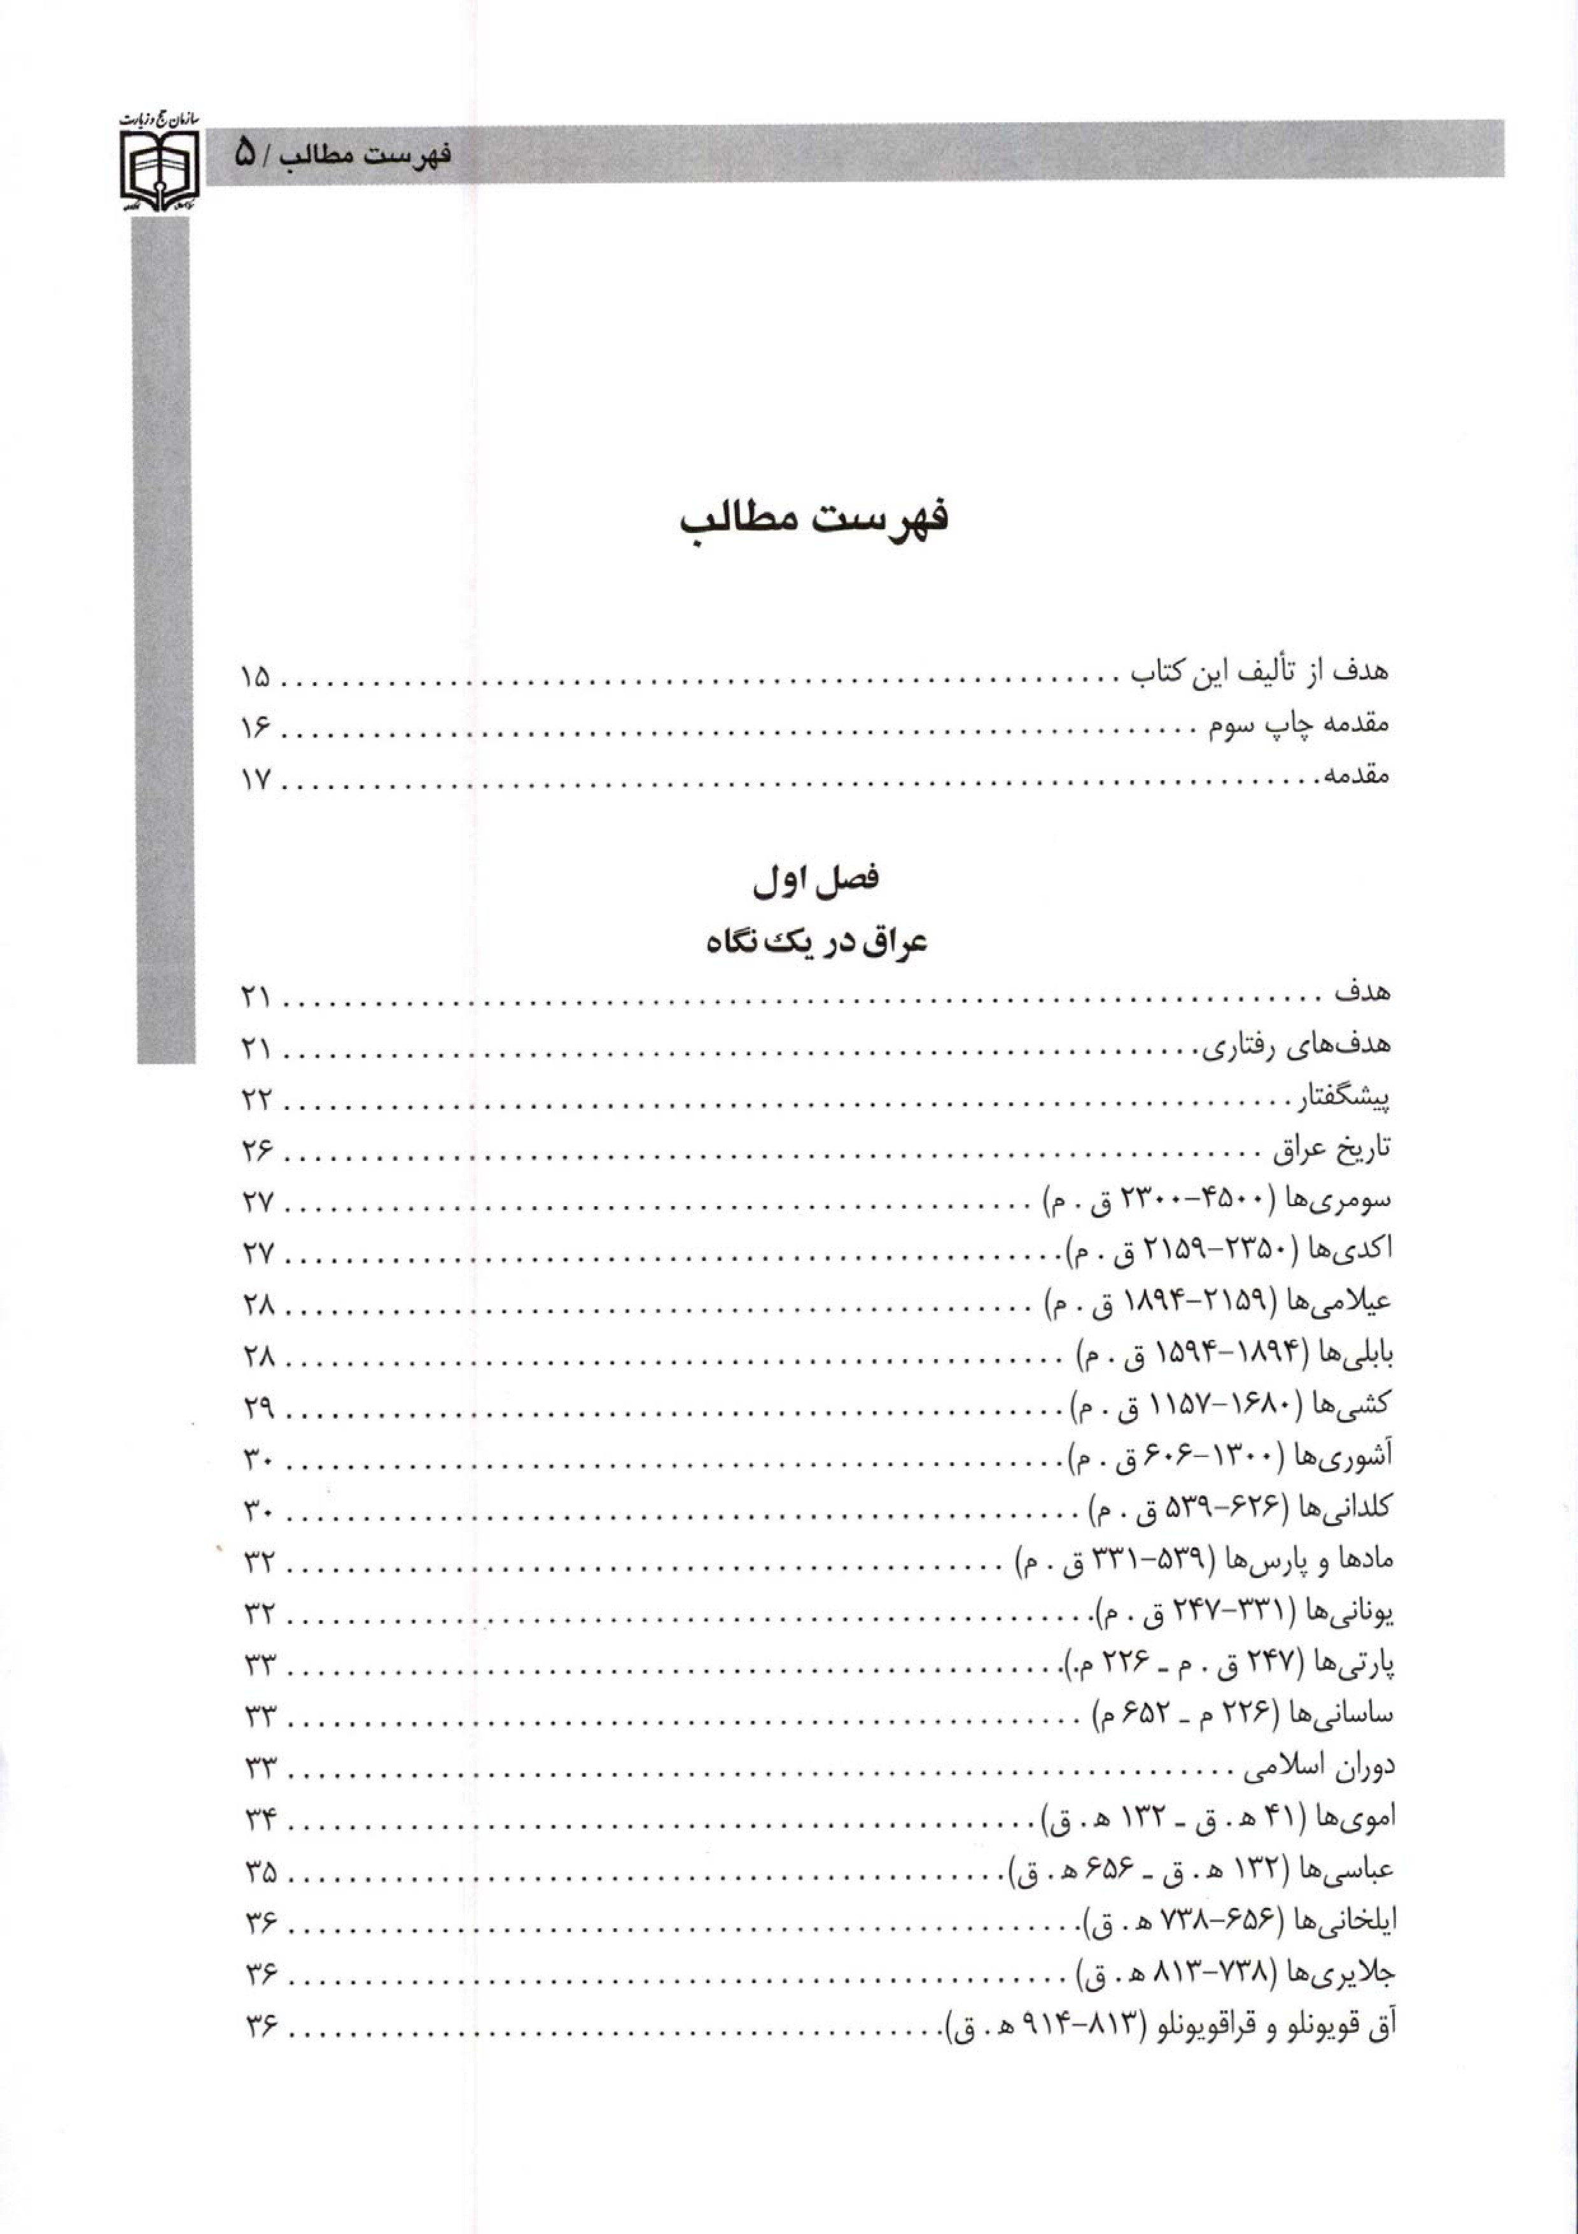
تصویر
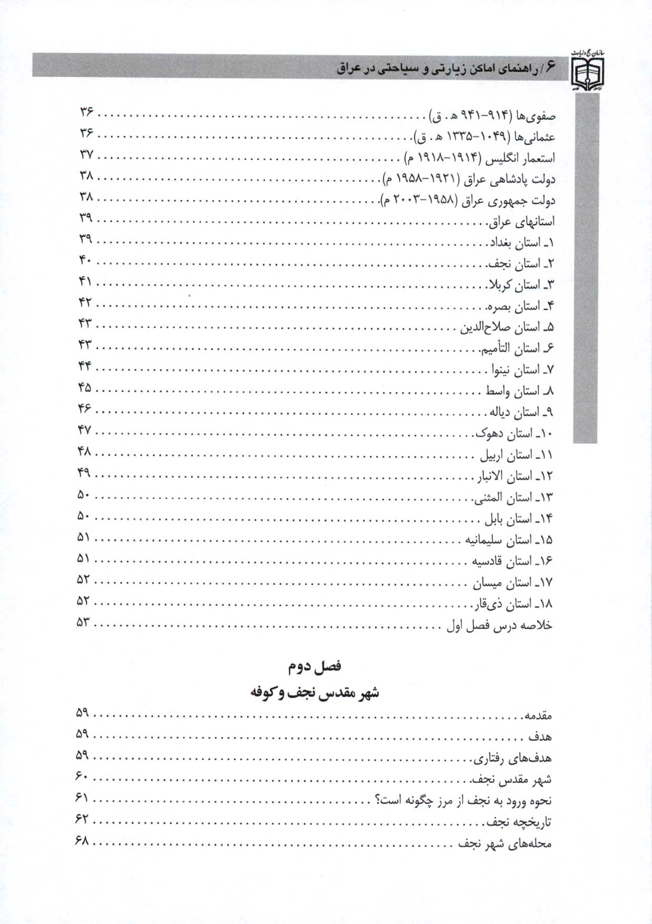
تصویر
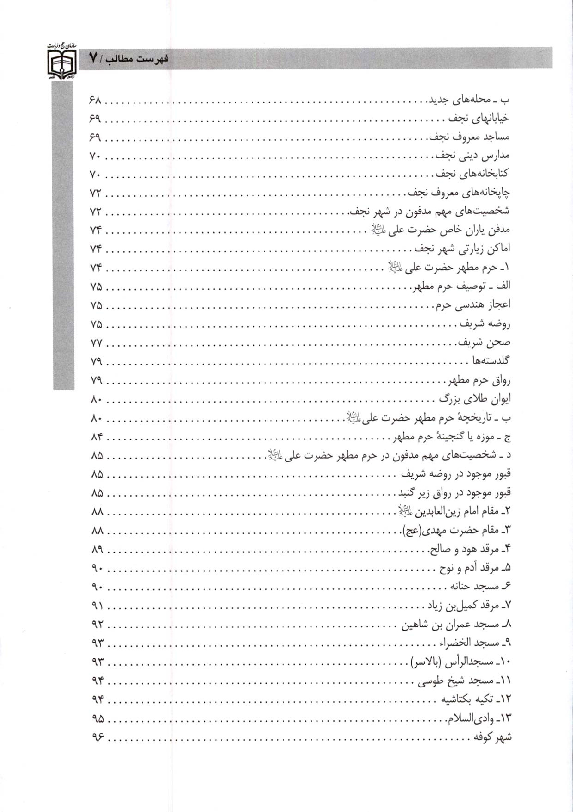
تصویر
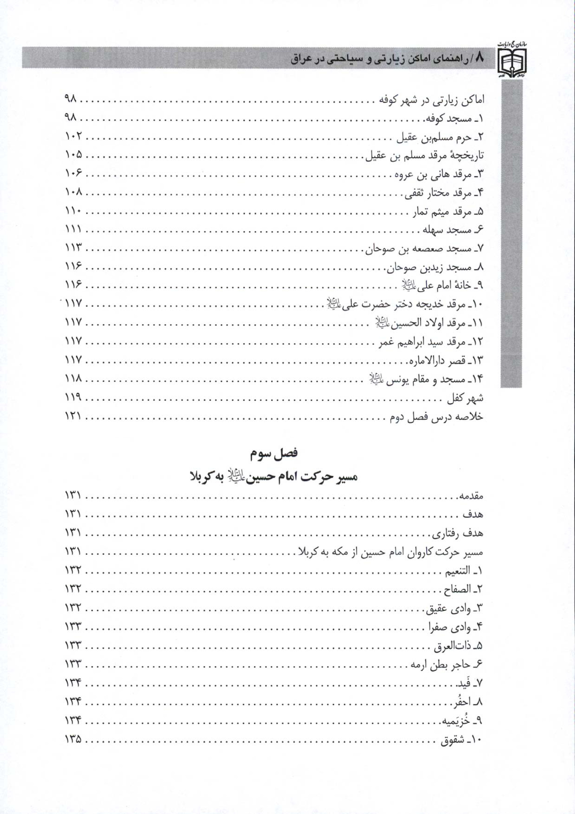
تصویر
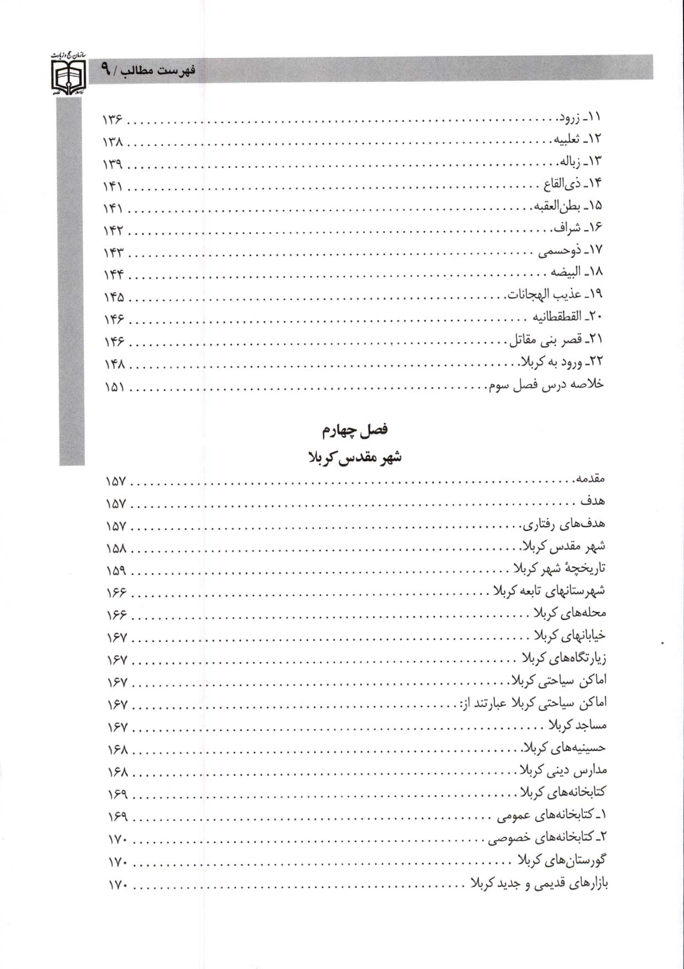
تصویر
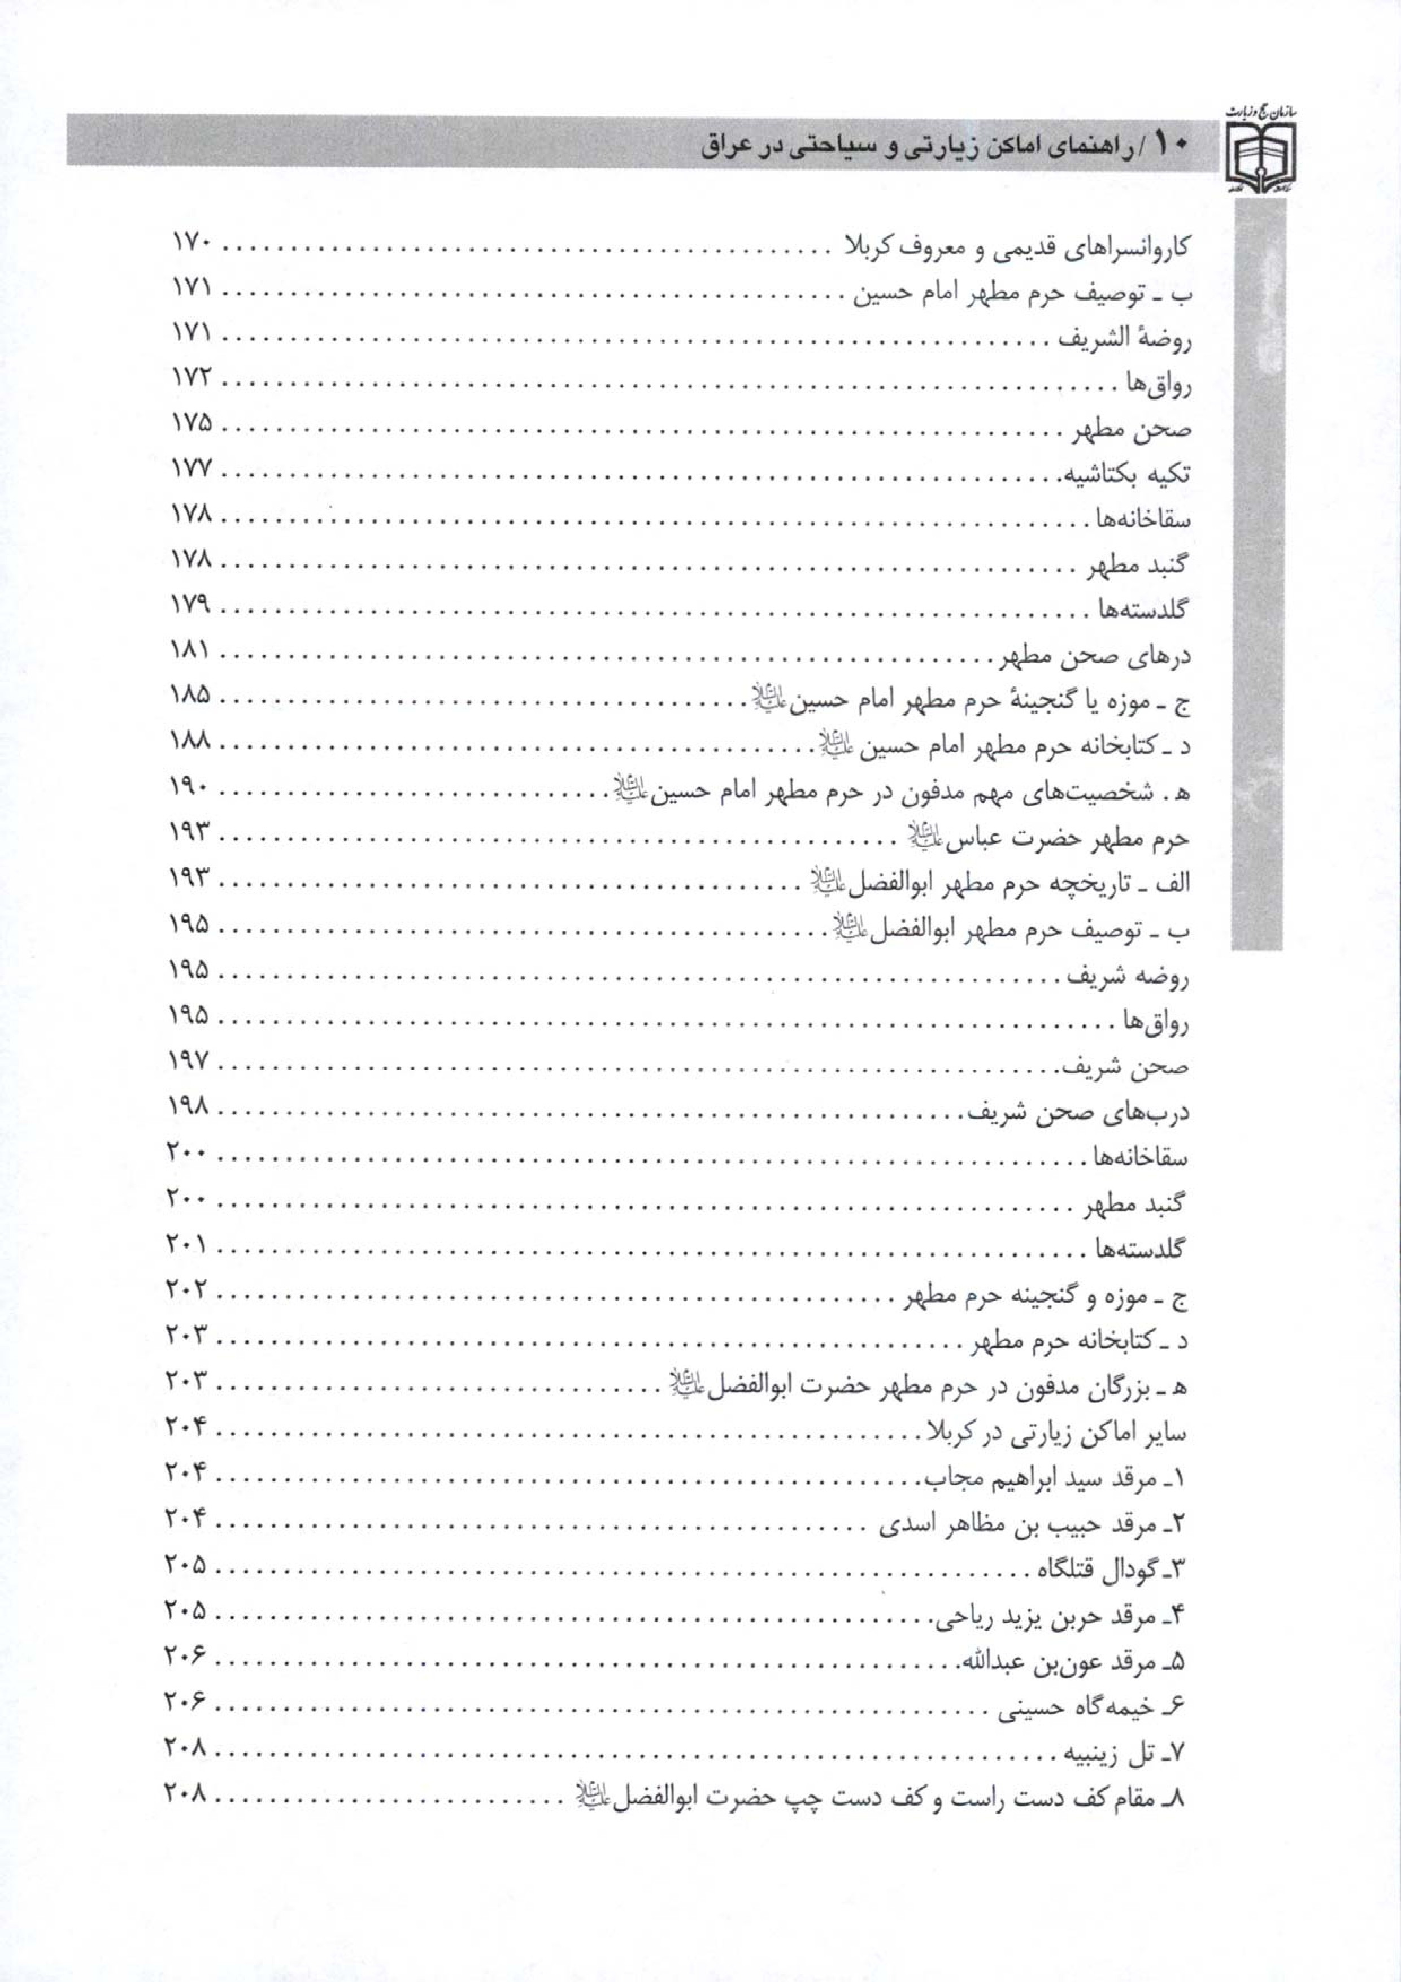
تصویر
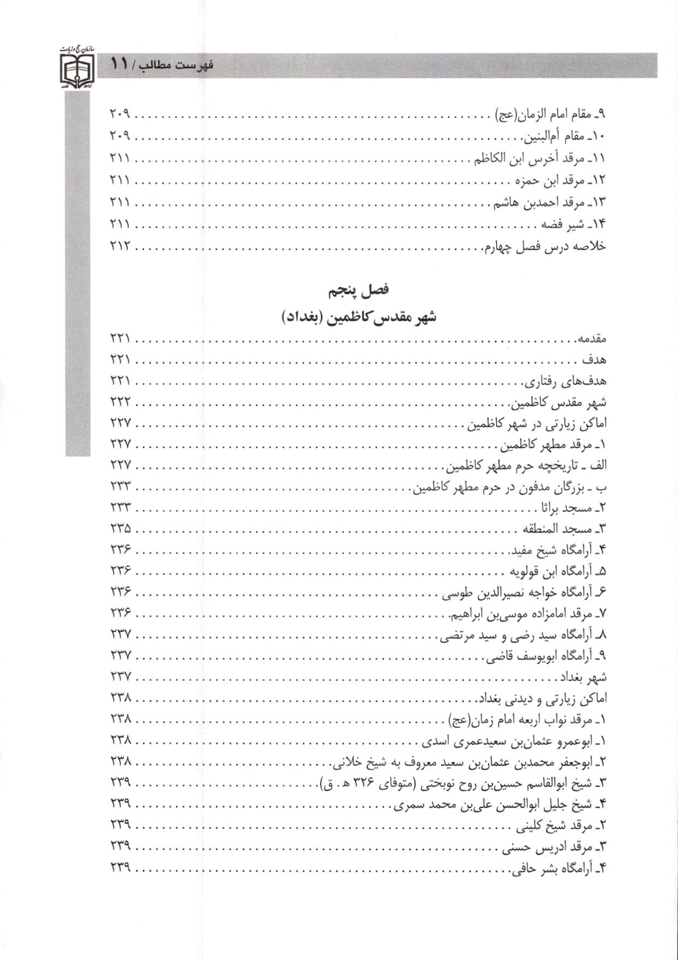
تصویر
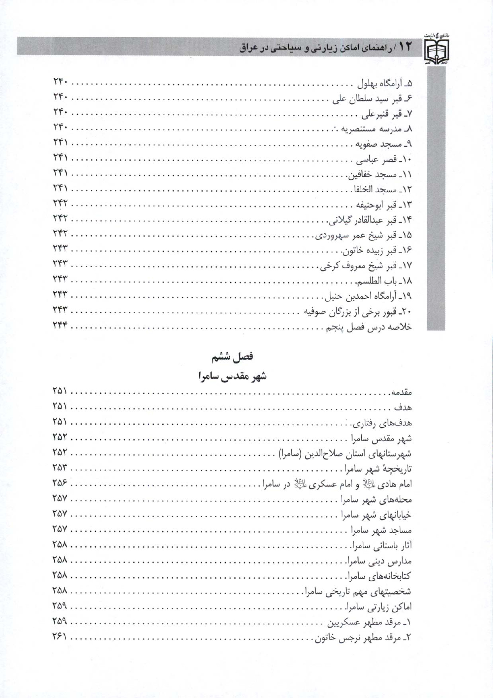
تصویر
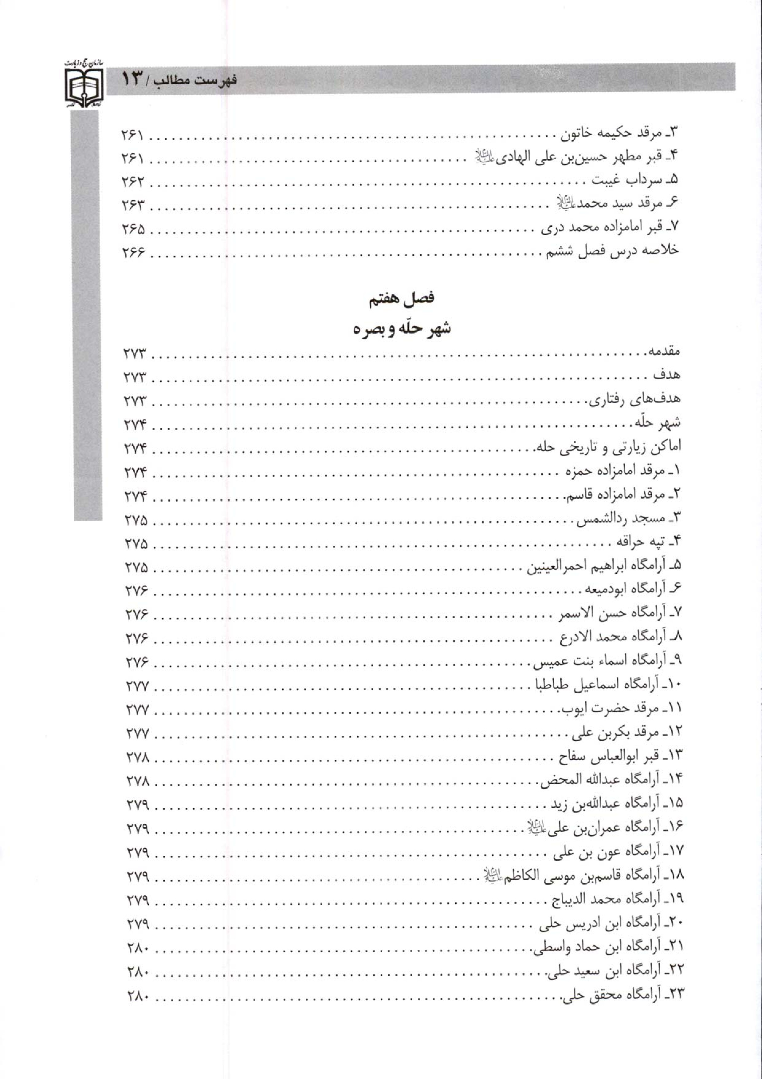
تصویر
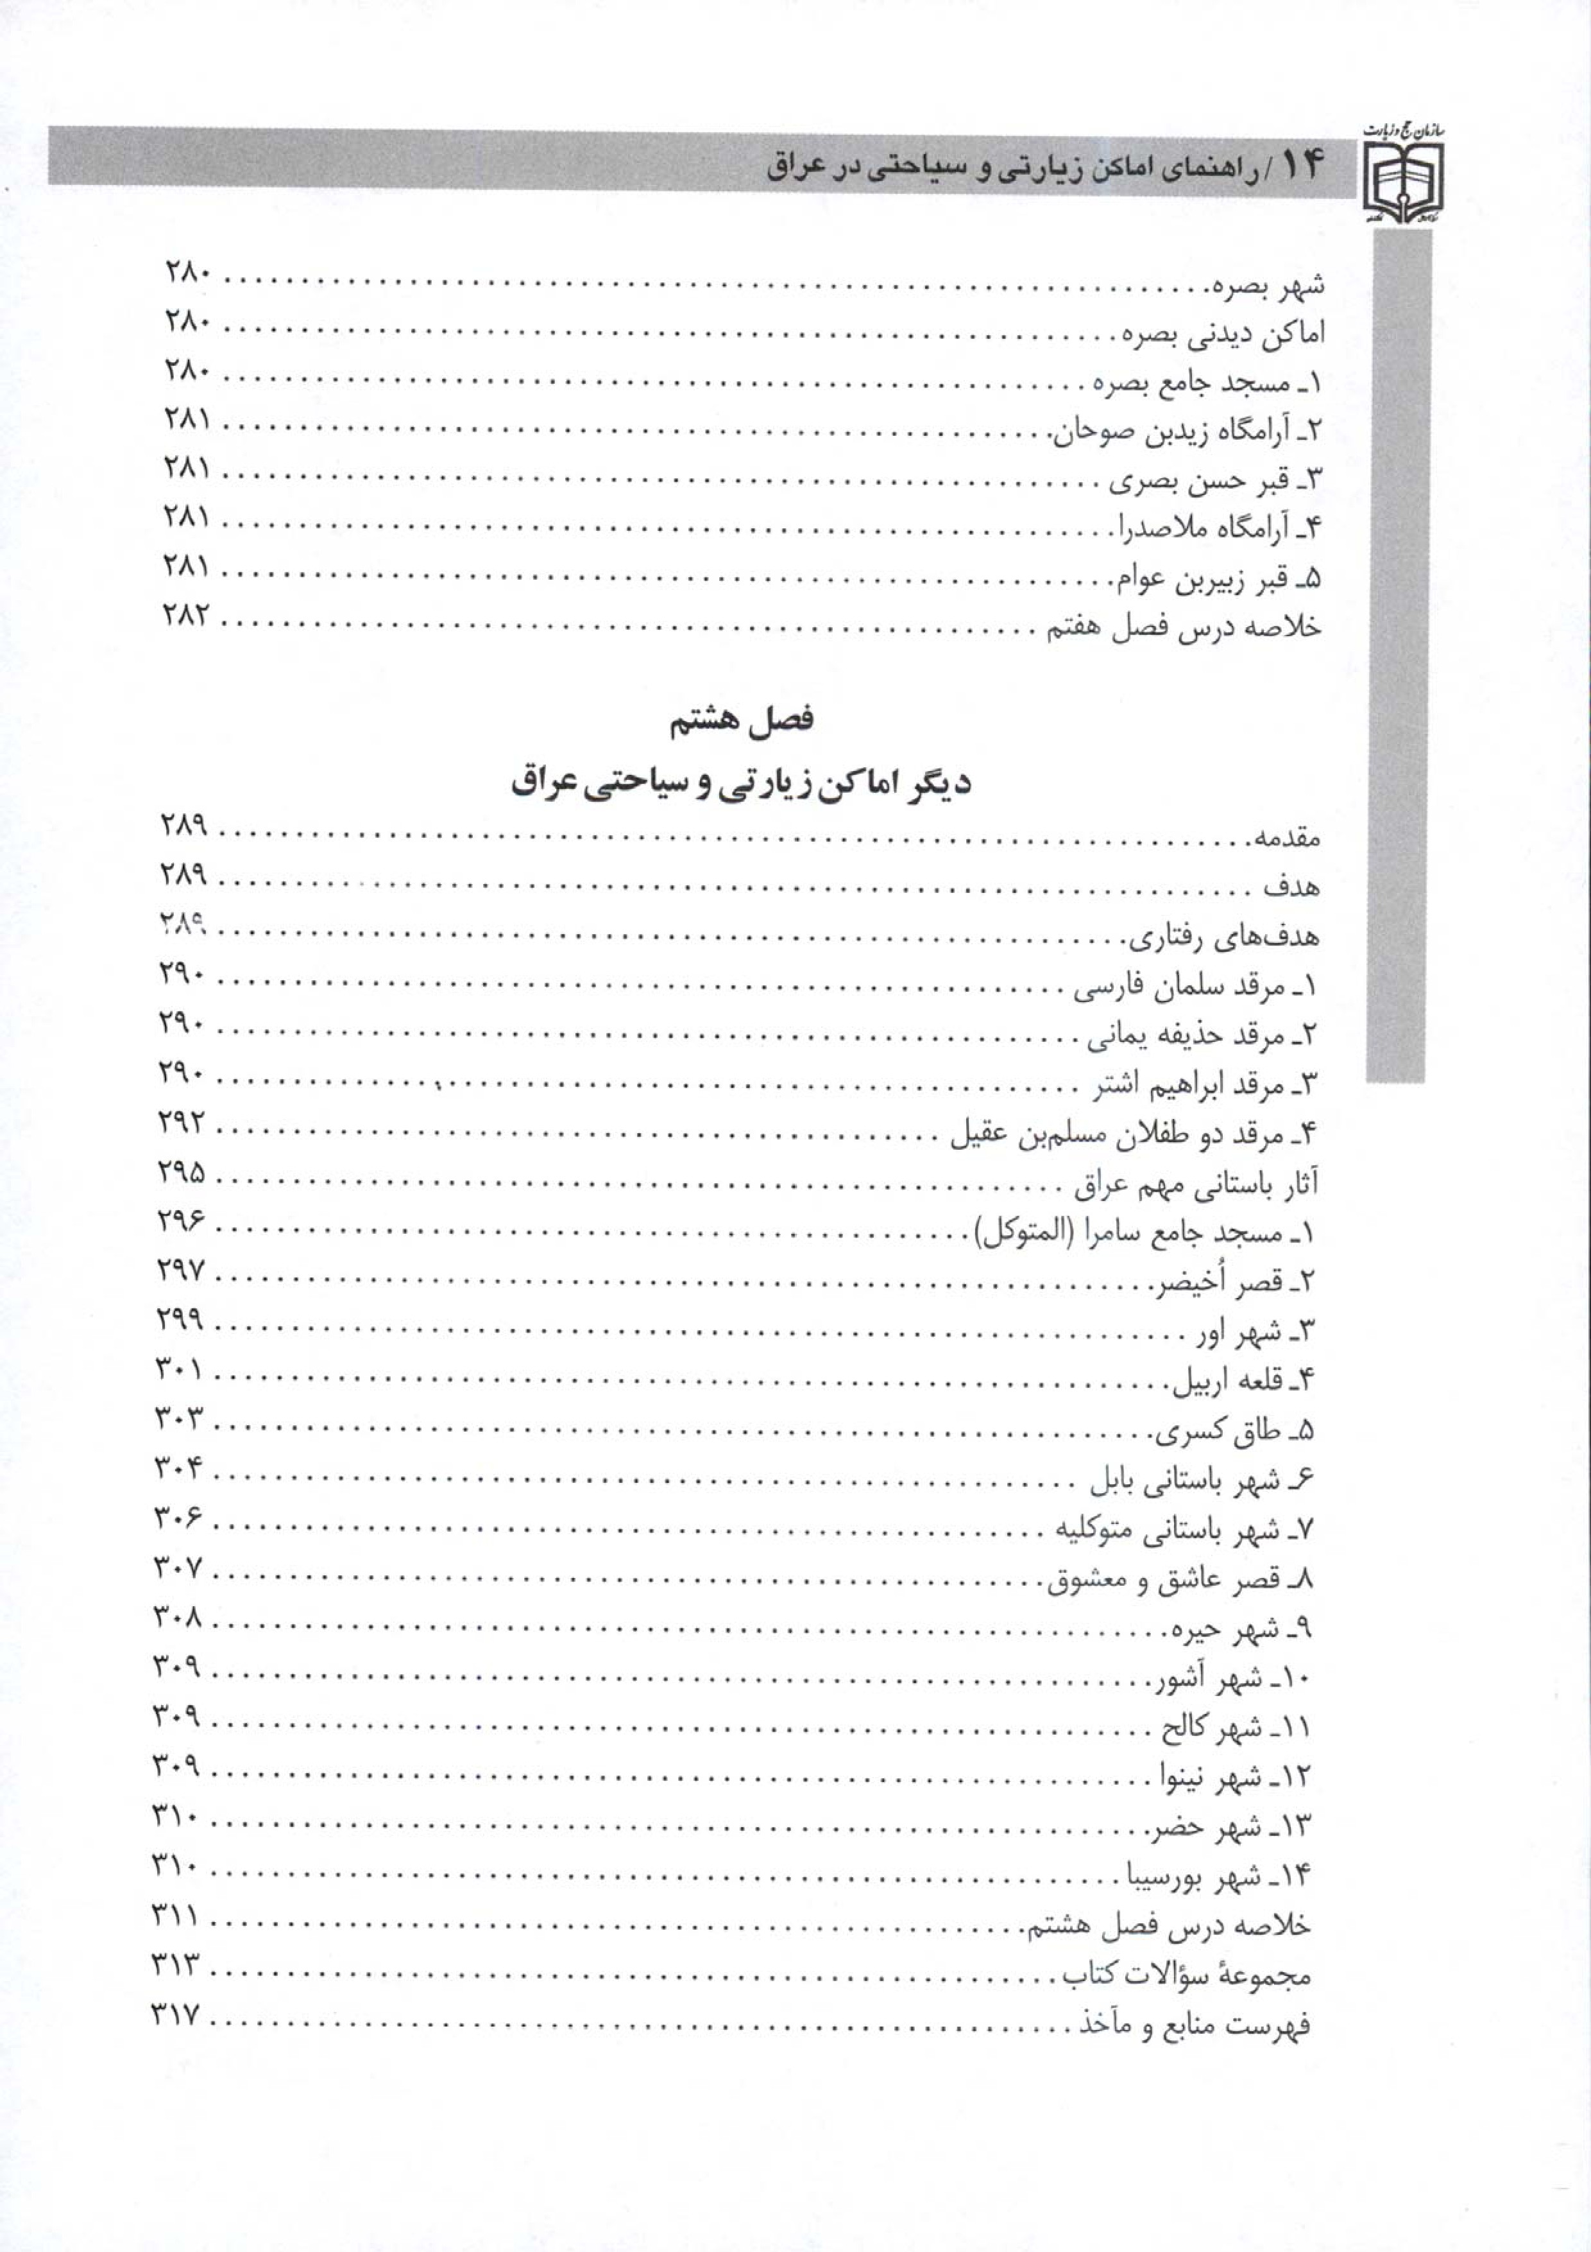
بسمه تعالی

هدف از تألیف این کتاب
یقینا کمیت و کیفیت برگزاری سفرهای زیارتی در جوامع اسلامی به عنوان یکی از شاخص ها و محورهای توسعه اعتقادی، فرهنگی، اقتصادی و ... به شمار می آید که پیامدها و دستاوردهای آن چنانچه به درستی صیانت و ترویج شود، تأثیر ویژه ای در بخش های اجرایی کشور به جا خواهد گذاشت.
رشد فزاینده زائران و متقاضیان سفرهای زیارتی، سازمان حج و زیارت را برآن داشت تا نسبت به ارتقای سطح ارشاد و آموزش دست اندرکاران خدمت به زائران گام های مؤثر و مناسب بردارد تا از این رهگذر جمع کارآمد و کادر ورزیده و آگاه در کسوت خدمت گذاری به زائران گرامی وارد این عرصه مقدس شود. بنابراین با توجه به ضرورت تأمین و پرورش نیروی انسانی کار آمد و ماهر به عنوان خادمان امور زیارتی، تهیه و تدوین و تألیف متون آموزشی علمی و کاربردی متناسب با نیازهای فراگیران در سطوح مختلف را کام ضروری می نماید. لذا تنظیم و ارایه سلسله انتشارات توسط اداره آموزش کارگزاران معطوف به همین امر می باشد که امیدواریم مورد توجه خوانندگان قرار گیرد.
اداره آموزش کارگزاران سازمان حج و زیارت

مقدمه چاپ چهارم
اکنون که با توفیقات الهی کتاب «راهنمای اماکن زیارتی و سیاحتی در عراق» در مدتی نسبتا کوتاه به چاپ چهارم می رسد. لازم است عنایت خوانندگان گرامی را به برخی مطالب مهم جلب کرد و اظهار نمود که پس از انتشار چاپ اول کتاب اداره آموزش سازمان حج و زیارت در طی نامه ای به تمامی ادارات حج و زیارت استان ها اعلام نمود تا اگر نقطه نظراتی در خصوص محتويات متن کتاب دارند به آن اداره ارسال نمایند. ادارات حج و زیارت استان ها نیز در پی این نظرخواهی اقدام به ارسال نقطه نظرات کارشناسان محترم حج و زیارت در استانها و شهرستان های مختلف کشور نمودند و بدین گونه بود که مجموعه کاملی از نقدهای سازنده همکاران محترم واصل گردید. این اظهارات و نقدها در چند جلسه مورد بحث و بررسی قرار گرفت و براساس مندرجات نامه ها تغییرات و اصلاحات فراوانی در متن کتاب داده شد تا متن کتاب بتواند نیازها و خواسته های کارگزاران شاغل در امر زیارت عتبات عالیات در عراق را تأمین نماید. بدیهی است که علی رغم تلاشهای گسترده در چاپ اول کتاب مواردی از سهو و خطا مشاهده گردید که نسبت به اصلاح آن اقدام شد. همچنین مواردی ذکر گردیده بود که از نظر جمع غفیری از همکاران زائد و بی فایده بود. لذا قسمتهای زائد حذف و بخشهای جدیدی به متن افزوده شد.
برخی از انتقادها نیز وارد نبوده و تغییری در متن داده نشد و بدین گونه بود که متن چاپ چهارم تهیه گردید و شایسته است که از کلیه دوستان و همکاران که از اقصی نقاط کشور در خصوص محتویات کتاب اظهار نظر دلسوزانه نموده اند تشکر و قدردانی شود و همچنین جای دارد که از همکاری صمیمانه و دوستانه مسئول محترم اداره آموزش و کارشناسان و همکاران دلسوز آن اداره که در نهایت محبت و اخلاص در راه انتشار کتابهای مفید و مناسب زحمت میکشند تشکر و تقدیر نمود.
والله ولي التوفيق
مؤلف

مقدمه
آموزش کارگزاران یکی از ابزارهای اصلی ارتقای کیفی برنامه های مذهبی، فرهنگی و توریستی می باشد و بدیهی است در سازمانهای متولی امور فوق این امر می تواند نقشی سازنده و مؤثر ایفا نماید.
وظایف سازمان حج و زیارت علاوه بر تأمین شرایط مناسب برگزاری تورهای مذهبی، درحقیقت شامل آموزش، بسترسازی فرهنگی و ارتقای اطلاعات مذهبی زائران نیز می باشد و اصولا بدون آموزش زائران، اهداف فرهنگی و مذهبی این سازمان تحقق نمی یابد. از این رو بایسته بود که اداره آموزش کارگزاران سازمان حج و زیارت تحولی در امر آموزش ایجاد نموده و برنامه ای جامع، شامل و کامل در راستای اهداف آموزشی سازمان تهیه و تدوین نماید.
این برنامه در دو راستا تهیه و تدوین و به مرحله اجرا در می آید، این دو راستا عبارتند از:
1- آموزش کارگزاران: شامل آموزش رده های مختلف، نظیر مدیران کاروانها، راهنماها و سایر پرسنل شاغل در گروه های اعزامی می باشد که این آموزش به صورت مستقیم و از طرف اداره آموزش کارگزاران سازمان حج و زیارت صورت می گیرد.
2- آموزش زائران: این آموزش به صورت غیر مستقیم صورت گرفته و برنامه ریزی آموزش در طول سفر بر عهده بعثه مقام معظم رهبری در حج و زیارت بوده و دروس و مطالب آموزشی تهیه شده و به آموزش دهندگان تحویل داده می شود، از سوی دیگر جزوات و کتب آموزشی در همین راستا بوسیله انتشارات سازمان حج و زیارت (نشر
مشعر) تهیه و در اختیار زوار قرار داده می شود تا علاوه بر بهره گیری از جلسات آموزش سازمان در طول سفر چنانچه به اطلاعات بیشتری نیاز داشته باشند می توانند اطلاعات مورد نیاز خود را از طریق مطالعه شخصی ارتقا بخشند.
هدف اولیه از تهیه کتاب حاضر تأمین نیازهای آموزشی پرسنل شاغل در زیارت عتبات عالیات در عراق است و سعی شده است که تمامی اطلاعات مورد نیاز پرسنل تهیه و تدوین و در یک جلد گرد آوری گردد و مطالب آن در هشت فصل تهیه شود و طی یک دوره آموزشی 16 ساعته به مدیران و پرسنل گروه های زیارتی تدریس گردد و در پایان هر فصل خلاصه درس تعبیه شده و در آخر کتاب سؤالاتی درباره محتویات کتاب آمده است تا دانش آموختگان با خواندن نمونه سؤالات مذکور با نحوه طرح سؤالهای امتحانی دوره آشنا شده و بتوانند به راحتی در امتحان آخر دوره شرکت نموده و مدرک گذراندن دوره را دریافت نمایند.

فصل اول:عراق در یک نگاه

اشاره

فصل اول
عراق در یک نگاه

هدف
در این فصل تلاش شده است تا خواننده گذری سریع و جامع به موقعیت جغرافیایی، آب و هوا، رودخانه ها، دریاچه ها، کوهها، زبانهای رایج، اقوام ساکن، ادیان و مذاهب و استانها و بالاخره تاریخ عراق و ساختار مجلس و قوای سه گانه آن داشته باشد.

هدفهای رفتاری
کارگزاران باید مطالب این فصل را به صورت اجمالی فرا گرفته و در برابر پرسش های زایران آمادگی کامل داشته باشند. پرسش های زایران معمولا طیف وسیعی از پرسش ها را در بر گرفته و شامل مباحث فرهنگی، اقتصادی، تجاری، سیاسی، دینی و مذهبی، آداب و رسوم و تاریخ می شود. لذا شایسته است که راهنمایان، اطلاعات کافی در این خصوص داشته باشند. بدیهی است که هرچه اطلاعات کامل تر باشد، این امر می تواند زایران را راضی و خوشنود سازد و نداشتن اطلاعات کافی باعث می شود که اعتماد زایران از راهنمای کاروان به تدریج کم تر و کمتر شده و به جایی برسد که اعتماد خود را به راهنما از دست بدهند. از این رو داشتن اطلاعات کافی و وافی نقشی به سزا در جذب مخاطبان و ایجاد حس اعتماد در آنان دارد.
در نگاه اول شاید مطالب ذکر شده در فصل اول، خسته کننده به نظر برسد، اما به هر
حال گریزی از دانستن آن وجود ندارد. زیرا که عدم آشنایی اولیه با هر کشوری می تواند به برداشت های نامناسب و نامطلوب منجر شود.

پیشگفتار
بسیاری از کارشناسان معتقدند که واژه عراق عربی بوده و به معنی ساحل است، این واژه در لهجه اهالی حجاز به معنی دامنه کوه است. برخی نیز اصل این واژه را برگرفته از زبان فارسی می دانند و خوارزمی معتقد است که اصل کلمه عراق «ایراک» است و از همین ریشه دو اسم ایران و عراق مشتق شده است و معنی این واژه در زبان فارسی
سرزمین پایین دست» است. برخی نیز معتقدند که این واژه از دوران سومری ها و یا قبل از آن وجود داشته و در حقیقت تغییر شکل یافته «اوروک» یا «اونوک» است که به معنی زادگاه» است. تاریخ نویسی به نام «اومستد» معتقد است که کلمه «اریگا» در اسناد تاریخی برجای مانده از قرن دوازدهم قبل از میلاد دیده می شود و کلمه «عراق» در روزگار ساسانیان و در حوالی قرن ششم و پنجم قبل از میلاد به تدریج در شعر جاهلی عرب ظاهر شده است.
در ماده دوم قانون اساسی عراق که در سال 1959 در روزنامه «الوقائع العراقيه» منتشر گردید گفته شده است که کلمه عراق از کلمه قدیمی «اراکی» گرفته شده است که بمعنی سرزمین آفتاب است.
موقعیت جغرافیایی عراق: عراق بين نصف النهار 38 درجه و 45 دقیقه تا 48 درجه و 45 دقیقه طول شرقی و مدارهای 28 درجه و 50 دقیقه تا 37 درجه و 15 دقیقه عرض شمالی واقع شده است و این موقعیت جغرافیایی آن را در منطقه معتدله شمالی قرار می دهد. این کشور از شمال به ترکیه و از شرق به ایران و از غرب به سوریه و اردن و از جنوب به عربستان سعودی و کویت و خلیج فارس محدود می شود که در این میان طول مرز آن با سوریه 600 کیلومتر و با اردن 140 کیلومتر و با عربستان سعودی 812 کیلومتر و با کویت 195 کیلومتر و با ترکیه 377 کیلومتر و با ایران 1300 کیلومتر می باشد.
مساحت عراق بالغ بر 438317 کیلومتر مربع است و تعداد جمعیت آن برحسب آمارگیری سال 1997 در حدود 22017983 نفر است، پایتخت آن شهر بغداد است که در وسط کشور و در دو طرف رودخانه دجله قرار گرفته است.
آب و هوا، آب و هوای عراق به پیروی از وضع ناهمواری، عرض جغرافیایی و جریان های عمومی هوا، در مناطق مختلف متفاوت است، به طوری که در مناطق کوهستانی شمال و مشرق، از آب و هوای کوهستانی با زمستان های سرد و بارانی و تابستان های معتدل برخوردار است که مشابه آن را در مناطقی از ایران، که از این نوع آب و هوا برخوردارند، می توان مشاهده کرد. در نواحی جنوب و جنوب غربی کشور به علت وزش بادهای سوزان عربستان آب و هوای گرم و خشک حاکم است. آب و هوای نواحی مرکزی نسبت به ناحیه قبلی از اعتدال بیشتری برخوردار است. در این بخش هرچه از شمال و مشرق به سمت جنوب و مغرب پیش برویم از میزان بارش، کاسته شده و بر درجه حرارت هوا افزوده می گردد. در مورد میزان بارندگی آن به طور کلی هرچه به سمت شمال شرقی عراق برویم بیشتر می شود و میزان آن از 50 میلی متر در زاویه جنوب غربی عراق تا 100 میلی متر در مناطق شرقی آن متغیر است که البته مناطقی با بارش های بالاتر از 500 میلی متر در نواحی شمال و شمال شرقی فراوان هستند و میانگین دمای سالیانه آن 22/05 درجه سانتیگراد است.
عراق از لحاظ منابع زیرزمینی کشوری ثروتمند است و دارای منابع سرشاری از نفت، گاز، گوگرد، فسفات و سایر معادن با ارزش است.
منابع آب عراق: دو رودخانه مهم دجله و فرات برای این کشور ارزش حیاتی دارند و آب مورد نیاز شرب و کشاورزی این کشور را تأمین می کنند، رودخانه دجله از زمین های ترکیه سرچشمه می گیرد و پس از عبور از سوریه و عراق به خلیج فارس می ریزد. میزان میانگین آبدهی آن 1/25 میلیون لیتر در ثانیه است و منابع اصلی این رودخانه عبارتند از: رودخانه های «زاب بزرگ»، «زاب کوچک» و «دياله» که رودخانه زاب بزرگ از ترکیه سرچشمه می گیرد و رودخانه های زاب کوچک و دیاله از ایران
سرچشمه می گیرند. رودخانه دجله در منطقه «القرنه» در جنوب عراق به رودخانه الفرات می پیوندد و اروندرود را تشکیل می دهد. در دهه پنجاه میلادی سدی به نام ثرثار در نزدیک سامرا بر روی رودخانه دجله بسته شد که توانست تا حدودی جلوی سیلابهای فصلی این رودخانه را بگیرد. رودخانه دجله در گذشته های دور رسوباتی را با خود آورده و دلتای حاصلخیزی را در نزدیکی خلیج فارس به وجود آورده است.
رودخانه فرات دومین رودخانه مهم عراق است که از خاک ترکیه سرچشمه می گیرد و بعد از عبور از خاک سوریه و عراق به خلیج فارس می ریزد. طول این رودخانه 2735 کیلومتر است و میزان آبدهی آن 887 هزار لیتر در ثانیه است منابع اصلی این رودخانه عبارتند از رودخانه های «قره سو» و «مراد» و تعدادی دیگر از رودها که تمامی آنها در خاک ترکیه جریان دارند سپس این رودخانه وارد سوریه می شود و در فاصله 120 کیلومتری شمال شرق حلب به رودخانه خابور می پیوندد و سپس وارد عراق شده و سمت غربی عراق را آبیاری می کند.
دریاچه های عراق: عراق سه دریاچه دارد که عبارتند از: حبانیه، دوکان، دربندیخان، که در این میان دریاچه حبانیه در فاصله 84 کیلومتری بغداد قرارداد و از اماکن توریستی مهم عراق به شمار می رود، اما دریاچه دوکان در فاصله 71 کیلومتری سلیمانیه و 141 کیلومتری کرکوک واقع شده است و دریاچه دربندی خان در فاصله 65 کیلومتری سلیمانیه و 268 کیلومتری بغداد قرار دارد.
اقوام ساکن در عراق: کشور عراق اقوام و نژادهای مختلفی دارد، اکثریت ساکنان عراق را اعراب تشکیل میدهند که اینان خود را از نواده های اقوام سامی دوران باستان می دانند اما حقیقت امر این است که هرچند قبل از ظهور اسلام تمدنهای عربی منذریان و غسانیان در این منطقه ساکن بوده اند، اما پس از فتح اسلامی، بسیاری از قبایل شبه جزیره عربستان و برخی از قبایل یمن به این منطقه کوچک کردند و در کنار سواحل پر آب رودخانه های دجله و فرات سکنی گزیدند.
کردها از اقوام بسیار مهم عراق هستند که از جهت تعداد در رتبه دوم قرار دارند،
کردها از نژاد آریایی بوده و زبان آنان کردی است اکثریت کردهای عراق سنی مذهب بوده و در استان های شمالی عراق سکونت دارند و در دوران حکومت بعث ظلم و ستم فراوانی بر آنان رفت. قبایلی از کردها نیز شیعه هستند که این قبایل به کردهای فیلی معروف اند.
سومین نژاد مهم عراق ترکمان ها هستند که اصل و ریشه آنها به سرزمین ترکمنستان باز می گردد و در دوره های مختلف تاریخی در زمان امویها و عباسیها و سپس مغولها و تاتارها به این سرزمین مهاجرت کردند و در آن مستقر شدند تعداد آنان بین یک و نیم تا دو میلیون نفر تخمین زده می شود و از شهر تلعفر در شمال عراق تا شهر مندلی در
جنوب این کشور پراکنده شده اند و مرکز آنان شهر کرکوک به شمار می رود. زبان آنان ترکمنی است و تعداد حروف آنان 32 حرف است. تمامی ترکمانها مسلمان بوده و در حدود 50٪ آنها شیعه و 50٪ باقیمانده سنی حنفی و شافعی هستند.
از دیگر اقوام عراق سریانی ها و کلدانی ها هستند که از ساکنان قدیمی این سرزمین بوده و در قرن اول میلادی پس از این که آرامی ها به دین مسیحیت گرویدند، نام سریان را به جای نام آرامی بر خود نهادند و زبان آنها که زبان آرامی بود زبان رسمی کیسای سریان گردید و در قرون اولیه اسلامی کتاب های زیادی از این زبان به زبان عربی ترجمه شد و بسیاری از افراد این طائفه در روزگار عباسیها به کار طبابت و تعلیم و تدریس و کار دیوانی مشغول بودند اکثر سريانها در شهر موصل ساکن هستند و اکنون یکی از فرقه های ارتودکس به شمار می روند و اما کلدانی ها که از اقوام باستانی عراق هستند، مسیحی بوده و بیشتر در شهرهای موصل و بغداد و بصره و روستاهای متفرقه ای از استان موصل زندگی می کنند.
صابئه یکی دیگر از اقوام ساکن در عراق هستند که در کنار تالاب های جنوبی عراق سکونت دارند، آنان پیروان حضرت یحیی سال هستند و تعدادی از آنها در خوزستان ایران نیز ساکن هستند. نام این طایفه در قرآن آمده است. کتاب مقدس آنان «کنز اربا» نام دارد. آنان معمولا در کنار رودخانه ها سکنی میگزینند، زیرا که بسیاری از آداب و رسوم
مذهبی آنان مرتبط با آب جاری است که از آن جمله می توان غسل تعمید در رودخانه را ذکر نمود.

تاریخ عراق
عراق یکی از قدیمی ترین و باستانی ترین کشورهای خاورمیانه است که تاریخ تمدن آن به هزاره پنجم قبل از میلاد باز می گردد. این سرزمین به علت عبور دو رودخانه دجله فرات به سرزمین بین النهرین معروف است و تا کنون شاهد تمدن های کهن و درخشانی نظیر: سومری ها، آشوریها، بابلی ها، آکدیها، کلدانیها و غیره بوده است که ما در این جا به صورت بسیار مختصر و گذرا به بررسی تاریخ کهن این سرزمین می پردازیم.
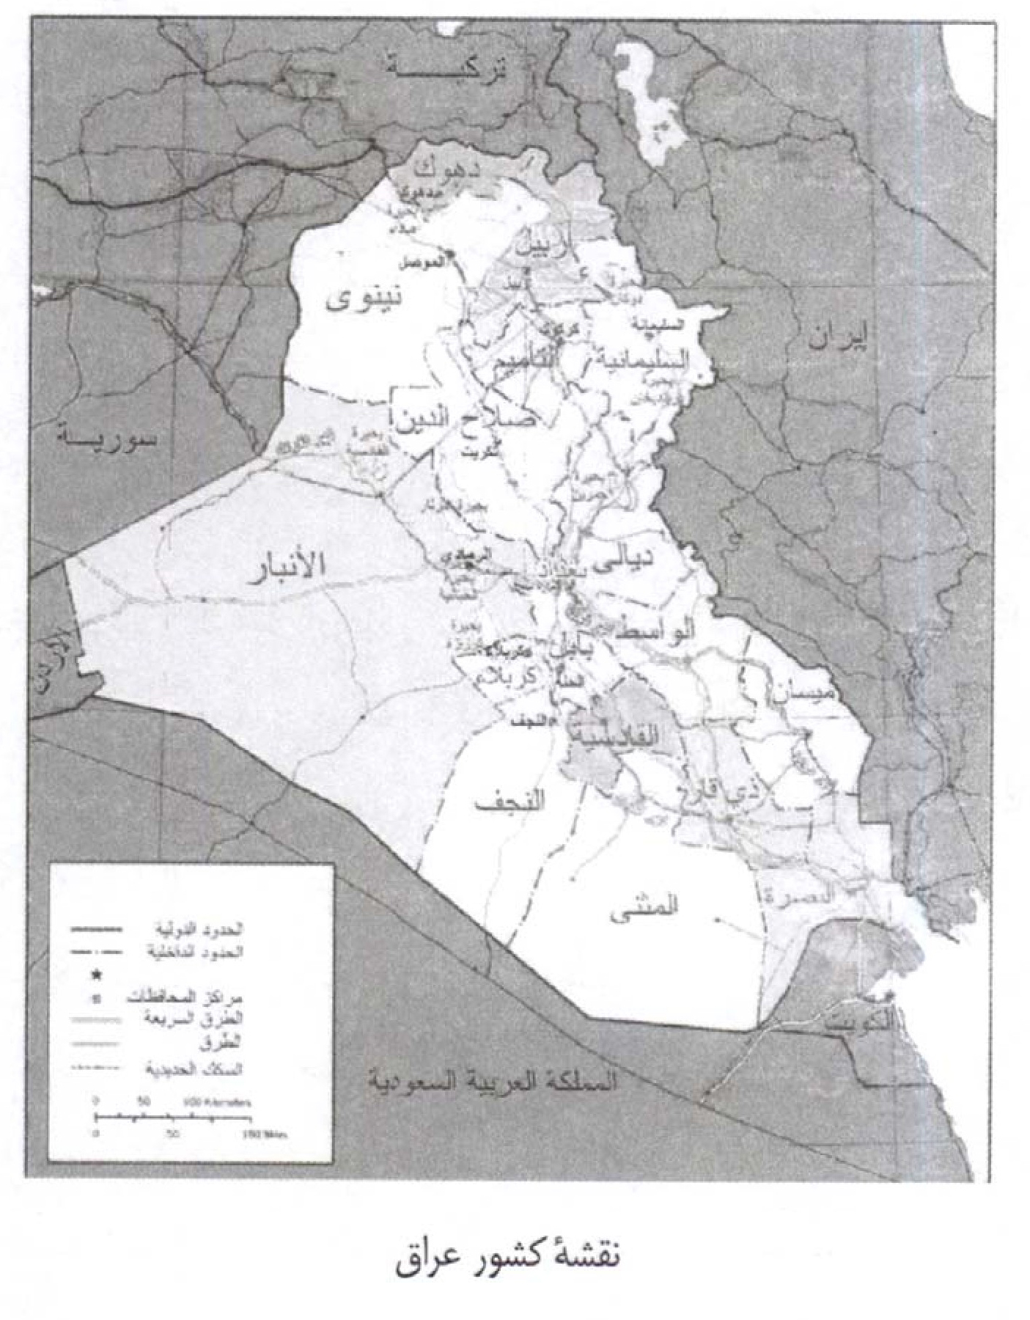
نقشه کشور عراق

سومری ها (500-2300 ق. م)
در آغاز هزاره پنجم قبل از میلاد منطقه بين النهرين شاهد جهشی بزرگ در تمدن بشری بود، و آن جهش انتقال آدمی از روستاهای کوچک زارعی به زندگی شهرنشینی بود و در همین هنگام بود که شهرهای اولیه مانند اریدو، اور وورکاء به وجود آمدند و در همین شهرها بود که آدمی برای اولین بار برای جلوگیری از سیل و ساختن سد و کندن کانال های آبیاری تلاش های با ارزشی را آغاز نمود، به گونه ای که پس از مدتی با ساختن کانال های وسیع آبیاری توانستند یکی از معجزه های بشری در زمینه آب رسانی به مناطق کشاورزی را از خود به یادگار بگذارند. بسیاری از باستان شناسان جهان معتقدند که سومریها بنیانگذار قدیمی ترین تمدن بشری هستند و این تصور نتیجه مطالعات باستان شناسی متعددی بوده که در این منطقه صورت گرفته است.
در حوالی سال 3200 قبل از میلاد، سومری ها حروف الفبا را ابداع کردند و بدین وسیله اولین ملتی بودند که آثار مکتوب از خود برجای گذاشتند. آنان همچنین تلاش می کردند که این حروف را در بین سایر ملت های جهان منتشر سازند و بدین گونه بود که اولین مدارس در تاریخ بشریت به وجود آمد. سومری ها براثر حملات اکدی ها از بین رفتند.

اکدی ها (2300-2109 ق. م)
اکدی ها یکی از کهن ترین اقوام سامی بودند که در سرزمین بین النهرین سکونت گزیدند. آنان از دیرباز در کنار سومری ها ساکن بودند و عاقبت در سال 2350 قبل از میلاد موفق شدند که به وسیله سرگون اکدی قدرت را به دست آورده و امپراتوری وسیع خود را پایه گذاری کنند. سرگون اکدی در آغاز تمامی شهرهای عراق را تصرف کرد و سپس نفوذ خود را بر سرزمین های عیلام، سوریه و آناتولی گسترش داد و بدین گونه بود که اولین امپراتوری شناخته شده در جهان را به وجود آورد.
براساس داستان های تاریخی، مادر سرگون اکدی یکی از زنان معبد الهه عشتار بود و
پس از اینکه او را به دنیا آورد، او را در سبدی گذاشت و به رودخانه فرات سپرد تا آنکه عاقبت کشاورزی او را از آب گرفته و پرورش داد و چون سرگون برومند شد مورد توجه الهه عشتار قرار گرفت و بدین گونه او توانست قدرت را در دست گرفته و امپراتوری نیرومند خود را به وجود آورد. در این دوره تاریخی سرزمین بین النهرین به علت توسعه روابط تجاری با همسایگان شاهد رشد اقتصادی چشمگیری بود. لذا مسیرهای کاروان رو زیادی از شهر «کد» پایتخت امپراتوری به سوی سایر مناطق جهان کشیده شد و از جمله آنها جاده ای بود که به معادن مس در سرزمین آناتول کشیده شده بود و از تولیدات آن برای ساخت اسلحه استفاده می شد.

عیلامی ها (2159-1894 ق. م)
عیلامیها یکی از اقوام باستانی ساکن در کوهستان های شمال خوزستان بودند که پایتخت آنها شهر شوش دانیال بود.آنان مردمی دلیر و جنگجو بودند و بر اثر شجاعت و دلاوری های خود توانستند بر اکدی ها پیروز شده و شهرهای بین النهرین را به تصرف خود در آورند. عیلامیها آثار باستانی متعددی در مناطقی از ایران و عراق از خود برجای نهادند.

بابلیها (1894-1594 ق. م)
تعداد پادشاهان بابلی که به سلسله «آموری ها» یا «عموری ها» معروفند یازده پادشاه بود که توانستند مدت سه قرن پادشاهی کنند. در این دوره سرزمین بین النهرین به اوج تمدن و شکوفایی خود رسید و زبان بابلی از دو جهت گفتاری و نوشتاری بر منطقه حاکم شد و علوم و معارف بشری به شدت توسعه یافت و تجارت به نحو چشمگیر و بی همانندی رشد نمود. حکومت مرکزی در این دوره براساس قوانینی که حمورابی
پایه گذاری کرده بود اداره می شد. حمورابی پادشاه بزرگ بابلی در طی سال 1792 تا 1750 قبل از میلاد می زیست. وقتی که او به قدرت رسید کشور دچار ناآرامی و ملوك الطوایفی بود و او توانست باهوش و قدرت خود وحدت و یکپارچگی را برای سرزمینش به ارمغان آورد و امپراتوری بزرگی بنیان نهد که علاوه بر تمامی شهرهای بین النهرین، شهرهایی از سرزمین شام تا سواحل دریای مدیترانه و سرزمین عیلام و مناطق دیگری از جهان را در بر گیرد. حمورابی علاوه بر دانش خوب نظامی، از لحاظ اداری نیز شخصیت برجسته و بزرگی بود و سنگ نوشته معروف او که بر سنگ دیوریت سیاه حک شده است و اکنون در موزه لوور فرانسه نگهداری می شود، یکی از بهترین و قدیمی ترین قوانین جهانی را شامل می گردد. این سنگ نوشته در 282 ماده قانونی تمام امور زندگی شهری و کشوری را مورد بررسی و دقت نظر قرار داده است و وظایف افراد را در قبال قانون مشخص و روشن می سازد.
پس از حمورابی پنج پادشاه بابلی دیگر به قدرت رسیدند و آخرین آنها «سمسو دیتانا» بود و در سال 1594 قبل از میلاد و در دوران سلطنت همین پادشاه بود که هیتی ها به سرزمین بابل یورش بردند و پایتخت آن را ویران کرده و گنج های آن را به غارت بردند.

کشیها (1680-1157 ق. م)
کشیها اقوامی کوهستانی بودند که درباره منشأ و ریشه آنها و زبانشان چیزی نمی دانیم و تنها چندین بار نام آنان در متون بابلی آمده است و به نظر می رسد که آنها یکی از اقوام هند و اروپایی باشند. آنان از کوه های شمال شرقی بین النهرین و از منطقه لرستان فعلی به سوی بابل یورش بردند و پس از عقب نشینی هیتی ها موفق به تصرف بابل شده و در آن سلسله ای از پادشاهان کشی را تأسیس کردند که در حقیقت وارث تمدن کهن بابلی گردید. پادشاهان این سلسله لقب «پادشاه بابل واکد» را بر خود نهادند. مشهورترین پادشاهان این سلسله «کور یکلزو» (1438-1412 قبل از میلاد) بود که همزمان با دوره سلطنت «امنو فیس دوم» فرعون مصر می زیست و پایتختی جدید به نام
«دور کوریکلزو» برای خود بنا کرد که بقایای تاریخی آن امروزه به نام «عقرقوف» نامیده می شود و در فاصله 25 کیلومتری شمال غربی بغداد قرار دارد و در آن زیگورات بسیار بلندی برای عبادت انلیل وجود دارد که تا کنون باقی مانده است.
کشی ها در حقیقت چیزهای تازه ای به تمدن بین النهرین اضافه نکردند بلکه از تمدن های قدیمی منطقه مطالبی را اقتباس کردند و ارتباطات خوبی با سایر کشورهای شرق قدیم برقرار کردند و آثار برجای مانده از «تل العمارنه» به این مسأله اشاره دارد.

آشوری ها (1300-606 ق.م)
آشوری ها از جمله قبایل سامی بودند که در آغاز هزاره سوم قبل از میلاد به شمال عراق مهاجرت کردند. آنها به مدت طولانی در زیر چتر نفوذ سومری ها و بابلیها زندگی کردند تا آن که عاقبت در هزاره اول قبل از میلاد یکی از پادشاهان آنان به نام «اداد نیراری دوم» توانست سایر سرزمین های مجاور را به زیر سلطه خود در آورده و با بابل هم پیمان شود و او بود که توانست با فتوحات پی در پی خود امپراتوری باشکوه آشور را پایه ریزی کند و در سرزمین بین النهرین امپراتوری بزرگی به وجود آورد. این امپراتوری علاوه بر سرتاسر عراق، سرزمین های شرق دریای مدیترانه و شمال آن را تا حدود ارمنستان فعلی در سیطره خود در آورد.
مشهورترین پادشاهان آشور عبارت بودند از: آشور ناصیر بال دوم (858- 884 ق. م)، سنحاریب (705-681 ق.م) و آشوربانی پال (669-629 ق. م).

کلدانیها (626- 539 ق. م)
در سال 612 ق . م شهر نینوا که پایتخت آشوری ها بود توسط پادشاه کلدانی «نبو بلاسر» فتح شد و این پادشاه موفق شد که برج و باروی شهر را ویران کند و به همین علت
آخرين پادشاه آشورى كه (سن شر أشوكن) ناميده مى‌شد در قصر خود اقدام به خودكشى كرد و بدين گونه قدرت سياسى و نظامى آشور رو به افول گذاشت و كلدانى‌ها قدرت را به دست گرفتند.
بزرگترين پادشاه كلدانى (بخت النصر) بود كه مدت 43 سال سلطنت كرد و به آبادانى پايتخت خود (بابل) اهميت فراوانى داد. او توانست به فلسطين حمله كرده و حكومت يهوديان بر اين منطقه را ساقط نموده و قوم يهود را به اسارت كشيده و به بابل بياورد.
از مهم ترين كارهاى بخت النصر ساختن باغ هاى معلق بابل است كه اين باغ ها را بخت النصر به افتخار همسرش شاهدخت (أمانيس) دختر (استياكيس) پادشاه ماد بنا كرد و چون همسرش به زندگى كوهستانى عادت داشت و از زندگى در دشت هاى بين النهرين خسته و دلگير شده بود، بخت النصر دستور داد كه قصر چندين طبقه‌اى براى او بنا كنند كه هر طبقه آن پر از درخت وگل وگياه باشد و با روش هاى مهندسى بسيار دقيقى توانست آب را به بالا انتقال دهد تا اين گياهان سيراب شوند. از ديگر كارهاى بزرگ او ساخت دروازه بسيار زيباى (عشتار) بود كه اكنون در موزه برلين نگهدارى مى شود. بر روى اين دروازه با شكوه نقش‌هاى ديوارى زيبايى از شير و گاو نر و حيوان افسانه‌اى (مشخشو) كه سمبل خداى مردوك‌بود نقش بسته است. ارتفاع دروازه عشتار با برج هاى آن بالغ بر پنجاه متر و عرض آن هشت متر بود.
اين دروازه به خيابان (كاروان ها) منتهى مى‌شد كه طول آن بيش از يكصد متر بود و در دو طرف آن برج هاى متعددى قرار داشت. كارهاى عمرانى بخت النصر همچنين شامل ساختن ترعه‌هاوسدهاى مختلف در بين النهرين بود.
پس از مرگ بخت النصر (سال 562 ق. م) جانشينان وى پادشاهانى ضعيف و بى اراده بودند كه نتوانستند از امپراتورى بزرگى كه او برپا كرده بود محافظت كنند و عاقبت در سال 539 ق. م كوروش كبير پادشاه ايران توانست به كمك يهوديانى كه در بابل
زندگى مى‌كردند به اين كشور حمله كرده و پايتخت آن را متصرف شود و بدين گونه بود كه به ترتيب پادشاهان هخامنشى و پس از آنها اسكندر مقدونى و سلوكى‌ها و فرتى‌ها و ساسانى‌ها بر اين سرزمين حكومت كردند و حتى پايتخت ساسانيان در شهر تيسفون يا مدائن قرار داشت كه در خاك بين النهرين واقع شده بود و فاصله چندانى تا بغداد نداشت و در سال 637 م در دوران پادشاهى يزدگرد سوم لشكر مسلمانان به رهبرى سعد بن ابى وقاص به لشكر ساسانى حمله بردند و پس از نبرد قادسيه توانستند كه امپراتورى ايران را ساقط نموده و در سال 642 م مجدداً در نبرد نهاوند آنان را شكست دهند و بدين گونه بود كه نه تنها عراق بلكه تمامى سرزمين ايران نيز به تصرف اعراب درآمد. يزدگرد سوم فرار كرد و عاقبت در سال 651 م كشته شد.

مادها و پارس‌ها (539 331 ق. م ):
سه قوم ماد، پارس و پارت از اقوام ايرانى بودند كه در فلات قاره ايران مى‌زيستند، مادها در غرب، پارس‌ها در جنوب و پارت‌ها در شرق سكونت داشتند. ابتدا مادها دولتى را در غرب ايران تشكيل دادند، اما چندى نگذشت كه كورش كبير موفق شد با تصرف سرزمين مادها امپراتورى وسيع هخامنشى را تأسيس كند. اين دولت با غلبه بر عراق، آسياى صغير و مصر توانست دولتى مقتدر و ثروتمند را به وجود آورد. كورش پس از تصرف بابل به يهودى‌هاى اسير اين شهر اجازه داد كه به سرزمين فلسطين بازگردند.
پايتخت امپراتورى هخامنشى تخت جمشيد بود و اين امپراتورى عاقبت توسط اسكندر مقدونى از بين رفت‌.

يونانى‌ها (331- 247 ق. م):
اسكندر مقدونى در راه تصرف تخت جمشيد موفق شد كه تمامى شهرهاى
بين النهرين را تصرف كند. پس از درگذشت اسكندر جانشينان وى سلسله پادشاهى سلوكيان را به وجود آوردند كه حكومت آنها تا سال 247 ق. م ادامه داشت.

پارتى‌ها (247 ق. م 226. م ):
پارتى‌ها از اقوام آريايى ساكن در خراسان كنونى بودند كه به تدريج توانستند متصرفات خود را توسعه داده و عاقبت سلوكيان را از ايران و عراق بيرون كنند و به مدت 473 سال حكومت كنند. پايتخت آنان شهر تيسفون بود و عاقبت آخرين پادشاه آنان (اردوان) در سال 226 م توسط ساسانى‌ها از بين رفت.

ساسانى‌ها (226 م 652 م ):
امپراتورى ساسانى مدت چهار قرن حكومت كرد، پايتخت آنها شهر تيسفون يا مدائن بود و علت تسميه اين شهر به مدائن اين بود كه شهر تيسفون از دوازده محله بسيار بزرگ و آباد تشكيل مى‌شد و هنگامى كه اين شهر در سال 16 ه. ق به دست لشكريان اسلام افتاد عرب‌ها اين شهر را مدائن ناميدند كه به معنى (شهرها) است. آخرين پادشاه اين سلسله يزدگرد سوم بود كه پس از شكست در مقابل لشكريان مسلمان فرار كرد و در شهر مرو توسط آسيابانى كشته شد.

دوران اسلامى:
اعراب قبل از اسلام نيز موفق شده بودند كه دولتهاى محلى كوچكى در بين النهرين برپا كنند هرچند كه اين دولت ها مستقل نبودند و معمولًا دست نشانده يكى از دو قدرت آن روزگار يعنى امپراتورى ايران و يا امپراتورى رم شرقى بودند اما به هرحال ذكر و شرح اين پادشاهان عرب در تاريخ قبل از اسلام به دقت ثبت شده است. آنان توانستند
شهرهايى را در بين النهرين و بر سرراه قافله‌هاى تجارى به وجود آورند و دراين شهرها تمدن فارسى و بيزانسى و هلنيستى با تمدن عربى درهم آميخته بود. از جمله اين تمدن ها و شهرها مى توان از نبطى‌ها در البتراء، آل نصرو در حضر، اعراب تدمر، غسانى‌ها در وادى حوران جنوب دمشق و منذرى‌ها و لخمى‌ها در حيره بابل نام برد كه اين دولت هاى محلى كوچك تا دوره فتح اسلامى پابرجا بودند.
لشكريان مسلمان در دوران خلافت عمر به فرماندهى سعد بن ابى وقاص به عراق حمله كردند و موفق به شكست لشكريان امپراتورى ساسانى شده و نه تنها عراق بلكه سرزمين ايران را نيز به تصرف خود درآورند. ابتدا پايتخت اين امپراتورى نوپديد شهر مدينه بود، اما سال 36 ه ق امير المومنين على بن ابى طالب (علیه السلام) شهر نوبنياد كوفه را به عنوان پايتخت حكومت اسلامى انتخاب كرد. پس از شهادت حضرت على (علیه السلام) در سال 41 ه ق حكومت به دست أموى‌ها افتاد وآنان شهر دمشق را به عنوان پايتخت خود انتخاب كردند.

اموى‌ها (41 ه ق 132 ه ق ):
هرچند كه در دوران اموى‌ها پايتخت از كوفه به دمشق منتقل گرديد و اين امر باعث شد كه قدرت سياسى به سرزمين شام منتقل شود اما با اين وجود دو مركز فرهنگى و تجارى بزرگ عراق يعنى كوفه و بصره از اهميت زيادى برخوردار بوده و دانشمندان اين دو شهر در تمامى زمينه‌هاى فكرى و فرهنگى پيشتاز بوده و در جهان اسلام نامدار و معروف بودند و مدارس علمى موجود در اين شهرها پذيراى طلاب و فرهيختگان زيادى بود كه از اقطار مختلف و سرزمين هاى دور و نزديك به منظور كسب علم راهى اين منطقه مى‌شدند، همچنين از جهت تحركات سياسى نيز اين منطقه پيشتاز بود و تقريباً تمامى شورش‌ها و انقلاب‌هايى كه در دوران بنى اميه اتفاق افتاده بود، در اين سرزمين رخ داد.

عباسى‌ها (132 ه ق 656 ه ق ):
پس از سقوط بنى اميه و به قدرت رسيدن بنى عباس، سرزمين عراق مجدداً رونق يافت. در آغاز ابوالعباس سفاح اولين خليفه عباسى شهر (هاشميه) در نزديكى حله را به پايتختى انتخاب كرد، چندى نگذشت كه ابوجعفر منصور دوانقى دومين خليفه عباسى شهر بغداد را به عنوان پايتخت برگزيد و اين شهر براى قرن ها پايتخت خلافت به شمار مى‌رفت. در دوران عباسى بغداد شكوفا گرديد و مدارس علمى، بيمارستانها وكتابخانه‌هاى متعددى در آن ساخته شد و سيل دانشجويان و طلاب علم از اقصى نقاط جهان به سوى آن سرازير گرديد. اوج عظمت بغداد در دوران هارون الرشيد و پسرش مأمون بود. هارون الرشيد علاوه بر ارتباط با پادشاهان كشورهاى همسايه توانست با شارلمانى اول‌روابط سياسى برقرار كند و براى او اولين ساعت ساخته شده در آن روزگار را به عنوان هديه بفرستد. مأمون نيز به مباحثات علمى علاقه فراوانى داشت و بسيارى از مناظره‌ها و مباحثه‌ها در حضور وى انجام مى‌شد. مأمون همچنين با تأسيس دارالحكمه دستور داد تا تمامى آثار علمى يونانى، فارسى، سريانى، قبطى و رومى به زبان عربى ترجمه شود و اين كار وى باعث شد كه بعدها نهضت بزرگى در علوم مختلف نظير فلسفه و طب وگياه شناسى و منطق در جهان اسلام پديد آيد. همچنين در اين دوران عمران، تجارت و زراعت رونق خاصى داشت وكشتى هاى تجارى بازرگانان مسلمان درياها و اقيانوس‌هاى بزرگ را در مى‌نورديدند و در بين كشورهاى مختلف آن روزگار نظير هندوستان و چين و زنگبار رفت و آمد مى‌كردند.
در سال 656 ه. ق آخرين پادشاه عباسى كه المستعصم نام داشت توسط هلاكوخان به قتل رسيد و بدين‌گونه خلافت عباسى منقرض گرديد.

ايلخانى‌ها (656- 738 ه ق ):
پس از درگذشت هلاكو، جانشينان وى كه به نام ايلخانى معروف بودند مدت هشتاد سال بر عراق حكومت كردند. برخى از پادشاهان ايلخانى به دين مبين اسلام مشرف شده و برخى نيز بر دين نياكان خود باقى ماندند. سلسله ايلخانى‌ها عاقبت توسط (شيخ حسن جلايرى) منقرض شد.

جلايرى‌ها (738- 813 ه ق ):
اين خاندان مدت هفتاد و پنج سال بر عراق حكومت كردند و تعدادى از پادشاهان اين سلسله در بازسازى و تعمير اماكن مقدس عراق نقش مهمى را ايفا كردند.

آق قويونلو وقراقويونلو (813- 914 ه. ق):
دو ايل ترك تبار بودند كه مدت يك قرن بر عراق حكومت كردند.

صفوى‌ها( 914- 941 ه ق ):
در سال 914 ه ق شاه اسماعيل صفوى موفق به فتح بغداد شد و پس از او فرزندش شاه طهماسب نيز تا سال 941 ه ق عراق را جزو متصرفات خود داشت. در اين سال سلطان سليمان قانونى، پادشاه عثمانى موفق شد بغداد را تصرف كند. البته شاه عباس صفوى در سال 1033 ه ق موفق شد بار ديگر عراق را به تصرف خود درآورد و اين سرزمين تا سال 1049 ه ق در تصرف ايران بود اما عاقبت در سال 1049 ه ق سلطان مراد چهارم بغداد را فتح كرد و عراق را مجدداً به تصرف عثمانى‌ها در آورد.

عثمانى‌ها (1049 1335 ه ق ):
عثمانى‌ها مدت سه قرن بر عراق حكومت كردند و فقط در دوره سلطنت نادرشاه افشار، وى توانست در سال 1146 ه ق اين سرزمين را براى مدت كوتاهى به تصرف
خود درآورد، اما چندى نپاييد كه عاقبت عثمانى‌ها مجدداً عراق را به تصرف در آوردند و بدين گونه بود كه عراق بعنوان يكى از ولايات عثمانى توسط والى منصوب از طرف خليفه عثمانى اداره مى‌شد. سيطره عثمانى‌ها بر عراق تا جنگ جهانى اول ادامه يافت.

استعمار انگليس (1914 -1918 م ):
ذخاير غنى نفت و موقعيت استراتژيك سرزمين عراق اهميت زيادى براى انگليسى‌ها داشت و با آغاز جنگ اول جهانى در سال 1914 م، انگليس به بصره حمله كرد و آنجا را به تصرف خود درآورد و در سوم ژوئن 1915 ميلادى شهر العماره را به تصرف درآورد و در 25 جولاى 1915 شهر ناصريه را فتح نمود و به سوى بغداد حمله كرد اما لشكريان انگليسى در شهر كوت شكست سختى خوردند و پس از پنج ماه محاصره در 29 آوريل 1916 ميلادى مجبور به تسليم شدند. دراوايل سال 1917 ميلادى انگليس دوباره به بغداد حمله كرد و در روز 11 مارس 1917 لشكريان انگليسى به رهبرى ژنرال مود بغداد را فتح كرده و به سوى شمال عراق حركت كردند و در 8 نوامبر 1918 شهر موصل سقوط كرد و بدين گونه بود كه عراق كاملا به تصرف انگليس در آمد.
در سال 1920 ميلادى ملت عراق برعليه انگليسى‌ها قيام كردند و هسته مركزى اين قيام شهر نجف بود، زيرا أكثريت علما و مراجع شيعه در اين شهر زندگى مى‌كردند و بر اثر فتواى آنان و استجابت آن از طرف عشاير شيعه جنوب و ساير شهروندان، عاقبت در روز يكشنبه 15 شوال سال 1338 ه ق قيامى همه جانبه عليه انگليس صورت گرفت و سربازان انگليسى در جبهه‌هاى مختلف با عراقى‌ها درگير شده و بالاجبار از شهر نجف به كوفه عقب نشينى كردند. عراقى ها موفق شدند كه در بسيارى از جبهه‌ها اسراى زيادى را دستگير نموده و به مقر فرماندهى انقلاب كه در نجف مستقر بود اعزام نمايند، تنها از نبرد (رازنجيه) 160 اسير انگليسى به شهر نجف اعزام شدند. در اين انقلاب، ملت عراق موفق به شكست انگليس شد و الگوى ساير ملل مسلمان جهان گرديد. در تاريخ عراق اين
جنبش به نام (ثوره العشرين) شهرت دارد.

دولت پادشاهى عراق (1921 -1958 م):
وقتى انگليسى‌ها مشاهده كردند كه در تصرف مستقيم عراق نمى توانند اهداف استعمارى خود را پياده كنند، با آوردن ملك فيصل اول دست نشانده معروف خود به عراق سلسله پادشاهى جديدى را در اين كشور پى ريزى كردند وبدين گونه عراق كشورى پادشاهى شد ودر سوم اكتبر سال 1932 از طرف مجمع ملل متحدبه عنوان كشور پادشاهى مستقل اعلام گرديد.
پس از ملك فيصل، پادشاهى به فرزندش ملك غازى و پس از او به ملك فيصل دوم رسيد و باتوجه به اينكه ملك فيصل دوم كودكى بيش نبود، دايى وى كه (عبد اله) نام داشت قيموميت او را بر عهده گرفت و با كمك نخست وزير عراق (نورى السعيد) كشور را اداره كرد تا عاقبت در 14 جولاى سال 1958 م يكى از افسران ارتش عراق به نام (عبدالكريم قاسم) عليه سيستم پادشاهى عراق قيام كرده و نظام حكومتى كشورش را جمهورى اعلام كرد.

دولت جمهورى عراق (1958 2003 م):
عبدالكريم قاسم سه سال حكومت كرد و عاقبت طى كودتايى توسط عبدالسلام عارف بركنار گرديد و خود عبدالسلام نيز پس از مدتى بر اثر سقوط هلى كوپتر خود كه عازم بصره بود درگذشت و برادر بى كفايت وى به نام (عبدالرحمن عارف) به قدرت رسيد.
در 17 جولاى 1968 م حزب بعث توانست با كودتايى حكومت را به دست گيرد. در
2 سپتامبر 1968 م قانون اساسى موقت عراق طرح شد و تاريخ اجراى آن را 16 جولاى 1970 اعلام كردند. بدين گونه بود كه احمد حسن البكر رئيس جمهور عراق شد، اما چندى نپاييد كه قدرت تدريجاً به دست صدام حسين معاون قدرتمندش افتاد. در سال 1979 م صدام حسين با بركنار كردن محترمانه احمد حسن البكر قدرت را به دست گرفت و در طى حكومت ظالمانه اش جنگى هشت ساله بر ايران و جنگ يكساله‌اى را بركويت تحميل نمود وكشور عراق را به مدت بيش از ده سال دچار تحريم اقتصادى نمود. وى در مدت حكومتش بيش از چهار ميليون نفر از مردم عراق را به قتل رساند.
درماه مارس 2003 حمله نيروهاى آمريكائى و انگليسى به عراق آغاز شد و در 9 آوريل 2003 م پس از سقوط بغداد، صدام حسين توانست از دست نيروهاى آمريكايى فراركرده و در شهر تكريت مخفى شود.
در روز 13 جولاى 2003 پل بريمر حاكم عراق اقدام به تشكيل مجلس حكومت انتقالى متشكل از بيست وپنج عضو نمود و به اين مجلس اختيارات قانونگذارى واجرايى را واگذار نمود كه البته آمريكا مى‌توانست اين تصميمات را در صورت لزوم وتو كند. عاقبت صدام حسين در شامگاه روز شنبه 22 آذر ماه 1382 در شهرك الدوره در نزديكى تكريت توسط نيروهاى آمريكايى دستگير شد و حكومت ننگين حزب بعث بر عراق پايان يافت.

استانهاى عراق:

اشاره
عراق 18 استان دارد كه به ترتيب عبارتند از: بصره، المثنى، ذى قار، ميسان، نجف، كربلا، انبار، قادسيه، بابل، واسط، ديالى، بغداد، صلاح الدين، سليمانيه، التأميم، نينوى، اربيل و دهوك.

1. استان بغداد:
مركز اين استان شهر بغداد است كه پايتخت عراق به شمار مى‌رود. اين شهر توسط
ابوجعفر منصور خليفه عباسى بنا شد و جز دوره‌اى كوتاه، در تمام دوران خلافت عباسى پايتخت اين دولت به شمار مى‌رفت. اين شهر محل تولد و درگذشت بسيارى ازشخصيت‌ها و علماى مذاهب مختلف بود و زمانى بزرگترين كتابخانه‌ها و مدارس اسلامى جهان در اين شهر قرار داشتند. شهر كاظمين در غرب بغداد واقع است و دربرگيرنده مرقد مطهرحضرت امام كاظم (علیه السلام) و امام محمد تقى (علیه السلام) مى‌باشد. شهر بغداد علاوه بر دربرگرفتن بسيارى از اماكن شيعه، به علت وجود قبر ابوحنيفه كه به امام اعظم معروف است و همچنين قبر عبدالقادر گيلانى كه به (حرم قادرى) معروف است و شيخ عمر سهروردى و معروف كرخى و برخى ديگر از رهبران مذهبى اهل تسنن، براى برادران اهل تسنن نيز از اهميت خاصى برخوردار است. در بغداد همچنين كليساهاى قديمى نظير كليساى لاتين، كليساى ارمنى ارتودكس، كليساى كلدانى وكليساى سريان كاتوليك قرار دارند. آثار تاريخى بغداد نيز شامل: مدرسه مستنصريه، قصرعباسى، مدرسه مرجانيه، كاروانسراى مرجان، باروى بغداد و دروازه‌هاى قديمى باب المعظم، باب الظفريه، باب الحلبه و باب البصليه مى‌باشد. از آثار باستانى مهم و نزديك شهر بغداد، شهر مدائن يا تيسفون است كه در حقيقت آثار طاق كسرى و يا قصر خسرو پرويز است و در نزديكى آن قبر صحابى جليل القدر سلمان فارسى و همچنين قبر حذيفه يمانى قرار دارد. شهر بغداد چندين موزه مهم دارد كه عبارتند از: موزه عراق، موزه بغداد، موزه لباس هاى محلى و فرهنگ ملى، موزه جنگ، موزه تاريخ طبيعى، موزه هنرمندان عراق و موزه هنرهاى زيبا كه متأسفانه اين موزه‌ها در خلال جنگ اخير آمريكا با عراق و پس از سقوط رژيم حاكم در عراق توسط افراد ناشناس به تاراج رفتند. استان بغداد سه شهرستان دارد كه عبارتند از: بغداد، رصافه وكاظمين.

2. استان نجف:
مركز اين استان شهر نجف است كه از شهرهاى قديمى عراق به شمار مى‌رود و به علت وجود مرقد مطهرامام على (علیه السلام) در اين شهر، براى شيعيان جهان از اهميت خاصى
برخوردار است. فاصله نجف تا بغداد 161 كيلومتر است. ديگر اماكن مقدس نجف عبارتند از: مرقد پيامبران خدا هود و صالح (علیه السلام)، مرقد صحابى جليل القدر (صافى الصفا)، مرقد صحابى جليل القدر (كميل بن زياد نخعى) و مرقد امامزاده ابراهيم بن حسن مثنى. در فاصله ده كيلومترى نجف، شهر قديمى و معروف كوفه واقع است كه زمانى پايتخت حكومت حضرت على (علیه السلام) بود. درشهركوفه مرقد مسلم بن عقيل، مرقد هانى بن عروه، مرقد مختار ثقفى، مرقد ميثم تمار و مرقد خديجه دختر امام على (علیه السلام) قرار دارد. از مساجد معروف استان نجف مى‌توان مسجد كوفه، مسجد سهله و مسجد صعصعه بن صوحان را نام برد. در قبرستان شهر نجف كه به قبرستان وادى السلام معروف است بسيارى از بزرگان شيعه، شاهان و شاهزادگان و وزرا و علماى معروف به خاك سپرده شده اند.

3. استان كربلا:
مركز اين استان شهر كربلا است كه از شهرهاى زيارتى بسيار مهم شيعيان جهان به شمار مى‌رود. فاصله كربلا تا بغداد 108 كيلومتر است. در اين شهر علاوه برمرقد مطهر امام حسين (علیه السلام) و مرقد مطهر ابوالفضل العباس (علیه السلام) اماكن مقدس ديگرى نظير: مرقد حر بن يزيد رياحى، مرقد عون بن عبدالله، مرقد شهداى كربلا، مرقد امامزاده سيد ابراهيم مجاب، مرقد حبيب بن مظاهر اسدى، مرقد أخرس بن كاظم، مرقد ابن حمزه، مرقد احمد بن هاشم، خيمه گاه حسينى و تل زينبيه قرار دارد. استان كربلا داراى سه شهرستان به نام‌هاى كربلا، سده الهنديه و عين تمر مى‌باشد ازآثار باستانى استان كربلا مى‌توان از دژ الاخيضر نام برد كه در 48 كيلومترى جنوب شهر كربلا و در فاصله 150 كيلومترى بغداد و بر سر راه قديم حلب بصره واقع شده است، غارهاى (الطار) كه در فاصله 30 كيلومترى جنوب شهركربلا واقع شده و شامل 400 غار باستانى است، منطقه باستانى الاقيصر كه در فاصله 10 كيلومترى شمال غربى دژ الاخيضر و بالاخره قصر شمعون كه در شهرستان عين تمر قرار دارد. شهر كربلا به ساختن سنتى كاشى سراميك ظروف فلزى مسى و نقره‌اى و
برخى از صنايع دستى ديگر معروف است. اين شهر داراى 102 هتل است كه 4 هتل آن درجه يك، 18 هتل درجه دو، 27 هتل درجه سه، 53 هتل درجه چهار مى باشند.

4. استان بصره:
مركز اين استان شهر بصره است كه در فاصله 549 كيلومترى بغداد قرار دارد. مساحت استان بصره در حدود 19070 كيلومتر مربع است. شهر بصره در سال 14 ه ق/ 635 م توسط شخصى به نام عتبه بن غزوان در كنار روستاى كوچكى به نام (بصيره) ساخته شد و اولين شهرى بودكه توسط مسلمانان بنا شد. شهر بصره به علت نزديكى به خليج فارس اهميت فوق العاده‌اى براى عراق دارد و دو بندر فاو و ام القصر در حقيقت تنها راه ارتباط دريايى عراق با جهان خارج را تشكيل مى دهد. فرودگاه بصره بين المللى بوده وآن را به ساير شهرهاى جهان مرتبط مى سازد. آب وهواى بصره گرم و معتدل است. اكثريت اهالى آن را شيعيان تشكيل مى‌دهند اما اماكن زيارتى چندانى در اين شهر وجود ندارد. اماكن زيارتى برادارن اهل تسنن در استان بصره عبارتند از: مرقد طلحه بن عبيد الله، مرقد زبير بن عوام، مرقد حسن بصرى. در استان بصره 635 رودخانه وجود دارد كه از دو طرف شرق و غرب بصره به اروند رود مى‌ريزند و مهمترين اين رودخانه‌ها عبارتند از: رودخانه الرباط كه منسوب به رباط مالك بن دينار صوفى معروف بصرى است، رودخانه الخندق كه در سال 270 ه ق كنده شده است، رودخانه العشاركه احتمالًا سال 700 ه ق توسط برخى از عشاير بصره حفر شده است، رودخانه الخوره كه طول آن ده كيلومتر است و يكى از زيباترين رودخانه‌هاى بصره به شمار مى‌رود، رودخانه السراجى و رودخانه‌هاى ديگرى نظير: الابله، الداكير، ابوفلوس، سيحان، بويب، ابوسلال، باب الهوى، شتوى، شبطانيه فجه العرب و مقام است. شهر بصره داراى دانشگاه بزرگى است و يكى از مراكز مهم توليد خرما در عراق مى‌باشد.

5. استان صلاح الدين:
مركز اين استان شهر تكريت است كه در فاصله 175 كيلومترى بغداد قرار دارد. تكريت زادگاه صدام حسين مى‌باشد كه براثر تلاش هاى وى رونق بسيارى يافته و از شهركى كوچك و دور افتاده به مركز استان تبديل شد. استان صلاح الدين داراى 8 شهرستان است كه عبارتند از: شهرستان هاى تكريت، الدوره، سامرا، بلد، الطوز، الفارس، الشرقاط و بالاخره شهرستان بيجى. در اين استان علاوه بر مرقد مطهر دو امام همام على الهادى (علیه السلام) و حسن الع‌سكرى (علیه السلام) در سامرا، اماكن زيارتى ديگرى نظير: سرداب غيبت، مرقد نرگس خاتون مادر محترم امام زمان (علیه السلام)، مرقد حكيمه خاتون عمه پدرى امام زمان (علیه السلام) نيز وجود دارند، مرقد ابراهيم بن مالك اشتر در شهرستان فارس و مرقد سيد محمد در شهر بلد قرار دارد. از آثار باستانى استان صلاح الدين مى‌توان از مسجد جامع و مناره مارپيچ آن در فاصله ده كيلومترى شمال سامرا، شهرمتوكليه و مسجد ابودلف، قصر العاشق، تپه صوان و گنبد صليبيه نام برد.

6. استان التأميم:
مركز اين استان شهر كركوك است كه در فاصله 255 كيلومترى بغداد واقع است. نام كركوك ازكلمه (كركر) گرفته شده كه به معنى پاره آتش است و ياقوت حموى در كتاب خود از قلعه كركوك به نام (كرخيتى) ياد كرده است. استان تأميم داراى سه شهرستان است كه عبارتند از: شهرستان هاى كركوك، الحويجه و داقوق. همچنين اين استان سه بخشدارى به نام هاى الدبس، تازه و التون كوبرى دارد. زيارتگاه‌هاى شيعيان در اين استان شامل مرقد امامزاده زين العابدين و مرقد امامزاده قاسم است كه هردو از فرزندان امام كاظم (علیه السلام) مى باشند. از اماكن زيارتى برادران اهل تسنن نيز مى‌توان از امام الهوى از فرزندان شيخ عبد القادر گيلانى نام برد. از مساجد معروف كركوك مى‌توان مسجد العريان، مسجد الكبير (مريمانه)، مسجد نبى دانيال را نام برد. قابل ذكر است كه تعدادى از ساكنان شهر كركوك را مسيحيان تشكيل مى‌دهند و به همين علت در اين استان دو
كليسا قرار دارد كه يكى از آن ها كليساى الحمراء است كه در جاده كركوك سليمانيه واقع شده است و علت اين تسميه واقع شدن آن بر تپه‌اى است كه خاك سرخ رنگى دارد، كليساى جامع بيت الاحزان كه در سال 1862 م ساخته شده و در سال 1930 م تجديد بنا شده است. از آثار قديمى كركوك مى‌توان از قلعه كركوك و پل سنگى نام برد.

7. استان نينوا:
مركز اين استان شهر موصل است كه فاصله آن تا بغداد 465 كيلومتر است. نينوا نام قديمى شهر موصل است اين شهر تاريخچه‌اى بسيار قديمى وكهن دارد وآشورى‌ها در سال 1080 ق. م آن را به عنوان پايتخت سوم خود انتخاب كردند و با ساختن قلعه‌ها و دژهاى متعدد آن را مستحكم و نفوذ ناپذير ساختند. استان نينوا داراى پنج شهرستان است كه عبارتند: از شهرستان موصل، الحضر، باعشيقا، جروانه و جهنه. مركز شهرستان الحضر، شهر تاريخى (حضر) است كه در گذشته‌هاى دور حكومتى مستقل داشته و يكى از حكام قديمى آن (سنطروق) پسر كاهن بزرگ (نصر) بود كه خود را (پادشاه اعراب) مى‌ناميد و دستور داد كه معبدى براى خداى (شمس) در اين شهر بسازند. دوره پر افتخار اين شهر از سال 100 تا 300 م بود. از زيارتگاه‌هاى اين شهر مى‌توان از مرقد نبى يونس، مرقد نبى شيث، مرقد امامزاده عون الدين يكى از فرزندان امام حسن (علیه السلام) نام برد. مساجد معروف موصل عبارتند از: مسجد نورى كبير، مسجد اموى، مسجد توبه (نبى يونس) و مسجد نبى شيث.
مسجد نورى كبير: در وسط شهر موصل قرار دارد و در سال 566 -568 ه ق بنا شده و مهمترين اثر باقيمانده مسجد مناره 54 مترى آن است.
مسجد توبه (نبى يونس): در سمت شمال شرقى رودخانه دجله و بر بالاى تپه نبى يونس قرار گرفته است. بنابر آثار موجود اهالى منطقه در سال 767 ه ق قبر نبى يونس را در آن يافتند و نام آنجا را به مسجد نبى يونس تغيير دادند.
مسجد اموى: در سمت شمال شرقى موصل قرار دارد و در سال 16 ه ق/ 637 م و
در دوران خلافت عمر ساخته شده و امروزه تنها بخشى از محراب آن برجاى مانده است.
مسجد نبى شيث: در سال 1057 ه ق قبرى متعلق به نبى شيث كشف شد و بر روى قبر مذكور مرقدى ساخته شد و در سال 1206 ه ق در كنار مرقد مذكور مسجدى به نام نبى شيث بنا گرديد.
موصل داراى تعداد زيادى كليسا و دير است كه برخى از مهمترين كليساهاى آن عبارتند از:
كليساى مارتوما: در محله خزرج قرار دارد و به عنوان كليساى جامع طايفه ارتودكس به شمارمى‌رود بناى آن به سال 1168 م باز مى‌گردد، در سال 1965 م كليسا باز شد و هنگام بازسازى استخوان‌هاى مارتومااز زيربنا ظاهر شد و در معرض ديد پيروان طايفه ارتودكس قرارگرفت.
كليساى قديمى الطاهره: اين كليسا در محله (حوش الخان) قراردارد. اين كليسا از كليساهاى قديمى موصل است كه درطى سالهاى 744 ه ق و سال 1809 م تجديد بنا شد و متأسفانه در دهه سى ميلادى ويران شد و تنها دو در ازآن كه به درهاى ملوكى و خارجى معروف بودند برجا ماند. كليساى مذكور در سال 1967 م مجدداً تجديد بنا شد.
كليساى بانوى انتقال (كليساى جديد الطاهره): اين كليسا در كنار كليساى قبلى قرار دارد. در سال 1865 م ساخته شد و در سال 1969 م تجديد بنا شده است.
كليساى ارمنى‌ها: اين كليسا در كنار دو كليساى فوق الذكر در محله (حوش الخان) موصل قرار دارد.
كليساى لاتين: در محله الاوس و يا منطقه الساعه قرار دارد ومتعلق به طايفه دومنيكن است و در سال 1872 م ساخته شده است.
دير شيخ متى: در شرق موصل و در فاصله 30 كيلومترى آن بر روى كوه مقلوب قرار دارد. بناى آن به قرن چهارم و پنجم ميلادى باز مى‌گردد. اين كليسا كتابخانه گرانبهايى دارد كه برخى از كتاب هاى خطى آن به قرن يازدهم و دوازهم ميلادى باز مى‌گردد.
دير ماربهنام: به دير الجب معروف است و در فاصله كوتاهى از موصل و در جنوب شرقى آن واقع شده است. اين كليسا متعلق به طايفه كاتوليك سريان است وكليساى مذكور يكى از آثار باستانى ديدنى موصل به شمارمى‌رود. تاريخ بناى اين دير به سال 1164 م باز مى‌گردد.
آثار باستانى موصل عبارتند از:
تپه باستانى نبى يونس: در داخل شهر موصل قرار دارد و در آن قصر اسرحدون و قصر سنحاريب پادشاهان باستانى آشور قرار گرفته است.
تپه باستانى قوينجق: باستان شناسى به نام بوتا در سالهاى 1842 م 1851 م آن را كشف نمود و شامل قصر آشوربانى پال وكتابخانه معروف او مى‌باشد.
تپه الرماح: در فاصله هشتاد كيلومترى غرب موصل قرار دارد و در آن معبدى منتظم الشكل است كه تاريخ بناى آن به 1800 ق. م مى‌رسد.
باروى موصل: محيط اين بارو 12 كيلومتر است و به صورت مستطيل بنا شده و داراى تعدادى برج و دروازه است و دروازه‌هاى آن عبارتند از: العمادى، الجصاصين، الميدان، كنده، السر، العراق، لكش، القصابين، المشرعه، الجسر و القلعه.
قلعه باشطابيا: تاريخ بناى آن به قرن ششم هجرى باز مى‌گردد و معنى باشطابيا (قلعه بزرگ) است اين قلعه در محاصره موصل (سال 1156 ه ق) نقش مهمى را ايفا كرد. قلعه دو دروازه دارد كه يكى ازآنها باب السر است كه رو به رودخانه باز مى‌شود و ديگرى باب القلعه است كه به طرف ميدان باز مى‌شود.

8. استان واسط:
مركز اين استان شهركوت (واسط) است كه در فاصله 172 كيلومترى جنوب شرقى بغداد قرار دارد و بدين علت واسط ناميده مى‌شود كه در وسط عراق قرار گرفته است.
اين شهر را حجاج بن يوسف ثقفى در سال 78 ه ق بنا كرد و در سال 86 ه ق بناى آن را تكميل كرد تا پايگاه سربازان شامى وى باشد. اين شهر به صورت شبه جزيره است وآب از سه طرف شرق و غرب و جنوب آن را در برگرفته است. استان واسط داراى شش شهرستان است كه عبارتند از: واسط، الكوت، النعمانيه، الحى، الصويره و بدره است. اهالى اين استان شيعه بوده و اماكن زيارتى آن عبارتند از: مرقد امامزاده على الصاله در شهرستان بدره، مرقد امامزاده سيد محمد ابوالحسن از نوادگان امام زين العابدين (علیه السلام) كه در شهرستان كوت و در فاصله سه كيلومترى جنوب غربى شهر كوت قرار دارد، مرقد امامزاده سيد تاج الدين ابومحمد كه در بخشدارى الحفريه در فاصله يكصد كيلومترى شهر واسط قرار دارد و نسب وى به امام على (علیه السلام) بر مى‌گردد ومردم روزهاى چهارشنبه هر هفته به زيارت وى مشرف مى‌شوند، مرقد امامزاده سيد نور الهلال كه در مركز استان قرار دارد و نسب وى به امام على (علیه السلام) بر مى‌گردد، مرقد صحابى جليل القدر سعيد بن جبير كه در شهرستان الحى قرار دارد. اين صحابى به علت پافشارى بر محبت حضرت على (علیه السلام) توسط حجاج بن يوسف ثقفى به شهادت رسيد.

9. استان دياله:
مركز اين استان شهر بعقوبه است. علت تسميه اين استان رودخانه دياله است كه مهمترين رودخانه استان است. نام قديمى رودخانه مذكور در سنگ نوشته‌هاى دوران آشور ناصر بال در نيمه اول قرن نهم قبل از ميلاد (ديالاس) بود و بعدها نام سريانى (تأمرا) جايگزين آن گرديد. در دوران عباسى و عثمانى به اين منطقه (راه خراسان) مى‌گفتند زيرا كه جاده خراسان از اين منطقه مى‌گذشت. شهر بعقوبه فعلى در حقيقت پس از انقلاب مردمى دهه بيست ميلادى عليه انگليسى‌ها به شكل امروزى ظاهر گرديد. استان دياله در منطقه ميانى عراق و در شرق رودخانه دجله و در فاصله طول جغرافيايى 46 44 شرق و عرض جغرافيايى 35 -33 شمال قرار دارد. مساحت اين استان بالغ بر
120813 كيلومتر مربع است كه حدود 4/ 4% مساحت كل كشور را در بر مى گيرد. در شمال آن استان هاى سليمانيه و صلاح الدين و در غرب آن كشور ايران و در جنوب آن استان واسط و در شرق آن استان هاى صلاح الدين و بغداد قرار گرفته اند. بخش شرقى استان دياله را زمين هاى مرتفع وكوهستانى در برمى گيرد كه در حقيقت ادامه سلسله جبال حمرين است. در اين منطقه رودخانه هايى نظير (قزانيه) و (أبى نفط) جريان دارند.
زمين اين منطقه براى كشاورزى چندان مناسب نيست درحالى كه زمين هاى غرب و شمال غربى اين استان براى كشاورزى مناسبند. آب وهواى استان دياله متغير است گاهى مديترانه‌اى وگاهى گرم وخشك است.
استان دياله داراى تپه‌هاى باستانى فراوانى است كه تاريخچه آنها از هزاره پنجم قبل از ميلاد شروع مى‌شود و مهمترين اين تپه‌ها، تپه أسمر است كه در شهر باستانى اشنونا قرار دارد و درآن معابد، كاخ‌ها و تنديس هاى فراوانى وجود دارد، از اين تپه‌ها همچنين مى‌توان تپه (أجرب) و تپه (أشجالى) را نام برد. استان دياله هفت شهرستان دارد كه عبارتند از: بعقوبه، مقداديه، خالص، خانقين، بلدزور، كفرى و مدائن.

10. استان دهوك:
استان دهوك در منتهى اليه شمال غربى عراق واقع شده است. اين استان نيز همانند ساير استان هاى عراق از اهميت تاريخى بسيارى برخوردار است وآثار يافت شده در تپه‌ها وغارهاى آن نمايانگر اهميت تاريخى اين منطقه مى‌باشد. استان دهوك از لحاظ استراتژيك نيز حايز اهميت است وخط لوله نفت كركوك به تركيه از اين استان مى‌گذرد.
مساحت اين استان بالغ بر 10715 كيلومتر مربع است و داراى پنج شهرستان به نام‌هاى دهوك، سميل، زاخو، شيخان و عقره است. علت تسميه دهوك از نظر تاريخ نويسان چنين است كه اين واژه از دو كلمه (دو) فارسى و (هوك) كردى به معنى پيمانه غله مى‌باشد و در كل به معنى (دو پيمانه غله) است. به گفته‌مورخين امير اين منطقه كه (آخ شندو) نام داشت در دوران حكومت (نوزى) بابت عبوركاروان ها از اين منطقه، دو پيمانه غله به عنوان ماليات دريافت مى‌نمود. كوه‌ها از سه طرف شهر دهوك را فرا گرفته‌اند به
طورى كه كوه (جبل الابيض) در شمال شهر وكوه (شندوخا) در جنوب و كوه (مام سين) در شرق آن واقع شده‌اند. اين شهر از سمت غرب به دشت كشاورزى سميل راه دارد. دهوك آثار باستانى بسيارى دارد كه مهمترين آنها قلعه دهوك است، ضمناً در شهر زاخوى اين استان نيز بيش از پانزده مكان باستانى وجود دارد.

11. استان اربيل:
اين استان در شمال عراق قرار دارد و مركز آن شهر (اربيل) است. از شمال به تركيه و از شرق به ايران محدود مى‌گردد. مساحتى بالغ بر 13165 كيلومتر مربع دارد. آب وهواى آن نسبتاً سرد است، رطوبت نسبى آن پايين مى‌باشد و ميزان بارندگى ساليانه آن حدود 200 تا 600 ميلى متر است. نام قديمى شهر (أربيلو او) است كه اسمى آشورى و به معنى (چهار خدا) است و علت اين تسميه وجود معابد مهم آشور در اين شهر است. اين شهر در دوره آشورى ها مركز عبادت الهه بارورى (عشتار) بود و آشورى‌ها قبل از هر حمله نظامى به زيارت معابد موجود در اربيل مى‌رفتند.
اين شهر در سال 32 ه ق در دوران خلافت عمر بن الخطاب به وسيله (عتبه بن فرقد) فتح شد و بعدها به عنوان يكى از شهرهاى مهم عراق به شمارمى‌آمد. در سال 1918 م انگليسى‌ها آن را تصرف كردند و شخصى به نام (هاى) را به عنوان فرماندار آن منصوب كردند.
در اربيل بيش از يكصد و ده تپه باستانى از دوران پارينه سنگى تا دوره فتح اسلامى وجود دارد و از مهمترين آثار باستانى آن مى‌توان قلعه اربيل، تپه سيد احمد و مناره مظفريه را نام برد.
استان اربيل پنج شهرستان دارد كه عبارتند از: مخمور، كوى سنجق، راوندوز، رانيه و زيبار.
اقتصاد اين استان متكى بركشاورزى و صنعت است و درآن محصولاتى نظير: گندم و جو وگل آفتابگردان و ذرت و سبزيجات و پياز و سيب زمينى و هويج و دانه‌هاى روغنى و
حبوبات كاشته مى‌شود. همچنين اين استان از لحاظ دامپرورى غنى بوده و علاوه بر پرورش گاو وگوسفند و بز تعداد زيادى مرغدارى و جوجه كشى دارد.

12. استان الانبار:
مركز اين استان شهر رمادى است. استان الانبار بزرگترين استان عراق است و مساحت آن بالغ بر 138579 كيلومتر مربع است كه حدود 32% از مساحت عراق را در برمى گيرد.
برخى عقيده دارندكه كلمه (انبار) واژه‌اى فارسى است و علت اين تسميه وجود انبارهاى آذوقه لشكر ساسانى در اين منطقه بوده است و برخى ديگر اين كلمه را از مصدر عربى (نبر) مى‌دانند كه به معنى مكان مرتفع است اما به هرحال ناگفته نماند كه اين شهر در دوران امپراتورى ساسانى از شهرهاى مهم واستراتژيك بود كه كار آن حمايت از پايتخت ساسانى (شهر تيسفون) در برابر حملات روميان بوده است.
در سال 134 ه ق ابوالعباس محمد بن عبد الله عباسى اين شهر را به عنوان پايتخت خود برگزيد و در آن قصرها وكاخ هايى بنا كرد و ابوجعفر منصور دوانيقى نيز مدتى را در اين شهر گذراند تا آن كه در سال 145 ه ق شهر بغداد را بنا كرده وآن را به عنوان پايتخت خود برگزيد. شهر انبار يكى از مناطق مشهور در زمينه توليد قير و كشتى سازى در عراق قديم بوده است.
زمين استان انبار در حقيقت امتداد فلات جزيره العرب بوده و پوشيده از تپه‌هاى كوچك وكم ارتفاع و تعداد زيادى از دره‌ها نظير دره حوران و غيره مى‌باشد. زمين اين منطقه از لحاظ پوشش گياهى فقير بوده و در معرض بيابان زايى شديد قرار دارد. مرتفع‌ترين نقطه اين سرزمين نزديك مرز اردن واقع است كه ارتفاع آن حدود 800 متر از سطح دريا است و پست‌ترين نقطه آن در منطقه (الحبانيه) قرار دارد و ارتفاع آن حدود 75 متر از سطح دريا است. رودخانه فرات در سمت غربى اين منطقه جريان دارد.
اين منطقه آب وهواى نيمه بيابانى دارد و ميزان بارندگى ساليانه آن پايين و حدود 115 ميلى متر است. اختلاف دماى روز و شب آن زياد بوده و درجه رطوبت آن بسيار
پايين است. دماى هوا در تابستان به 32 درجه سانتى گراد و در زمستان به 9 درجه سانتى گراد مى‌رسد.
مهمترين محصولات كشاورزى آن سيب زمينى، گندم، جو، ذرت، سبزيجات، پياز و علوفه دامى مى‌باشد. در اين استان حدود 2/ 5 ميليون درخت وجود دارد و كشاورزى آن متكى بر كشت آبى است وآب مورد نياز كشاورزى از چاه‌ها و چشمه‌ها وآب باران تأمين مى‌شود.

13. استان المثنى
استان المثنى در جنوب عراق واقع شده است و مساحت آن بالغ بر 51 هزار كيلومتر مربع است و از اين لحاظ بعد از استان انبار قرار مى‌گيرد و دومين استان پهناور عراق به شمارمى‌رود. استان المثنى داراى چهار شهرستان به نام‌هاى السماوه، الرميثه، الخضر و السلمان و هفت ناحيه به نام‌هاى الوركاء، المجد، النجمى، الهلال، الدراجى، الصوبر و البصيه مى‌باشد. جمعيت اين استان در حدود 440 هزار نفر است. مركز اين استان شهر السماوه است كه 282 كيلومتر تا بغداد فاصله دارد و در حدود 333 كيلومترى شمال بصره واقع است. جمعيت شهر سماوه حدود 150 هزار نفر است. تاريخ بناى سماوه به دوره سومرى‌ها باز مى گردد و ياقوت حموى علت تسميه سماوه را زمين صاف و هموار اين منطقه دانسته است. رودخانه فرات از وسط شهر سماوه مى گذرد وآن را به دو بخش بزرگ وكوچك تقسيم مى‌كند.
از آثار شهر سماوه درياچه ساوه است كه گفته مى‌شود هنگام تولد پيامبر اكرم طغيان كرد. اين شهر در جريان قيام مردمى عراق عليه انگليس در سال 1920 م نقش فعالى را برعهده داشت.

14. استان بابل
مركز اين استان شهر (حله) است كه در وسط عراق قرار گرفته و فاصله آن تا بغداد حدود يكصد كيلومتر است. مساحت آن 6793 كيلومتر مربع بوده و حدود 2% از مساحت
كل كشور را شامل مى‌شود. اين استان حدود 35 متر بالاتر از سطح دريا ارتفاع دارد. آب وهواى آن بيابانى بوده و ميزان بارندگى ساليانه آن اندك و در حدود 50 تا 200 ميلى متر مى‌باشد. دما در تابستان به 50 درجه سانتى گراد مى‌رسد و در زمستان آب‌وهوايى معتدل دارد. جمعيت اين استان بنا به آمار سال 1998 م بالغ بر 1109574 نفر بوده است. از لحاظ كشاورزى و دامپرورى غنى مى‌باشد. كشاورزى در اين استان به روش آبى بوده و به علت كاهش شديد بارندگى آن، كشاورزى به شكل ديم وجود ندارد. در اين استان مرغدارى هاى متعدد و كارخانجات تهيه غذاى دام و طيور وجود دارد. علت تسميه اين استان به بابل، وجود آثار باستانى شهر بابل در اين استان است كه به مركز استان بسيار نزديك است و در دوران حكومت صدام حسين ساليانه در شهر حله جشنواره‌اى به نام (جشنواره بين المللى بابل) برگزار مى‌شد.

15. استان سليمانيه:
مركز اين استان شهر سليمانيه است و اين استان از شمال و غرب به استان هاى اربيل و التأميم و صلاح الدين، از جنوب به استان دياله، و ازشرق به كشور جمهورى اسلامى ايران محدود مى‌شود. اين استان زمينى حاصلخيز و پر آب دارد، لذا متكى بر اقتصاد زراعى و دامپرورى است. در اين استان دو سد معروف دربندى خان و دوكان واقع شده اند كه در پشت اين دو سد درياچه‌هاى مصنوعى دوكان و دربندى خان قرار گرفته اند.

16. استان قادسيه:
اين استان از شمال با استان بابل و از شرق با استان هاى واسط وذى قار و از جنوب با استان المثنى و از غرب با استان نجف همجوار است. ساكنين اين استان را عشاير شيعه تشكيل مى‌دهند.

17. استان ميسان:
مركز اين استان شهر العماره است. استان ميسان از شمال و شرق با كشور ايران و از غرب با استان واسط و از جنوب و جنوب غربى با استان هاى بصره و ذى قار همجوار است. رودخانه دجله از وسط آن عبور مى كند و آن را به دو بخش مساوى تقسيم مى كند. تالاب هاى بزرگ جنوب عراق كه به نام (هور) معروف است در اين استان واقع است و يكى از صنايع معروف شهر العماره و مناطق همجوار آن نظير قلعه صالح، كحلاء و مشرح قايق سازى وكشتى سازى است و بيشتر صُبّى‌هاى‌عراق در اين استان ساكن بوده وبه كار قايق سازى مشغول مى‌باشند. در اين استان همچنين كشاورزى، پرورش گاوميش، ماهيگيرى و استفاده از نى در صنايع دستى رواج دارد.
ميسان نامى قديمى است و قبلًا به (ميسين) معروف بوده است كه نام مملكتى باستانى است كه از ناحيه غرب به دو رودخانه دجله و فرات و از شرق به رودخانه كارون محدود بود. اين مملكت بعد از سقوط سلسله پادشاهى سلوكيان به وجود آمد ومملكتى كوچك بود كه در جنوب بابل قرار داشت و در دوران حكومت سلوكيان تابع حكومت سلوكى بود و پس از سقوط انتيوكوس سوم آخرين پادشاه سلوكى (سال 187 ق. م) تا حدودى استقلال خود را به دست آورد. اين مملكت در دوران اشكانى تابع امپراتورى اشكانى بود.

18. استان ذى قار:
مركز اين استان شهر ناصريه است. اين استان از شمال با استان هاى قادسيه و واسط و از غرب با استان المثنى و از جنوب با استان بصره و از شرق با استان ميسان همجوار است. رودخانه فرات از اين استان عبور مى كند، اين استان نيز به داشتن تالاب ها (هور) مشهور است. تمامى ساكنين اين استان را عشاير شيعه تشكيل مى‌دهند.

خلاصه درس فصل اول:
عراق كشورى كهن و باستانى است كه در سرزمين بين‌النهرين واقع شده است و برخى معتقدند كه اصل كلمه عراق (ايراك) است و از همين ريشه دو نام ايران و عراق مشتق شده است و معنى اين واژه در زبان فارسى (سرزمين پايين دست) بوده است. مساحت عراق 438317 كيلومتر مربع است و تعداد جمعيت آن برحسب آمارگيرى سال 1997 م در حدود بيست و دو ميليون نفر بوده است. پايتخت آن بغداد است كه در وسط كشور و در دو طرف رودخانه دجله قرار گرفته است. آب و هواى عراق خشك بوده و در تابستان‌ها گرم و در زمستان‌ها سرد وبارانى است. عراق از لحاظ منابع زيرزمينى كشورى ثروتمند است وداراى منابع سرشارى از نفت، گاز، گوگرد، فسفات وساير معادن با ارزش است. عراق دو رودخانه مهم به نام‌هاى دجله و فرات دارد كه براى اين كشور ارزش حياتى داشته وآب مورد نياز شرب و كشاورزى اين كشور را تأمين مى‌كنند. عراق سه درياچه دارد كه عبارتند از: حبانيه، دوكان، دربندى خان، كه در اين ميان درياچه حبانيه در فاصله 84 كيلومترى بغداد قرار دارد واز اماكن توريستى مهم عراق به شمار مى‌رود، اما درياچه دوكان در فاصله 71 كيلومترى سليمانيه و 141 كيلومترى كركوك واقع شده است و درياچه دربندى خان در فاصله 65 كيلومترى سليمانيه و 268 كيلومترى بغداد قرار دارد. اقوام ساكن در عراق عبارتند از عرب‌ها، كردها، تركمن‌ها، آشورى‌ها، كلدانى‌ها و سريانى‌ها از ساكنان قديمى اين سرزمين بوده و درقرن اول ميلادى پس از اينكه آرامى به دين مسيحيت گرويدند، نام سريان رابه‌جاى نام آرامى بر خود نهادند و زبان آن‌ها كه زبان آرامى بود زبان رسمى كليساى سريان گرديد و در قرون اوليه اسلامى كتاب‌هاى زيادى از اين زبان به زبان عربى ترجمه شد.
صابئه يكى ديگر از اقوام ساكن در عراق هستند كه در كنار تالاب‌هاى جنوبى عراق سكونت دارند، آنان پيروان حضرت يحيى (علیه السلام) هستند وتعدادى از آن‌ها در خوزستان ايران ساكن هستند.
عراق 18 استان دارد كه به ترتيب عبارتند از: بصره، المثنى، ذى قار، ميسان، نجف، كربلا، انبار، قادسيه، بابل، واسط، ديالى، بغداد، صلاح‌الدين، سليمانيه، التأميم، نينوى، اربيل، دهوك.
یادداشت
یادداشت

فصل دوم: شهر مقدس نجف‌

اشاره

فصل دوم
شهر مقدس نجف و کوفه

مقدمه
شهر نجف یکی از شهرهای مهم زیارتی در عراق است که تاریخ بنای آن به بیش از هزار و سیصد سال پیش باز می گردد. این شهر در گردا گرد حرم مطهر حضرت علی (علیه السلام) ، ساخته شده است و آثار باستانی، مساجد، مدارس دینی و زیارتگاه ها و مراقد بسیاری را در خود جای داده است لذا آشنایی کامل با شهر نجف از جهات فوق الذکر حائز اهمیت است.

هدف
در این فصل تلاش شده است تا خواننده به طور سریع و گذرا با تاریخچه نجف، محله های نجف، مساجد نجف، بازارهای نجف، اماکن زیارتی نجف نظیر: حرم مطهر حضرت على (علیه السلام) ، آرامگاه کمیل بن زیاد، مسجد حنانه و سایر اماکن زیارتی نجف آشنا شود. در انتهای فصل مطالب مهمی درباره مسجد کوفه، حرم مطهر مسلم بن عقيل (علیه السلام) و هانی بن عروه و همچنین مسجد سهله و مسجد صعصعه بن صوحان آمده است.

هدف های رفتاری
کارگزاران باید مطالب این فصل را به صورت اجمالی فرا گرفته و در برابر پرسش های
زایران آمادگی کامل داشته باشند. پرسش های زایران معمولا از بدو ورود آنان به شهر نجف آغاز می شود و در مراحل اولیه این پرسش ها بیشتر به آن چه که در محیط اطراف می بینند باز می گردد و پس از گذشت یکی دو روز گسترش یافته و طیف وسیعی از سؤالات را در بر خواهد گرفت، این زایران مدت دو تا سه روز را در نجف خواهند گذراند و اطلاعات مندرج در این فصل برای آنان بسیار مهم و حیات می باشد، لذا باید به مندرجات این فصل توجه کافی گردد.

شهر مقدس نجف
شهر مقدس نجف در حاشيه فلات غربى عراق و در جنوب غربى بغداد واقع شده است و فاصله آن تا بغداد 160 كيلومتر است. ارتفاع اين شهر از سطح دريا هفتاد متر است و در طول جغرافيايى 44 درجه و 19 دقيقه و عرض جغرافيايى 31 درجه و 59 دقيقه قرار دارد. در 80 كيلومترى سمت شمال و شمال شرقى آن شهر كربلا واقع است و در سمت جنوب و غرب آن سرزمين هاى پست جلگه درياچه خشك شده نجف و شهر (ابى صخير) قرار دارد و فاصله ابى صخير تا نجف 18 كيلومتر است، در سمت شرق آن شهر كوفه است كه فاصله آن تا نجف حدود 10 كيلومتر است. نجف در زبان عربى به معنى مكان مستطيل محصور و بلندى است كه آب نمى تواند آن را فراگيرد و جمع آن (نجاف) است. برخى نيز معنى نجف را (تل) يا (تپه) ذكر كرده‌اند. ياقوت حموى در كتاب معجم البلدان مى‌گويد: (نجف نام شهرى در پشت شهر كوفه است كه همانند تپه‌اى جلوى سيل را گرفته و اجازه نمى‌دهد كه سيل به سوى شهر كوفه سرازير شود). نجف نام‌هاى ديگرى دارد كه دراحاديث وارده از اهل بيت (علیهم السلام) نيز آمده است، از جمله نام‌هاى متعارف اين شهر: بانقيا، جودى، ربوه، ظهر الكوفه، غريان، وادى السلام، غربى، لسان، طور، غرى و مشهد است كه در اين ميان نام هاى نجف، غرى و مشهد
متداول تر است. معنى لغوى (غرى) جايى در جاهليت بود كه در آن قربانى مى دادند و (غريان) نام دو بناى صومعه مانند بوده كه در نزديكى قبر حضرت على (علیه السلام) قرار داشتند، اما (وادى السلام) به معنى دشت سلامتى است و اين نام در برخى از احاديث اهل بيت (علیهم السلام) بر اين منطقه اطلاق شده است كه در حال حاضر اين نام بر گورستان معروف شهر نجف اطلاق مى گردد كه آرامگاه بسيارى از بزرگان و علماى شيعه مى‌باشد.
برخى را گمان بر اين است كه محل كنونى نجف در گذشته كوه بلندى بوده و فرزند حضرت نوح (علیه السلام) آنجا كه مى‌گويد: (سأوى إِلَى جَبَلٍ يْعصِمُنِى مِنَ الْماء) (به سوى كوهى پناه مى‌برم كه مرا از طوفان نجات خواهد داد) منظورش همين كوه نجف بوده است كه بعدها به فرمان الهى كوه از بين رفته و به صورت تپه‌اى درآمد و درياى اطراف آن كه (نى) نام داشت خشك شده و به همين علت نام آن (نى جف) شده است. البته نظريه اخير نظريه منطقى و مستدلّى نيست، هرچند كه نبايد فراموش كرد براساس شواهد و قراين تاريخى و باستان شناسى ظاهراً طوفان نوح در همين منطقه اتفاق افتاده است و اين داستان در سنگ نوشته‌هاى سومرى، آشورى و بابلى برجاى مانده در بين النهرين، ذكر شده است.
مساحت شهر در حدود 1338 كيلومتر مربع است، خيابان هاى آن پهن و مستقيم و ساختمان هاى آن مرتفع و بازارهاى آن پهن و مرتب است مخصوصاً بازار بزرگ آن (السوق الكبير) كه از باروى شرقى شهر آغاز مى‌شود و تا حرم مطهر حضرت على (علیه السلام) ادامه مى‌يابد.

نحوه ورود به نجف از مرز چگونه است؟
کاروان ایران ایرانی از مرز مهران خارج شده و ابتدا از شهر بدره و سپس از شهرهای کوت - دیوانیه - شاميه - ابو صخیر گذشته و به نجف می رسند که فاصله از مرز مهران تا شهر نجف در حدود 350 کیلومتر است.

تاريخچه نجف‌
تاريخچه نجف‌
اين شهر تاريخى كهن دارد و در دوران حكومت (منذريان) يا (پادشاهان حيره) كه كارگزاران امپراتورى ساسانى بودند، منطقه نجف به عنوان ييلاق مورد استفاده قرار مى گرفت و به علت آب و هواى مناسب، برخى از پادشاهان حيره قصرها و منازلى درآن منطقه ساخته بودند.
شاپور براى جلوگيرى از حمله اعراب باديه نشين اقدام به حفر خندقى در ناحيه غربى شهر نجف نمود كه بقاياى اين خندق بين نجف وكربلا همچنان پابرجا است و امروزه (بكرى سعده) ناميده مى‌شود. قبل از فتح مسلمانان تعدادى از ديرها وكليساهاى مسيحى در اين منطقه بنا شده بود. پس از دفن حضرت على (علیه السلام) در سال 40 ه ق تا مدت ها محل قبر آن حضرت ناشناخته و مخفى بود اما با اين وجود اهل بيت (علیهم السلام) و شيعيان خاص آنان كه از محل دقيق دفن آن حضرت آگاه بودند مخفيانه وگاهى اوقات شبانه به اين منطقه آمده و قبرآن حضرت را زيارت مى كردند. در سال 135 ه ق پس از بر ملا شدن محل دفن حضرت على (علیه السلام) اين منطقه به تدريج زيارتگاه عاشقان و شيفتگان آن حضرت گرديد
منصور عباسی در سال 135 ه.ق نمایان شد (ویراستار).
و رفته رفته برخى از شيعيان در اطراف آن مستقر شدند و هسته اوليه شهر پى ريزى شد و بعدها با گذشت زمان توسعه يافت تا اينكه به شهر بزرگ و مشهورى مبدل شد. شهر نجف در طى مراحل توسعه شاهد سه مرحله بوده است كه عبارتند از:
مرحله اول: مرحله آبادانى اوليه كه از زمان (عضد الدوله آل بويه) در سال 338 ه ق آغاز گرديد و تا قرن نهم هجرى ادامه يافت. اين مرحله در حقيقت مرحله نوباوگى شهر بوده است و در اوايل اين مرحله باروى شهر ساخته شد كه تمامى شهر را در برمى‌گرفت و در سال 400 ه ق (ابو محمد بن سهلان) وزيرآل بويه باروى ديگرى اطراف شهر كشيد.
مرحله دوم: مرحله آبادانى ثانويه شهر است و از قرن نهم هجرى تا اواسط قرن سيزدهم هجرى ادامه داشت، در اين دوره از شكوفايى شهر كاسته شده و به علت بروز جنگ هاى طولانى بين ترك هاى عثمانى و پادشاهان صفوى آسيب‌هايى نيز به اين شهر وارد گرديد.
مرحله سوم: دوران اخير است كه از اواسط قرن سيزدهم هجرى آغاز شده و تا امروز ادامه دارد. در اين دوران شهر دوباره شكوفا شده و تغييرات فرهنگى و عمرانى فراوانى در آن روى داده و پس از آن كه مدت ها به صورت شهرستان تابع استان كربلا بود، عاقبت به استان تبديل شد.
در سال 12 ه. ق خالد بن وليد پس از فتح سرزمين يمامه هنگامى كه عازم فتح سرزمين حيره بود در منطقه نجف اطراق كرد و اهالى منطقه از ترس خالد به قصر سفيدى كه درآن منطقه قرار داشت پناه بردند، در اين منطقه جنگ سختى درگرفت كه بعدها به نام جنگ بويب معروف شد.
در سال 14 ه. ق منطقه نجف محل درگيرى نيروهاى نظامى ساسانيان و لشكر مسلمانان بود و در منطقه (بانقيا) مسلمانان موفق شدند كه اولين جزيه را از ايرانيان بگيرند.
در سال 37 ه. ق صحابى جليل القدر (خباب بن الارت) اولين كسى بود كه در نجف دفن شد و حضرت على (علیه السلام) بر سر جنازه او نماز خواند و براى او طلب آمرزش نمود.
در سال (40 ه. ق/ 661 م) حضرت على (علیه السلام) دركوفه به شهادت رسيد و جسد پاكش بنا به وصيت وى به وسيله دو فرزندش امام حسن (علیه السلام) و امام حسين (علیه السلام) در نجف اشرف به خاك سپرده شد.
در سال 250 ه. ق اولين رود به سوى نجف كشيده شد. اين رود را شخصى به نام (سليمان بن أعين) و در منطقه‌اى به نام (السنيق) احداث كرد، بعدها باغ هاى شهركوفه و يران شدند و بسيارى از اهالى كوفه به شهر قم و برخى نيز به شهر واسط و منطقه‌اى به نام (خراب الكوفه) هجرت كردند.
در قرن چهارم هجرى يكى از خوارج به نام (مره بن قيس) به نجف حمله كرد تا جسد مبارك حضرت على (علیه السلام) را از قبر خارج كند. وى باروى شهر را منهدم ساخت و پس از جنگ و محاصره شش روزه عاقبت شهر را فتح نمود. اما از نبش قبر مطهر امام على (علیه السلام) منصرف شد.
در سال 448 ه. ق/ 1056 م در دوران آل بويه شهر نجف از مراكز مهم تدريس امور دينى شد و اين امر بويژه پس از هجرت شيخ ابوجعفر طوسى از بغداد به نجف فزونى گرفت، زيرا كه شيخ طوسى در بغداد مورد بى مهرى فراوان قرار گرفت وكتابخانه وى آتش زده شد. مهاجرت شيخ طوسى به نجف باعث روى آوردن طلاب علوم دينى به نجف شد.
در سال 508 ه. ق شخصى به نام (مشعشعى) كه حاكم منطقه الجزاير و بصره در جنوب عراق بود به نجف وكربلا حمله كرد و اهالى نجف را كشته يا اسير كرد و حرم هاى مطهر نجف وكربلا را به تاراج برد.
در بين سالهاى (550 ه. ق و 656 ه. ق) خليفه عباسى (الناصر لدين الله) توجه زيادى به بنا و توسعه شهر نجف نموده و حرم مطهر حضرت على (علیه السلام) را بازسازى نمود.
در پايان قرن هفتم و هشتم هجرى ودر دوران حكومت خاندان پادشاهان (ايلخانى و جلايرى) شهر نجف ازجهت آبادانى و جمعيت و ساختن مدارس علميه پيشرفت چشمگيرى نمود.
در سال 997 ه. ق (عبد المؤمن خان) پادشاه ازبك با لشكر بزرگى به نجف حمله كرد و مردم شهر را قتل عام نمود.
در آغاز قرن دهم هجرى قمرى شاه عباس صفوى بر بغداد و بسيارى از شهرهاى ديگر عراق دست يافت و سپس به زيارت عتبات عاليات، ازجمله شهر مقدس نجف مشرف شد و دستور داد شاخه‌اى از رودخانه فرات به سوى آن كشيده شود. پس از آن سلطان عثمانى (سليمان قانونى) دوباره عراق را بازپس گرفت و وى نيز در سال 941 ه ق قبل از بازگشت به قسطنطنيه عازم زيارت نجف وكربلا شد.
در سال 1032 ه. ق در دوران سلطنت سلطان سليم عثمانى، ترك‌ها موفق به محاصره نجف شدند. اما به علت مقاومت دليرانه اهالى شهر موفق به فتح شهر نشدند.
در دوران سلطنت (سلطان مراد) عثمانى‌ها به بغداد حمله كردند، نجف نيز در معرض حملات آنان قرار گرفت اما لشكريان شاه عباس اول كه در شهر مستقر بودند به دفاع از شهر پرداختند.
در سال 1040 ه. ق فرمانده عثمانى (كنج عثمان) با موفقيت شهرهاى نجف وكربلا را فتح كرد.
در سال 1041 ه. ق سردار عثمانى (خسرو پاشا) كه موفق نشده بود شهر بغداد را از چنگ لشكريان صفوى خارج كند، مجدداً به شهر نجف حمله كرده وآن را دوباره فتح نمود.
در سال 1109 ه. ق رودخانه فرات طغيان كرد و شهر نجف و زمين هاى پيرامون آن غرق شد و در همين حين برخى از رؤساى قبايل دست به چپاول شهر زدند.
در قرن دهم و يازدهم هجرى اهالى شهر به بيمارى هاى واگيردار بسيارى مبتلا شدند كه منجر به از بين رفتن اهالى و متوقف شدن رشد و توسعه شهر شد.
در سال 1216 ه. ق وهابى‌ها شهر كربلا را تصرف نموده و اهالى آن را كشته و حرمت حرم حسينى را هتك كردند و سپس رهسپار شهر نجف شدند وآن را براى مدتى محاصره كردند اما چون به نتيجه نرسيدند به سرزمين خود بازگشتند.
در سال 1217 ه. ق وهابى‌ها بار ديگر در روز عيد غدير به نجف حمله كردند و تعدادى از علما و مردم بى دفاع شهر را كشتند.
در سال 1221 ه. ق خبر حمله مجدد وهابى‌ها به شهر نجف سبب شد تا اهالى نجف خزانه امير المؤمنين (علیه السلام) را به كاظمين منتقل كنند تا از دست غارتگران در امان باشد. اين كار توسط شيخ جعفر كاشف الغطاء و تعداد ديگرى از علماى بزرگ نجف صورت گرفت و تعداد زيادى از اهالى شهر نيز ازترس وهابى‌ها به عشاير منطقه پناهنده شدند و تنها دويست تن از مردان شهر به منظور مقاومت و مقابله با وهابى‌ها در شهر سنگر
گرفتند. ابن سعود به سركردگى پانزده هزار نفر از وهابى‌ها به شهر رسيد و يك شبانه روز شهر را محاصره كرد اما بدون نتيجه‌اى به سرزمين خود بازگشت، برخى از منابع ذكر مى‌كنند كه دليران نجفى شبانه به لشكر ابن سعود حمله كرده و هفتصد نفر از لشكريان او را كشتند و اين امر باعث هراس شديد در بين لشكريان وهابى گرديد وآنان را ناچار كرد كه دست خالى از آن منطقه كوچ كنند.
در سال 1226 ه. ق (1811 م) نظام الدوله محمد حسين خان علّاف صدر اعظم فتحعلى شاه قاجار به علت هجوم پى درپى وهابى‌ها جهت تخريب اماكن مقدسه شيعه دستور داد تا قوى ترين باروى ممكن براى شهر ساخته شود.
در سال 1228 ه. ق (1813 م) در دوره شيخ جعفر كاشف الغطاء حوادث تفرقه آميزى در بين رهبرى جامعه شيعيان پديد آمد كه باعث تقسيم مردم به دو گروه رقيب (زكرت) و (شمرت) گرديد و دشمنى و اختلاف و درگيرى بين اين دو گروه حدود يكصد سال طول كشيد وآخرين جنگ آن ها در سال 1323 ه. ق رخ داد كه منجر به پيروزى (گروه زكرت) گرديد.
در خلال جنگ اول جهانى به موجب فتواى علماى شيعه، اهالى نجف با ترك‌هاى عثمانى متحد شده به دفاع از اسلام برخاستند و بسيارى از علماى بزرگ شيعه ازجمله آيت الله سيد محمد سعيد حبوبى به فرماندهى لشكرى از رزمندگان در جبهه شعيبه با انگليسى‌ها به مقابله برخاستند، با اين وجود ترك هاى عثمانى در جنگ مغلوب شده و پس از شكست، رفتار بسيار بد و زننده‌اى با عراقى‌ها و به خصوص اهالى نجف داشتند كه اين امر منجر به قيام نجفى‌ها برعليه حكومت عثمانى و اخراج آنان از شهر گرديد. در پى اين امر نجفى‌ها حكومتى محلى ايجاد كردند و به مدت دوسال اداره شهر را برعهده گرفتند.
انگليسى‌ها پس از تصرف بغداد سعى كردند شهر نجف را نيز به زير سلطه خود درآورند، اما بار ديگر اهالى نجف به مقابله با آنان پرداختند و اولين برخورد نظامى اهالى با انگليسى‌ها در بيرون شهر رخ داد و در اثر آن انگليسى‌ها كه چهل هزار سرباز را
به منطقه گسيل كرده بودند حدود هفتصد سرباز را از دست دادند و ازعراقى‌ها فقط چهل نفر به شهادت رسيدند كه اغلب آنان را زنان و بچه‌هاى بى‌دفاع شهر تشكيل مى‌دادند. مقاومت دليرانه مردم تا مدت ها ادامه داشت اما عاقبت شهر به تصرف انگليسى‌ها درآمد.
در سال 1325 ه. ق (1908 م) يك شركت خصوصى اقدام به ساختن راه‌آهن (تراموا) بين مدينه النبى و نجف وكوفه كرد.
در سال 1333 ه. ق (1915 م) نجف عليه ترك هاى عثمانى قيام كرد وآن ها را از منطقه راند.
در سال 1335 ه. ق (1917 م) انگليسى‌ها شهر نجف را به تصرف خود درآوردند، اما ديرى نپاييد (سال 1336 ه ق/ 1918 م) مردم نجف قيام كردند و انگليسى‌ها را از آنجا بيرون راندند.
قيام ملى عراق عليه انگليسى‌ها در سال 1920 م اتفاق افتاد و هسته مركزى اين قيام شهر نجف بود، زيرا كه اكثريت علما و مراجع شيعه در اين شهر زندگى مى‌كردند و بر اثر فتواى آنان و استجابت آن از طرف عشاير شيعه جنوب و ساير شهروندان اين كشور، عاقبت در روز يكشنبه 15 شوال سال 1338 ه ق قيامى همه جانبه عليه انگليس صورت گرفت و سربازان انگليسى در جبهه‌هاى مختلف با عراقى‌ها مشغول نبرد شدند و لشكر آنان ناچار شدكه از شهر نجف به كوفه عقب نشينى كند و عراقى‌ها موفق شدند كه در بسيارى از جبهات اسراى زيادى را دستگير نموده و به مقر فرماندهى انقلاب كه در شهر نجف مستقر شده بود اعزام نمايند، كه در اين ميان تنها از معركه (رازنجيه) 160 اسير انگليسى به شهر نجف اعزام شدند. در اين انقلاب، عاقبت عراقى‌ها موفق شدندكه انگليسى‌ها را شكست داده و الگويى مناسب براى ساير ملل مسلمان گردند.
در سال 1348 ه ق (1929 م) بين نجف وكوفه لوله كشى شد وآب شهر نجف كه قبلًا از طريق چاه و قنات تأمين مى شد ازآن پس به وسيله لوله‌هاى مذكور از رودخانه فرات تأمين گرديد.
در سال 1350 ه ق (1931 م) حكومت محلى دوره قائم مقام سيد جعفر حمندى پنج دروازه در باروهاى شهر بنا كرد و در جنوب شهر ميدان بزرگى ساخت و اهالى شهر نيز در كنار ميدان مذكور شروع به ساختن خانه‌ها و مغازه‌ها و قهوه خانه‌ها نمودند.
در دوران پادشاهى ملك غازى، دولت اقدام به ساختن مدارس، پارك ها و يك بيمارستان عمومى نمود كه بعدها اين محله به نام (غازيه) معروف شد.
در سال 1948 م پس از ساختن راه آسفالته بين كوفه و نجف، استفاده از راه آهن از رونق افتاد.

محله‌هاى شهرنجف‌

الف محله‌هاى قديمى:

اشاره
محله‌هاى قديمى شهر عبارتند از:

محله العلا:
اين محله جنوب شرقى حرم مطهر قرار دارد و امروزه به آن (المشراق) مى‌گويند.

محله العماره:
در شمال محله العلا و در زاويه شمال شرقى حرم مطهر قرار دارد و يكى از بزرگترين محلات قديمى نجف به شمارمى‌رود.

محله الحويش:
درغرب محله العماره واقع شده و بر زاويه شمال غربى حرم مطهر مشرف است.

محله البراق:
جنوب محله الحويش قرار دارد و از بقيه محله‌هاى فوق تازه سازتر است.

ب محله‌هاى جديد:
محله‌هاى جديد شهر عبارتند از: حى الامير، حى الغدير، حى السعد، حى الحنانه، حى الجديده، حى الصناعى، حى الاسكان، حى العلماء و حى المثنى.

خيابانهاى نجف:
خيابان هاى معروف شهر عبارتند از: شارع المدينه، شارع الرسول (صلی الله علیه و اله)، شارع الامام زين العابدين (علیه السلام)، شارع الامام صادق (علیه السلام)، شارع الكوفه، شارع السور، شارع الخورنق، شارع السدير، شارع الطوسى و شارع ابو صخير.

مساجد معروف نجف:

اشاره
مساجد معروف نجف عبارتند از:

مسجد شيخ طوسى:
كه در كنار مقبره ايشان واقع است و همچنان محل تدريس اساتيد حوزه نجف مى‌باشد.

مسجد شيخ انصارى:
مشهور به مسجد ترك ها كه امام خمينى (قدس سره) درآن به اقامه نماز جماعت و تدريس مى‌پرداختند.

مسجد هندى:
از مساجد بزرگ و مشهور نجف و يكى از مراكز تدريس حوزه علميه نجف است و در كنار آن كتابخانه آيت الله حكيم و آرامگاه او قرار دارد.

مسجد خضراء:
از مساجد مشهور نجف است كه سال ها محل تدريس حوزه علميه نجف بود.

مسجد جواهرى‌
: به علت دفن مرحوم صاحب جواهر (رحمه الله) در آن بدين نام مشهور است.

مسجد صافى الصفا:
گفته مى‌شود امير مومنان (علیه السلام) در آنجا نماز گزارده و در گوشه‌اى از آن مدفن يكى از ياران حضرت (علیه السلام) قرار دارد.
مسجد حنانه، مسجد عمران بن شاهين، مسجد الرأس يا بالاسر، مسجد شيخ جعفر شوشترى، مسجد صاغه (طلافروشان)، مسجد حيدرى، مسجد مراد، مسجد آل كاشف الغطاء، مسجد حاج ميرزا حسين خليلى، مسجد شيخ مشكور، مسجد شيخ مرتضى، مسجد الشيخ الطريحى، مسجد آل المشهدى، مسجد على رفيش، مسجد حاج حسين بهبهانى، مسجد شيخ آقا رضا همدانى و بالاخره مسجد علامه حسن شيرازى از ديگر مساجد مشهور نجف هستند.

مدارس دينى نجف:
شهر نجف بيش از ده قرن است كه بزرگترين حوزه دينى شيعيان به شمار مى‌رود لذا مدارس بسيارى در آن به هدف سكونت و تدريس طلاب ساخته شدكه مهمترين آنها عبارتند از:
1- مدرسه مقداد سیوری 2- مدرسه صدر 3- مدرسه معتمد 4- مدرس شیخ مهدی 5- مدرسه قوام - مدرسه سليميه 7- مدرسه ایروانی به مدرسه قزوینی 9- مدرسه بادکوبهای 10- مدرسه شربیانی 11- مدرسه خلیلی 12- مدرسه آخوند 13- مدرسه هندی 14- مدرسه بخاری 15- مدرسه سید محمدکاظم رشتی 16- مدرسه مجدد شیرازی 17۔ مدرسه بروجردی 18- مدرسة عبدالعزيز بغدادی 19- مدرسه دارالحکمه 20۔ جامعه النجف الدينيه 21- مدرسه لبنانيه 22- مدرسه از ریه 23- مدرسه دارالعلم.
مدارس دیگر نجف عبارتند از: مدرسه شیخ ملا عبدالله (صاحب حاشیه در منطق)، مدرسه صدر اعظم، مدرسه جوهرچی،مدرسه امير المؤمنين (علیه السلام). ‌

كتابخانه‌هاى نجف:

اشاره
نجف شهرى فرهنگى است، علما و شعراى بسيارى از اين شهر برخاسته‌اند و معمولًا در هر مدرسه‌اى از مدارس دينى نجف كتابخانه‌اى وجود دارد ليكن تعدادى از اين كتابخانه‌ها مهمترند كه عبارتند از:

1. كتابخانه حسينيه:
كه اين كتابخانه را حاج على محمد نجف آبادى تأسيس كرد.

2. كتابخانه شيخ محمد رضا آل فرج‌
: كه حدود چهار هزار جلد كتاب نفيس دارد.

3. كتابخانه عمومى آل حنوش:
حاج كاظم حسون آل حنوش در سال 1370 ه ق آن را تأسيس كرد.

4. كتابخانه عمومى نجف:
كه در سال 1946 م تأسيس شد.

5. كتابخانه اميرالمؤمنين (علیه السلام):
علامه امينى مؤلف الغدير در سال 1373 ه ق آن را تأسيس كرد و حاوى كتاب هاى بسيارى به زبان هاى مختلف بوده وآثار با ارزش فراوانى را در خود جاى داده است. اين كتابخانه در محله حويش قرار دارد و آرامگاه آن مرحوم نيز در جوار آن است.

6. كتابخانه عمومى حكيم:
آيت الله سيد محسن حكيم در سال 1377 ه ق آن را در مجاورت مسجد هندى تأسيس كرد. آرامگاه آن مرحوم در گوشه‌اى از مسجد قرار دارد.

7. كتابخانه العلمين:
درمسجد طوسى قرار دارد و به نام دو دانشمند شيعه، بحرالعلوم و شيخ طوسى نامگذارى شده است.

8. كتابخانه حيدريه:
تأسيس آن به قرن چهارم هجرى و به دوره آل بويه بر مى گردد و داراى نسخ بسيار نفيسى بوده است كه امروزه اين كتاب ها در يكى از حجره‌هاى صحن نگهدارى مى شوند.
ساير كتابخانه‌هاى نجف عبارتند از: كتابخانه حسينيه شوشترى‌ها، كتابخانه مدرسه قوام، كتابخانه مدرسه بزرگ و مدرسه كوچك الخليلى، كتابخانه شيخ جعفر كبير، كتابخانه شيخ فخر الدين طريحى، كتابخانه الرابطه العلميه، كتابخانه عبدالعزيز بغدادى، كتابخانه منتدى النشر (بعدها به دانشكده فقه در خيابان كوفه نقل مكان
كرد)، كتابخانه بروجردى، كتابخانه دانشكده نجف، كتابخانه شيخ محمد باقر اصفهانى، كتابخانه آخوند، كتابخانه الرحيم، كتابخانه سيد جعفر بحر العلوم، كتابخانه اميرالمؤمنين (علیه السلام)، كتابخانه يعقوبى، كتابخانه نورى، كتابخانه بلاغى، كتابخانه الخطباء كتابخانه ملالى (متعلق به خاندان آل مله)، كتابخانه شيخ آقا بزرگ طهرانى، كتابخانه شيخ على كاشف الغطاء متوفى سال 1151 ه ق، كتابخانه شيخ هادى كاشف الغطاء.

چاپخانه‌هاى معروف نجف:
شهر نجف يكى از مراكز قديمى چاپ ونشر كتاب هاى شيعه است و بسيارى از چاپ هاى اول كتابهاى شيعه در اين شهرانجام شده است. چاپخانه‌هاى نجف بسيارند و اولين چاپخانه‌اى كه در اين شهر تأسيس شد چاپخانه (حبل المتين) بود. چاپخانه‌هاى ديگر اين شهر عبارتند از: مرتضوى، نعمان، الزهراء، الاداب و غيره.

شخصيت هاى مهم مدفون در شهر نجف:

اشاره
نجف مدفن بسيارى از انبياء وصالحين وعلماء بوده است وگفته مى‌شود كه قبر آدم و نوح و هود و صالح در اين شهر قرار دارد. افراد سرشناس مدفون در اين شهر عبارتند از:
1 خباب بن الارت (متوفى سال 37 ه ق)
2 سهل بن حنيف (متوفى سال 38 ه ق)
3 خريم بن الاخرم (متوفى سال 41 ه ق)
4 ابوموسى الاشعرى (متوفى سال 42 ه ق)
5 الاشعث بن قيس (متوفى سال 42 ه ق)
6 المغيره بن شعبه (متوفى سال 50 ه ق)
7 سمره بن جناده (متوفى سال 59 ه ق)
8 هانى بن عروه (متوفى سال 61 ه ق)
9 ميثم التمار (متوفى سال 61 ه ق)
10 عبدالله بن يقطر (متوفى سال 61 ه ق)
11 زيد بن الارقم (متوفى سال 68 ه ق)
12 عدى بن حاتم الطائى (متوفى سال 68 ه ق)
13 جابر بن سمره (متوفى سال 74 ه ق)
14 كميل بن زياد (متوفى سال 82 ه ق)
15 عبد الله بن اوفى (متوفى سال 81 ه ق)
16 شيخ طوسى (متوفى سال 460 ه ق)
17 سيد رضى الدين على بن طاووس (متوفى سال 664 ه ق)
18 جمال الدين بن طاووس (متوفى سال 673 ه ق)
19 علامه حلى (متوفى سال 726 ه ق)
20 مقدس اردبيلى (متوفى سال 990 ه ق)
21 شيخ فخر الدين طريحى (متوفى سال 1087 ه ق)
22 شيخ احمد جزائرى (متوفى سال 1151 ه ق)
23 سيد مهدى بحر العلوم (متوفى سال 1212 ه ق)
24 سيد عبدالله شبّر (متوفى سال 1242 ه ق)
25 شيخ احمد نراقى (متوفى سال 1245 ه ق)
26 شيخ مرتضى انصارى (متوفى سال 1281 ه ق)
27 شيخ راضى بن شيخ محمد نجفى (متوفى سال 1290 ه ق)
28 سيد مهدى قزوينى (متوفى سال 1300 ه ق)
29 سيد محمد حسن شيرازى (متوفى سال 1312 ه ق)
30 حاج حسين خليلى (متوفى سال 1326 ه ق)
31 سيد محمد سعيد حبوبى (متوفى سال 1333 ه ق)
32 علامه سيد على داماد (متوفى سال 1336 ه ق)
33 سيد محمد رضا استرآبادى (متوفى سال 1346 ه ق)
34 علامه محمد جواد بلاغى (متوفى سال 1354 ه ق)
35 شيخ نائينى (متوفى سال 1355 ه ق)
36 شيخ ضياء الدين عراقى (متوفى سال 1361 ه ق)
37 سيد ابوالحسن اصفهانى (متوفى سال 1365 ه ق)
38 سيد محمد كاظم يزدى (متوفى سال 1370 ه ق)
39 شيخ محمد حسين كاشف الغطاء (متوفى سال 1373 ه ق)
40 سيد محسن حكيم (متوفى سال 1375 ه ق)
41 سيد ابوالقاسم خوئى (متوفى سال 1413 ه ق)
42 سيد عبد العلى سبزوارى (متوفى سال 1414 ه ق)
43 سيد عبدالمجيد خوئى (متوفى سال 1424 ه ق)
44 سيد محمد باقر حكيم (متوفى سال 1424 ه ق)

مدفن ياران خاص حضرت على (علیه السلام):
در منطقه‌اى به نام (الثويه) كه امروزه به صورت تپه‌اى در كنار مسجد حنانه قرار دارد بسيارى از اصحاب خاص امير المومنين (علیه السلام) دفن شده‌اند كه ازجمله مى‌توان افراد زير را نام برد: خباب بن الارت، احنف بن قيس، جويريه بن مسهر عبدى، سهل بن حنيف، كميل بن زياد نخعى، عبد الله بن أوفى و رشيد هجرى.
اماکن زیارتی شهر نجف

1- حرم مطهر حضرت على (علیه السلام)

اشاره
مهمترین مکان مقدس شهر نجف حرم مطهر حضرت علی (علیه السلام) است که اصولا شهر نجف به برکت این مکان مقدس ساخته شد و اماکن زیارتی بعدی در کنار آن قرار
گرفته اند هرچند که زیارتگاه های دیگری متعلق به حضرت آدم و نوح و هود و صالح قبلا در این مکان وجود داشته است اما در حقیقت عزت شأن این محل به در بر گرفتن جسد مطهر حضرت على (علیه السلام) است.

الف توصيف حرم مطهر:

اشاره
ساختمان فعلى مرقد در حقيقت همان ساختمانى است كه شاه صفى ساخته است، قبر مطهر در زير گنبد بلندى است كه سرتاسر آن طلاپوش است و در اطراف قبر مطهر روضه‌اى است كه طول هر ضلع آن سيزده متر است ودر چهار سوى روضه مطهر رواق هاى مسقفى وجود دارد. در سمت شرقى روضه، ايوان طلا قرار دارد كه در دو سوى آن دو مناره طلاپوش قرار دارند.

اعجاز هندسى حرم:
شكل بناى مطهر حضرت على (علیه السلام) به گونه‌اى ساخته شده است كه:
1.
چون آفتاب ظهر بر بناى حرم سايه افكند، بنا به گونه‌اى ساخته شده است كه سايه آن چون بر نقطه معينى فرود آيد، آن امر دليل وقوع ظهر شرعى است و اين مسأله در هنگام تابستان و زمستان تفاوتى نمى‌كند.
2.
در هر سپيده دم اولين اشعه آفتاب بر ضريح مطهر مى‌تابد و اين مسأله در هنگام تابستان و زمستان تفاوتى نمى كند.
اين امر احتياج به دقت فراوان وآشنايى كافى با علم نجوم و هيئت دارد.

روضه شريف:
قبر مطهر حضرت على (علیه السلام) در وسط روضه مربعى شكل شريف قرار گرفته و بر بالاى قبر مطهر دو گنبد خارجى و داخلى وجود دارد، گنبد خارجى نوك تيز بوده و ضخامت ديواره‌هاى آن هشت سانتى متر وارتفاع آن از سطح ضريح 42 متر وقطر آن 16 متر و محيط قاعده آن 50 متر است، گنبد داخلى دايره‌اى شكل بوده و ضخامت ديواره آن 60 سانتى متر و ارتفاع آن از سطح ضريح 35 متر وقطر آن 12 متر است.
گنبد بر روى حاشيه‌اى بلند كه ارتفاع آن 12 متر است قرار گرفته و اين حاشيه 12 پنجره براى نورگيرى وتهويه دارد. گنبد از درون و بيرون با نقش و نگارهاى بسيار زيباى
اسلامى مزين شده است و مقرنس كارى آن از داخل با آيينه كارى زيبا وكاشيكارى و خطاطى و نقش‌هاى زيبا مزين شده است. سطح خارجى گنبد قبلًا كاشيكارى بود و پس از مشرف شدن نادرشاه به زيارت حرم مطهر، نامبرده دستور داد كه كاشيكارى گنبد و ايوان وگلدسته را طلاكارى كنند ومبالغ هنگفتى را در اين راه صرف نمود.
در زير گنبد قبر شريف قرار دارد و صندوقى از چوب ساج هندى كه يكى از شاهكارهاى منبتكارى اسلامى است و در آن صدف، عاج، آبنوس و انواع ديگرى از چوبهاى گرانقيمت و زيبا كار شده است و بر روى آن نوشته هايى به زبان عربى كنده كارى شده است، تاريخ ساخت اين صندوق 1202 ه ق است بر بالاى صندوق مقصوره‌اى از آهن قرار دارد و بر بالاى آن مقصوره ديگرى وجود دارد كه از نقره خالص ساخته شده و ظاهراً در دوره صفويان قرار داده شده بود. مقصوره اخير در سال 1361 ه ق با مقصوره جديد ديگرى تعويض شد كه اين مقصوره حاوى ده هزار و پانصد مثقال طلا و دو ميليون مثقال نقره بوده است و شاهكارى از هنر طلاكارى و نقره كارى به شمارمى‌رود.
ديوارهاى روضه كه گنبد بروى آن قرار دارد هفده متر ارتفاع دارد و تا ارتفاع يك متر و نيم از زمين با مرمر پوشيده شده و بالاى آن نيز كاشيكارى بوده و مزين به نقوش و نوشته هايى از آيات قرآن كريم است، سپس تا حاشيه گنبد از سنگهاى گرانبها و نادر پوشانده شده است و پس از آن آيينه كارى قرار دارد كه توسط هنرمندان اصفهانى در دهه چهل شمسى انجام شده است.
روضه شريف شش در دارد، دو در غربى به رواق منتهى نمى‌شود زيرا كه در پشت آن پنجره‌اى از نقره قرار گرفته، دو در شرقى به سمت رواق مقابل در ايوان طلا منتهى مى شوند، ودو در شمالى كه در پشت سر امام قرار گرفته و به رواق منتهى مى‌شوند. دو در شرقى عبارتند از در سمت راست كه در سال 1376 ه ق نصب شده و توسط لطف على خان ايروانى اهدا شده بود و در سمت چپ كه در سال 1287 ه ق نصب شده است و ناصر الدين شاه قاجار آن را اهدا كرده بود هردو در مذكور از نقره ساخته شده بود و در
تصوير
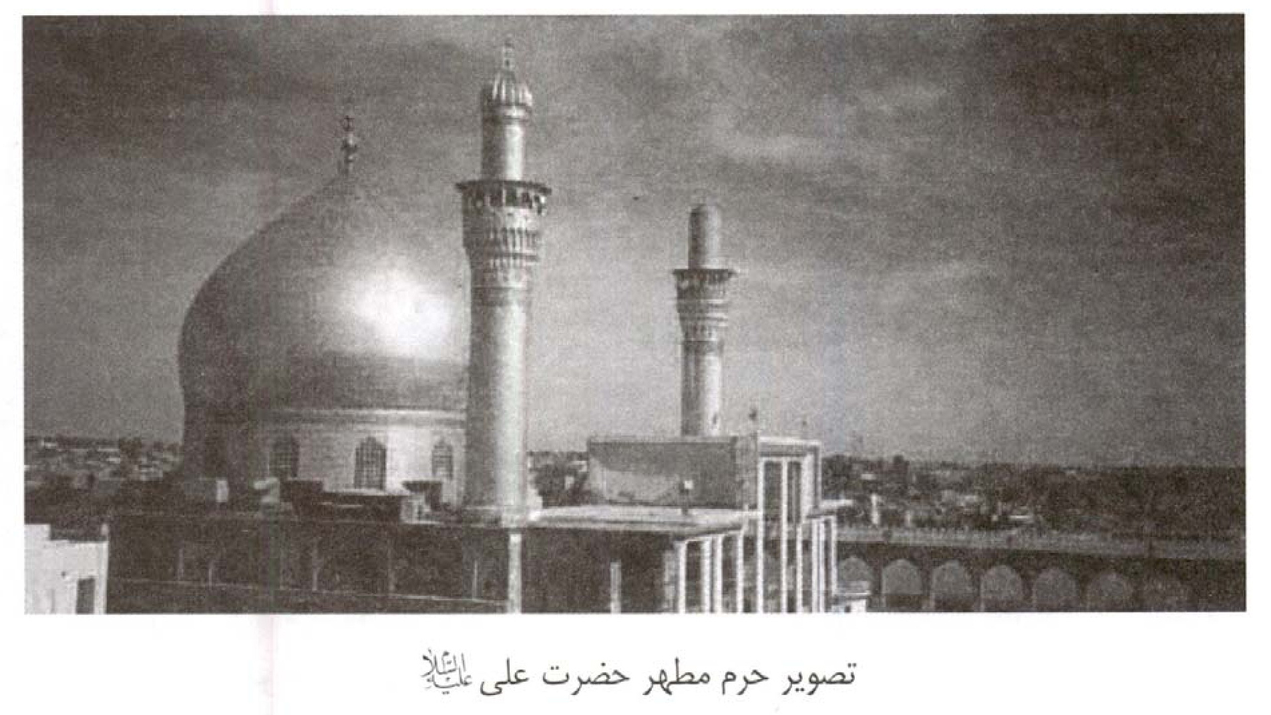
سال 1376 ه ق با دو در طلايى زيبا كه هزينه ساخت آنها را حاج محمد تقى اتفاق طهرانى پرداخته بود تعويض گرديد. دو در شمالى كه به پشت ضريح منتهى مى‌شوند از نقره خالص ساخته شده و در گذشته يك در بوده است اما در سال 1366 ه ق از جاى خود برداشته شد و بجاى آن دو در گذاشته شد.
چهار در فوق الذكر راه‌هاى ورود و خروج مردم به روضه مطهر است.

صحن شريف:

اشاره
اطراف صحن شريف را ديوارى مربع شكل فرا گرفته كه طول هر يك از دو ضلع غربى و شرقى آن از خارج 84 متر و از داخل 77 متر است. ضلع شمالى آن از خارج 74 متر و از داخل 72 متر طول دارد و اما طول ضلع جنوبى ديوار از خارج 75 متر واز داخل 72 متر است. ارتفاع ديوار 17 متر بوده و از دوطبقه تشكيل شده است، طبقه اول از 54 ايوان سقف دار تشكيل شده كه در مقدمه آنها حجره‌اى است كه قبر يكى از مشاهير درآن قرار دارد و معمولًا طلبه‌ها در آن سكونت مى‌كنند و اكنون محل قرائت قرآن بر
اموات شده است. اما طبقه دوم حوالى 78 حجره دارد كه اين حجره‌ها نيز محل سكونت طلبه‌ها بوده و ديوارهاى آن كاشيكارى شده و بر بالاى آن كتيبه‌هايى از آيات قرآنى وجود دارد. ديوار مذكور تمامى صحن شريف را كه مساحت آن بالغ بر هشت هزار متر مربع است در بر مى‌گيرد. كف صحن پوشيده از مرمر است و قبلًا كف صحن پوشيده از قبرها و سنگ قبرهاى مختلف بود كه باعث دشوارى رفت وآمد زوار مى‌شد. در سال 1206 ه ق سرداب هايى ساخته شد و بسيارى از قبرها به آن منتقل شد و سپس كف صحن هموار شده و با مرمر پوشانده شد. ديوار صحن شريف پنج در دارد كه عبارتند از:

1. باب الكبير يا دربزرگ:
كه رو به بازار (سوق الكبير) يا بازار بزرگ باز مى‌شود و بر بالاى اين در ساعتى نصب شده كه آن را وزير ايرانى (امين السلطان) در سال 1305 ه ق به حرم مطهر اهدا نمود و در سال 1323 ه ق چهار سوى اين ساعت و همچنين گنبدى كه بر بالاى در قرار گرفته با آجرهاى طلايى تزئين گرديد.

2. باب مسلم بن عقيل:
در سمت راست باب الكبير واقع شده و در اصلى محسوب نمى‌شود.

3. باب الطوسى:
اين در رو به قبر شيخ طوسى متوفى سال 460 ه ق باز مى‌شود.

4. باب القبله‌
: در قبله كوچكترين در صحن به شمارمى‌رود و بارها بازسازى شده است.

5. باب السلطانى:
يا در سلطانى كه در سمت غربى صحن قرار گرفته و علت تسميه آن اين است كه در سال 1279 ه ق و در دوران سلطنت عبدالعزيز عثمانى افتتاح شد. نام ديگر اين در باب الفرج است زيرا كه منتهى به مقام امام زمان (عجل الله تعالی فرجه الشریف) مى‌شود.

گلدسته‌ها:
گلدسته‌هاى حرم در دو گوشه ايوان و در سمت شرقى روضه شريف قرار گرفته‌اند و قطر هركدام از آنها 2/ 5 متر و محيط آنها هشت متر و ارتفاع هركدام 35 متر است. گفته مى‌شود كه هر گلدسته چهار هزار آجر از طلاى خالص دارد و در ارتفاع 25 مترى گلدسته‌ها نوارى به پهناى يك متر وجود دارد كه با خط زيباى عربى آياتى از سوره جمعه نقش بسته و بر بالاى نوشته‌ها مقرنس كارى هايى وجود دارد كه به جايگاه مؤذن منتهى مى گردد كه قطر آن يك متر و نيم و ارتفاع آن سه متر است و بر بالاى آن استوانه‌اى باريك قرار گرفته كه قطر آن يك متر و نيم و ارتفاع آن شش متر است و در انتهاى اين استوانه كلاهكى وجود دارد كه بر بالاى آن نقش هلال قرار گرفته است.
در سال 1156 ه ق نادر شاه افشار دستور داد كه كاشيكارى گلدسته‌ها وگنبد و ايوان را جمع نموده و بجاى آنها آجرهاى طلا استفاده شود. در سال 1281 ه ق گلدسته جنوبى را كاملا تخريب كرده و بازسازى نمودند. در سال 1352 ه ق مجدداً گلدسته مذكور تخريب و بازسازى شد. اما گلدسته شمالى كه در مجاورت قبر علامه حلى قرار دارد دوبار، يكى سال 1315 ه ق و بار ديگر در سال 1367 ه ق تخريب و مجدداً بازسازى گرديد.

رواق حرم مطهر:
رواق‌ها چهار سوى روضه مطهر را فرا گرفته‌اند و همگى آنها مفروش بوده و ديوارهاى آن به ديوار روضه شريف متصل است. سقف اين رواق و قسمتى از ديوارها آيينه كارى شده است. بخش پايينى ديوارها مرمركارى شده است. ارتفاع ديوار رواق مساوى ارتفاع ديوار روضه و ديوار صحن مى‌باشد و مساحت رواق از شرق به غرب در حدود 30 متر و از شمال به جنوب در حدود 31 متر است.
رواق سه در دارد: دو در از آنها روبروى يكديگرند و عبارتند از در شمالى و درجنوبى، در شمالى مقابل درصحن است كه به نام باب الطوسى معروف است، و در
جنوبى مقابل باب القبله است. اين در از نقره ساخته شده وآب طلا داده شده است و در سال 1341 ه ق نصب شده است و هزينه آن را مادر حاج عبدالواحد شيخ قبيله آل فتله پرداخت كرده است و اين در به نام باب المراد معروف است، اما در سوم، درى است كه در ايوان طلا قرار دارد و يكى از درهاى گرانبهاى حرم مطهر است كه در سال 1373 ه ق نصب شده و علاوه بر ميناكارى، سنگهاى گرانبها در آن جاسازى شده وآيات قرآن و اشعار زيبا روى آن خطاطى شده است.
سال 1373 ه ق در جديد ديگرى باز شد كه به رواق راه دارد و از كنار مرقد علامه حلى مى‌گذرد. ديوارهاى روضه و ايوان‌هاى خارجى همه كاشيكارى شده ودر بالاى آن نوارى پهن مزين به خط زيباى ثلث وجود دارد. اين آثار بيشتر متعلق به دوره عثمانى‌ها است.

ايوان طلاى بزرگ:
ايوان طلا در سمت شرقى حرم قرار دارد كه ديوارها و سقف آن با آجر طلا پوشانده شده است. در دو گوشه ايوان طلا دو گلدسته طلا قرار دارند و دوسوى در قصيده‌اى با خط طلاى برجسته به زبان فارسى نوشته شده است و بالاى آن تاريخ تذهيب گنبد، گلدسته‌ها و ايوان به دستور نادر شاه افشار ذكر شده است. در ايوان طلا بسيارى از علما و بزرگان شيعه دفن شده اند، بطورى كه در سمت راست ايوان حجره‌اى است كه قبر علامه حلى درآن واقع شده است و در سمت چپ حجره ديگرى است كه قبر مقدس اردبيلى در آن قرار دارد و امروزه اين مكان محل نگهدارى بعضى از اشياء نفيس حرم مطهر است. جلوى ايوان فضايى باز وجود دارد كه يك متر از سطح صحن مطهر بالاتر است و طول آن 33 متر و عرض آن 20 متر است.

ب تاريخچه حرم مطهر حضرت على (علیه السلام):
مرقد مطهر حضرت على (علیه السلام) در طول دوران حكومت بنى اميه مخفى و پنهان بود و
بجز فرزندان آن حضرت و برخى از خواص شيعيان كسى از محل آن اطلاعى نداشت. پس از سقوط حكومت اموى و سركار آمدن عباسى ها، با برملا شدن راز محل دفن آن حضرت به تدريج شيعيان بسوى آن رو آوردند.
هنگامى كه داود بن على عباسى اقبال مردم بسوى آن مرقد شريف را مشاهده كرد، تعدادى كارگر را به سر قبر فرستاد تا آن را نبش كنند و محتويات آن را برايش بياورند، كارگران چون قبر را به اندازه پنج ذراع نبش كردند به زمين سختى رسيدند كه نتوانستند آن را بشكافند، پس از غلام نيرومندى خواستند كه به كمك آنها بشتابد، غلام چون سه بار كلنگ زد ناگهان فريادى كشيد و در جاى خود مرد، چون اين خبر را به داود رساندند، از كار خود توبه كرد و به على بن مصعب بن جابر دستور داد كه صندوقى ساخته و بر روى قبر بگذارند.
چندى نگذشت كه شيعيان دوباره تحت آزار و فشار حكومت عباسى‌ها قرار گرفتند و بدين علت زيارت مرقد آن حضرت متروك شد.
هنگاميكه ابوجعفر منصور به خلافت رسيد، سعى كرد مرقد مطهر را دوباره نبش كند و به غلام خود دستور داد كه آن را بشكافد، و چون به قبر مطهر رسيد، از آن كار پشيمان شد و دستور داد دوباره آن را بپوشانند.
در سال 170 ه ق بنا به گفته ابن طحال در كتاب فرحه الغرى هارون الرشيد خليفه عباسى دستور داد كه ساختمانى با آجر سفيد رنگ و به طول و عرض يك ذراع بر روى قبر مطهر حضرت على (علیه السلام) ساخته شود. همچنين وى دستور داد كه گنبدى از گل سرخ نيز براى مرقد آن حضرت ساخته شود. علت اين امر اين بود كه روزى هارون الرشيد به منظور شكار بيرون رفت و سگهاى شكار وبازهاى او دنبال آهوئى كردند و آهو به زمينى پناهنده شد كه سگهاى شكارى وبازها بدان زمين وارد نشدند، پس هارون الرشيد در شگفت شد و از يكى از كهن سالان كوفه علت امر را جويا شد و او پاسخ داد كه آهو به قبر حضرت على (علیه السلام) پناه آورده است و از اين رو حيوانات شكارى از دنبال كردن آن روى برگردانده اند. هارون الرشيد چون اين را شنيد دستور داد كه ساختمان فوق الذكر را
بر روى قبر آن حضرت بنا كنند.
هنگامى كه متوكل عباسى به خلافت رسيد دستور داد قبر مطهر حضرت على (علیه السلام) و امام حسين (علیه السلام) را ويران كنند.
در سال 250 ه ق عمر بن يحيى فرماندار كوفه دستور داد كه قبر مطهر حضرت على (علیه السلام) را بازسازى كنند.
در قرن سوم ه ق والى طبرستان محمد بن زيد داعى (متوفى سال 287 ه ق) ساختمان مرقد را تجديد بنا كرد و گنبدى براى مرقد ساخت و دورتادور آن را ديوار كشى كرد.
در اواخر قرن سوم شاهزاده ابو الهيجاء عبدالله بن حمدان (متوفى سال 317 ه ق) كه يكى از شاهزادگان خاندان شيعى مذهب بنى حمدان بود مرقد مطهر را باز سازى كرد وآن را با پرده‌هاى نفيس و حصير گران قيمت فرش كرد.
در سال 372 ه ق عضدالدوله بويه (متوفى سال 372 ه ق) مرقد مطهر را دوباره بازسازى كرد و اموال بسيارى در اين راه خرج نمود وكارگران و نجاران بسيارى از ساير مناطق به آنجا برد و مردم را به رفتن به آنجا تشويق نمود.
ابن جبير جهانگرد معروف (متوفى سال 580 ه ق) در اين باره مى‌گويد:
(در غرب شهر كوفه و در فاصله يك فرسخى مرقد معروفى است كه به حضرت على بن ابى طالب (علیه السلام) نسبت داده مى‌شود كه متأسفانه بعلت كمبود و قت موفق به زيارت آن نشديم).
ساختمان عضد الدوله در آتش سوزى سال 755 ه ق در آتش سوخت زيرا كه ديوارهاى مرقد از جنس چوب ساج نقش دار بود. البته اين آتش سوزى همه آثار عضد الدوله را از بين نبرد بلكه قسمتى از آثار بنا برجاى ماند به طوريكه محمد حسين كتابدار مى‌گويد بخشى از بناى عضد الدوله تا سال 1041 ه ق هنوز پابرجا بوده است.
در سال 760 ه ق سلطان اويس بن حسن جلايرى آن را بازسازى كرد.
شاه عباس كبير در دوران پادشاهى خود و تحت نظر شيخ بهائى اقدام به بازسازى روضه، گنبد وصحن شريف نمود.
در سال 1047 ه ق شاه صفى صفوى، نواده شاه عباس، مرقد مطهر را مجدداً بازسازى كرده وآن را توسعه داد و پس از درگذشت او در سال 1052 ه ق، پسرش شاه عباس دوم كار پدر را ادامه داده وآن را به اتمام رساند.
در سال 1155 ه ق نادر شاه افشار در سفرى به عتبات عاليات دستور تعمير و بازسازى خرابى‌ها را داده و او اولين كسى است كه دستور داد گنبد حرم مطهر طلا آذين شود.
در سال 1204 ه ق، محمد خان پسر حسن خان قاجار مؤسس سلسله قاجار ضريحى از نقره ساخت و فرستاد كه بر روى قبر مطهر نهاده شد.
در سال 1217 ه ق بعلت حملات مكرر وهابى‌ها به شهرهاى نجف و كربلا، دورتادور شهر نجف بارويى كشيده شد كه آثار برجاى مانده آن تا سال 1385 ه ق همچنان پابرجا بود.
در سال 1220 وهابى‌ها به رهبرى خاندان آل سعود به شهرهاى نجف وكربلا حمله كردند و طلاها ونقره‌هاى موجود در حرم مطهر حضرت على (علیه السلام) را غارت كردند.
در سال 1361 ه ق طايفه شيعيان اسماعيلى بهره، دوباره ضريح نقره حرم مطهر را بازسازى كردند كه اين ضريح تا روزگار ما باقى مانده است.
در سال 1376 ه ق تاجرى ايرانى به نام حاج محمد تقى اتفاق در طلا را به حرم مطهر حضرت على (علیه السلام) هديه نمود و با تلاشهاى سيد محمد كلانتر اين در نصب گرديد.

ج. موزه يا گنجينه حرم مطهر:
در حرم مطهر حضرت على (علیه السلام) موزه‌اى قرار دارد كه هداياى بسيارى را در برمى گيرد، اين هدايا درطى قرون متمادى توسط پادشاهان، سلاطين، وزرا، بزرگان حكومتى، سران لشكرى، تجار و اشراف به مرقد مطهر هديه شده اند. كهن ترين اين اشياء متعلق به قرن چهارم هجرى و دوران حكومت آل بويه است. اين اثر عبارت است از پارچه گرانبهايى كه عضد الدوله بويه در سال 372 ه ق بعنوان روپوش قبر هديه كرده است و يكى از شاهكارهاى فن نساجى وگلدوزى وگلابتون كارى است كه حتى ساختن آن در قرن بيستم نيز دشوار به نظر مى‌آيد.
علاوه براين هداياى گرانبهاى ديگرى نيز در اين موزه وجود دارد كه تعداد آنها بالغ بر 2020 قطعه بوده و در خزانه‌اى كه در جوار روضه مطهر در رواق جنوبى حرم واقع شده است نگهدارى مى گردد. اين قطعات به شرح زير مى‌باشند:
1.
تعداد زيادى قرآن خطى گرانبها كه بالغ بر 550 نسخه است كه قديمى ترين آنها متعلق به قرن اول هجرى است وآخرين آنها متعلق به قرن چهاردهم است.
2.
آثار گرانبهاى فلزى كه 420 قطعه مى‌باشند و از زيورآلات زرينى تشكيل شده‌اند كه با جواهراتى نظير زمرد، الماس، مرواريد، فيروزه وغيره آراسته شده اند. همچنين قنديل‌هاى طلايى كه با سنگهاى گرانبها مرصع شده و نيز بخور دان‌ها، كاسه‌ها، آفتابه‌ها، زيارتنامه‌هاى فلزى، گلدانها، كشكول و مجموعه مختلفى از سلاح نيز ازجمله اين آثارند.
3.
منسوجات كه شامل 448 قطعه بوده و عبارتند از پوشش قبر، پرده‌ها، خيمه‌ها، لباس‌ها وغيره كه برخى از آنها با سنگهاى گرانبها تزئين شده اند.
4.
فرشهاى نفيس كه شامل 325 قطعه فرش بوده و از نفيس‌ترين فرشهاى جهان به شمارمى‌روند، در اين مجموعه فرشى وجود دارد با دو رو كه نقشه هر روى آن با ديگرى متفاوت است.
5.
آثار شيشه‌اى كه 121 قطعه بوده و شامل بلور و ظرفهاى شيشه‌اى نادر و
قنديل هاست.
6.
آثار چوبى كه شامل 156 قطعه بوده و بيشتر آنها را كشكولهاى ساخته شده از چوب ساج هندى با كنده كاريهاى زيبا، همچنين رحلهاى قرآن و زيارتنامه هاى چوبى تشكيل مى‌دهند.

د. شخصيت‌هاى مهم مدفون در حرم مطهر حضرت على (علیه السلام):

اشاره
در روضه و حرم مطهر حضرت على (علیه السلام) بسيارى از شخصيات مختلف تاريخى مدفون شده‌اند كه بعنوان مثال مى‌توان افراد زير را نام برد:

قبور موجود در روضه شريف:
1.
عضد الدوله بويه متوفى سال 373 ه ق كه در زيرپاى حضرت به خاك سپرده شده است.
2.
شرف الدوله پسر عضد الدوله متوفى سال 379 ه ق.
3.
بدربن حسنويه از شاهزادگان آل بويه كه به شجاعت وعدالت وسياستمدارى مشهور بود.
بسيارى از شاهزادگان و وزراى آل بويه در اين محل دفن شده‌اند و از جمله مى‌توان بهاء الدين بن عضد الدوله و فيروز ابى النصر ملقب به بهاء الدوله را نام برد.

قبور موجود در رواق زير گنبد:
1.
شاه عباس اول
2.
سلطان محمد قاجار متوفى سال 1211 ه ق كه در رواق و در سمت شمال آن نزديك منبر خاتم و در حجره مخصوصى دفن شده است كه به حجره سلاطين معروف است.
3.
شاهزاده ملك كيومرث ملقب به ملك آرا پسر فتحعلى شاه قاجار متوفى سال
1288 ه ق كه در ايران درگذشت و جنازه او به نجف منتقل شد.
4.
سلطان محمد حسن خان كه جنازه اش به نجف منتقل شد.
5.
ملك حسين قلى خان كه جنازه اش به نجف منتقل شد.
6.
فخر الملك ابوغالب وزير سلطان الدوله متوفى سال 406 ه ق
7.
ابوالقاسم حسين بن على بن حسين بن على، وزير شرف الدوله متوفى سال 418 ه ق
8.
يعقوب بن داود بن ظماء متوفى سال 418 ه ق
9.
وزير شرف الدين انوشيروان بن خالد متوفى سال 533 ه ق
10.
حكمرانى به نام طاشكين متوفى سال 602 ه ق
11.
امير عماد الدين ابو المظفر حربدار.
12.
وزير معز الدين معروف به ابن الحديد.
13.
مظفر الدين بن زين الدين.
14.
بدر الدين لؤلؤ.
15.
عماد الدين ابو الخير فرزند وزير نصر الدين.
16.
ملك عز الدين بن عبد العزيز متوفى سال 672 ه ق.
17.
ملك عز الدين بن زيد الاصفر، پادشاه سواكن.
18.
تيمور لنگ (متوفى سال 807 ه ق) در سردابى نزديك قبر شيخ طوسى دفن شده است.
19.
سيد علاء الدين حسين وزير شاه عباس اول متوفى سال 1064 ه ق
20.
مظفر الدين شاه كه ابتدا جنازه اش در شاه عبدالعظيم حسنى به امانت گذاشته شد و بعداً به نجف منتقل شد.
علاوه برافراد فوق الذكر بسيارى از اميران، شاهزادگان خاندان آل حمدان، پادشاهان ايلخانى، ملوك مهاباد، پادشاهان مصر، وزراى دولت فاطميين، امرا و شاهزادگان هند و پادشاهان ايران در حرم مطهر دفن شده اند. اما آرامگاه‌هاى علما و فقهاى نامدار شيعه
عبارتند از:
علامه حلى‌: در اتاقى واقع در راهروى جنب گلدسته شمالى مدفون است. در اين مقبره حاج آقا مصطفى خمينى هم دفن شده است.
مقدس اردبيلى: در اتاقى در ايوان طلا و جنب گلدسته جنوبى مدفون است.
سيد محمد كاظم يزدى‌: در مقبره بزرگى كه در سمت شمال صحن قرار دارد دفن است.
شيخ مرتضى انصارى‌: در سمت غرب راهرو و دالان باب القبله و درون اتاقى دفن است.
ميرزاى نائينى‌: كه مدفون در دومين مقبره پيش از زاويه جنوبى است.
آخوند خراسانى‌: در مقبره جنوبى واقع در دالان باب الذهب قرار دارد. نزديك او مدفن فقيه مشهور ميرزا حبيب الله رشتى و سيد ابوالحسن اصفهانى واقع است.
آيت الله بهبهانى: وى از رهبران مشروطيت بود كه به دست مخالفان و عوامل بيگانه ترور شد. قبر او در دومين مقبره پس از دروازه باب السوق، به سمت شمال قرار گرفته است.
علاوه بر بزرگان فوق الذكر كه داراى مقابر مشهورى هستند، در صحن و حجره‌هاى اطراف آن نيز گروه زيادى از شخصيتهاى دينى مدفونند كه برخى از آنان عبارتند از: آيات عظام سيد محمد سعيد حبوبى، شربيانى، شيخ محمد حسن آشتيانى، سيد ابوالقاسم خويى، سيد محمود شاهرودى، حاج آقا حسين قمى، شيخ الشريعه اصفهانى، سيد عبدالحسين شرف الدين، آقا ضياء الدين عراقى، شيخ محمد حسين غروى اصفهانى، حاج محمد حسين امين الضرب و ديگر علما.

2. مقام امام زين العابدين (علیه السلام):
اين مقام در كنار حرم مطهر حضرت على (علیه السلام) و در سمت قبله قرار دارد. گفته‌اند كه امام زين العابدين (علیه السلام) هنگاميكه به زيارت جدش مشرف مى‌شده، در اين مكان شتر خود را مى‌بست و با پاى برهنه به زيارت قبر مطهر مى‌شتافت و سپس بر مى‌گشته و در همين مكان شب را به صبح مى‌رسانده و باز مى‌گشت. صفوى‌ها اين مكان را ساختند كه بعدها تجديد بنا شد، در محراب آن صخره اى زيبا و خوش‌تراش وجود دارد كه بر روى آن حروف مقطعه‌اى حك شده است وگفته مى‌شود كه اين نوشته ازكارهاى شيخ بهائى است و عبارتست از طلسمى كه براى نيش مار مفيد است. برخى از مردم كرامات زيادى را به اين محل نسبت مى‌دهند.

3. مقام حضرت مهدى( عج ):
اين مقام در سمت غربى شهر و در قسمت آغازين قبرستان وادى السلام قرار دارد و اولين كسى كه اين مقام را بنا كرد (سيد محمد مهدى بحر العلوم) بود اما اين بنا در سال 1310 ه ق ويران شد و بعدها دوباره به شكل سابق بازسازى گرديد وگنبدى با كاشيكارى فيروزه‌اى بر روى آن بنا گرديد، در حاليكه قبلًا گنبد آن از گچ و سنگ ساخته شده بود. در داخل اين مقام جائى وجود دارد كه مقام (امام صادق (علیه السلام)) خوانده مى‌شود، وظاهراً علت تسميه اين مقام حديثى است كه از امام صادق در هنگام زيارت مرقد مطهر جدش روايت شده است كه چون آن حضرت به نجف رسيد از شترش پياده شد و دو ركعت نماز خواند، سپس كمى آن طرف تر رفت و دو ركعت ديگر خواند، سپس كمى آن طرف تر دو ركعت ديگر خواند و هنگاميكه از آن حضرت درباره اماكن مذكور پرسيدند، فرمود: اولين جا موضع قبر اميرالمؤمنين و دومين جا موضع رأس الحسين و سومى موضع منبر حضرت قائم (علیه السلام) است. و ظاهراً منظور آن
حضرت از موضع رأس الحسين (علیه السلام) جائى است كه سر مطهر امام حسين پس از آوردن به كوفه در اين محل قرار داده شده است وگرنه صحيح آنست كه سر مطهر امام حسين همراه با جسد مطهر وى در حرم شريفش در كربلا مدفون شده است.
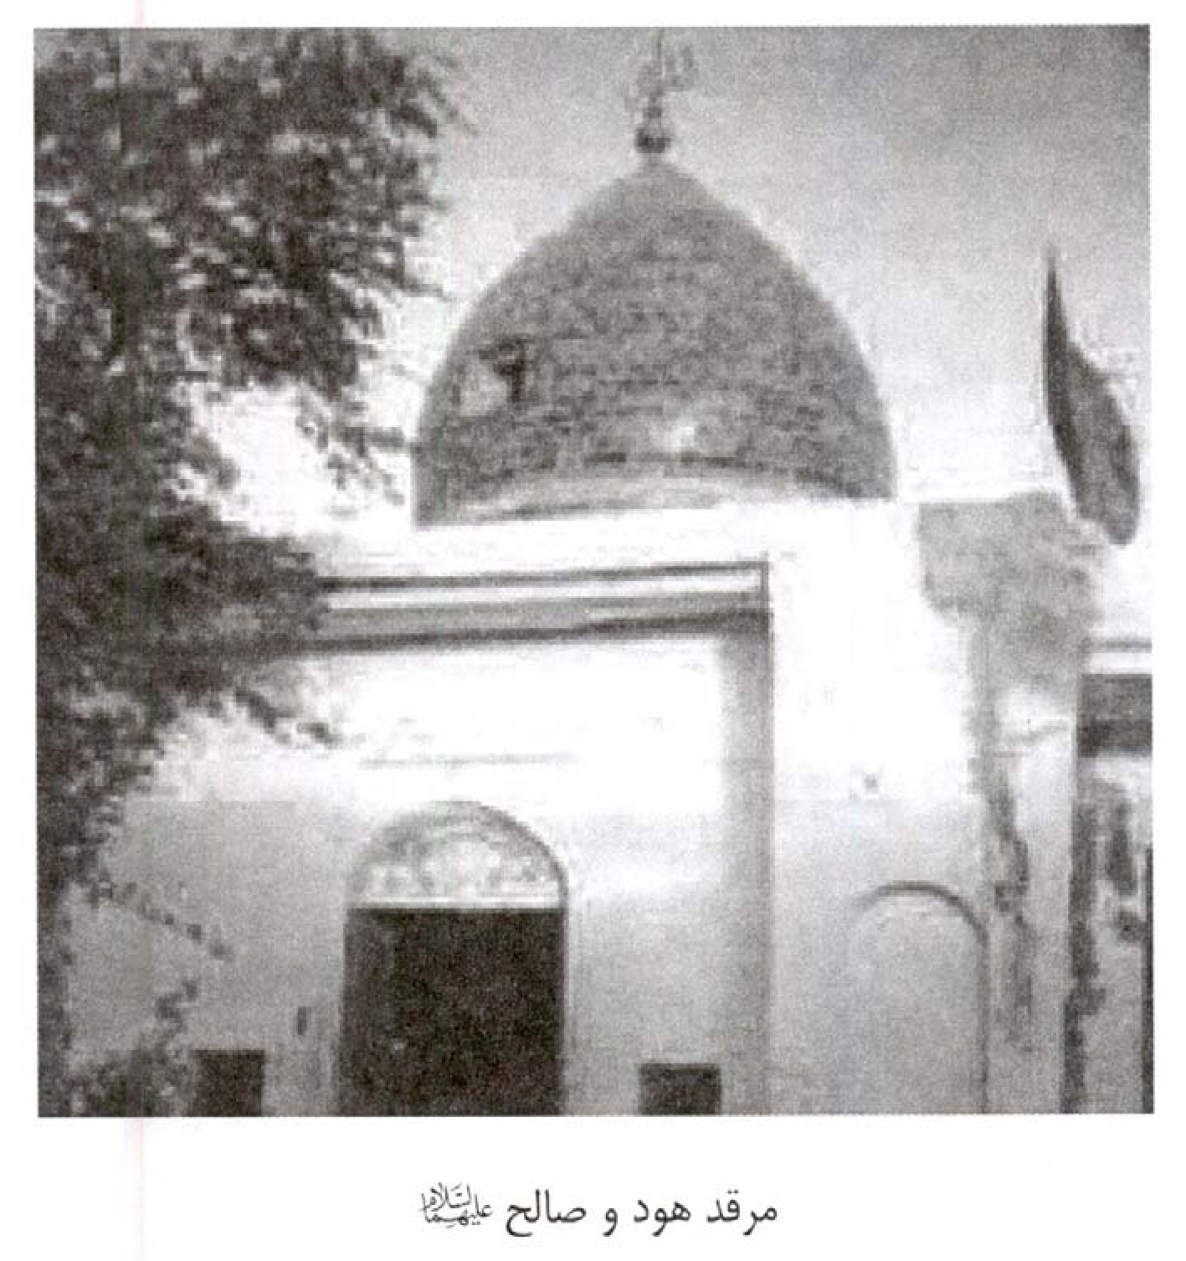

4. مرقد هود و صالح:
در قبرستان وادى السلام، در شمال شهر نجف، قبر پيامبران خدا هود و صالح (علیه السلام) قرار دارد وآرامگاه آنان بسيار معروف بوده و در ميان خاص و عام مشهور است.
اولين كسى كه بر سر قبر اين دو پيامبر بزرگوار گنبدى از سنگ گچ بنا كرد، سيد محمد مهدى بحر العلوم بود كه متأسفانه اين بنا بعد از مدتى ويران شد و مجدداً گنبد ديگرى با كاشيكارى‌هاى فيروزه‌اى برآن بنا شد و در سال 1337 ه ق مرقد آنان دوباره بازسازى گرديد.

5. مرقد آدم و نوح:
در زيارتنامه حضرت على (علیه السلام) مى‌خوانيم كه (وسلام بر تو، وسلام برآدم و نوح كه دركنار تو دفن شده‌اند ...) و اين موضوع دلالت دارد بر اينكه آدم و نوح در داخل روضه مطهر و دركنار قبر حضرت على (علیه السلام) مدفون شده‌اند. ابن بطوطه در سفرنامه‌اش نيز مى‌گويد كه در هنگام دخول به روضه مطهر شاهد سه قبر بوده است كه يكى متعلق به حضرت على (علیه السلام) و دو قبر ديگر متعلق به آدم و نوح بوده است. جهانگرد ديگرى به نام (سيد على تركى) در كتاب خويش (مرآه المماليك) مى‌گويد كه: در سال 961 ه ق پس از زيارت حضرت على (علیه السلام) در نجف به زيارت آدم و نوح و شمعون رفته است و اين درحالى است كه هيچ منبعى از دفن شمعون در نجف سخن نگفته است و هيچ كسى چنين مرقدى را سراغ ندارد.

6. مسجد حنانه:
گويند كه قبل از اسلام در اين منطقه بنايى ايستاده قرار داشت كه به آن (قائم) مى‌گفتند و هنگاميكه جنازه مطهر حضرت على (علیه السلام) را براى دفن به نجف مى‌بردند، از جلوى اين بنا عبور كردند و اين بنا كمى انحنا پيدا كرد، از اينرو منطقه مذكور بعدها به نام حنانه معروف شد. برخى ديگر مى‌گويند كه ابن زياد در محرم سال 61 ه ق قافله اسراى اهل بيت را به همراهى سر مطهر امام حسين و سرهاى ساير شهدا در اين منطقه جاى داد تا شهر كوفه را براى ورود آنان آماده كند و زمين از اين مصيبت بزرگ سر به نوحه و زارى برداشت و برخى گويند اهل بيت (علیهم السلام) با ديدن سرهاى شهدا سر به نوحه وزارى برداشتند و اين منطقه به حنانه (ناله و نوحه كننده) معروف شد و بعدها در اين محل مسجدى بنا شد كه به مسجد حنانه معروف گرديد.
مسجد حنانه از مساجد متبركه شهر نجف است و يكى از سه جائى است كه امام صادق در آنها نماز خوانده است. اين مسجد در جاده نجف به كوفه و در شمال شهرنجف واقع شده است و نزديك منطقه‌اى به نام الثويه است كه مدفن بسيارى از خواص اميرالمؤمنين (علیه السلام) است كه قبرهاى آنان ويران شده است.

7. مرقد كميل بن زياد:
اين مرقد در بين راه نجف كوفه قرار دارد و بصورت حرم بزرگى با گنبد با شكوهى است. كميل بن زياد نخعى يكى از اصحاب نزديك حضرت على (علیه السلام) بود كه حضرت على (علیه السلام) دعاى معروف به دعاى كميل را به او ياد داد. او در جنگ نهروان همراه آن حضرت بود و مردى مورد اعتماد و قليل الحديث بود و از عابدان كوفه به شمارمى‌رفت و حضرت على (علیه السلام) او را به فرماندارى شهر هيت اعزام كرد. در دوران حجاج و بنا به دستور او كميل دستگير وكشته شد.
شيخ مفيد در كتاب ارشاد گويد كه چون حجاج به حكومت رسيد، كسانى را به دنيال كميل فرستاد وكميل از دست آنها فرار كرد، حجاج نيز براى انتقام گرفتن از او، مقررى قوم او را از بيت المال قطع كرد و چون اين خبر به كميل رسيد گفت: من پيرمردى بيش نيستم كه عمرم به سر رسيده است و اكنون شايسته نيست كه قوم من به خاطر من از مقررى خود محروم شوند، پس به نزد حجاج رفت و خود را تسليم كرد. حجاج چون او را ديد گفت: دلم مى‌خواست كه به هر وسيله‌اى تو را دستگير كنم. كميل گفت: دندان هايت را براى من تيز نكن و سپس در ادامه به او گفت بدان كه اميرالمؤمنين (علیه السلام) به من خبر داد كه تو قاتل من هستى، حجاج گفت: حجت بر تو تمام است. كميل گفت: آرى، اين قضا و قدر است. سپس حجاج دستور داد كه گردن او را زدند.
شيخ حرز الدين در كتاب المراقد مى‌گويد: بر مرقد او در (الثويه) گنبدى سفيد است و قبر او بر روى تپه‌اى قرار دارد كه در حدود يك ميل تا باروى شهر نجف فاصله دارد و امروزه مرقد او در جاده كوفه به نجف مشهور و معروف است و اطراف آن را مسجد بزرگى فرا گرفته كه آن را سيد محمد كلانتر تجديد بنا كرده است‌.
در حياط حرم كميل بن زياد مرقد شيخ احمد وائلى قرار دارد، شيخ احمد وائلى در 17 ربيع الاول سال 1347 ه ق در شهر مقدس نجف بدنيا آمد. خانواده او از طايفه بنى ليث
بودند كه از خاندان‌هاى بزرگ ناحيه فرات وسطى از قرن ششم هجرى به بعد به شمارمى‌رفته‌اند. در خانواده وائلى دهها شخصيت و چهره فرهنگى و مذهبى به ظهور رسيده است پدرش شيخ احمد حسون وائلى نام داشت كه خطيبى مشهور و در عين حال كاسبى مغازه‌دار بود. شيخ احمد وائلى تحصيل در حوزه را از نوجوانى آغاز كرد و همزمان به تحصيلات دانشگاهى در رشته‌هاى فقه و ادب عرب در دانشگاه بغداد وسپس در دانشگاه قاهره پرداخت.
اشعار وائلى از محبوبيت واعتبار ادبى واجتماعى ويژه‌اى برخوردار بود. در ميان اشعار او علاوه بر مضامين مذهبى، توجه جدى به مسائل اجتماعى و همچنين مسأله فلسطين ديده مى‌شود. با اين حال مهمترين مشخصه وائلى منبرهاى پر شور وجذاب او بود.
شيخ احمد وائلى پس از به قدرت رسيدن صدام و افزايش فشار بر شيعيان، 25 سال گذشته را دور از وطن گذراند و تنها پس از سقوط صدام حسين در ارديبهشت 1382، توانست به ميهن خود باز گردد. با اينحال حضور او در عراق چندان نپاييد و روز 14 جمادى الاول سال 1424 ه ق (مصادف با دوم مردادماه 1382) در شهر كاظمين به رحمت ايزدى پيوست. جنازه او با حضور ميليونى شيعيان عراق تشييع شد و پيكر او در حياط حرم كميل بن زياد در منطقه حنانه نجف اشرف به خاك سپرده شد.

8. مسجد عمران بن شاهين:
از قديمى‌ترين مساجد نجف است كه در اواسط قرن چهارم هجرى توسط عمران بن شاهين ساخته شد. عمران يكى از شورشيان عليه حكومت عضد الدوله بويه بود كه شكست خورد و با خود عهد كرد كه چنانچه سلطان از وى درگذرد دو رواق يكى در نجف وديگرى در كربلا بنا كند. رواقى كه در نجف ساخت در سمت شمالى حرم مطهر قرار داشت و در آن هنگام حرم مطهر كوچك بوده و عبارت بود از روضه مطهر و رواق آن همان صحن بود و در كنار صحن ايوان شرقى آن قرار داشت و مسجد عمران چندگامى تا آن فاصله داشت ... در دوران شاه عباس
صفوى صحن را از جهت شمال توسعه دادند و اين امر باعث شد كه قسمتى از مسجد عمران بن شاهين به صحن افزوده شود. در دوران شاه صفى باز خانه‌هاى اطراف حرم خريدارى شد و بدينوسيله صحن بزرگى ساخته شد كه تا امروز برجا مانده است. در سال 1368 ه ق دولت قسمت ديگرى را تخريب نموده، خيابان كشى كرد و تنها قسمتى از مسجد باقى ماند كه اين قسمت تا روزگار ما باقى مانده است كه در مسجد اكنون در راهروى حرم كه به باب الطوسى منتهى مى‌شود قرار دارد.

9. مسجد الخضراء:
اين مسجد در جهت شمال شرقى ديوار خارجى صحن شريف واقع شده و مدخل آن از ايوان دوم ديوار شرقى است، اين مسجد بسيار قديمى است و تاريخ ساختن آن معلوم نيست و گمان مى‌رود كه آن را على بن مظفر ساخته باشد. مسجد مذكور در سال 1388 ه. ق به طرز زيبايى بازسازى شد و براى دهها سال از مراكز اصلى تدريس در حوزه علميه نجف به شمارمى‌رفت.

10. مسجد الرأس (بالاسر):
مسجدى بسيار قديمى است كه در آن رو به صحن شريف و در سمت ايوان بزرگ مقابل رواق باز مى‌شود و چون در سمت بالاسر مطهر حضرت قرار دارد به آن مسجد رأس مى‌گويند. تاريخ بناى آن به دوره پادشاهان ايلخانى باز مى‌گردد كه بارها تجديد بنا شده است وآخرين بار در سال 1306 ه ق از طرف نادر شاه افشار تجديد بنا شده است. در محراب اين مسجد قطعاتى از كاشى‌هاى خشتى متعلق به قرن ششم هجرى به چشم مى‌خورد. اين مسجد به شكل مستطيل بوده و در وسط آن صحن بزرگى قرار دارد و در دو سمت شمالى و جنوبى صحن دو ايوان بزرگ وجود دارد كه تعداد زيادى ايوان
مرمرى در آنها قرار دارند. در سال 1368 ه ق در حدود پنج متر از مسجد گرفته و به خيابان مجاور آن افزوده شد.

11. مسجد شيخ طوسى:
اين مسجد در اصل خانه شيخ طوسى بود و وى قبل از وفات وصيت كرده بود كه درآن به خاك سپرده شود و محل مذكور بصورت مسجدى درآيد. اين مسجد روبروى در طوسى حرم مطهر و در سمت شمالى آن قرار گرفته است و در كنار آن مقبره سيد محمد مهدى بحر العلوم واقع شده است. مسجد طوسى بارها تجديد بنا شده است، اين مسجد در سالهاى 1198 ه ق، 1305 ه ق و 1380 ه ق تجديد بنا شده است. شيخ طوسى يكى از مشاهير فقهاى اماميه و مؤسس حوزه علميه نجفاست كه در سال 460 ه ق وفات يافت. مسجد شيخ طوسى در ده قرن گذشته يكى از مراكز تدريس حوزه نجف شمرده مى‌شود.

12. تكيه بكتاشيه:
اين تكيه در كنار مسجد بالاسر قرار دارد و ساختارى بسيار محكم داشته و از سنگهاى بزرگ ساخته شده است كه شبيه بناى صحن شريف است. برخى اعتقاد دارند كه اين محل قبلًا كتابخانه حرم مطهر بوده است و به نظر مى‌رسد كه در دوران حاج بكتاش در قرن هشتم هجرى ساخته شده باشد و از دو بخش تشكيل شده كه بخش اول آن مخصوص نماز جماعت و برپايى دروس دينى بوده و از چهار ايوان تشكيل مى‌شود. و اما بخش دوم مربعى شكل و دو طبقه بوده و تعدادى اتاق دارد كه درآن برخى از عابدان و زاهدان به كار عبادت مشغولند. اين تكيه محل تجمع و برگزارى مراسم (صوفيان بكتاشى) بوده است. ساختمان اين تكيه امروزه به انبار آستانه تبديل شده است.

13. وادى السلام:
نام گورستان عمومى و معروف شهر نجف است و يكى از كهن‌ترين گورستان‌هاى جهان به شمارمى‌رود. اين گورستان تنها متعلق به اهالى نجف نبوده بلكه مدفن بسيارى از شيعيان جهان و از كشورهاى مختلف نظير: هندوستان، ايران، پاكستان، كويت، جبل عامل لبنان و غيره مى‌باشد. در اين گورستان پادشاهان، وزرا، امرا وشاهزادگان، علما و دانشمندان وعامه مردم به خاك سپرده شده‌اند. برخى از قبرها منهدم شده و برخى رو به ويرانى است در اين ميان تعدادى از قبرها نيز تازه احداث شده است. قبرها بزرگ وكوچك بوده، برخى داراى دكه‌هاى بلند و برخى داراى دكه‌هاى كم ارتفاع، برخى قبرها ديوار كشى شده است و برخى ديگر داراى اتاقى است كه قارى قرآن در آن مى‌نشيند و روزها پى‌درپى براى مرده قرآن مى‌خواند و دستمزد خود را از بستگان مرده دريافت مى‌كند. برخى از قبرها نيز داراى باغچه هستند. بر روى برخى از قبرها نيز گنبدهايى ديده مى‌شود كه رنگ و نوع آن بسته به اهميت متوفى با يكديگر تفاوت دارد. بر روى هر قبرى سنگ قبرى وجود دارد كه بر روى آن نام متوفى و تاريخ درگذشت او نقش بسته است و نوع اين سنگ قبرها بسيار متفاوت است و معمولًا بر روى برخى از آنها ابيات شعرى به زبان عربى فصيح و عاميانه نقش بسته است.
از جمله مراقد موجود در قبرستان وادى السلام مرقد پيامبران خدا (هود و صالح)
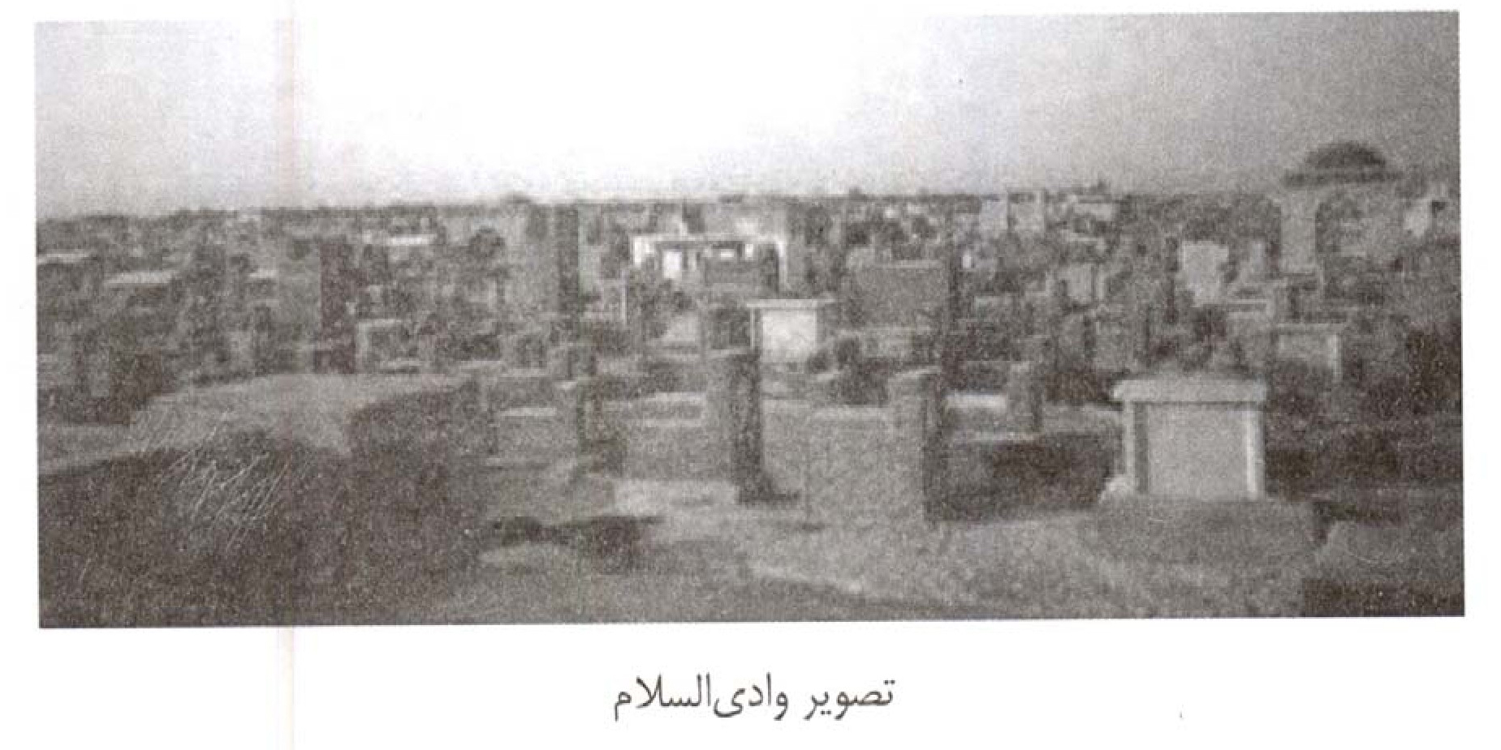
است كه در سمت غربى وادى السلام و در پشت باروى قديمى شهر نجف و شمال شرقى حرم مطهر حضرت على (علیه السلام) قرار دارد. اين دو پيامبر در يك حرم مدفونند و بر روى اين حرم گنبدى متوسط بنا شده است. قبلًا بر روى اين مرقد صخره سرخ قديمى وكهنى قرار داشت كه طول آن به اندازه يك ذرع و چند انگشت و عرض آن به اندازه يك وجب بود و بر روى آن با خط كوفى مطالبى نوشته شده بود كه نشان مى‌داد، اين محل قبر حضرت هود و صالح است. اولين كسى كه بر روى اين قبرها صندوقى چوبين گذاشت عالم جليل القدر سيد محمد مهدى بحر العلوم بود و پس از آن بانويى به نام (ملاحفيره) همسر ملايوسف نقيب وخزانه دار حرم مطهر حضرت على (علیه السلام)، متوفى سال 1270 ه ق كه نذر كرده بود در صورت بچه دار شدن، گنبدى بر بالاى قبر آنها بسازد گنبد آجرى كوچكى بر روى قبر آنان ساخت.
در سال 1333 ه ق كه انگليسى‌ها شهر نجف را به مدت چهل روز محاصره كرده بودند، بسيارى از اماكن مقدسه و از جمله آنها مرقد هود و صالح را ويران كردندو پس از برطرف شدن حصار، اهالى متوجه شدند كه انگليسى‌ها نه تنها گنبد و مرقد مطهر آنان را ويران كرده‌اند بلكه سنگ نوشته كوفى را نيز به سرقت برده‌اند.

شهر كوفه‌
كوفه يكى از شهرهاى مهمى است كه مسلمانان صدر اسلام آن را پايه گذارى كردند و حضرت على (علیه السلام) آن را بعنوان پايتخت خود انتخاب كردند. گويند محل بناى اين شهر را دو صحابى جليل القدر يعنى سلمان فارسى و حذيفه يمانى در سال 17 ه ق و در دوره خلافت عمر انتخاب كردند و در آغاز به اين شهر (كوفه الجند) مى‌گفتند كه به معنى (محل تجمع لشكريان) بود و بعدها اين واژه خلاصه شده و به آن كوفه مى‌گفتند. در سال 22 ه ق و در زمان حكمرانى مغيره بن شعبه، تعداد هفت محله به تعداد قبايل ساكن در
شهر ، كه هفت قبيله بودند پايه گذارى شد و در سال 36 ه ق حضرت على (علیه السلام) پس از جنگ جمل اين شهر را بعنوان پايتخت انتخاب فرمودند و به تدريج اين شهر رونق علمى و تجارى فراوانى پيدا كرد ويكى از مراكز مهم علمى و سياسى جهان اسلام گرديد و جمعيت آن را كه بيشتر ايرانيان تشكيل مى‌دادند بالغ بر يك ميليون نفر شد.
در دوران اموى‌ها على رغم انتقال پايتخت به شهر دمشق، اين رونق ادامه داشت اما با به قدرت رسيدن عباسى‌ها پايتخت در سال 132 ه ق به شهر هاشميه و سپس به بغداد منتقل شد و روز به روز از اهميت كوفه كاسته شد و بنا به گفته جهانگرد معروف ابن جبير كه در سال 580 ه ق از آن ديدن كرده است، شهر روبه ويرانى رفته است.
ابن بطوطه در سفرنامه خود اين شهر را چنين توصيف مى‌كند: (كوفه يكى از مهمترين شهرهاى عراق مى‌باشد و امتياز آن بر ديگر شهرها اين است كه مسكن صحابه و تابعين و جايگاه علما و صلحا و مركز خلافت اميرالمومنين على (علیه السلام) بوده است ليكن در حال حاضر بسبب حمله‌هاى متمادى وضع آن شهر رو به ويرانى كشيده است. مايه تباهى شهر كوفه اعراب خفاجه هستند كه در اطراف آن سكونت دارند. اين اعراب كارشان راهزنى است. كوفه بارو ندارد و بناى آن از آجر و داراى بازارهاى نيك مى‌باشد. غالب متاعى كه در بازار كوفه معامله مى شود خرما و ماهى است. جامع اعظم كوفه، مسجد بزرگى است با هفت شبستان كه بر روى ستونهاى سنگى قطور و بلند بنا شده است اين ستونها از قطعه سنگهاى تراش شده تشكيل يافته كه روى هم قرار داده شده و وسط آنها را فلزقلع ريخته‌اند.
مسجد كوفه داراى آثار متبركه‌اى است، از جمله مقابل محراب از طرف راست اطاقى است كه مى‌گويند (مصلاى حضرت ابراهيم خليل) بود و نزديك آن محرابى وجود دارد كه چوبهاى ساج بلند گرداگرد آن را گرفته‌اند وآن، (محراب على بن ابى طالب (علیه السلام)) بود كه ابن ملجم شقى در همين جا بر سر آن حضرت زخم زد و مردم براى نماز به آن محراب مى‌روند. در زاويه ديگر اين شبستان مسجد كوچكى است كه
دورتادور آن نيز با چوبهاى ساج احاطه شده است و مى‌گويند (تنورى كه در طوفان نوح) آب از آن جوشيده در اينجا بوده است. در قسمت عقبى شبستان مزبور در خارج مسجد اطاقى وجود دارد كه مى‌گويند منزل (نوح پيامبر) بوده و روبروى آن اطاق ديگرى هست كه به اعتقاد مردم محل عبادت (ادريس) بوده است. محوطه متصل به همين قسمت كه با ديوار جنوبى مسجد مربوط است محلى بوده كه نوح كشتى خود را در آنجا ساخته و در منتهى اليه اين محوطه خانه على ابن ابى طالب (علیه السلام) و اطاقى كه جنازه او را در آن غسل داده‌اند واقع شده و اطاق ديگرى در مجاورت خانه آن حضرت است كه آن هم به نوح پيامبر منسوب مى‌باشد و خدا بهتر مى‌داند از اين نسبت‌ها كدام درست وكدام نادرست است.
شرق مسجد و داخل بالاخانه‌اى، مقبره (مسلم بن عقيل (علیه السلام)) واقع شده و در نزديكى آن خارج مسجد، قبر (عاتكه و سكينه) دختران امام حسين (علیه السلام) قرار دارد. اما از قصر الاماره كوفه كه سعد بن وقاص بنا كرد اكنون جز پايه‌هاى آن چيزى برجا نمانده است.
امروزه شهر كوفه موقعيت پيشين خود را از دست داده و بعنوان يكى از بخشهاى تابع شهر نجف شمرده مى‌شود، فاصله اين دو شهر هشت كيلومتر است و تقريباً به يكديگر متصل شده‌اند. شهر كوفه بعلت موقعيت جغرافيايى‌اش از آب‌وهواى ملايم‌ترى نسبت به نجف برخوردار است.

اماكن زيارتى در شهر كوفه‌

1. مسجد كوفه:
مسجد كوفه يكى از مساجد بسيار قديمى اسلامى است وگفته مى‌شود در سال 17 ه ق كه شهركوفه تأسيس شد اولين بناهايى كه در شهر ساخته شدند مسجد و دارالاماره‌بودند. مسجد مذكور مربعى شكل بوده و براى چهل هزار نمازگزار گنجايش دارد.
در وسط حياط مسجد جايى پايين‌تر از ساير جاها وجود دارد كه به آن (سفينه) مى‌گويند و عامه مردم معتقدند كه جاى مذكور محل فرود آمدن و يا ساخته شدن سفينه نوح است، كه امرى باطل است و در حقيقت جاى مذكور فقط نشان دهنده عمق قبلى كف مسجد است زيرا كه بعلت بالا آمدن مجراى آب فرات، آب به داخل مسجد كه در گودى قرار گرفته بود نفوذ نمود و بنا به دستور و همت سيد مهدى بحر العلوم كف مسجد را با ريختن خاك كافى بالا آوردند و براى نشان دادن ميزان خاك ريخته شده اين محل را به همان صورت سابق نگاه داشتند.
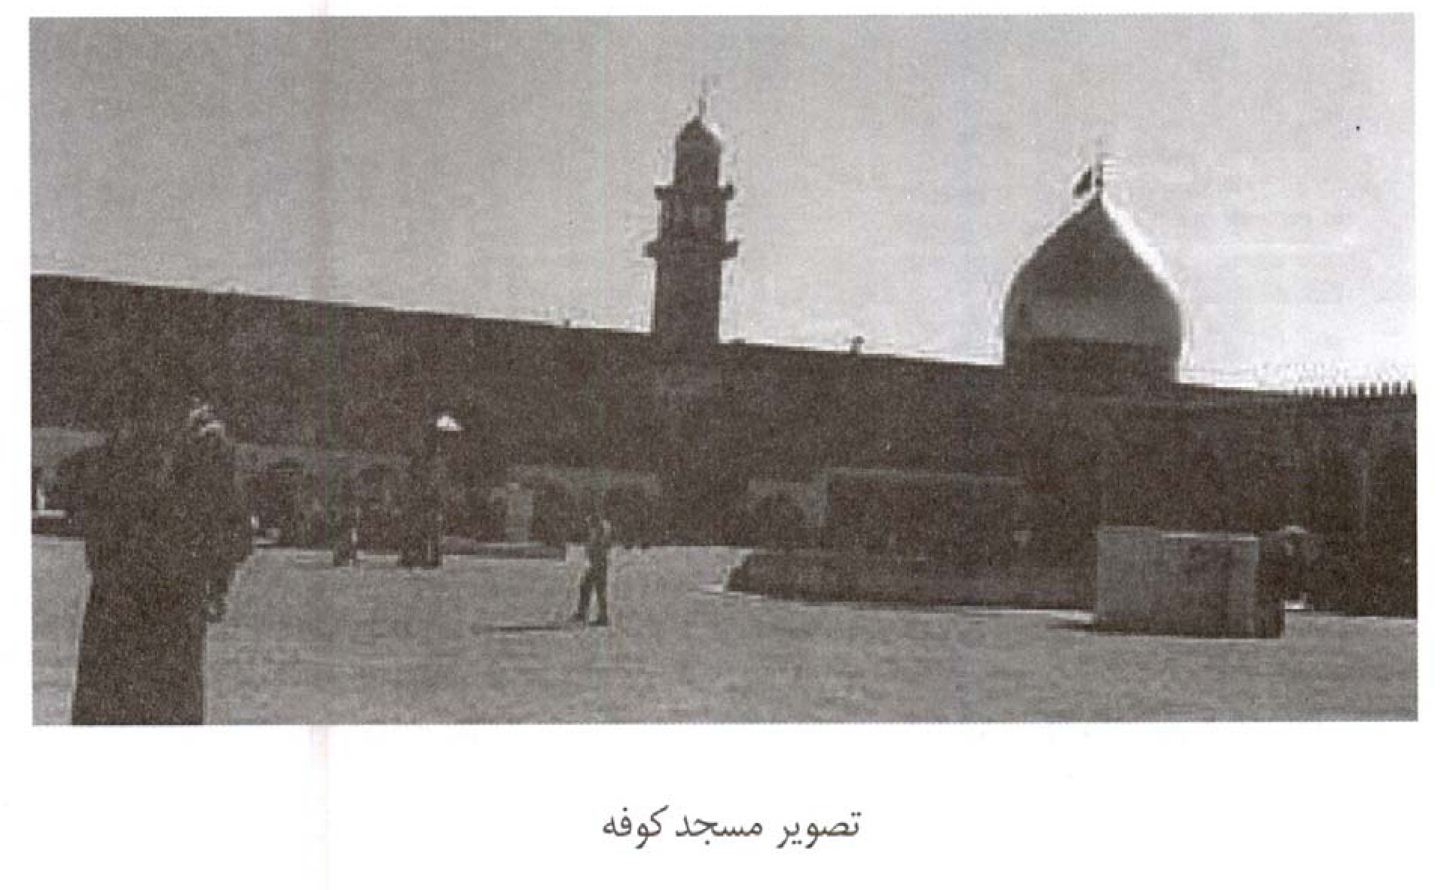
در فضل مسجدكوفه احاديث فراوانى روايت شده است كه برخى از آنها عبارتند از:
امام باقر (علیه السلام) فرمود: (صلاه فى مسجد الكوفه، الفريضه تعدل حجه مقبوله والتطوع فيه تعدل عمره مقبوله) يعنى نماز خواندن در مسجد كوفه، چنانچه فريضه يوميه باشد معادل حج مقبولى است و چنانچه فريضه مستحبى باشد معادل عمره مقبولى است.
امام باقر (علیه السلام) فرمود: (مسجد كوفان روضه من رياض الجنه، صلّى فيه الف نبى
وسبعونيعنى مسجد كوفه باغى از باغهاى بهشت است، و در آن يكهزار و هفتاد پيامبر نماز خوانده است.
حضرت على (علیه السلام) فرمود: (النافله فى هذا المسجد تعدل عمره مع النبى (صلی الله علیه و اله)، والفريضه تعدل حجه مع النبى (صلی الله علیه و اله) وقد صلّى فيه ألف نبى و وصىيعنى نماز نافله در اين مسجد مساوى حج عمره گذاردن همراه با پيامبر خداست و نماز فريضه خواندن در آن مساوى حج تمتع گذاردن همراه با پيامبر خداست. در اين مسجد هزار نبى و وصى نماز خوانده است.
از رسول خدا (صلی الله علیه و اله) روايت شده است كه: در شب اسراء كه به آسمان رفت، جبرئيل به ايشان عرض كرد: اى محمد (صلی الله علیه و اله) آيا مى‌دانى كه اكنون كجا هستى؟ تو اكنون مقابل مسجد كوفه هستى. پيامبر فرمود: از خداوند برايم اجازه بگير كه دو ركعت درآن نماز بخوانم، سپس پيامبر در آنجا فرود آمد و در آن نماز خواند، به درستى كه مقدمه مسجد همانند باغى از باغهاى بهشت است و سمت چپ و سمت راست و وسط آن همانند باغى از باغهاى بهشت است و نماز فريضه خواندن درآن مساوى خواندن هزار ركعت نماز است و نماز نافله خواندن در آن مساوى پانصد ركعت نماز است.
از جاهاى زيارتى و متبرك مسجد مى‌توان از مقام اميرالمومنين (علیه السلام) نام برد كه در سمت قبله قرار دارد، البته قابل ذكر است كه دورتادور مسجد را حجره‌هاى زيادى فراگرفته كه بزرگترين آنها همين مقام است كه در سمت قبله قرار دارد و در آن محرابى هست كه گويند حضرت على (علیه السلام) در آنجا نماز مى‌خوانده است و در همان جا به شهادت رسيده است و در كنار محراب درى وجود داشت كه به قصر دار الاماره منتهى مى‌شد كه خرابه‌هاى آن همچنان در كنار مسجد قرار گرفته است و در فاصله هشتاد و پنج مترى دارالاماره خانه امام على (علیه السلام) قرار دارد كه همچنان پابرجاست و بر روى آن گنبد سبزى
ديده مى‌شود. شيعيان در هنگام ورود به مسجد نخست به نزد محراب على (علیه السلام) مى‌روند و در كنار آن دو ركعت نماز به جا مى‌آورند. در سال 1974 م، رهبر اسماعيليان‌بهره اقدام به نصب پنجره‌اى از طلا و نقره در مقام امير المومنين (علیه السلام) نمود.
از اعمال مسجد، خواندن دو ركعت نماز در وسط مسجد است كه به مقام رسول خدا (صلی الله علیه و اله) معروف است و مردم معمولًا اين نماز را براى قضاى حاجت مى‌خوانند و در ركعت اول پس از حمد سوره اخلاص و در ركعت دوم پس از حمد سوره الكافرون را مى‌خوانند و پس از نماز تسبيحات حضرت زهرا (علیها السلام) را مى‌خوانند و سپس اين دعا را مى‌خوانند:
(اللّهم أنت السلام ومنك السلام واليك يعود السلام ودارك دار السلام حيّنا ربّنا منك بالسلام، اللّهم إنى صلّيتُ هذه الصلاه إبتغاء رحمتك ورضوانك ومغفرتك وتعظيماً لمسجدك، اللّهم فصلّ على محمد وآل محمد، وارفعها فى علّيين وتقبّلها منّى يا أرحم الراحمين)
همچنين در اين مسجد ستونها و محرابهاى هفت گانه‌اى وجود دارد كه اين محرابها محل نماز گزاردن برخى از معصومان و پيامبران (علیهم السلام) بوده است.
از ديگر جاها دكه القضاء است كه بنا به رواياتى جايگاه قضاوت حضرت اميرالمومنين (علیه السلام) بوده و در شمال شرقى مسجد قرار دارد و در مجاورت آن جايى به نام (بيت الطشت) قرار دارد كه محل ظهور يكى از معجزات حضرت على (علیه السلام) است و تفصيل آن در مفاتيح الجنان آمده است.
باب الثعبان يا دروازه اژدها يكى از دروازه‌هاى نخستين و كهن مسجد كوفه است كه در ميانه ديوار شمالى قرار دارد و در اينجا يكى ديگر از معجزات امير المومنين على (علیه السلام) ظاهر شده است.

2. حرم مسلم بن عقيل:
مسلم بن عقيل اولين شهيد از شهداى حماسه كربلا بود و امام حسين (علیه السلام) او را بعنوان سفير خود به كوفه فرستاده بود تا به بررسى وضع پرداخته و درباره نامه‌هايى كه اهل كوفه براى امام حسين فرستاده بودند اطمينان حاصل كند و براى امام حسين (علیه السلام) بيعت بگيرد، اما اهل كوفه چندى پس از بيعت با وى از حمايت او خوددارى كردند و مسلم به همراهى يار وفادارش هانى بن عروه در روز عرفه به شهادت رسيدند.
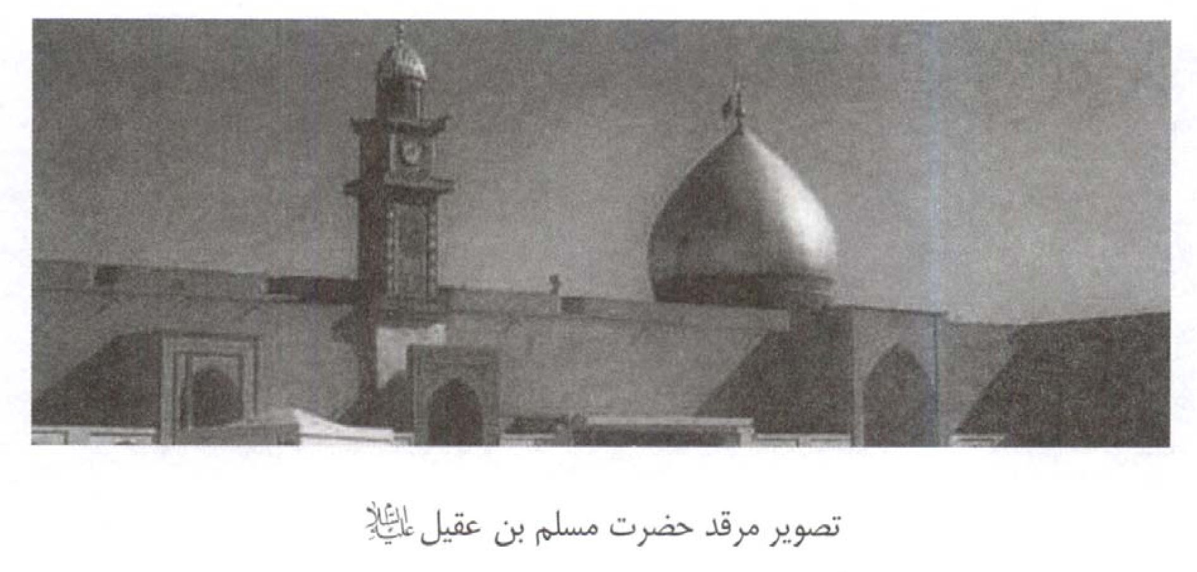
هنگاميكه امام حسين (علیه السلام) او را به نزد اهل كوفه گسيل مى‌كرد نامه زير را به او داد تا براى اهل كوفه بخواند:
(بسم الله الرحمن الرحيم از حسين بن على به گروه مؤمنان، اما بعد به درستى كه هانى و سعيد نامه‌هاى شما را به من رساندند وآخرين كسانى بودند كه نامه‌هاى شما را به من رساندند وآنچه را كه در نامه حكايت كرده و يادآور شده بوديد دانستم، وآن اين كه ما رهبرى نداريم به نزد ما بيا، چه بسا كه خداوند بوسيله شما ما را بر سر جاده حق و هدايت گردآورد، پس اكنون من برادر و پسر عمويم، و شخص مورد اطمينان از بين اهل بيتم يعنى مسلم بن عقيل را به نزد شما مى‌فرستم و او برگزيده اهل بيت من است، و به او گفتم كه از وضعيت شما و نظر شما برايم بنويسد، وچنانچه او برايم بنويسد كه فاضلان و عامه
شما بر اين نظر كه در نامه‌هايتان نوشته‌ايد متفق القول هستيد، به زودى إن شاء الله به نزد شما خواهم آمد ...) هنگاميكه مسلم به شهر كوفه رسيد، در خانه مختار بن أبى عبيده ثقفى فرود آمد و شيعيان گروه گروه به نزدش آمدند و مسلم نيز نامه امام حسين را براى آنان خواند وآنان نيز با او بيعت كردند تا آن كه تعداد بيعت كنندگان به بيست و پنج هزار نفر رسيد، پس مسلم در آن شب نامه‌اى براى امام حسين فرستاد كه مضمون آن بشرح زير بود:
(اما بعد، پيشرو قبيله هيچگاه به قوم خود دروغ نمى گويد، و بدان كه هيجده هزار نفر از اهالى كوفه با من بيعت كردند، پس چون نامه من به شما رسيد به سرعت حركت كن، به راستى كه همه مردم با شما هستند، و آنان را علاقه‌اى به خاندان معاويه نيست والسلام).
از سوى ديگر عبيد الله بن زياد با چهره‌اى مبدل و با لباس علوى وارد كوفه شد و مردم گمان كردند كه او امام حسين (علیه السلام) است، اما هنگاميكه وارد دارالاماره شد او را شناختند. عبيد الله چون چنين ديد به بالاى قصر رفت و مردم كوفه را به فراخواندن لشكر شام تهديد كرد شايعات فراوانى پراكنده كرد تا در مردم تفرقه بيندازد، سپس گروهى را مأمور يافتن مسلم بن عقيل نمود. مسلم نيز ناچار شد كه از خانه‌اى به خانه ديگر پناه برد و عاقبت به خانه هانى بن عروه پناه برد و ابن زياد هانى را فراخوانده و مسلم را از او خواستار شد، اما هانى از دادن مسلم امتناع كرد و ابن زياد با تازيانه بر بينى او زد و دستور داد كه او را در قصر دارالاماره زندانى كنند. مسلم چون چنين ديد از خانه هانى بيرون آمد و سرگردان كوچه و برزن شد تا اينكه به خانه زنى به نام (طوعه) رسيد و ديد كه او كنار در منتظر بازگشت فرزند خود است، پس مسلم بر او سلام كرد و از او آب خواست، (طوعه) برايش آب آورد، مسلم پس از آنكه آب نوشيد در گوشه‌اى نشست. (طوعه) گفت: آى بنده خدا مگر آب ننوشيدى؟
مسلم گفت: آرى
(طوعه) گفت: پس اكنون به خانه خود برو.
(طوعه) سه بار اين سخن را تكرار كرد، اما مسلم از جاى خود تكان نخورد.
(طوعه) گفت: سبحان الله! من نشستن تو را در اينجا شايسته نمى بينم.
مسلم گفت: من در اين شهر خانه و عشيره‌اى ندارم، آيا مى‌توانى در حق من نيكى كنى و باشد كه من اين كار تو را جبران كنم.
(طوعه) گفت: مگر توكيستى؟
مسلم گفت: من مسلم بن عقيل هستم و اين قوم مرا به اينجا دعوت كرده و فريب دادند.
(طوعه) چون اين سخن را شنيد به او گفت: به خانه من بيا.
سپس او را به درون خانه برد و در اتاقى جاى داد و برايش شام آورد، اما مسلم از خوردن امتناع كرد و چون پسرآن زن آمد، ملاحظه كرد كه مادرش رفت‌وآمد زيادى به آن اتاق مى‌كند، علتش را پرسيد و مادر از گفتن امتناع كرد و چون بر او زياده اصرار ورزيد، از او قول گرفت كه چيزى به كسى نگويد و سپس به او خبر داد كه مسلم در خانه آنهاست، و چون صبح فرا رسيد، پسرش به نزد محمد بن الاشعث رفت و او را از جاى مسلم باخبر كرد، سپس دو نفرى به نزد ابن زياد رفتند و او را از موضوع مطلع ساختند. ابن زياد پنجاه نفر را براى دستگيرى مسلم فرستاد. هنگاميكه مسلم صداى پاى اسب‌ها را شنيد از خانه بيرون آمد و نبرد سختى با آنان آغاز كرد و ابن زياد چون نبرد سرسختانه او را ديد گروهى ديگر را نيز به يارى آنها فرستاد. هنگاميكه لشكريان ابن زياد مشاهده كردند كه مسلم بسيارى از آنان را كشته و يا از ميدان به در برده است از اين رو با تيراندازى و پرتاب سنگ وآتش به مقابله با او پرداختند، تا آنكه عاقبت مسلم زخمى شد و از ادامه نبرد عاجز شده به ديوارى تكيه داد. در همين هنگام محمد بن أشعث جلو آمده و به او گفت:
اى جوان خود را به كشتن نده و بدان كه ما به تو أمان مى‌دهيم و به تو دروغ نمى‌گوييم و به تو نيرنگ نمى‌زنيم، و بدان كه اين قوم عموزادگان تو هستند و هيچگاه تو را نخواهند كشت.
مسلم به سخنان آنان توجهى نكرد و به جنگ خود دليرانه ادامه داد و لشكريان ابن
زياد چون چنين ديدند بر سر راه او گودالى كنده و سرآن را پوشاندند، سپس او را به سمت آن هدايت كرده درون گودال انداخته و دستگير كردند و بالاخره به شهادت رساندند.

تاريخچه مرقد مسلم بن عقيل:
مرقد مسلم بن عقيل در جوار مسجد كوفه و در سمت شرق آن قرار دارد. بربالاى مرقد گبندى طلايى قرار دارد و وزارت اوقاف عراق در سال 1960 م اقدام به توسعه صحن شريف واقع بين قبر مطهر مسلم بن عقيل و هانى بن عروه نمود و رواق‌هايى در آنجا ساخت. در سال 1965 م مجدداً رواق اطراف ضريح توسعه يافت و ديوارهاى داخلى حرم كاشيكارى وآينه‌كارى شد. در سفرنامه (ثيبور) آمده است كه او از خلال سنگ نوشته‌اى كه بر روى قبر مسلم بن عقيل و هانى بن عروه بوده،
دريافته است كه محمد بن محمود رازى وابوالمحاسن بن احمد شيرازى در سال 681 ه ق اين مرقد را بنا كرده‌اند. همچنين او اضافه مى‌كند كه بانوى نيكوكار (عادله) دختر احمد پاشا و همسر والى سلمان پاشا دستور داد كه ديوار شمال غربى مسجد كوفه را با هزينه شخصى خود بازسازى كنند.
شيخ حرز الدين در كتاب المراقد جلد دوم صفحه 309 مى‌گويد: (توليت مرقد مسلم بن عقيل جناب آقاى شيخ طعمه كوفى پنجره ديگرى را به ما نشان داد كه تاريخ ساختن آن به سال 1055 ه ق باز مى‌گردد و در يكى از گوشه‌هاى آن نوشته شده است كه اين پنجره به نفقه بانوى نيكوكار (مادر آغاخان) ساخته شده است.
در ماه ربيع الاول سال 1232 ه ق شخصى به نام حافظ محمد عبدالحى خان اقدام به بازسازى حرم نمود.
سيد محسن حكيم نيز دستور داد كه پنجره‌هايى براى مرقدهاى مطهر حضرت
ابوالفضل (علیه السلام)، مسلم بن عقيل، قاسم بن موسى بن جعفر و مقام اميرالمؤمنين (علیه السلام) در مسجد كوفه ساخته و نصب شود.
در سال 1384 ه ق حاج محمد رشاد ميرزا اقدام به تجديد بناى صحن و مرقد شريف نمود.
در سال 1387 ه ق حاج محمد حسين رفيعى بهبهانى كويتى بنا به دستور سيد محسن حكيم اقدام به تذهيب گنبد مرقد مسلم بن عقيل نمود.

3. مرقد هانى بن عروه:
هانى بن عروه شيخ و رهبر قبيله (مراد) بود كه چون در هنگام جنگ بر اسب مى‌نشست چهار هزار سوار زره‌پوش و هشت هزار سرباز پياده و نيز قبايل هم‌پيمان او از كنده و غيره گرداگردش را فرا مى‌گرفتند كه تعداد كل آنها بالغ بر سى هزار سرباز زره‌پوش مى‌شد. در تاريخ طبرى آمده است كه چون ابن زياد از وجود مسلم بن عقيل در خانه هانى مطلع شد به دنبال او فرستاد و مسلم را از او مطالبه كرد. هانى گفت: مسلم ميهمان من است و من هيچگاه او را از خانه خود بيرون نخواهم كرد. زياد گفت: آيا فكر نمى‌كنى كه پدرم بر پدرت حقى دارد، زيرا كه معاويه را از كشتن او باز داشت، و حال تو چنين مى‌گويى؟ هانى گفت: حال نيز من از تو مى‌خواهم كه حقى بر گردن من داشته باشى و جان كسى را كه ميهمان من است حفظ كنى و من قول مى‌دهم كه او را از كوفه بيرون برم. ابن زياد چون اين سخن شنيد خشمگين شد و با تازيانه بر صورت هانى نواخت و بينى او را شكست. سپس دستور داد تا هانى را به زندان اندازند.
در روايتى ديگر گويند: ابن زياد به هانى گفت: تو خوب مى‌دانى كه پدرم تمامى شيعيان، بجز پدرت را كشت، و تو را گرامى مى‌داشت و حتى در طى نامه‌اى به امير كوفه رعايت حال تو را توصيه كرد، حال پاداش اين كارها را چنين مى‌دهى و مردى را در خانه
خود پناه داده‌اى كه قصد دارد مرا بكشد.
هانى گفت: من چنين كارى نكرده ام!
پس ابن زياد غلام هانى را كه معقل نام داشت فراخواند، و چون هانى غلام خود را ديد در بهت و حيرت فرو رفت. آنگاه به ابن زياد گفت: تو نسبت به من نيكوكار بوده‌اى و من اكنون مى‌خواهم كه نيكى‌هاى تورا جبران كنم.
ابن زياد گفت: چگونه؟
هانى گفت: اجازه مى‌دهيم كه تو و خانواده‌ات به همراه اموالت سالم به شام بروى، چرا كه شخصى عازم اين ديار است كه از تو و صاحب تو به خلافت سزاوارتر است.
ابن زياد گفت: هانى را به نزد من آوريد.
سپس با قضيبى آهنين (تازيانه) كه در دست داشت ضربه‌اى محكم بر صورت هانى نواخت. هانى نيز بسوى نگهبانى كه شمشير به دست در كنارش ايستاده بود يورش برد تا شمشير را از دست او بيرون آورد اما نگهبان مقاومت كرد و شمشير را به او نداد. برخى گفته‌اند كه هانى با شمشير بسوى ابن زياد يورش برد و زخمى كارى بر او زد و نگهبانان به يكباره بر او يورش برده و او را دستگير كردندچون خبر به آل مذحج رسيد، همگى بسوى قصر ابن زياد يورش بردند وچون ابن زياد اين حالت را ديد از خشم جمعيت ترسيده و دستور داد كه هانى را در اتاق مجاور مجلس خويش زندانى كنند و سپس به شريح قاضى دستور داد كه به بالاى قصر برود و از همان جا با مردم سخن گويد تا آرام شوند، شريح نيز به بالاى قصر رفته و چنين گفت: (اى مردم پراكنده شويد! و بدانيد كه شايعه كشته شدن سرورتان شايعه‌اى باطل و نادرست است، و او هم اكنون در كمال احترام در محضر امير عبدالله بن زياد است و امير را نسبت به او نيت سوئى نبوده و به زودى در كمال عزت و احترام به شما ملحق خواهد شد).
مردم چون اين سخنان را شنيدند متفرق شدند.
عبيد الله بن زياد در روز 9 ذى حجه سال 60 ه ق پس از كشته شدن مسلم بن عقيل، دستور داد كه هانى بن عروه را از زندان بيرون آورده و در بازار گوسفند فروشان كوفه گردن بزنند و سپس جسد مطهر او را همراه با جسد مسلم بن عقيل در بازارهاى كوفه بگردانند.
ابن زياد سرهاى مسلم بن عقيل و هانى را به نزد يزيد فرستاد وآل مذحج جنازه‌ها را از او گرفته و هردو را در نزديكى مسجد كوفه به خاك سپردند.
شيخ حرز الدين در كتاب المراقد در باره قبر هانى مى‌گويد: (مرقد او در پشت مسجد كوفه و در جوار زاويه شمال شرقى مسجد قرار دارد و حرم و رواقهاى متعددى دارد كه تمامى زيارت كنندگان مسلم به زيارت او نيز مى‌شتابند و بر بالاى حرم او گنبد بزرگى با كاشيكارى فيروزه‌اى ساخته شده است‌.

4. مرقد مختار ثقفى:
مختار ثقفى يكى از خون‌خواهان امام حسين (علیه السلام) و ياران او بود كه برعليه بنى اميه قيام كرد و توانست افراد بسيارى را كه در قتل آن حضرت دخيل بودند دستگير نموده و به مجازات برساند. علامه امينى در كتاب خود الغدير مطالب با ارزشى درباره مختار نوشته و او را يكى از بزرگان دين و مخلص و وفادار دانسته و اينكه نهضت مبارك وى تنها براى اقامه عدل و ريشه‌كنى ملحدان و مقاومت در برابر ظلم اموى‌ها بوده است، واينكه او را متهم به مذهب كيسانى‌كرده‌اند و يا ساير تهمت‌هاى وارده، به هيچ‌وجه صحت نداشته و ائمه اطهار (علیهم السلام) و از جمله امام سجاد (علیه السلام)، امام باقر (علیه السلام) و امام صادق (علیه السلام) بر او ترحم نموده‌اند و بويژه امام باقر (علیه السلام) او را مدح كرده است. گويند پس از حماسه كربلا، ابن زياد بسيارى از شيعيان و از آن جمله مختار ثقفى و ميثم تمار را به زندان افكند و قصد داشت كه آنان را به شهادت برساند، اما چندى
نگذشت كه پيكى از جانب يزيد بن معاويه رسيد و به ابن زياد دستور داد كه مختار را بعلت شفاعت قومش آزاد سازد و ميثم در زندان به مختار مى‌گفت: (به زودى آزاد خواهى شد و به خون‌خواهى امام حسين (علیه السلام) قيام خواهى كرد و ابن زياد را كه در سر هواى كشتن تو را دارد، خواهى كشت).
سپس علامه امينى ادامه مى‌دهد:
بزرگان شيعه و ازجمله شهيد اول او را گرامى داشتند و شهيد اول در كتاب (مزارات) زيارتى مخصوص به او را ذكر مى‌كند كه نشان دهنده محبت مختار نسبت به امام زين العابدين (علیه السلام) است و اينكه وى جان خود را بر سر راه رضايت ائمه اطهار و يارى اين خاندان پاك داده است.
ظاهراً قبر مختار در دوره‌هاى پيشين از مزارهاى مشهور شيعه در كوفه بوده و بر بالاى آن گنبدى قرار داشته و ابن بطوطه، درسفرنامه معروف خود، در اين باره چنين مى‌گويد:
(در طرف مغرب قبرستان كوفه جائى را ديدم كه درآن چيزى به رنگ سياه تند در ميان زمينه سفيدى جلب نظر مى‌كرد گفتند قبر ابن ملجم شقى است كه مردم كوفه همه ساله هيزم فراوان بدانجا مى‌برند و هفت روز آتش بر گور او مى‌افروزند. در نزديكى قبر ابن ملجم گنبدى است كه مى‌گويند مدفن مختار بن ابى عبيده است) شيخ حرز الدين در كتاب المراقد مى‌گويد: (قبر مختار در زاويه محل اتصال قصر دارالاماره و مسجد كوفه واقع شده است و قبر او به مرور زمان مخروبه و از ديده‌ها مخفى شده بود تا اينكه عاقبت عالم ربانى بزرگوار سيد محمد مهدى بحر العلوم در هنگام تتبع آثار باقيمانده مسجد كوفه در اطراف، به سنگ قبرى برخورد كرد كه نام و نسب مختار برآن نقش بسته بود. در اوايل روزگار ما مدخل قبر مختار از حجره‌اى بود كه در زاويه جنوب شرقى مسجد كوفه واقع شده بود، اما در اين اواخر تاجرى به نام حاج محسن بن عبود شلاش خفاجى نجفى با كمك تنى چند از علماى نجف اشرف، حرمى براى مختار ساخته و آن را به جنوب رواق و حرم مسلم بن عقيل ملحق ساخت و براى قبر او پنجره‌اى جديد ساخت.

5. مرقد ميثم تمار:
ميثم تمار يكى از اصحاب خاص حضرت على (علیه السلام) بود كه در روز بيستم ذى حجه سال 60 ه ق، توسط ابن زياد به شهادت رسيد. مرقد او در فاصله سيصد مترى مسجد كوفه و در مسير جاده كوفه به نجف قرار دارد. ساختمان فعلى مرقد به تازگى بازسازى شده است و بر روى قبر صندوقى چوبى و پنجره‌اى نصب شده است. بر بالاى حرم گنبدى بلند قرار دارد كه كاشيكارى شده است و در اطراف آن رواق وسيعى وجود دارد و در سمت ضريح ايوان بزرگى است كه سيمانكارى شده و در وسط صحن وسيعى قرار گرفته است.
عبيد الله بن زياد پس از به شهادت رساندن مسلم و هانى بن عروه، ميثم تمار و مختار را دستگير نموده و به زندان انداخت، اما چندى نگذشت كه بستگان همسر مختار شفاعت او را در نزد يزيد كردند و يزيد پيكى را به نزد ابن زياد فرستاد تا مختار را آزاد كنند و در همان نامه از ابن زياد خواسته شده بود كه ميثم را به دار آويزند. ابن زياد نيز دستور داد او را بر چوبه دارى كه نزد خانه عمرو بن حريث برپا شده بود ببندند، اما با اين همه حال ميثم همچنان به ذكر فضايل على (علیه السلام) گويا بود و مردم گرداگرد او جمع مى‌شدند. چون اين خبر را به ابن زياد دادند، دستور داد كه بر دهان او لجام ببندند و او اولين كس در اسلام است كه بر دهانش لجام بسته شد، وچون سه روز از اين واقعه گذشت، به او نيزه‌اى زدند واو تكبيرى گفت وبه شهادت رسيد.
روزى حضرت على (علیه السلام) به ميثم فرمود: اى ميثم تو را دستگير خواهند كرد و به صلابه خواهند كشيد و در روز سوم با نيزه‌اى به تو ضربه خواهند زد و ريش و محاسنت خون‌آلود خواهد شد. محل دار زدن تو در نزديكى خانه (عمرو بن حريث) خواهد بود و در كنار تو ده نفر ديگر نيز به دار آويخته خواهند شد و چوبه‌دار تو از همه آنها كوتاهتر خواهد بود و به ساحل رودخانه نزديكتر خواهد بود.
ميثم در بازار كوفه مغازه خرما فروشى داشت و هر بار كه عمرو بن حريث را مى‌ديد به
او مى‌گفت: به زودى همسايه‌ات خواهم شد، پس حق همجوارى را درباره من مراعات كن.
عمرو بن حريث منظورش را متوجه نمى‌شد و مى‌پرسيد: آيا مى‌خواهى خانه ابن مسعود را بخرى يا ابراهيم حكيم را؟
در سال 1388 ه ق، 1968 م حاج محمد رشاد ميرزاى نجفى اقدام به بازسازى مرقد ميثم تمار نموده و حرم وگنبد بلند آن را ساخته و با كاشيكارى مزين نمود و در كنار مرقد او رواقهايى براى زائرين ساخته و در گرداگرد مرقد صحن بزرگى متناسب با گنبد بلند آن ساخت.

6. مسجد سهله:
مسجدى قديمى است كه در سمت شمال غربى كوفه قرار گرفته و فاصله آن تا مسجد كوفه دو كيلومتر است و تا كنون بارها بازسازى شده است و از صحنى وسيع به ابعاد 140 متر در 125 متر و با ديوارى مرتفع تشكيل‌گرديده و در آن محرابهاى متعددى قرار دارد كه منسوب به معصومين (علیهم السلام) است و در ميانه سمت جنوب مسجد جايگاه بزرگى است كه بر روى گنبدى قرار دارد و به مقام حضرت حجت (علیه السلام) مشهور است.
اين مسجد مورد اهتمام و توجه أئمه اطهار (علیهم السلام) قرار داشته و احاديث فراوانى درباره آن رسيده است. امام زين العابدين (علیه السلام) فرمود: (من صلّى فى مسجد السهله رُكعتين، زاد الله فى عمره سنتين) يعنى هركه در مسجد سهله دو ركعت نماز گذارد، خداوند دو سال به عمر او بيافزايد.
امام باقر (علیه السلام) مى‌فرمايد: (مسجد سهيل الذى لم يبعث الله نبياً إلا و قد صلّى فيه، وفيها يظهر عدل الله، و فيها يكون قائمه و القوام من بعده و هى منازل النبيين والأوصياء والصالحين)
يعنى مسجد سهيل مسجدى است كه خداوند پيامبرى را مبعوث نكرده
است مگر آنكه در آن نماز خوانده باشد. از همين مسجد عدل الهى ظاهر خواهد شد و قائم در آن خواهد بود و قائمان بعد از وى نيز در آن خواهند بود. اين مسجد منزل پيامبران و صالحين است.
و درجاى ديگر امام صادق (علیه السلام) فرمود: (إذا دخلت الكوفه، فأت مسجد السهله فصلّ فيه وأسأل الله حاجتك لدينك و دنياك فإنّ مسجد السهله بيت إدريس النبى الذى كان يخيط فيه ويصلى فيه، ومن دعا الله فيه بما أحب، قضى له حوائجه ورفعه يوم القيامه مكاناً علياً إلى درجه إدريس واجاره من مكروه الدنيا ومكايد أعدائه‌(يعنى چون به كوفه درآمدى، به مسجد سهله برو و در آن نماز بخوان و از خدا بخواه تا حاجت دين و دنياى تو را برآورده سازد، به درستى كه مسجد سهله خانه حضرت ادريس است وآن حضرت در اين محل به كار خياطى مشغول بود و در همان جا نيز نماز مى‌خواند، و هركه درآن چيزى را از خداوند بخواهد، حاجتش را برآورده سازد و در روز قيامت جايگاه او را همانند جايگاه ادريس نبى قرار دهد و از حوادث ناگوار و توطئه دشمنانش بازدارد.
از اعمال اين مسجد است كه آدمى بايد بعد از نماز مغرب شبهاى چهارشنبه به اين مسجد برود و دو ركعت نماز براى قضاى حاجت خود بجاى آورد و سپس اين دعا را بخواند:
(أنت الله لاإله إلا أنت مبدئ الخلق ومعيدهم، وأنت الله لا إله إلا أنت خالق الخلق ورازقهم، وأنت الله لا إله إلا أنت القابض الباسط، وأنت الله لا إله إلا أنت مُدبّر الأمور وباعث من فى القبور، أنت وارث الأرض ومن عليها، أسألُك بأسمك المخزون المكنون الحى القيوم، وأنت الله لا إله إلا أنت عالم السر وأخفى، أسألُك بأسمك الذى إذا دُعيت به أُجبت وإذا سُئلت به أعطيت، وأسألُك بحقك على محمد وأهل بيته، وبحقهم الذى أوجبته على نفسك أن تُصلّى على محمد وأهل بيته، وأن تقضى لى حاجتى الساعه الساعه يا سامع الدعاء، ياسيداه، يا مولاه، يا غياثاه، أسألُك بكل اسم سميت به نفسك، أو
استأثرت به فى علم الغيب عندك أن تصلّى على محمد وآل محمد، وأن تُعجّل فرجنا الساعه يا مقلب القلوب والأبصار يا سميع الدعاء).

7. مسجد صعصعه بن صوحان:
يكى از مساجد متبركه و بسيار قديمى است كه در كنار مسجد سهله و مسجد زيد بن صوحان قرار دارد. صعصعه بن صوحان يكى از ياران وفادار و مخلص اميرالمؤمنين على بن ابى طالب (علیه السلام) بود. اين مسجد (پس از اين‌رو به ويرانى نهاده بود) و اخيراً تعميرات زيادى در آن انجام شده است. نماز خواندن و دعا كردن در اين مسجد بسيار مستحب است و بويژه برخواندن دعائى كه صعصعه بن صوحان در نماز شب مى‌خوانده تأكيد شده است.
برخى را گمان بر اينست كه صعصعه در كوفه مدفون باشد اما در حقيقت صعصعه را با معاويه تنش‌ها و درگيرى‌هاى فراوانى بود كه باعث شد مغيره بن شعبه به دستور معاويه او را از كوفه به (جزيره) و يا (بحرين) و يا جزيره (ابن كافان) تبعيد كند و او در همان جا درگذشت‌
در كتاب الاستيعاب آمده است كه صعصعه بن صوحان در زمان پيامبر كودكى بيش نبود و موفق به زيارت پيامبر نگرديد. او مردى فاضل، ديندار و سخنورى بليغ و از اصحاب نزديك حضرت على (علیه السلام) بود.
در كتاب رجال كشى آمده است كه: چون معاويه به كوفه درآمد تعدادى از اصحاب نزديك حضرت على (علیه السلام) كه امام حسن (علیه السلام) براى ايشان امان‌نامه دريافت كرده بود بر معاويه وارد شدند و چون صعصعه بر معاويه وارد شد، معاويه گفت: به خدا سوگند كه خوش نداشتم روزى را ببينم كه تو با امان‌نامه بر من وارد شوى.
صعصعه گفت: به خدا سوگند كه من نيز خوش نداشتم كه روزى بعنوان اميرالمومنين
بر توسلام كنم. سپس بر او سلام كرد.
معاويه گفت: اگر راست مى‌گويى بر بالاى منبر برو و على (علیه السلام) را لعن كن.
پس صعصعه بر بالاى منبر رفت و پس از حمد وثناى الهى چنين گفت: (اى مردم من اكنون از نزد مردى مى‌آيم كه شر خود را پيشاپيش فرستاده وكار خير خود را به تأخير انداخته است و او به من دستور داده كه على (علیه السلام) را لعن كنم، پس او را لعن كنيد كه خدا او را لعن كند). پس همه اهل مسجد آمين گفتند.
معاويه گفت: به خدا سوگند كه منظور تو لعنت كردن من بود، پس بايد دوباره بر بالاى منبر بروى و او را نام برده و سپس لعنت نمايى. پس صعصعه دوباره بالاى منبر رفت و گفت: اى مردم اميرالمومنين معاويه مرا فرمان داده كه على بن ابى طالب (علیه السلام) را لعن كنم، پس او را لعن كنيد.
اين بار نيز مردم آمين گفتند و باز معاويه گفت: به خدا سوگند كه اين بارهم منظور او من بودم، او را از اينجا بيرون كنيد و اجازه ندهيد كه در شهرى كه من درآن هستم سكونت اختيار كند، پس او را از شهر كوفه بيرون كردند.
صعصعه در پايدارى برحق استوار و در مبارزه با ستمكاران پابرجا ومحكم بود ودر روايات آمده است كه روزى صعصعه بن صوحان بيمار شد و حضرت على (علیه السلام) به عيادت او رفت و به او گفت: اى صعصعه مبادا كه عيادت من از تو باعث فخر كردنت بر قوم وخويشان گردد.
صعصعه گفت: اى امير مؤمنان هرگز چنين نيست، بلكه عيادت تو ذخيره و اجر آخرت من است.
حضرت على (علیه السلام) فرمود: به خدا قسم كه تو دوستى كم خرج هستى ولى در عوض يارى دهنده بزرگى هستى.
صعصعه جواب داد: اى امير مؤمنان به خدا سوگند كه به خداوند عالم‌ترى، و خداوند در چشمت بزرگ و عظيم است و تو در كتاب خداوند حكيم هستى و تو نسبت به مؤمنين رئوف و رحيم هستى.
در كتاب تهذيب الكمال آمده است كه: (صعصعه در جنگ صفين در كنار
اميرالمؤمنين (علیه السلام) بود و يكى از فرماندهان حضرت به شمارمى‌رفت، و اما در جنگ جمل او و دو برادرش زيد و سبحان حضور داشتند و در بين اين سه برادر سبحان خطيب بود و پرچم نيز در دست او بود و چون به شهادت رسيد زيد برادر ديگرش پرچم را به دست گرفت و چون او نيز به شهادت رسيد، صعصعه پرچم را به دست گرفت. او در روزگار معاويه در كوفه درگذشت.
در شبى كه حضرت على (علیه السلام) از دنيا رحلت فرمود فرزندان آن حضرت جنازه مطهرش را از كوفه به نجف حمل نمودند و صعصعه از جمله مشيعين بود و چون از كار دفن آن حضرت فارغ شدند صعصعه نزد قبر مقدس ايستاد و مشتى از خاك برگرفت و بر سر خود ريخت و گفت: پدر و مادرم فداى تو باد اى اميرالمؤمنين گوارا باد تو را كرامتهاى خدا، اى ابوالحسن! به راستى كه مولد تو پاكيزه بود و صبر تو قوى و جهاد تو عظيم و تو به آنچه آرزو داشتى رسيدى و تجارتى سودمند كردى و به نزد پرورگار خود رفتى و از اين نوع كلمات بسيار گفت وگريه سختى كرد و سايرين را نيز به گريه در آورد و او در حقيقت سر قبر آن حضرت و در آن دل شب مجلس روضه منعقد كرد و درآن صعصعه روضه خوان بود و مستمعين امام حسن (علیه السلام) و امام حسين (علیه السلام) و ابوالفضل العباس (علیه السلام) و محمد بن الحنفيه و ساير فرزندان و بستگان آن حضرت بودند و چون اين كلمات به پايان رسيد روى به جانب امام حسن و امام حسين (علیه السلام) و ساير آقا زادگان كردند و ايشان را تعزيت و تسليت گفتند و سپس جملگى به كوفه مراجعت نمودند.
شيخ حرز الدين در كتاب المراقد مى‌گويد: قبر صعصعه بن صوحان در منطقه (الثويه) در نجف واقع شده است و برخى از بحرينى‌ها به من گفتند كه در سرزمين ما قبر مشهور و معروفى است كه مى‌گويند قبر صعصعه بن صوحان است.
اين قبر در جزيره عسكر قرار دارد و در نزد عامه مسلمانان چه شيعه و چه سنى مورد احترام و تقدير است.

8. مسجد زيد بن صوحان:
مسجد زيدبن صوحان يكى ديگر از مساجد شريف كوفه است و منسوب به زيد بن صوحان است كه از بزرگان اصحاب اميرالمؤمنين (علیه السلام) بوده و يكى از ابدال روزگار به شمارمى‌رفته است كه در جنگ جمل در ركاب اميرالمؤمنين به فيض شهادت نائل شده است و شيخ عباس قمى در مفاتيح الجنان دعائى را نقل مى‌كند و اظهار مى‌دارد كه اين دعا دعاى زيد بن صوحان بوده است كه در نماز شب مى‌خوانده است و شايسته است كه اين دعا پس از خواندن دو ركعت نماز تحيت در مسجد زيد خوانده شود:
(إلهى قَدْ مَدّ الَيكَ الخاطِئُ الُمذْنِبُ يَدَيهِ بِحُسنِ ظَنّه بكَ الهى قَدْ جَلَسَ الُمسيئ بَينَ يَدَيكَ مُقرّ اً لكَ بِسُوءِ عَمَلِه وَ راجِياً منك الصفح عن زلَلِهِ إلهى قَدْ رَفَعَ إليكَ الظَّالِمُ كَفَّيهِ راجِياً لِما لَدَيكَ فَلاتُخَيِّبْهُ بِرَحمَتِكَ مِن فَضلِكَ إلهى قَدْجَثا العائِدُ إلى المَعاصِى بَينَ يَدَيكَ خائِفاً مِنْ يَومٍ تَجْثُو فِيهِ الخَلائِقُ بَينَ يَدَيكَ إلهى جاءَكَ العَبدُ الخاطِئُ فَزِعاً مُشفِقاً و رَفَع إليكَ طَرفَهُ حَذِراً راجِياً وَ فاضَت عَبرَتُهُ مُستَغفِراً نادِماً وَ عِزَّتِكَ وَجَلالِكَ ما ارَدتُ بِمَعْصِيَتى مُخالَفَتَكَ وَ ما عَصَيْتُكَ اذ عَصَيْتُكَ وَ أنا بِكَ جاهِلٌ وَلا لِعُقُوبَتِكَ مُتَعَرِّضٌ وَلا لِنَظَرِكَ مُسْتَخِفٌّ وَلَكِنْ سَوَّلَتْ لِى نَفْسى وَأعانتَنى عَلى ذلِكَ شَقْوَتى وَغَرَّنى سِترُكَ المُرْخى عَلَىَّ فَمِنَ الأنَ مِنْ عَذابِكَ مَنْ يَسْتَنقِذُنى وَبِحَبْلِ مَنْ اعْتَصِمُ إن قَطَعْتَ حَبْلَكَ عَنّى فَياسوأتاهُ غَداً مِنَ الوُقُوفِ بَينَ يدَيكَ إذا قيلَ لِلمُخِفّينَ جُوزُوا وَ لِلمُثقِلينَ حُطّوا افَمَعَ المُخِفّينَ اجوزُ ام مَعَ المُثقِلينَ احُطُّ وَيلى كُلَّما كَبُرَ سِنّى كَثُرَت ذُنوبى وَيلى كُلَّما طال عُمرى كَثُرت مَعاصىَّ فَكَم اتُوبُ وَكَم اعُودُ اما أنَ لى أن استَحْيِىَ مِن رَبّى اللّهُمَّ فَبِحَقِّ مُحَمَّدٍ وَ الِ مُحَمَّدٍ اغْفِر لِى وَارْحَمْنى يا ارحَمَ الرَّاحِمين وَخَيرَ الغافِرينَ)

9. خانه امام على (علیه السلام):
اين خانه در زمين مرتفعى قرار دارد و در مجاورت باروى غربى دارالاماره قرار دارد
و بسيارى از شيعيان به زيارت آن مى‌روند. خانه مذكور در اصل منزل مسكونى (ام هانى) خواهر حضرت على (علیه السلام) بود كه حضرت پس از انتقال به كوفه آن را منزل خود قرار داد. اين خانه در بيرون مسجد كوفه و در زاويه جنوب غربى آن قرار دارد. ساختمان كنونى آن گرچه قديمى نيست ليكن در محل همان خانه حضرت ساخته شده است‌.

10. مرقد خديجه دختر حضرت على (علیه السلام):
اين مرقد در مقابل مسجد كوفه قرار دارد و گويند كه مغازه خرما فروشى ميثم تمار كه از خواص ياران حضرت على (علیه السلام) بود در اين مكان قرار داشته است.

11. مرقد اولاد الحسن (علیه السلام):
شامل قبور تعدادى از فرزندان امام حسن مجتبى (علیه السلام) است و اين مرقد در جاده قديمى كوفه به مسجد سهله قرار دارد.

12. مرقد سيد ابراهيم غمر:
سيد ابراهيم فرزند حسن المثنى پسر امام حسن مجتبى (علیه السلام) است و مرقد وى در محله (حى كنده) و در سمت مغرب قبر ميثم تمار و نزديك جاده اصلى كوفه به نجف قرار دارد. او جد سادات طباطبايى است.

13. قصر دار الاماره:
اين بنا قديمى‌ترين بناى اسلامى عراق است كه در سال 17 ه ق بوسيله سعد بن ابى وقاص و پس از ساختمان مسجد كوفه ساخته شد. دارالاماره ساختمانى مربع شكل به ابعاد 110/ 36 متر و 24/ 110 متر است كه امروزه تنها پايه‌ها و برخى ديوارهاى فرو ريخته
آن باقى مانده است. اين قصر يكى از ساختمانهاى عبرت‌انگيز روزگار است. در اين قصر مسلم به شهادت رسيد و سر مبارك امام حسين (علیه السلام) و شهداى كربلا به نمايش گذاشته شد و چندى نگذشت كه سرهاى قاتلان آن بزرگواران از سوى مختار ثقفى و يارانش به نمايش در آمد و باز چندى نگذشت كه سر مختار ثقفى را نيز بريدند و در آن به نمايش درآوردند.

14. مسجد و مقام يونس (علیه السلام):

اشاره
اين جايگاه كه امروزه شكل و هيئت مسجد دارد، در ميان عامه مردم به غلط به آرامگاه حضرت يونس بن متى (علیه السلام) شهرت يافته است. اين مقام در كنار رودخانه فرات و در فاصله يك كيلومترى مسجد كوفه واقع است. نام قديمى اين مسجد الحمراء است و شيعيان را به اين مسجد اعتقادى نيست. علامه مجلسى در كتاب بحار الانواربه نقل از شيخ طوسى در كتاب الامالى‌از حضرت على (علیه السلام) روايت مى‌كند كه فرمود: در كوفه مساجد مبارك و مساجد ملعون وجود دارند و از مساجد ملعون مسجد الحمراء است كه بر روى قبر ستمكارى از ستمكاران ساخته شده است. مجلسى گويد: ظاهراً منظور از مسجد الحمراء همان مسجدى است كه امروزه به نام مسجد يونس (علیه السلام) معروف است وگفته مى‌شود قبر حضرت يونس (علیه السلام) در آن قرار گرفته است ولى هيچگونه سندى نديده‌ايم كه قبر آن حضرت در آنجا باشد، از سوى ديگر گفته مى‌شود كه آرامگاه حضرت يونس (علیه السلام) در شهر موصل بر بلنداى تپه‌اى قرار دارد و داراى گنبد و صحن و سرا است.

شهر كفل:
اين شهر در فاصله سى و پنج كيلومترى شمال شرق كوفه و در مسير بزرگراه نجف بغداد قرار دارد، شهر كوچكى است و نام خود را از قبر حضرت ذى الكفل (علیه السلام) كه يكى از بزرگان پيامبران بنى اسرائيل است و در اين شهر مدفون است گرفته است.
برخى از منابع اسلامى نام عبرى وى را (عويدايا بن إدريم) و برخى ديگر او را (بشر بن أيوب) و يرخى (يهودا بن يعقوب بن اسحاق نبى) دانسته‌اند. قرآن كريم در دو جا از وى نام برده است كه عبارتند از آيه 85 سوره انبياء كه مى‌فرمايد: (وإسماعِيلَ وإدريس و ذَا الْكِفْلِ كُلٌّ مِن الصَّابِرِين) و آيه 48 سوره ص كه مى‌فرمايد: (واذْكُر إسماعيلَ والْيَسَع وذَا الْكِفْلِ وكُلٌّ مِن الْأَخْيار). برخى نيز معتقدند كه نام اين پيامبر حزقيل يا حزقيال است و بعلت آنكه كفالت قوم يهود را در دوران اسارت در بابل به عهده داشت، به نام ذو الكفل معروف شده است. اين پيامبر نزد قوم يهود از مقام والايى برخوردار است، زيرا توانست تورات حضرت موسى (علیه السلام) را پس از آتش گرفتن هيكل حضرت سليمان در اورشليم از سوى بخت نصر، مجدداً بازنويسى كند. تا سالهاى پيش از دهه پنجاه ميلادى، هر ساله در ماه ژوئن، هزاران يهودى براى زيارت آرامگاه او به اين شهر كوچك مى‌آمدند و به مدت يك هفته مراسم مذهبى انجام مى‌دادند. ساختمان آرامگاه از دوران مغول است و داراى گنبدى است مخروطى وكنگره دار. در قسمتى از آرامگاه، مسجدى كهن با گلدسته‌اى برافراشته از همان دوران وجود دارد. در گوشه وكنار اين آرامگاه، قبور بسيارى از بزرگان يهود ديده مى شود. بر روى ديوار آرامگاه سنگ نوشته‌اى به خط عبرى و بسيار قديمى وجود داشت كه پس از اشغال عراق توسط نيروهاى آمريكايى، مفقود گرديد.
امروزه شهر كفل مركز بخشدارى الكفل در استان بابل عراق بوده و در وسط راه حله به كوفه قرار دارد. نام اين شهرك در معجم البلدان حموى (برملاحه) است.
در مدخل جنوبى شهر كفل و درميان نخلستانها، آرامگاه رشيد هجرى يكى از ياران و شاگردان باوفاى اميرالمؤمنين على (علیه السلام) قرار دارد. وى در دوران معاويه به جرم
تصویر
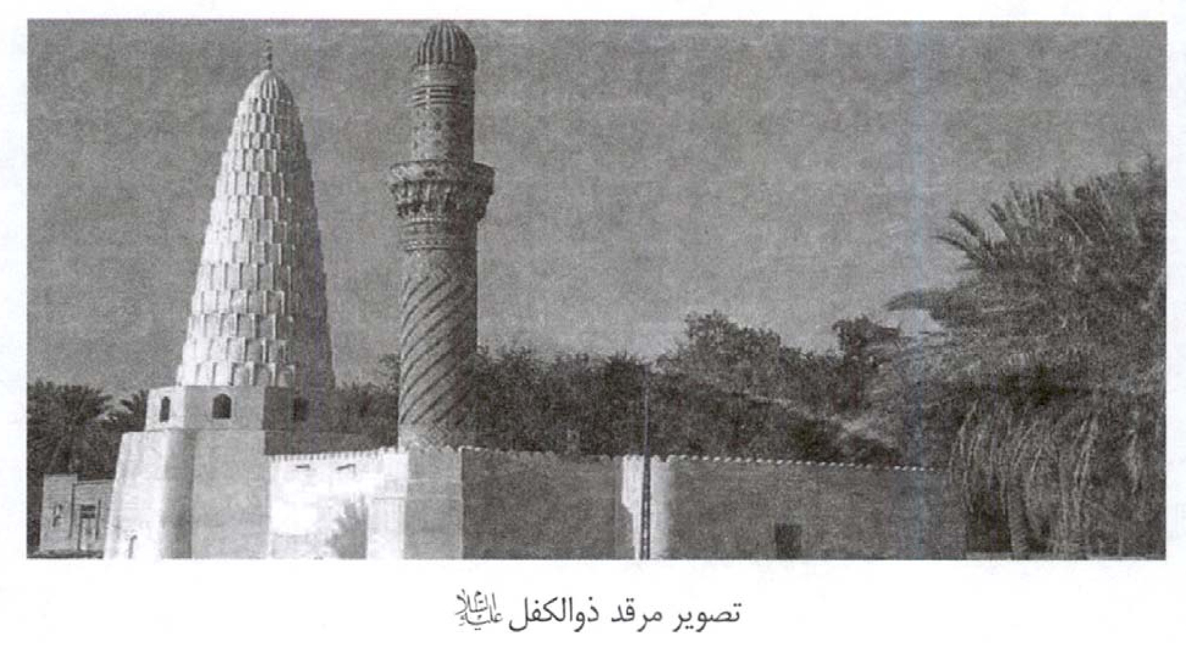
پايدارى در دوستى و محبت به اميرالمؤمنين (علیه السلام) و به دستور معاويه به شهادت رسيد.
همچنين در شرق شهر كفل جايگاه شهادت زيد بن على (علیه السلام) قرار دارد، كه در سال 120 ه ق و پيرو قيام فراگيرش عليه خلفاى ظالم و ستمكار بنى اميه، در حين جنگ به شهادت رسيد و توسط يارانش به خاك سپرده شد، اما دشمنانش گور او را شكافته و جسد مطهر وى را بيرون آوردند و سرش را بريدند و جسد مباركش را آتش زدند. امروزه در جايگاه دفن نخستين او آرامگاهى با شكوه ساخته شده و زيارتگاه مردم است.

خلاصه درس فصل دوم:
شهر مقدس نجف در حاشيه فلات غربى عراق و در جنوب غربى بغداد واقع شده است و فاصله آن تا بغداد 160 كيلومتر است. نجف در زبان عربى به معنى مكان مستطيل محصور و بلندى است كه آب نمى‌تواند آن را فرا گيرد و جمع آن (نجاف) است. برخى نيز معنى نجف را (تل) يا (تپه) ذكر كرده‌اند. اما (وادى‌السلام) به معنى دشت سلامتى است و اين نام در برخى از احاديث اهل بيت (علیهم السلام) بر اين منطقه اطلاق شده است كه در حال حاضر اين نام به گورستان معروف شهر نجف اطلاق مى‌گردد كه آرامگاه بسيارى از بزرگان و علماى شيعه مى‌باشد. مساحت شهر در حدود 1338 كيلومتر مربع است، خيابان‌هاى آن پهن و مستقيم و ساختمان‌هاى آن مرتفع و بازارهاى آن پهن و مرتب است مخصوصاً بازار بزرگ آن (السوق الكبير) كه از باروى شرقى شهر آغاز مى‌شود و تا حرم مطهر حضرت على (علیه السلام) ادامه مى يابد. اين شهر تاريخى كهن دارد و در دوران حكومت (منذريان) يا (پادشاهان حيره) كه كارگزاران امپراتورى ساسانى بودند، منطقه نجف به عنوان ييلاق مورد استفاده قرار مى‌گرفت و به علت آب و هواى مناسب، برخى از پادشاهان حيره قصرها و منازلى در آن منطه ساخته بودند. شاپور براى جلوگيرى از حمله اعراب باديه‌نشين اقدام به حفر خندقى در ناحيه غربى شهر نجف نمود كه بقاياى اين خندق بين نجف و كربلا همچنان پابرجا است و امروزه (بكرى سعده) ناميده مى‌شود. قبل از فتح مسلمانان تعدادى از ديرها و كليساهاى مسيحى در اين منطقه بنا شده بود. پس از دفن حضرت على (علیه السلام) در سال 40 ه. ق تا مدت‌ها محل قبر آن حضرت ناشناخته و مخفى بود اما با اين وجود اهل بيت (علیهم السلام) و شيعيان خاص آنان كه از محل دقيق دفن آن حضرت آگاه بودند مخفيانه و گاهى اوقات شبانه به اين منطقه آمده و قبر آن حضرت را زيارت مى‌كردند. در سال 135 ه. ق پس از برملا شدن محل دفن حضرت على (علیه السلام) اين منطقه به تدريج زيارتگاه عاشقان و شيفتگان آن حضرت گرديد و رفته رفته برخى از شيعيان در اطراف آن مستقر شدند و هسته اوليه شهر پى‌ريزى
شد و بعدها با گذشت زمان توسعه يافت تا اينكه به شهر بزرگ و مشهورى مبدل شد.
نجف شهرى فرهنگى است، علما و شعراى بسيارى از اين شهر برخاسته‌اند و معمولًا در هر مدرسه‌اى از مدارس دينى نجف كتابخانه‌اى وجود دارد و قبل از به قدرت رسيدن حزب بعث در عراق، شهر نجف يكى از مراكز مهم نشر كتاب‌هاى تشيع به‌شمار مى‌رفته است.
در نجف اماكن زيارتى متعددى وجود دارد كه از جمله آنان مى‌توان از حرم مطهر حضرت على (علیه السلام)، مرقد كميل، مسجد حنانه، مقام هود و صالح و غيره نام برد. شهر كوفه در فاصله ده كيلومترى شهر نجف واقع شده است و در آن زيارت‌گاه‌هايى نظير مسجد كوفه، حرم مسلم بن عقيل، مرقد هانى‌بن عروه، مرقد مختار ثقفى، مرقد ميثم تمار و غيره وجود دارد.
تصویر
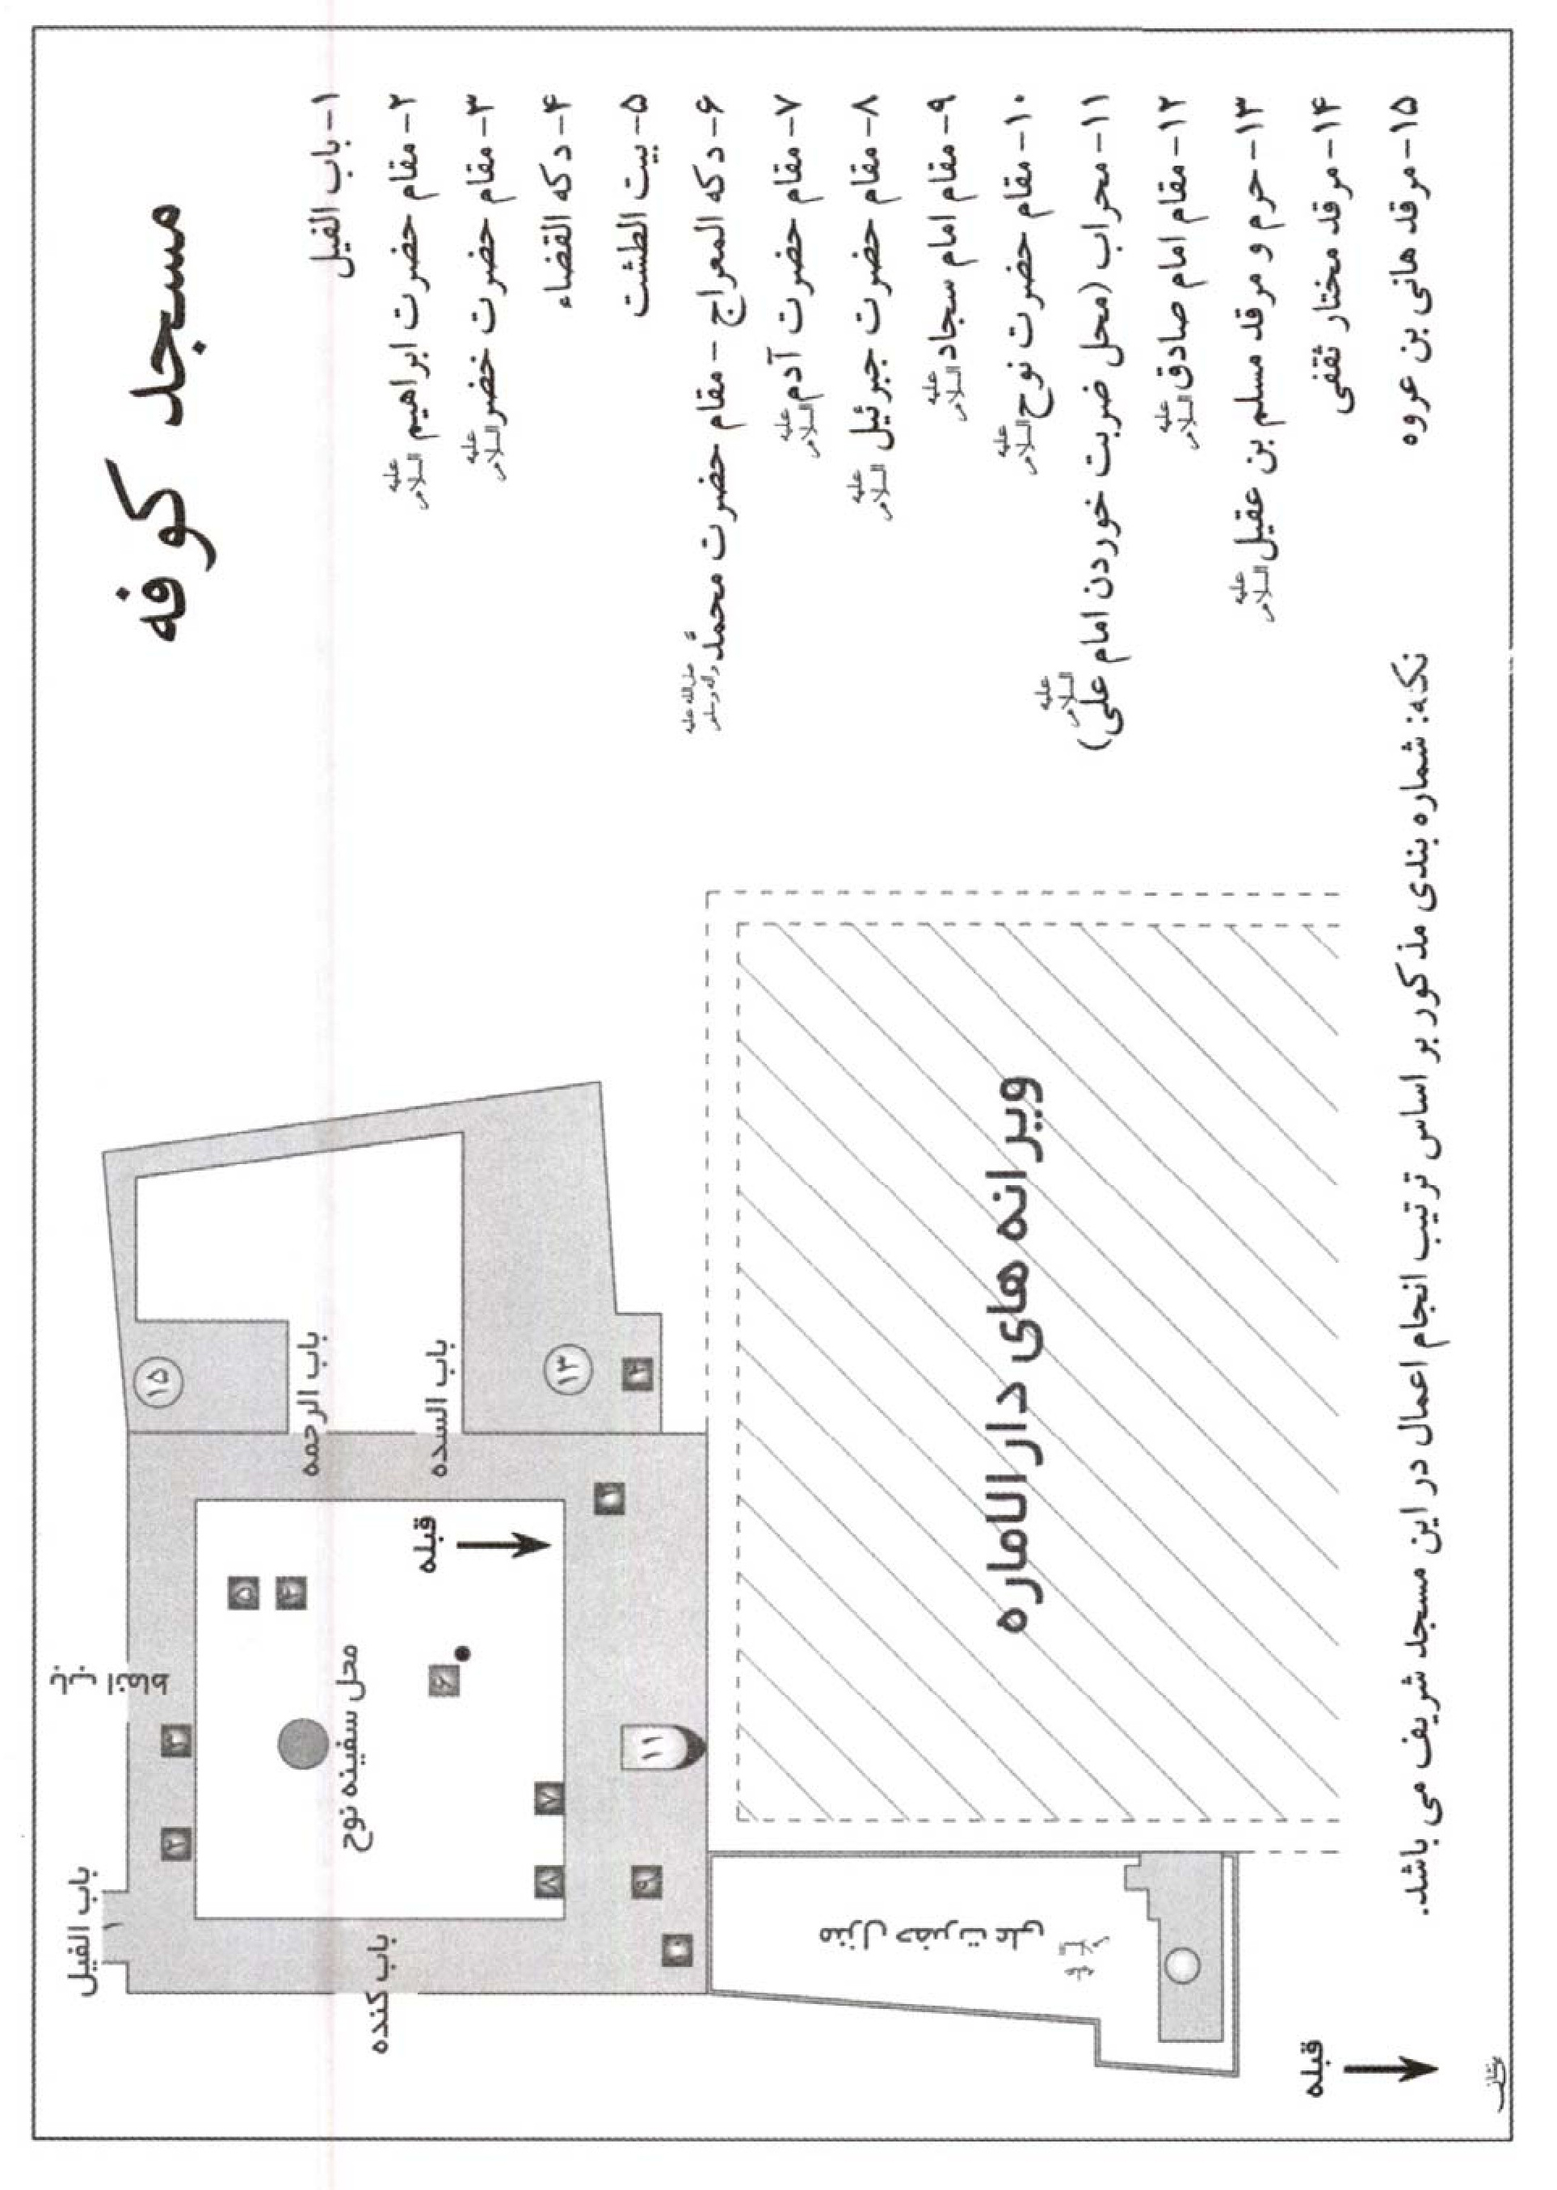
تصویر
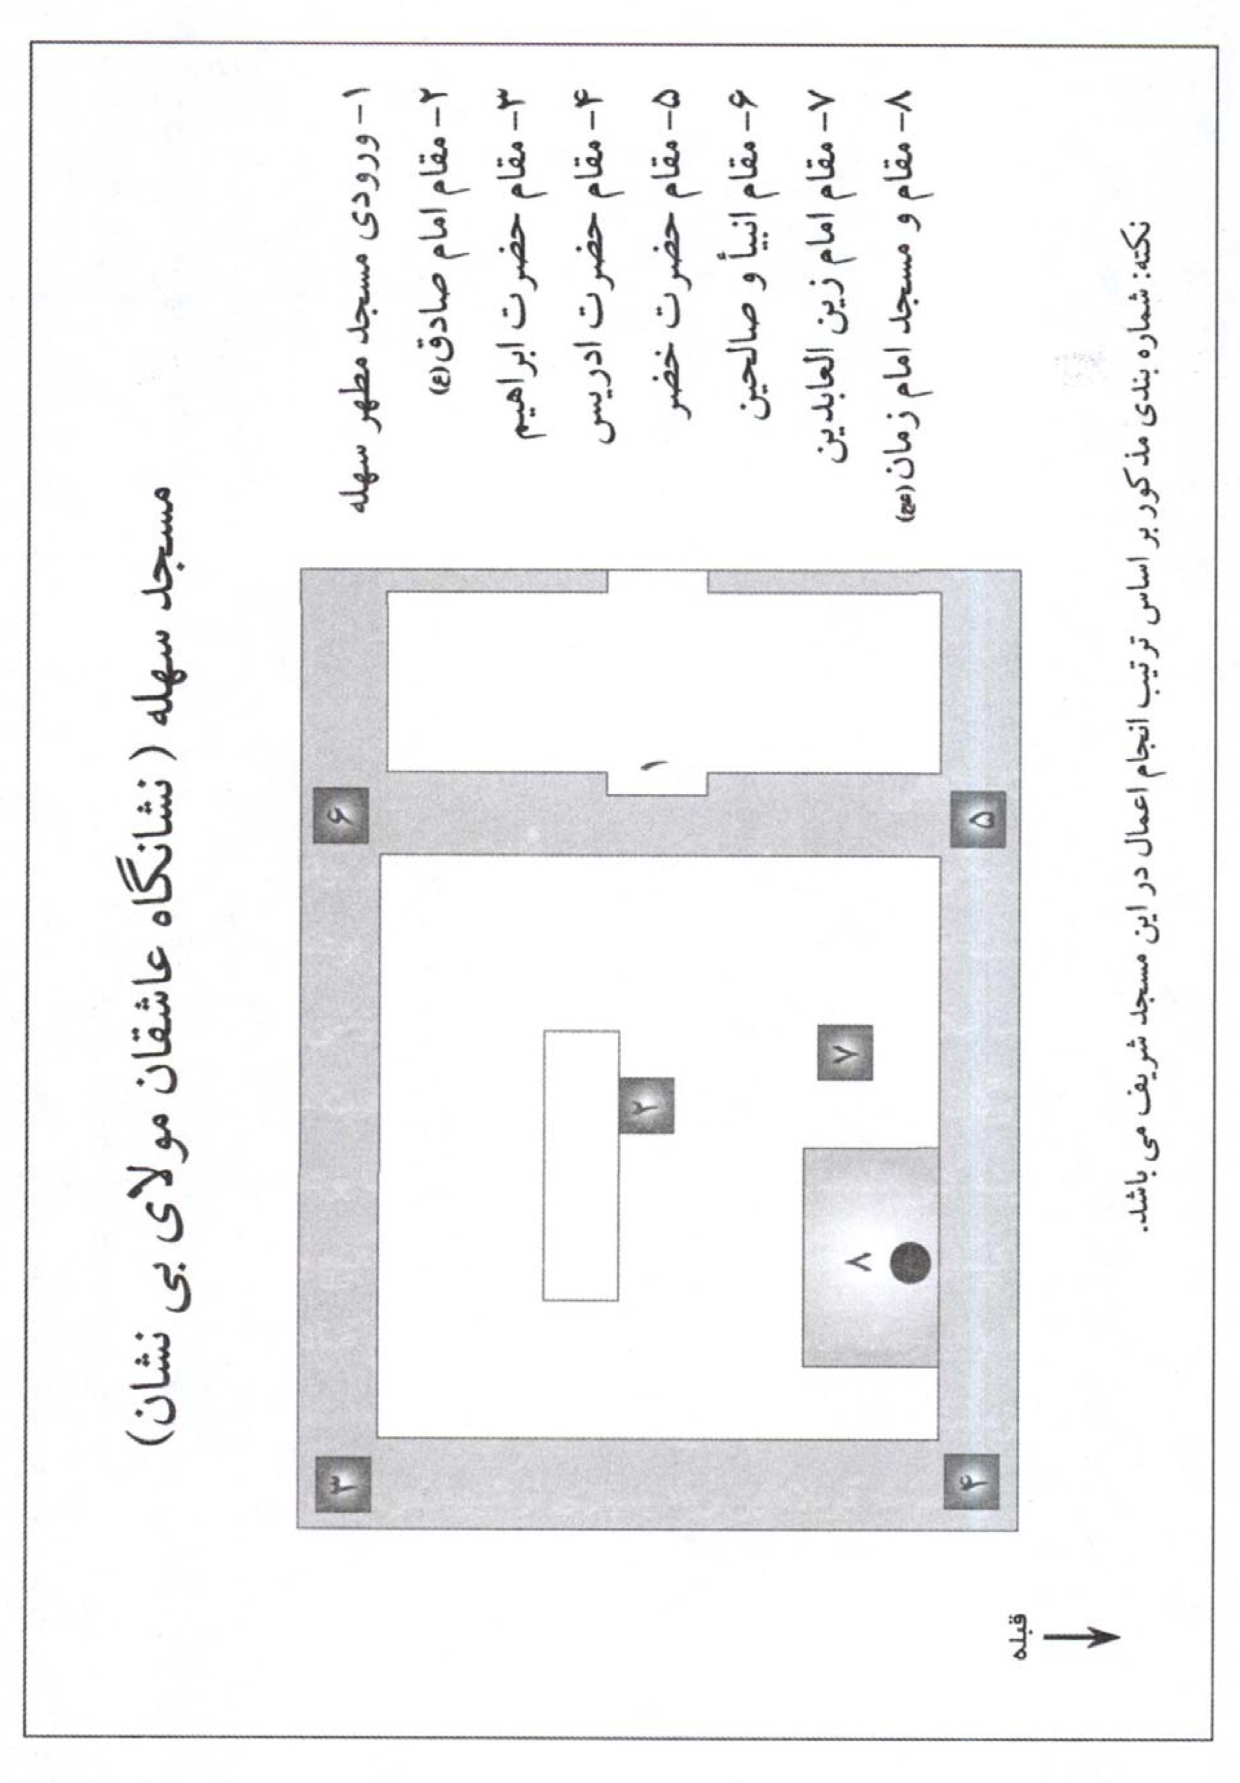
تصویر
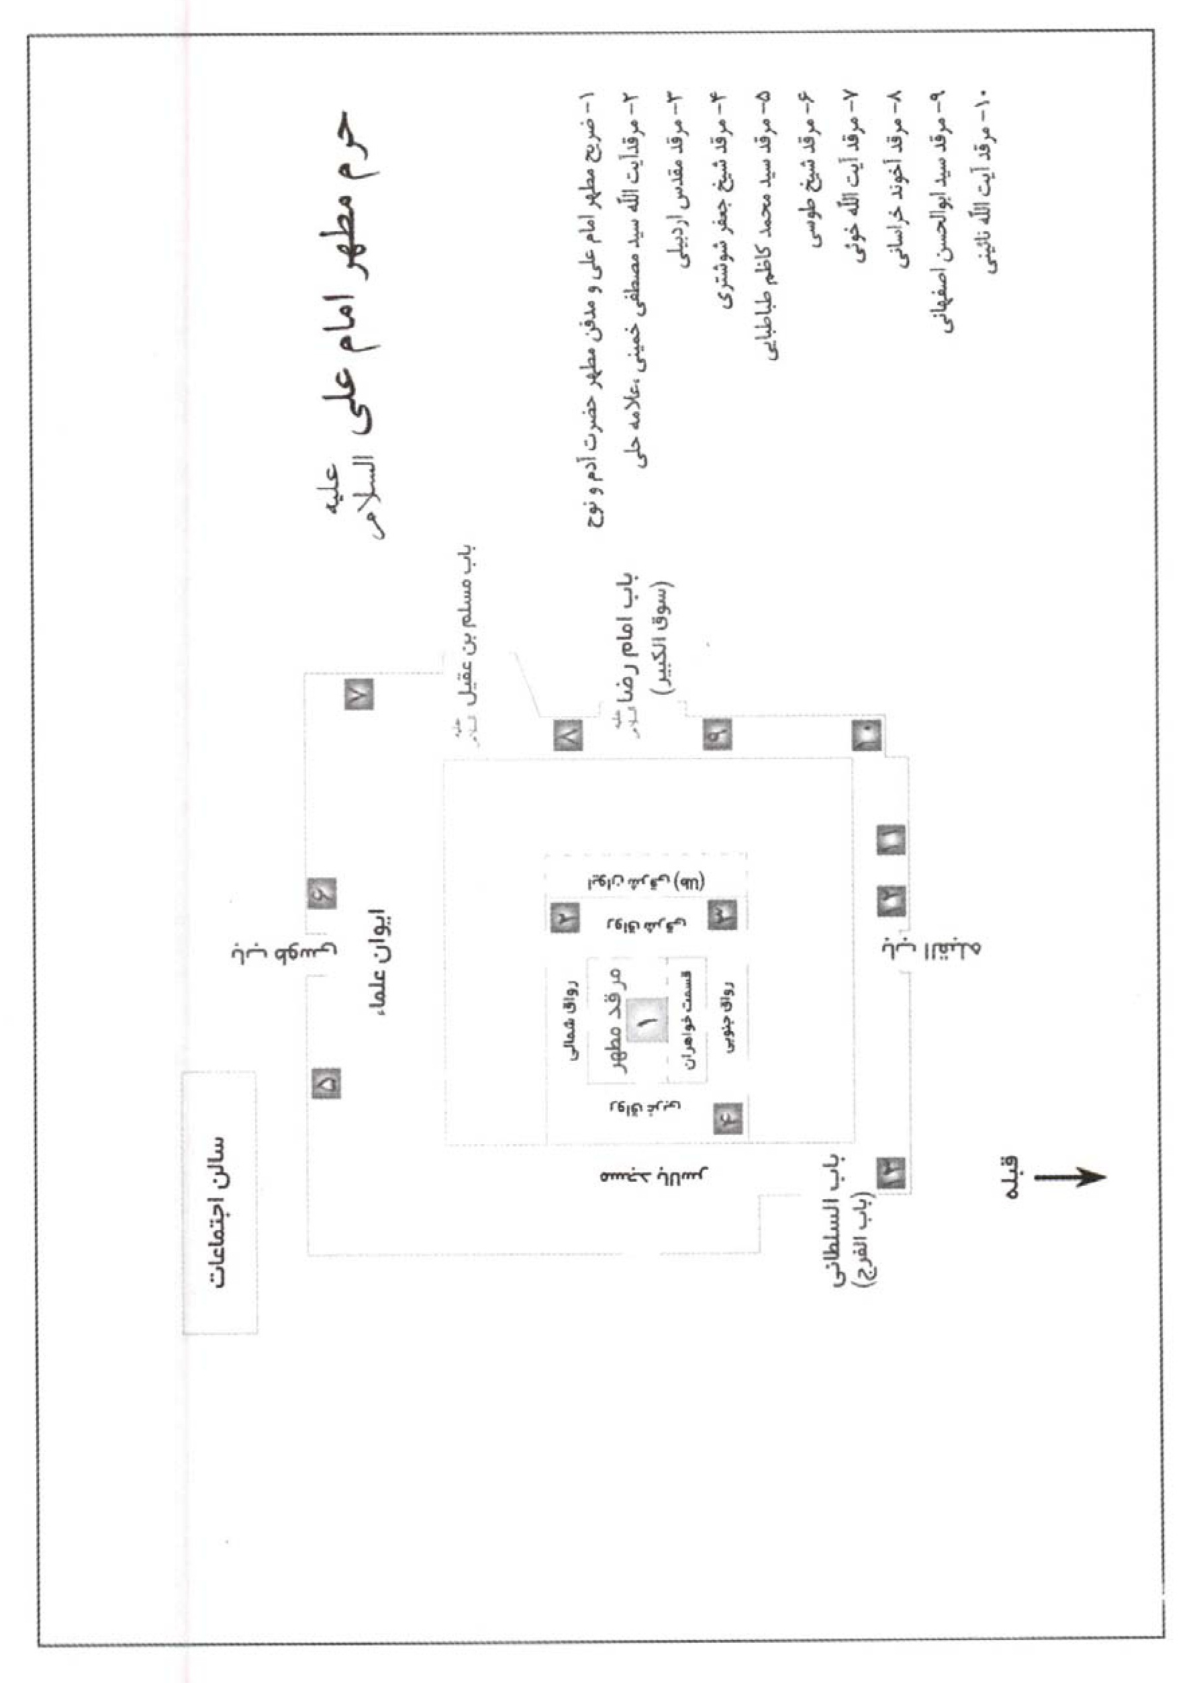
یادداشت
یادداشت
یادداشت

فصل سوم مسير حركت امام حسين (علیه السلام) به كربلا

اشاره

فصل سوم
مسیر حرکت امام حسین علی به کربلا

مقدمه
امام حسین علیه السلام در طول مسیر خود از مکه به کربلا از منزلگاه های متعددی گذر نمود و دانستن مسیر کاروان امام حسین علیه السلام برای بسیاری از زایران علاقه مند حائز اهمیت است لذا فصلی جداگانه به این موضوع اختصاص داده شد.

هدف
هدف این فصل آشنایی هرچه بیشتر زایران با حماسه کربلا و جزییات آن و اماکن و منزلگاه هایی است که امام حسین علیه السلام و اصحابش در آن فرود آمده اند.

هدف رفتاری
زایران در این خصوص سؤال هایی نخواهند داشت و فقط ممکن است که علل سفر امام حسین علیه السلام و نحوه سفر آن حضرت به سرزمین کربلا را جویا شوند.

مسير حركت كاروان امام حسين از مكه به كربلا

اشاره
امام حسين (علیه السلام) پس از دريافت نام مسلم بن عقيل و احساس خطر از دژخيمان يزيد، حج خود را به عمره تبديل كرد و پس از انجام مراسم عمره از احرام بيرون آمد و در روز
جمعه روز ترويه (هشتم ذى‌الحجه سال 60 ه. ق) پس از شصت و پنج روز اقامت در مكه به اتفاق حدود هشتاد و شش نفر مرد از اهل‌بيت، ياران و دوستان خود از مكه بيرون آمده و به‌سوى عراق رهسپار شد. در اين مسير امام حسين در بيست‌و يك منزل توقف نمود كه به‌ترتيب نام منازل مذكور را به همراه تاريخ وصول آن حضرت بدان‌جا و مدت توقف حضرت در آن‌ها را به‌همراه حوادث واقع شده در آن منازل مى‌آوريم:

1. التنعيم:
اين دشت بين سرف و مكه و در فاصله 13 كيلومترى آن است و در آن درختانى وجود دارد كه به‌نام درختان تنعيم معروف‌اند و در آن مساجد و مخازن آب وجود دارد و اهالى مكه كه تصميم به حج عمره بگيرند بدين‌جا رفته و احرام مى‌بندند. امام در روز شنبه 9 ذى‌حجه سال 60 وارد منزلگاه التنعيم شد.

2. الصفاح:
اين كلمه جمع واژه (صفحه) است و نام زمينى بين وادى حنين و نخل‌الشرائع است و در حدود 28 كيلومتر با مسجدالحرام فاصله دارد و در اين منزلگاه حضرت امام حسين (علیه السلام) فرزدق شاعر را ملاقات كرد كه از سوى عراق مى‌آمد و از وى درباره اهل عراق پرسيد و ايشان جواب داد: دل‌هاى آنان با شما و شمشيرهاى آنان با بنى‌اميه است.

3. وادى عقيق:
حضرت امام حسين (علیه السلام) در روز سه‌شنبه 12 ذى‌حجه سال 60 ه. ق وارد وادى عقيق شد. اين منزلگاه در غرب مدينه منوره و در فاصله 28 كيلومترى مدينه قرار دارد و در اين محل برخى براى حج احرام مى‌بندند و به مكه نزديكتر از ذوالحليفه بوده است.
در اين منزل عون و محمد، فرزندان عبدالله بن جعفر طيار و زينب كبرى (علیها السلام)، به او ملحق شدند و نامه پدرشان عبدالله بن جعفر را به امام حسين (علیه السلام) رساندند كه در آن نامه از امام حسين (علیه السلام) درخواست كرده كه از سفر به كوفه خوددارى كند.

4. وادى صفرا:
حضرت امام حسين (علیه السلام) در روز چهارشنبه 13 ذى‌حجه وارد وادى صفرا شد وادى صفراء از اعمال مدينه است و در آن‌جا چشمه بزرگى وجود دارد كه از درون شنزاره مى‌جوشد. اين چشمه را نُجَيْر گويند و علت تسميه اين وادى به (صفرا)، كوه‌هاى زرد رنگى است كه در اين منطقه ديده مى‌شوند و در اين مكان دو تن از يارانش به نام‌هاى مجمّع و عبّاد به ايشان پيوستند

5. ذات‌العرق:
امام در روز پنجشنبه 14 ذى‌حجه وارد ذات‌العرق شد و در آن‌جا با بشربن‌غالب ملاقات كرد. و ذات‌العرق نام دشتى است كه كنار كوهى به نام عرق قرار دارد. محل توقف اهالى فارس و خراسان قبل از رسيدن به مكه بوده است.

6. حاجر بطن ارمه:
امام در روز جمعه 15 ذى‌حجه وارد حاجر بطن ارمه شد و اين منزلگاه وادى معروفى در مسير راه مكه بود كه اهالى بصره در هنگام عزيمت به مدينه در آن توقف مى‌كردند و معمولًا محل تجمع اهل كوفه و اهل بصره بود و امروزه اين منزلگاه در جنوب رياض و شمال مستوره واقع شده است و در اين منزل قيس‌بن مسهر صيداوى را به‌عنوان سفير خود، همراه با نامه‌اى، به نزد اهل كوفه فرستاد، اما قيس پس از رسيدن به كوفه توسط لشكريان ابن‌زياد دستگير شده و به شهادت رسيد.

7. فَيد:
امام در روز شنبه 16 ذى‌حجه وارد فَيد شد. فَيد نام منزلگاهى در بين راه مكه و بغداد بوده است كه بعدها توسعه زيادى يافته و به شهر تبديل شد و هنگاميكه كه خليفه دوم، سعد بن ابى‌وقاص را به فتح عراق گسيل نمود، وى به مدت يك ماه به همراه لشكريان خود در اين منزلگاه اقامت گزيد. ابن‌رسته در كتاب خود الاعلاق النفسيه ذكر مى‌كند كه اين شهر در سال 310 ه. ق شهرى آباد بود و در آن مسجد جامع وجود داشته است و مردم آن از قبيله طى بوده‌اند.

8. احفُر:
امام در روز يكشنبه 17 ذى‌حجه وارد احفُر شد و در آن‌جا عبدالله بن مطيع عدوى را ملاقات كرد.

9. خُزيَميه:
امام در روز دوشنبه 18 ذى‌حجه به خزيميه رسيد و خزيميه يكى از منزلگاهان معروف حاجيان است كه به نام (خزيمه‌بن خازم التميمى) ناميده شده است و بر اساس آنچه در تاريخ ذكر گرديده است، نخستين بارى كه زينب (علیها السلام) با خبر اندوهبار شهادت برادر روبه‌رو گرديد، در منزل خزيميه بود.
امام حسين (علیه السلام) در مسير حركت خود از مكه به عراق يك شبانه‌روز در اين منزل رحل اقامت افكند. هنگام صبح عقيله بنى‌هاشم، خدمت برادر رسيد، عرض كرد: (اى برادر! آيا تو را از آنچه ديشب شنيدم با خبر نسازم؟) امام (علیه السلام) فرمود: (آن چيست؟) زينب گفت: (ديشب هنگامى‌كه براى انجام كارى از خيمه خود خارج شدم، شنيدم هاتفى ندا مى‌دهد: (اى چشم بسيار گريه كن و كيست كه در آينده بر شهيدان بگريد بر گروهى كه مرگ آنان را به‌سوى وعده‌اى معين به پيش مى‌راند!)
امام حسين (علیه السلام) فرمود: (اى خواهر! هر آنچه را كه خداوند تقدير كرده است، انجام خواهد شد.)

10. شقوق:
امام در روز چهارشنبه 20 ذى‌حجه به شقوق وارد شد و در اين منزل حضرت با مردى كه از سوى كوفه مى‌آمد مواجه شد و از وى اوضاع كوفه را جويا شد.
آن مرد عرض كرد: (يابن رسول‌الله! مردم عراق در مخالفت با شما متحد و هماهنگ گرديده و بر جنگ با شما هم‌پيمان شده‌اند. امام عليه‌السلام در پاسخ وى فرمود: (انَّ الْامْرَ للّه يَفْعَلُ ما يَشاءُ) يعنى پيشامدها از سوى پروردگار است و آنچه خود صلاح بداند انجام مى‌دهد. امام عليه‌السلام سپس اشعارى را به شرح زير فرمودند:
فَان تَكُن الدُّنْيا تعَدُّ نفَيسَه
فَانَّ ثَوابِ الله اعْلا وَ انْبَلُ
وَ انْ تَكُن الامْوالُ لِلتَّرْكِ جَمْعُها
فَما بالُ مَتْروكِ بِهِ الْمَرْءُ يَبْخَلُ
وَ انْ تَكُن الارزاقُ قِسْماً مُقَسماً
فَقِلِّهُ حِرْص الْمَرْءِ فِى الْكَسْبِ اجْمَلُ
وَ انْ تَكُن الْابْدانُ لِلْمَوْتِ انْشِاءت
فَقَتْلُ امرى‌ء بالسَّيْفِ فى الله افضلُ
عَلَيْكُمْ سَلامُا لله يا الَ احْمَدَ
فَانِّى ارانى عَنْكُمُ سَوْفُ ارْحَلُ
زندگى اين جهان گرچه از نظر عده‌اى نفيس و پربهاست ولى خانه پاداش و جزا بالاتر و پربهاتر است.
و اگر جمع‌آورى مال و ثروت براى اين‌است كه بايد يك‌روز از آن دست برداشت پس مرد نبايد براى چنين ثروتى بخل ورزد.
و اگر روزيها مقدر و تقسيم شده است پس مرد در كسب ثروت هرچه كم آزتر باشد بهتر
است.
و اگر اين بدنها براى مرگ آفريده شده است پس كشته شدن مرد در راه خدا چه بهتر.
درود بر شما اى خاندان پيامبر! كه من به اين زودى از ميان شما خواهم رفت.) ‌

11. زرود:
امام در روز پنجشنبه 21 ذى‌حجه وارد منطقه زرود شد. زرود نام شنزارى بين ثعلبيه و خزيميه و در حقيقت امتداد طبيعى صحراى (نفود) به‌شمار مى‌رود. اين منزلگاه در مسير راه حجاج كوفه به مكه مى‌باشد زرود در لغت عرب به معنى مكنده است و علت اين تسميه بدين‌خاطر بوده است كه شنزارهاى آن آب باران را به‌سرعت جذب مى‌كرده است و در آن چاه‌هاى زيادى وجود دارد كه آب آن ناگوار است. فاصله آن تا مدينه 585 كيلومتر است. زهيربن قين در اين منطقه به جمع ياران امام پيوست.
زهير از لحاظ عقيده، عثمانى بود و علاقه‌اى به اهل‌بيت نداشت وى از بزرگان طايفه خود بود در كوفه زندگى مى‌كرد و در ميدان‌هاى جنگ، رشادت‌هايى از خود نشان داده است. در سال شصت همراه خانواده‌اش به حج رفت و در مراجعت مسير حركت او با قافله امام حسين (علیه السلام) يكى گرديد، منتها از اين‌كه با حضرت برخورد كند پرهيز مى‌كرد به اين‌نحو كه اگر حضرت راه مى‌رفت، او مى‌ايستاد و اگر امام (علیه السلام) توقف مى‌كرد او حركت مى‌نمود تا بالاخره در منزلى به‌ناچار هردو رحل اقامت افكندند، منتها با فاصله از همديگر، زهير با خانواده‌اش مشغول غذا خوردن بود كه قاصد امام حسين (علیه السلام) آمد و چنين گفت: (ان اباعبدالله الحسين (علیه السلام) بعثنى اليك لتاتيه) يعنى: (اباعبدلله (علیه السلام) مرا نزد تو فرستاده و از تو مى‌خواهد كه به ديدن ايشان بروى). با شنيدن اين پيغام، لقمه غذا از دست همه افتاد و حالت تحير و سكون به همه آنان دست داد زوجه زهير گفت: چرا نشسته‌اى؟
زهير حركت كرد و شرفياب حضور امام (علیه السلام) گشت، در اين تشرف چه گفته و شنيده شد، تاريخ مطلبى را ضبط نكرده است، همين‌قدر آمده كه زهير با حالت خوشحالى و
بشارت برگشت و اثاثيه خود را از ساير اثاثيه‌ها جدا كرد و حسينى شد. در شب عاشورا هم آن‌وقتى كه امام (علیه السلام) بيعت خود را از اصحاب برداشت زهير برخاست و گفت: (به خدا قسم! دوست دارم كشته شوم، بعد زنده شوم، باز كشته شوم و بعد زنده شوم تا هزار مرتبه، تا بدينوسيله خداوند متعال، مرگ را از شما و از جوانان اين خاندان دفع كند.) صبح عاشورا امام حسين (علیه السلام) زهير را در ميمنه و حبيب را در ميسره لشكر قرار داد. بعد از شهادت حبيب، صحنه جنگ داغ شد، موقع ظهر، حضرت، نماز را خواند، زهير جلو آمد و حمله را آغاز كرد و اين رجز را خواند:
انا زهير و انا بن القين
اذودكم بالسيف عن حسين
(من زهيربن القين هستم و با شمشير از امام حسين (علیه السلام) حمايت مى‌كنم)
دوباره خدمت حضرت رسيد و با اين اشعار با امام (علیه السلام) وداع كرد:
فدتك نفسى هديا مهديا
اليوم القى جدك نبيا
و حسنا و المرتضى عليا
و ذاالجناحين الشهيد الحيا
(اى هدايت‌گر هدايت‌شده جانم فدايت باد، امروز من به‌ديدار جد شما پيامبر خدا مى‌روم و امام حسن (علیه السلام) و مرتضى على (علیه السلام) و جعفر طيار (علیه السلام) يعنى آن شهيد زنده را زيارت خواهم كرد.)
مدتى جنگيد تا بر زمين افتاد، ابا عبدالله الحسين (علیه السلام) خودش را بر بالين زهير رساند و فرمود: (لا يبعدنك الله يا زهير! و لعن الله قاتليك لعن الذين مسخوا قرده و خنازير) (اى زهير خداوند تو را از ما دور نگرداند و خداوند قاتلان تو را لعنت كند و به لعنتى گرفتار كند كه مسخ‌شدگان و خوك و ميمون به‌آن دچار شدند.)
در زيارت ناحيه، خطاب به زهير چنين مى‌خوانيم: (السلام على زهيربن‌القين البجلى القائل للحسين و قد اذن له فى الانصراف، لاوالله لا يكون ذلك ابدا اترك ابن رسول الله اسيرا فى يد الاعدا و انجوا انا لا ارانى الله ذلك اليوم) يعنى: (و سام بر زهيربن‌القين بجلى كه در هنگام رفتن به ميدان جنگ به امام حسين (علیه السلام) فرمود: به خدا سوگند هرگز
چنين نخواهد شد كه من فرزند رسول خدا را به صورت اسير در دست دشمنان رها كنم و خود را نجات دهم، خداوند چنين روزى را به من نشان ندهد.)

12. ثعلبيه:
امام در روز جمعه 22 ذى‌حجه وارد ثعلبيه شد و اين نام از نام شخصى به نام (ثعلبه بن مزيقا) از بنى‌اسد گرفته شده است و امام حسين (علیه السلام) شب را در اين منزل ماند. مردى نصرانى به‌نام وهب با مادرش مسلمان شد و همراه او رهسپار كربلا شدند. در ثعلبيه بود كه خبر شهادت مسلم‌بن عقيل و هانى‌بن عروه را به‌امام دادند. امام حسين عليه‌السلام در بين راه شخصى را ديدند كه از طرف كوفه مى‌آمد. (در زمين عربستان جاده و راه شوسه نبوده كه از كنار يكديگر رد بشوند. بيابان بوده است و افرادى كه در جهت خلاف هم حركت مى‌كردند، با فواصلى از يكديگر رد مى‌شدند.) لحظه‌اى توقف كردند به‌علامت اين‌كه من با تو كار دارم و مى‌گويند اين شخص امام حسين عليه‌السلام را مى‌شناخت و از طرف ديگر حامل خبر تاسف‌بارى بود. فهميد كه اگر نزد امام حسين برود، از او خواهد پرسيد كه از كوفه چه‌خبر و بايد خبر بدى را به ايشان بدهد و لذا راهش را كج كرد و رفت طرف ديگر. دو نفر ديگر از قبيله بنى‌اسد كه در مكه بودند، بعد از آنكه كار حجشان به‌پايان رسيد، چون قصد نصرت امام حسين را داشتند، به سرعت از پشت‌سر ايشان حركت كردند تا خودشان را به قافله اباعبدالله برسانند. اينها تقريباً يك منزل عقب بودند. برخورد كردند با همان شخصى كه از كوفه مى‌آمد. به‌يكديگر كه رسيدند به رسم عرب انتساب كردند، يعنى بعد از سلام‌و عليك، اين دو نفر از او پرسيدند: نسبت را بگو، از كدام قبيله هستى؟ گفت: من از قبيله بنى‌اسد هستم. اينها گفتند: عجب! (نحن اسديان) ما هم كه از بنى‌اسد هستيم. پس بگو پدرت كيست، پدربزرگت كيست؟ او پاسخ گفت، اينها هم گفتند تا همديگر را شناختند. بعد، اين دو نفر كه از مدينه مى‌آمدند گفتند: از كوفه چه خبر؟ گفت: حقيقت اين است‌كه از كوفه خبر بسيار ناگوارى است و ابا عبدالله كه از مكه به كوفه مى‌رفتند وقتى مرا ديدند توقفى كردند و من چون فهميدم براى استخبار از كوفه است نخواستم خبر شوم را به حضرت بدهم. تمام قضاياى
كوفه را براى اينها تعريف كرد.
اين دو نفر آمدند تا به حضرت رسيدند. به منزل اولى كه رسيدند حرفى نزدند. صبر كردند تا آنگاه كه اباعبدالله در منزلى فرود آمدند كه تقريباً يك شبانه‌روز از آن‌وقت كه با آن شخص ملاقات كرده بودند فاصله زمانى داشت. حضرت در خيمه نشسته و عده‌اى از اصحاب همراه ايشان بودند كه آن دو نفر آمدند و عرض كردند: يا ابا عبدالله! ما خبرى داريم، اجازه مى‌دهيد آن را در همين مجلس به عرض شما برسانيم يا مى‌خواهيد در خلوت به شما عرض كنيم؟ فرمود: من از اصحاب خودم چيزى را مخفى نمى‌كنم، هرچه هست در حضور اصحاب من بگوييد. يكى از آن دو نفر عرض كرد: يا ابن رسول‌الله! ما با آن مردى كه ديروز با شما برخورد كرد ولى توقف نكرد، ملاقات كرديم، او مرد قابل اعتمادى بود، ما او را مى‌شناسيم، هم قبيله ماست، از بنى‌اسد است، ما از او پرسيديم در كوفه چه‌خبر است؟ خبر بدى داشت، گفت من از كوفه خارج نشدم مگر اين‌كه به‌چشم خود ديدم كه مسلم و هانى را شهيد كرده بودند و بدن مقدس آنها را در حالى‌كه ريسمان به پاهايشان بسته بودند در ميان كوچه‌ها و بازارهاى كوفه مى‌كشيدند. اباعبدالله خبر مرگ مسلم را كه شنيد، چشمهايش پر از اشك شد ولى فوراً اين آيه را تلاوت كرد: (من المؤمنين رجال صدقوا ما عاهدوا الله عليه فمنهم من قضى نحبه و منهم من ينتظر و ما بدلوا تبديلا
13-زباله:
امام حسين (علیه السلام) همراه كاروان خود شنبه 23 ذى‌حجه به زباله رسيدند. اين منزلگاه روستاى آبادى بود كه بازار آن در جاهليت معروف بوده و در آن دژى و مسجدى متعلق به بنى‌اسد وجود داشته است و برخى گويند كه علت تسميه آن به زباله اين‌بوده است كه زمين آن آب را حفظ مى‌كرده است و برخى ديگر معتقدند كه تسميه آن به علت وجود
شخصى به عنوان (زباله بنت مسعر) بوده است و آورده‌اند كه در اين منزل خبر شهادت عبدالله بن‌يقطرالحميرى، مسلم‌بن عقيل و هانى‌بن عروه رسيد و آن حضرت آن خبر را براى اصحاب بيان كردند و فرمودند: خبر ناگوار و جانسوزى به ما رسيده و آن اينكه مسلم‌بن عقيل، هانى‌بن عروه و عبدالله يقطر حميرى به شهادت رسيده‌اند و شيعيان كوفه ما را بى‌يار و بى‌ياور گذاشته‌اند، هركس از شما خواهد، مى‌تواند بازگردد و بر او ملامتى نيست چرا كه تعهدى نداشته است.
همراهان بى‌وفاى امام (علیه السلام) از گرد او پراكنده شدند و از راست و چپ راه بيابان را پيش گرفتند و تنها همان كسانى كه از مدينه همراه امام (علیه السلام) بودند با تعداد كمى از مردان ديگر كه در راه به امام ملحق شده بودند، باقى ماندند.
امام (علیه السلام) اين‌كار را براى آن كرد كه گروهى از اعراب مى‌پنداشتند كه عازم شهرى مى‌شوند كه مردم آن شهر تحت فرمان امامند و امام (علیه السلام) مى‌خواست كه همراهانش آگاهانه در اين مسير گام بردارند و بدانند كه با چه مشكلاتى مواجه مى‌شوند.
چون امام (علیه السلام) به زباله رسيد، وصيت‌نامه مسلم‌بن عقيل به دست آن حضرت رسيد، امام نامه را خواند و صحت خبر شهادت مسلم و هانى را تاييد شده ديد، سخت آزرده خاطر شد و اين رنجش وقتى شدت پيدا كرد كه قاصد خبر قتل قيس‌بن مسهر را نيز به اطلاع امام (علیه السلام) رساند.
امام حسين (علیه السلام) برادر رضايى خود عبدالله بن يقطر را قبل از شهادت مسلم به‌سوى او فرستاد كه به‌دست حصين‌بن تميم گرفتار و به نزد عبيدالله بن زياد برده شد و او فرمان داد كه عبدالله بن يقطر را به بالاى قصر دارالاماره برده تا در منظر عام، حسين و پدرش را لعنت كند! هنگامى‌كه ابن يقطر، بالاى قصر رفت خطاب به مردم گفت: اى مردم! من فرستاده حسين فرزند دختر رسول خداى شما هستم، به يارى او بشتابيد و بر پسر مرجانه لعنت الله عليه بشوريد.
عبيدالله چون چنين ديد فرمان داد تا او را از بالاى قصر به زير انداختند و در حال جان دادن بود كه فردى آمد و او را به قتل رساند، به او گفتند: واى بر تو! چرا چنين كردى؟
گفت: مى‌خواستم او را راحت كنم.
اكثر نويسندگان خبر شهادت عبدالله بن يقطر و قيس‌بن مسهر صيداوى، فرستاده امام به كوفه را در منزل زباله ذكر كرده‌اند و بعضى در منازل ديگر يا بعد از ملاقات با حربن يزيد رياحى نقل كرده‌اند. ولى قول صحيح همان منزل زباله مى‌باشد، البته ممكن است كه خبر شهادت آنها در منازل ديگر نيز به امام داده شده باشد.

14. ذى القاع:
روز يكشنبه 24 ذى‌حجه بود كه امام حسين (علیه السلام) همراه با يارانشان وارد منزل ذى‌القاع شدند. طبرى از ابو محنف نقل كرده كه شخصى به نام عمرو بن نوران به‌حضور امام رسيده و از آن حضرت سؤال كرد. عزم كجا داريد؟ امام فرمود: عازم كوفه هستم. آن مرد به امام گفت: تو را به خدا سوگند كه از اين راه برگرد زيرا تو به استقبال نيزه‌ها و شمشيرها مى‌روى، اگر كسانى كه نامه و پيك نزد شما فرستاده‌اند، هزينه اين جنگ را برعهده مى‌گيرند و مقدمات كار را از هرجهت براى شما فراهم مى‌آوردند، به نزد آنها برو كه اين عزم پسنديده‌اى است ولى آنگونه كه شما بيان كرديد من مصلحت شما را در رفتن بسوى مردم كوفه نمى‌بينم. امام (علیه السلام) فرمود: اى بنده خدا! آنچه را كه تو گفتى بر من پوشيده نيست و راى همان است كه تو ديده‌اى ولى بر مقدرات الهى كسى غالب نخواهد شد.

15. بطن العقبه:
روز دوشنبه 25 ذى‌حجه سال 60 هجرى قمرى امام حسين (علیه السلام) همراه با كاروان خود به بطن العقبه رسيدند و بطن العقبه نام دشتى است كه در آن منبع آبى براى بنى عكرمه بن بنى وائل وجود دارد. ابن عبدريه از امام صادق (علیه السلام) نقل كرده كه آن حضرت فرمود: چون حسين بن على (علیه السلام) از بطن العقبه بالا رفت و به ياران خود فرمود: نمى‌بينم خود را جز اينكه كشته خواهم شد. اصحاب گفتند: يا اباعبدالله! علت چيست؟ فرمود: به سبب آنچه كه در خواب ديدم. اصحاب از خواب امام پرسش كردند.
فرمود: در خواب ديدم سگانى به من يورش مى‌برند كه در ميان آنها سگى دو رنگ بود كه از همه درنده‌تر به‌نظر مى‌رسيد. طلحه‌بن زيد از امام صادق (علیه السلام) روايت كرده كه امام حسين (علیه السلام) فرمود: سوگند به خدايى كه جانم به دست اوست حكومت بنى‌اميه براى آنها گوارا نخواهد شد مگر اينكه مرا بكشند و اينها قاتل من خواهند بود.

16. شراف:
نام منزلگاهى در جنوب كوفه و در فاصله 5/ 5 كيلومترى آن است و به نام شخصى به نام شراف نامگذارى شده كه در آن چشمه‌اى بنا كرد و در آن چاه‌هاى متعددى وجود داشت و امام حسين (علیه السلام) روز سه‌شنبه 26 ذى‌حجه سال 60 هجرى قمرى وارد منزل شراف شدند، كسى كه از مكه به طرف كوفه مى‌آيد بعد از عقبه به منزل ديگرى مى‌رسد بنام واقعه ولى چون در شراف امكانات و خصوصاً آب بيشتر بوده لذا امام حسين (علیه السلام) در واقعه كه آن را واقعه الحزون نيز گويند توقف نكردند و در شراف منزل گزيدند. ابو مخنف از عبدالله بن مسلم و مردى از بنى‌اسد نقل كرده كه امام حسين (علیه السلام) در منزل شراف فرود آمدند و سحرگاهان به جوانان دستور دادند كه آب زيادى بردارند و از اين منزل حركت كرده و صبح را تا هنگام غروب آفتاب طى طريق نمودند. گويا امام تصميم داشتند در قرعاء كه منزل ديگرى است از منازل حجاج منزل كنند و بعد از آن‌جا تا مغيثه كه آخرين منزل حجاز است و از مغيثه تا قادسيه كه ابتداى عراق است كوچ كنند. عبيدالله‌بن زياد چون از حركت امام حسين (علیه السلام) بسوى كوفه آگاه شد، حصين بن تميم را كه رئيس شرطه او بود به قادسيه فرستاد و او لشكرش را در فاصله قادسيه تا خفان و قطقطانيه تا لعلع و نيز از واقعه تا راه شام و راه بصره مستقر كرد تا راه‌ها را دقيقاً زير نظر بگيرند به‌طورى كه اگر كسى از آن محدوده خارج و يا وارد مى‌شد، اطلاع يابند.
امام (علیه السلام) بسوى عراق مى‌آمد تا اين‌كه گروهى از اعراب را در راه ملاقات كرد و از آنها سؤال فرمود گفتند: ما چيزى جز اين نمى‌دانيم كه ما نمى‌توانيم وارد و يا خارج شويم امام (علیه السلام) در همان مسير ادامه راه دادند. گفته‌اند كه حصين‌بن تميم با چهارهزار نفر مرد
نظامى به منطقه اعزام شده بود كه از جمله آنها حربن يزيد رياحى بود كه نزديك به هزار نفر همراهش بودند و در روايت ديگرى آمده است كه حربن يزيد رياحى به همراه هزار سواره از كوفه جداگانه به منطقه اعزام شده بود.
ابو مخنف از آن دو نفر مرد اسدى نقل كرده است در ميانه راه هنگام ظهر ناگهان مردى فرياد زد الله اكبر! امام حسين (علیه السلام) نيز تكبير گفت و فرمود: براى چه تكبير گفتى؟ آن مرد گفت: درخت خرما در اين مكان مشاهده مى‌كنم! آن دو مرد اسدى گفتند: در اين مكان درخت خرمايى وجود ندارد. امام (علیه السلام) به آنها فرمود: شما چه مى‌پنداريد؟ گفتند: اينها طلايه‌داران لشكر دشمن و گردن‌هاى اسبان آنهاست. امام (علیه السلام) فرمود: من نيز آنها را مى‌بينم.
پس امام (علیه السلام) فرمود: آيا در اين منطقه پناهگاهى وجود دارد كه ما بدان‌جا برويم و اين پناهگاه در پشت سر ما قرار گيرد و دشمن در روبه‌روى ما قرار گيرد؟ گفتند: آرى در ناحيه چپ منزلى به نام ذوحسمى است كه اين مشخصات را دارد. پس امام (علیه السلام) به قسمت چپ جاده به طرف ذوحسمى روى آورد. سپاه دشمن نيز به‌طرف اين منزل مى‌تاخت. ولى امام (علیه السلام) و همراهان زودتر به اين منزل رسيدند.

17. ذوحسمى:
روز چهارشنبه 27 ذى‌حجه سال 60 هجرى قمرى امام حسين (علیه السلام) وارد ذوحسمى شدند و دستور دادند كه خيمه‌ها را در اين مكان برپا كردند. و ذوحسمى نام كوهى است كه نخجيرگاه نعمان‌بن منذر پادشاه حير بوده و نابغه ذبيانى درباره اين كوه ابياتى را سروده است. حربن‌يزيد با هزار سوار هنگام ظهر از راه فرا رسيد و برابر امام (علیه السلام) با لشكريانش قرار گرفت. امام رو به اصحاب خود كرده و فرمود: اين گروه را سيراب كنيد و اسب‌هاى آنان را نيز آب بدهيد. ياران امام (علیه السلام) فرمان بردند و لشكريان دشمن حتى اسب‌هاى آنان را نيز سيراب كردند.
عتبه بن ابى‌العيزار گويد امام حسين (علیه السلام) در ذوحسمى ايستاد و پس از حمد وثناى الهى و درود بر پيامبر (صلی الله علیه و اله) فرمود: (آنچه را كه روى داد و پيش آمده است مى‌بينيد و
دنيا دگرگون شد آنچه نيكو بود از آن روى گردانده و از آن نمانده است مگر ته‌مانده‌اى همانند آن آب كه در ته ظرفى بماند و آن را دور ريزند و زندگى پست و ناچيز است مثل چراگاه ناگوار، مگر نمى‌بينيد كه به حق عمل نمى‌شود و از باطل پرهيز نمى‌كنند. مومن بايد حق‌طلب و مايل به لقاى پروردگار باشد، مرگ را من جز شهادت نمى‌يابم و زندگانى با ستمگران را غير از ننگ و خفت نمى‌دانم.)
حربن يزيد رياحى پيوسته همراه امام حسين (علیه السلام) ركاب مى‌زد و هنگامى‌كه مجال مى‌يافت به امام عرض مى‌كرد از براى خدا حرمت جان خويش را پاس بدار كه من بر اين باورم كه اگر ستيز شود، كشته گردى. امام (علیه السلام) فرمود: مرا از مرگ مى‌ترسانى؟ آيا اگر مرا بكشيد، ديگر مرگ گريبان شما را نمى‌گيرد؟ من همان را مى‌گويم كه آن مرد از قبيله اوس با پسر عم خود گفت هنگامى‌كه مى‌خواست رسول خدا (صلی الله علیه و اله) را يارى كند.
سامضى و مابالموت عار على الفتى
اذا مانوى حقاً و جاهد مسلما
و واسى الرجال الصالحين بنفسه
و فارق مثبوراً و خالف مجرماً
فان عشت لم اندم و ان مت لم الم
كفى بك ذلا أن تعيش و تزعما
(من مى‌روم و مرگ براى جوانمرد ننگ نيست اگر براى خدا باشد و مخلصانه بكوشد و با مردان نيكوكار به جان مواسات نمايد، چون بميرد مردم بر مرگ او اندوه خورند و نابكاران از سر عناد برخيزند. پس اگر زنده ماندم پشيمان نيستم و اگر بميرم ملامت نشوم، ذلت تو را بس كه زنده باشى، خوار گردى و ناكام بمانى.)
چون حر اين اشعار را از امام شنيد كناره گرفت و با همراهان خود با فاصله كمى از امام، مسير ديگرى را انتخاب كرد.

18. البيضه:
نام دشت وسيعى بين واقصه و عذيب الهجانات است كه متعلق به بنى يربوع بن حنظله بوده و در همين محل بوده است كه امام حسين (علیه السلام) سومين خطبه خود را براى سربازان حربن‌يزيد رياحى قرائت نمود.

19. عذيب الهجانات:
روز پنجشنبه 28 ذى‌حجه سال 60 هجرى قمرى امام حسين (علیه السلام) به منزل عذيب‌الهجانات رسيدند. علت تسميه اين محل به عذيب اين بوده است كه در آن آب گوارا وجود داشته است و متعلق به بنى تميم بوده و بين قاديه و مغيثه قرار دارد و در دوران حكومت ساسانى محل تجمع لشكريان ايرانى بوده است. در اين منزل چهار سوار به نام‌هاى نافع‌بن هلال، مجمع‌بن عبدالله، عمروبن خالد و طرماح در حالى‌كه اسب نافع‌بن هلال كه كامل نام داشت را يدك كرده بودند از راه رسيدند و راهنماى آنها طرماح بن عدى بود، هنگامى‌كه بر امام حسين (علیه السلام) وارد شدند حر رو بدان‌ها كرد و گفت: اين چندتن از مردم كوفه‌اند، من آنها را بازداشت كرده و يا به كوفه برمى‌گردانم. امام (علیه السلام) فرمود: من اجازه چنين كارى را به تو نمى‌دهم. و همان‌طورى‌كه خود را از گزند تو حفظ مى‌كنم از آنان نيز محافظت خواهم كرد زيرا اينها ياران منند همانند اصحابى كه با من از مدينه آمدند، پس اگر بر آن پيمان كه با من بستى، استوارى، آنها را رها كن و گرنه باتو مى‌جنگم، حر از بازداشت آنها صرف نظر كرد.
طرماح به امام (علیه السلام) عرض كرد: با شما ياران اندكى را مى‌بينم و همين لشكريان حر در مبارزه بر شما غالب آيند و من يك روز پيش از آمدن از كوفه، مردم انبوهى را در بيرون شهر ديدم پرسيدم كه اينان كيانند؟ گفتند: لشكرى است كه سرگرم سان هستند كه آماده جنگ با حسين (علیه السلام) گردند و من تاكنون چنين لشگر عظيمى را نديده بودم تو را به خدا سوگند تا توانى به آنان نزديك مشو و اگر خواهى كه در مأمنى فرود آيى كه سنگر تو باشد تا تدبير كار خويش كنى و تو را چاره كار معلوم گردد، با من بيا تا تو را در كوه اجا فرود آورم، بخدا سوگند كه اين كوه سنگر ما بوده و هست و ما را از پادشاهان حمير و نعمان بن منذر حفظ كرد و به خدا سوگند هيچگاه تسليم نشديم و اين خوارى را به خود نخريديم قاصدى نزد قبيله طى در كوه اجا و سلمى بفرست ده روز نگذرد كه قبيله طى سواره و پياده نزد تو آيند و تا هر زمان خواهى نزد ما باش و اگر خداى ناكرده اتفاقى رخ دهد من با تو پيمان مى‌بندم كه ده هزار مرد طايى پيش روى تو شمشير زنند و تا زنده‌اند
نگذارند دست هيچكس به تو رسد.
امام (علیه السلام) فرمود: خداوند تو را و قبيله‌ات را جزاى خير دهد و اين گروه (يعنى اصحاب حر) پيمانى بسته‌ايم كه نمى‌توانم از آن بازگردم و معلوم نيست عاقبت كار ما و آنها به كجا مى‌انجامد. اگر قصد يارى دارى شتاب كن، خدا تو را ببخشايد.
طرماح مى‌گويد: دانستم به يارى مردان محتاج است پس به نزد قوم خويش رفته و وصيت كردم و سعى كردم در بازگشت شتاب كنم و از راه بنى‌ثعل روانه گرديدم تا به عذيب الهجانات رسيدم و سماعه بن بدر را ملاقات كردم و همو بود كه خبر كشته‌شدن امام حسين (علیه السلام) را به من داد سپس بازگشتم.

20. القطقطانيه:
روز جمعه 29 ذى‌حجه سال 60 هجرى قمرى امام حسين (علیه السلام) همراه كاروانش به القطقطانيه رسيدند. امام حسين (علیه السلام) از عذيب‌الهجانات حركت كرد و حربن يزيد رياحى هم با او بود تا روز جمعه 29 ذى‌حجه به قطقطانيه رسيدند. و قطقطانيه از واژه قطقط گرفته شده است كه در زبان عرب به قطره باران اطلاق مى‌گردد و اين منزلگاه در نزديكى كوفه واقع شده و قبلًا زندان نعمان بن منذر در آن قرار داشته است.
در امالى شيخ صدوق آمده است كه امام حسين (علیه السلام) در اين مكان با عبيدالله بن حر جيفى ملاقات كرد ولى به قول مشهور اين ملاقات در قصر بنى مقاتل صورت گرفته است.

21. قصر بنى مقاتل:
اين منزل منسوب به مقاتل بن حسان بن ثعلبه و در نزديكى كئفه و جنوب اخيضر قرار دارد وو عيسى بن على عباسى عموى منصور عباسى آن را ويران و دوباره بازسازى نمود. اين محل امروزه جزو شهرستان عين تمر از توابع استان كربلا مى‌باشد و فاصله آن تا كربلا 70 كيلومتر است و در قرن سوم ميلادى از شهرهاى بارو دار بوده كه توسط شاپور پسر
اردشير ساسانى ساخته شده بود. امام عليه السلام روز يكشنبه اول ماه محرم‌الحرام سال شصت و يك هجرى بر اين منزل وارد شدند.
عمرو بن مشرقى گفت: با پسر عمويم بر امام حسين عليه‌السلام وارد شدم و آن حضرت در (قصر بنى مقاتل) بود و بر او سلام كرديم، امام پرسيد: آيا به يارى من مى‌آيى؟!
من گفتم: مردى هستم كه عائله زيادى دارم و مال بسيارى از مردم نزد من است و نمى‌دانم كار به كجا مى‌انجامد و خوش ندارم امانت مردم از بين برود؛ و پسر عمويم نيز همانند من پاسخ داد.
امام عليه‌السلام فرمود: پس از اين‌جا برويد كه هركس فرياد ما را بشنود و يا ما را ببيند و لبيك نگويد و به فرياد برنخيزد، بر خداوند است كه او را ببينى در آتش اندازد.
عقبه بن عثمان مى‌گويد: در اواخر شب، امام حسين (علیه السلام) دستور داد از (قصر بنى مقاتل) آب برداشته و كوچ كنيم، چون حركت كرديم و ساعتى ركاب زديم امام عليه‌السلام همانگونه كه سوار بود مختصرى به خواب رفت، سپس بيدار شددر حالى‌كه مى فرمود: (انا لله و انا اليه راجعون و الحمدالله رب العالمين) و دو يا سه مرتبه به اين جمله را تكرار كرد.
على‌بن الحسين عليه‌السلام روى به پدر نمود و گفت: اى پدر! جانم به فداى تو بادو خدا را حمد كردى و آيه استرجاع خواندى، علت چيست؟ امام (علیه السلام) فرمود: پسرم! در اثناى راه مختصرى بخواب رفتم شخصى را ديدم كه سوار بر اسب بود و گفت: اين قوم سير مى‌كنند و اجل هم بسوى آنان در حركت است، دانستم كه خبر مرگ ماست كه به ما داده شده است.
امام عليه السلام فرمود: سوگند بآن كسى كه بازگشت بندگان بسوى اوست ما برحقيم. على‌بن الحسين عليه‌السلام گفت: پس ما را باكى از مرگ نيست كه بميريم و بر حق باشيم.
امام عليه‌السلام فرمود: خداوند تو را جزاى خير دهد آنگونه كه پدرى را به فرزندش جزاى خير دهد.
چون سپيده صبح دميد، امام پياده شد و نماز صبح گزارد و با شتاب سوار شد و با ياران خود حركت كردند؛ حر مى‌خواست آن حضرت را به‌سمت كوفه حركت دهد ولى امام به‌شدت امتناع مى‌كرد تا چاشتگاه كه به نينوا رسيدند، ناگاه سوارى از دور پديدار شد كه مسلح بود و از كوفه مى‌آمد، همه ايستادند و او را تماشا مى‌كردند. همين كه رسيد به حر و همراهانش سلام كرد بى‌آنكه به امام حسين (علیه السلام) و اصحابش سلام كند، و بعد مكتوبى را به‌دست حر داد كه از عبيدالله بن زياد بود و به اين مضمون: چون نامه من به تو رسيد و فرستاده من نزد تو آيد، حسين (علیه السلام) را نگاه دار و كار را بر او تنگ گير، و او را فرود مياور مگر در بيابان بى‌سنگر و بدون آب! ومن به قاصد گفته‌ام از تو جدا نگردد تا خبر انجام دادن فرمان مرا بياورد، والسلام.
حر خدمت امام آمد و نامه را براى آن حضرت قرائت كرد، امام به او فرمود: بگذار در (نينوا) و يا (غاضريات) و يا (شفيه) فرود آييم. حر گفت: ممكن نيست زيرا عبيدالله اين آورنده نامه را بر من جاسوس گمارده است!
زهير گفت: بخدا سوگند چنان مى‌بينم كه پس از اين كار سخت‌تر گردد، اى پسر رسول خدا! قتال با اين گروه در اين ساعت براى ما آسانتر است از جنگ با آنها كه بعد از اين مى‌آيند، بجان خودم قسم كه بعد از ايشان كسانى آيند كه ما طاقت مبارزه، با آنها را نداريم. امام عليه‌السلام فرمود: من جنگ با اين جماعت را آغاز نمى‌كنم. پس از آن حضرت به حر التفات كرد و فرمود: كمى جلوتر برويم! پس مقدارى از مسافت را امام عليه‌السلام با حر و همراهانش پيمودند تا به زمين (كربلا) رسيدند.

22. ورود به كربلا:
امام در روز دوشنبه دوم محرم سال 61 ه. ق وارد كربلا شد. وقتى به آن‌جا رسيدند، حضرت فرمود: نام اين زمين چيست؟ عرض شد: كربلا. حضرت فرمود: (پروردگارا! از اندوه وبلا به تو پناه مى‌برم. سپس حضرت فرمود: توقف كنيد و رحل اقامت بيفكنيد. به خدا اين‌جا محل خوابيدن شتران ما و جاى ريخته شدن خون ما و قتلگاه و مدفن ماست و
به‌خدا در اين‌جا حريم حرمت ما شكسته مى‌شود و جدم همين را به من خبر داده است.)
سپس اصحاب امام پياده شدند و حر و لشكرش هم در ناحيه مقابل امام پياده شدند. حضرت در گوشه‌اى نشست و به اصلاح شمشير خود پرداخت در حالى‌كه اين اشعار را مى‌خواند:
يا دهر اف لك من خليل
كم لك بالاشراق و الاصيل
(اى روزگار! چه بسيار صبح و شام كه صاحب و طالب حق كشته گشته و روزگار بدل نمى‌پذيرد و امور به خداى بزرگ باز مى‌گردد و هر موجود زنده‌اى اين راه را كه من رفتم خواهد رفت.)
زنان حرم ناله سر دادند ... ام كلثوم داد زد اى‌واى يا محمد، اى‌واى يا على، اى‌واى يا فاطمه، اى‌واى يا حسن، اى‌واى يا حسين، اى‌واى از بيچارگى بعد از تو يا اباعبدلله!
هنگامى‌كه قافله كربلا به منزل رسيد و لشكر حر جلوى امام حسين (علیه السلام) و اصحابش را گرفت و خبر مى‌رسيد كه از كوفه لشكر آماده آمدن به كربلاست، جريان واضح گشت و معلوم شد كه حسين (علیه السلام) و ياران همراهش كشته مى‌شوند. ابى‌عبدالله (علیه السلام) يارانش را جمع كرد و خطبه‌اى خواند و پس از حمد و ثناى الهى فرمود: اما بعد اى اصحاب من، مى‌بينيد كه چه پيش آمده ست. يعنى صحبت از كشته‌شدن است.
خيلى مختصر مى‌فرمايد: از عمر ما به همين اندازه باقى مانده است. از آن‌جمله فرمايشات امام حسين (علیه السلام) است كه مى‌فرمايد: (آيا نمى‌بينيد كه كار به‌جايى رسيده كه حق پايمال شده و به آن عمل نمى‌شود و باطل رواج يافته است و به معروف عمل نمى‌شود و از منكر نهى نمى‌گردد جا دارد كه مومن آرزوى مرگ كند اما من مرگ را جز سعادت نمى‌بينم و زندگى با اين ظلم‌ها جز ذلت نيست.)
مقصود آن حضرت را اصحاب فهميدند و اعلام جان نثارى كردند. خورشيد خود را به مكه رسانده و گرماى طاقت‌فرسايش امان همه را ربوده بود و تشنگى بر هر دو سپاه غلبه كرده بود امام (علیه السلام) دستور داد كه به همه سپاه حر و اسب‌هاى آنان آب بدهند و
آنان را سيراب كنند و امام (علیه السلام) و ياران هم آب نوشيدند.
همچنين در اين روز امام حسين (علیه السلام) اولين خطبه خود را براى سپاه حر را خواندند. آفتاب به وسط آسمان رسيده بود هنگام نماز ظهر بود. امام به حجاج بن مسروق جعفر امر كرد اذان بگويد: سپس امام (علیه السلام) با عبا، ردا، و نعلين بعد از حمد و سپاس خداوند چنين فرمود: اى مردم! من از خداى شما و شما پوزش مى‌طلبم من پيش شما نيامدم مگر وقتى كه نامه‌هايتان رسيد قبل از اين‌كه من شما را بيابم، نامه‌هاى شما به من رسيد كه ما را امامى نيست، شايد خداوند ما را بر ما هدايت مجتمع كند اگر بر همان گفتار هستيد، من به‌سوى شما آمدم اگر شما به عهدها و پيمانهاى خود، آنگونه كه من اطمينان يابم، به من قول مى‌دهيد به سرزمين شما وارد مى شوم آنها ساكت بودند به مؤذن گفته شد اذان را بگويد امام عليه السلام به حر گفت: تو با يارانت نماز بگذار حر گفت: نه شما بخوان ما نيز به همراه تو نماز مى‌خوانيم سپس امام با آنها نماز خواند.

خلاصه درس فصل سوم:
امام حسين (علیه السلام) در روز هشتم ذى‌حجه سال 60 هجرى قمرى شهر مكه را به سوى كوفه ترك نمود. در اين مسير علاوه بر اهل بيت و نزديكان آن حضرت، ياران وى كه بالغ بر هشتاد نفر بودند وى را همراهى مى‌كردند. امام حسين (علیه السلام) در مسير حركت به سوى كوفه در بيست و يك منزل توقف داشتند و در هر يك از منازل افرادى به ديدن حضرت مى‌شتافتند. در منزل دوم فرزدق شاعر كه از سوى كوفه عازم مكه بود به آن حضرت رسيد و وضعيت سياسى شهر كوفه را براى آن حضرت تشريح نمود در منزل سوم عون و عبدالله فرزندان عبدالله بن جعفر طيار به آن حضرت پيوستند. در منزل ششم حضرت (علیه السلام)، قيس بن مسهر صيداوى را به عنوان سفير خود رهسپار كوفه نمودند. در منزل يازدهم امام حسين (علیه السلام) كسى را به دنبال زهيربن القين فرستاد و وى به همراه خانواده خود به قافله امام حسين ملحق شد. در منزل دوازدهم وهب نصرانى به همراه مادرش مسلمان شده و به قافله امام حسين (علیه السلام) پيوست.
در منزل سيزدهم خبر شهادت مسلم بن عقيل به همراه وصيت‌نامه وى به دست حضرت (علیه السلام) رسيد.
در منزل هفدهم حربن يزيد رياحى با هزار سوار به قافله امام حسين (علیه السلام) رسيد و امام دستور داد تا او و لشگريانش و اسب‌هاى آنان را سيراب نمايند.
و عاقبت امام حسين (علیه السلام) در روز دوشنبه دوم محرم سال 61 هجرى قمرى وارد كربلا شد و وقتى به آن‌جا رسيدند، حضرت فرمودند: نام اين زمين چيست؟ عرض شد: كربلا. حضرت فرمود: پروردگارا! ازا ندوه و بلا به تو پناه مى‌برم. سپس حضرت فرمود: توقف كنيد و رحل اقامت بيفكنيد. به خدا اين‌جا محل خوابيدن شتران ما و جاى ريخته شدن خون ما و قتلگاه و مدفن ماست و به‌خدا در اين‌جا حريم حرمت ما شكسته مى‌شود و جدم همين را به من خبر داده است.
تصویر
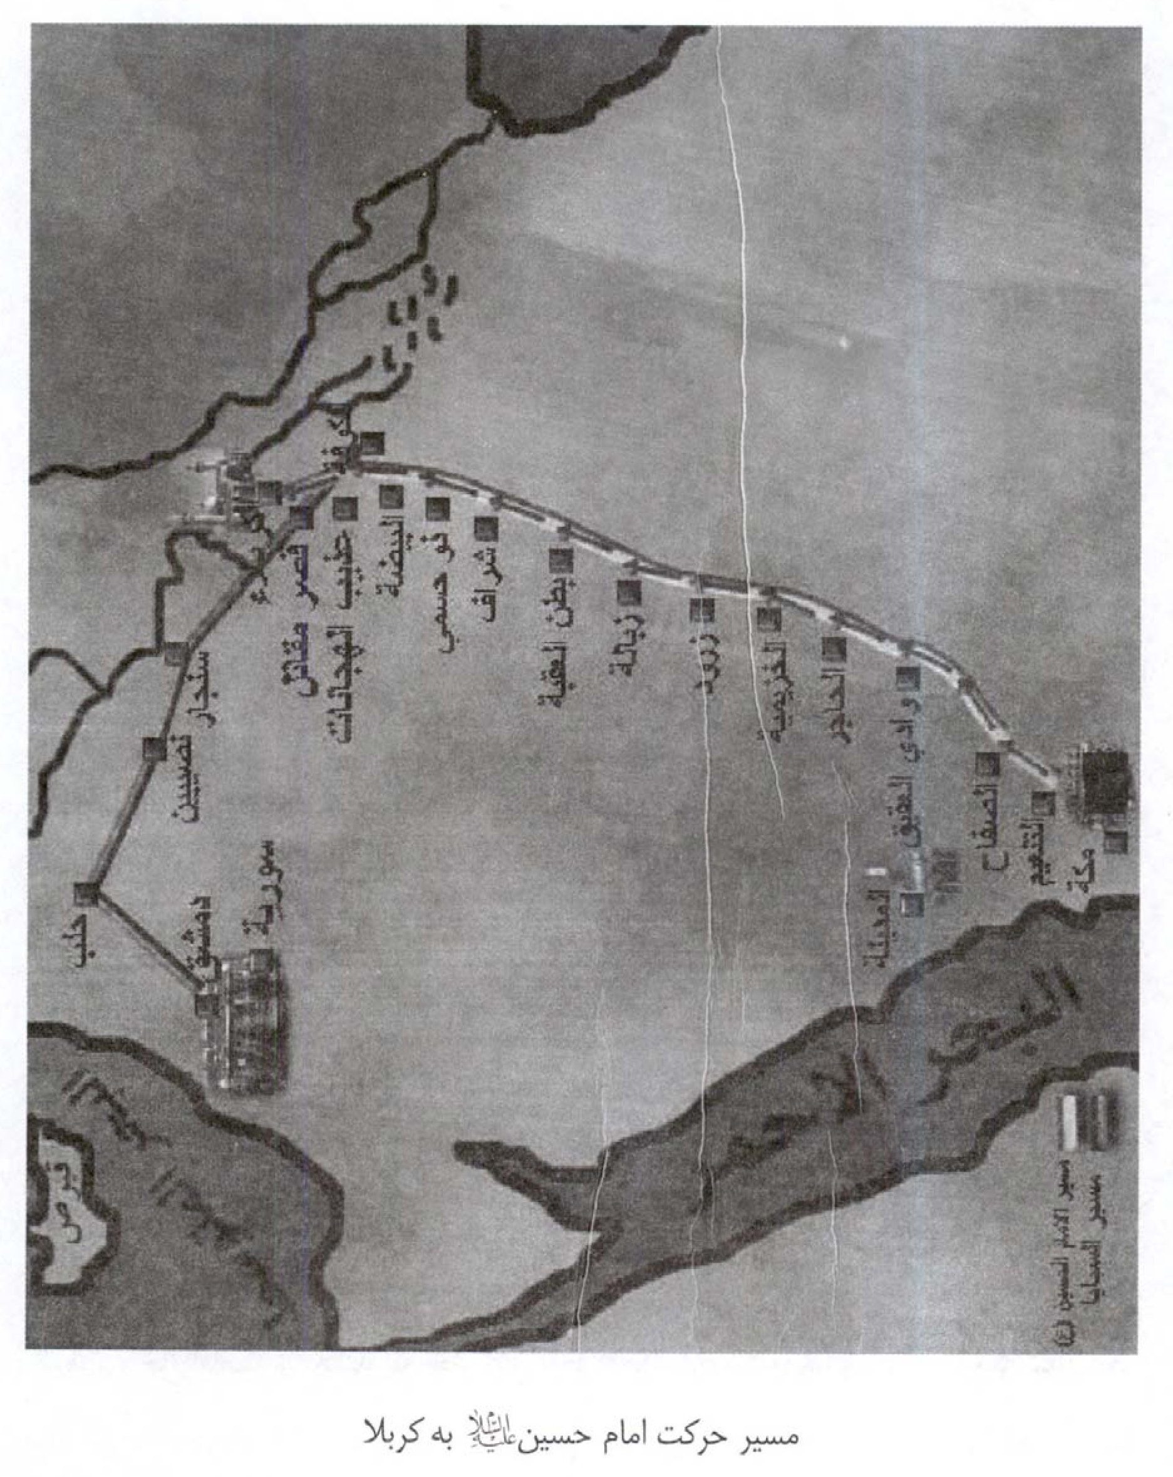
یادداشت
یادداشت

فصل چهارم شهر مقدس كربلا

اشاره

مقدمه
شهر مقدس کربلا دومین شهر مهم زیارتی در عراق است که محل دفن امام حسین علیه السلام و باران وی می باشد. زایران ایرانی علاقه فراوانی به این شهر داشته و به مدت سه روز در آن می مانند. در این شهر علاوه بر حرم مطهر امام حسین علیه السلام و حرم مطهر حضرت عباس علیه السلام ، و قبور شهدای کربلا، اماکن زیارتی دیگری نظیر خیمه گاه حسینی، تل زینبیه، گودال قتلگاه، مقام کف دست راست، مقام کف دست چپ حضرت عباس، مقام امام جعفر صادق علیه السلام و مقام امام زمان(عجل الله تعالی فرجه الشریف) نیز وجود دارد.

هدف
در این فصل تلاش شده است تا خواننده با دومین شهر مهم زیارتی عراق آشنا شود و اطلاعات موجزی در خصوص تاریخچه کربلا، بازارهای کربلا، اماکن زیارتی کربلا آورده شده است.

هدف های رفتاری
زائران ایرانی به شدت تحت تأثیر زیارت امام حسین علیه السلام و حضرت عباس علیه السلام قرار داشته و علاقه زیادی دارند تا اطلاعات وسیع و همه جانبه ای از این شهر و زیارتگاههای
مختلف آن داشته باشند. لذا ممکن است که سؤال های متعددی از راهنمای کاروان در این خصوص به عمل آید و به همین علت مطالب مندرج در این فصل حایز اهمیت فراوانی است.

شهر مقدس كربلا
دومين شهر مقدس عراق است كه در فاصله 105 كيلومترى جنوب غربى بغداد ودر حاشيه صحرا و در غرب رودخانه فرات و در سمت چپ آبراه (حسينيه) كه از فرات منشعب شده قرار دارد شهر كربلا بر روى طول جغرافيايى 44 درجه و عرض جغرافيايى 33 درجه و 31 دقيقه قرار دارد در شمال آن استان (انبار) و در جنوب آن استان نجف و در شرق آن استان حله و بخشى از استان بغداد و در غرب آن صحراى شام وكشور عربستان سعودى قرار گرفته است.
بنا به گفته مورخان، تاريخ اين شهر به دوران بابلى‌ها مى‌رسد و قبل از فتح اسلامى اين منطقه گورستان مسيحيان بود. برخى از صاحب نظران معتقدند كه معنى كلمه (كربلا) كه يك واژه قديمى بابلى است، (نزديكى به خدا) است و برخى ديگر معتقدند كه اين كلمه تحريف شده واژه عربى (كور بابل) به معنى روستاهاى بابل است، برخى نام اين منطقه را نينوى مى‌دانند كه در حال حاضر نام منطقه‌اى در شهرستان (سده الهنديه) در استان كربلا است. از نامهاى ديگر منطقه: غاضريه، عقر بابل، نواوويس، الطف، الروضه، الحائر والحير است علت تسميه اين منطقه به الحائر اين بوده است كه در دوران المتوكل خليفه عباسى، خليفه دستور داد كه قبر شريف امام حسين (علیه السلام) را به آب ببندند تا ويران گردد و هنگاميكه آب رودخانه را بدين سو سرازير كردند آب تا نزديك قبر رسيد و تنها گرداگرد آن را فرا گرفت و از همان زمان به نام الحائر (آب سرگردان) ناميده شد. برخى نيز اعتقاد دارند كه واژه كربلا از كلمه آشورى (كرب) به معنى معبد (أيل) به معنى خدا مشتق شده است و معنى آن (معبد الهى) است. گروهى ديگر براين گمان هستند كه اين واژه فارسى بوده و ريشه آن دو كلمه (كار) و (بالا) به معنى (كارى برجسته و با ارزش)
است. با اين همه به نظر مى‌رسد كه ريشه كلمه كربلا از واژه عربى (الكربه) گرفته شده باشد كه به معنى زمين نرم و سست است و همچنين اين واژه معنى غربال شده را نيز مى‌دهد و عرب‌ها وقتيكه گندم را غربال نموده و تميز مى‌كنند از اين واژه استفاده مى‌كنند وشايد علت اين تسميه اين باشد كه گويى خاك اين منطقه از سنگ وكلوخ غربال شده است و بايد افزود كه (كربله) نام ديگر گياه (ترشك) است و اين گياهان در منطقه مذكور به وفور ديده مى‌شود.
مساحت كربلا در حدود 52856 كيلومتر مربع است و خاك اين شهر نرم و بدون سنگ و شن مى باشد. گرداگرد شهر را باغهايى فرا گرفته كه آب آنها از رودخانه فرات تأمين مى گردد. شهر كربلا داراى دو راه ارتباطى است يكى از اين راه ها، راه كربلا بغداد است كه از شهر (مسيب) مى‌گذرد و طول آن بالغ بر 97 كيلومتر است و راه دوم راه نجف كربلا است و در هر دو مسير باغها و نخلستان‌هاى متعدد گرداگرد كربلا و راه‌هاى ارتباطى را فرا گرفته است. شهر كربلا به دو بخش (قديمى) و (جديد) تقسيم مى شود، قسمت قديمى شامل هسته اوليه شهر است كه تا حدودى همچنان بافت سنتى خود را حفظ كرده است و قسمت جديد شهر بعدها به آن اضافه شده و شامل خيابانهاى پهن، ادارات دولتى، مدارس دينى و ساختمانهاى جديدمى باشد. شهر كربلا در مسير راه آهن بصره بغداد قرار دارد و شاخه اى از اين راه آهن به كربلا رسيده و سپس به شهرستان (سده هنديه) كه از توابع استان كربلا است منتهى مى‌گردد و طول آن 36 كيلومتر است.

تاريخچه شهر كربلا
هنگاميكه حضرت على (علیه السلام) در دوران خلافت عازم جنگ صفين بود چون به سرزمين كربلا رسيد چهره اش افسرده شد، پس اطرافيان از آن حضرت (علیه السلام) در اين باره پرسيدند حضرت فرمود: اين سرزمين در نزد خدا ارج و قرب زيادى دارد، آرى اينجا محل خيمه‌گاه آنان است و اين محل قتلگاه آنان است. هنگاميكه اصحاب بيشتر جويا شدند حضرت فرمود: آنان گروهى گرانقدر از آل محمد (صلی الله علیه و اله) خواهند بود كه در اينجا
كشته مى شوند.
هنگاميكه در سال 61 ه ق امام حسين (علیه السلام) به اين منطقه رسيد و لشكريان عبيد الله قافله آن حضرت را محاصره كردند، حضرت به روستاى (عقر) اشاره كرد و فرمود: نام اين روستا چيست؟ جواب دادند: نامش (عقر) است. حضرت فرمود: از (عقر) به خدا پناه مى‌بريم. سپس فرمود: نام اين سرزمين چيست؟ گفتند: كربلا. فرمود: سرزمين درد و رنج و بلا.
دو روز پس از واقعه عاشورا يعنى در روز دوازهم محرم سال 61 ه ق قبيله (بنى اسد) اقدام به دفن اجساد مطهر امام حسين (علیه السلام) و ابوالفضل العباس (علیه السلام) و ساير ياران آن حضرت (علیه السلام) نمودند و با اين كار خود پايه گذار تأسيس شهرى بزرگ در سالهاى بعد شدند.
گفته مى شود كه قبيله بنى اسد بر بالاى قبر شريف آن حضرت سايبانى ساختند و بر روى قبرهاى مطهر شهدا نشانه‌هايى گذاشتند تا بتوان قبور مطهر را از يكديگر باز شناخت.
در ماه ربيع الاول سال 65 ه ق گروه (توابين) كه تعدادشان در حدود چهار هزار نفر بود و رهبرى آنان به عهده سليمان بن صرد خزاعى بود قبل از رفتن به جنگ با لشكر امويان، به زيارت مرقد مطهر امام حسين (علیه السلام) رفتند و در گرداگرد قبر شريف تجمع كردند و با صداى بلند به گريه و زارى پرداخته و همگى تمناى شهادت در راه خدا را كردند و سپس سليمان بن صِرد خزاعى از جاى برخاسته وگفت: (بارخدايا، سرور شهيدمان حسين را بيامرز، آن شهيد فرزند شهيد، وآن مهدى فرزند مهدى وآن راستگوى فرزند راستگو، بار خدايا گواه باش كه بر دين و راه او مى‌رويم و دشمن دشمنان او و دوست ياران او هستيم) آنگاه يك شب را در كنار مرقد مطهر ماندند و روز بعد عازم جنگ در منطقه (عين الورده) شدند.
در دوران يزيد بن معاويه تعدادى از شورشيان به رهبرى يزيد بن مهلب قيام كردند و در منطقه عقر نزديك كربلا و در حاشيه رودخانه فرات جنگ سختى بين آنان و
لشكريان يزيد به رهبرى مسلمه بن عبدالملك درگرفت كه در اين جنگ شورشيان به شدت سركوب شدند.
در سال 66 ه ق هنگاميكه مختار ثقفى بر شهر كوفه مستولى شد، بر بالاى قبر شريف گنبدى از آجر وگچ ساخت و محمد بن ابراهيم بن مالك اشتر متولى اين كار شد و مرقد مذكور داراى دو در شرقى و غربى بود و اين گنبد تا دوران خلافت هارون الرشيد پابرجا بود.
ظاهراً گنبد مذكور تا سال 132 ه. ق كه امام صادق (علیه السلام) به زيارت جدشان مشرف شده بودند پابرجا بوده است و صفوان جمال از امام صادق روايت مى كند كه فرمود: چون خواستى كه به زيارت حسين (علیه السلام) در كربلا مشرف شوى، بيرون از مقام ايستاده و نگاهى به قبر شريف بينداز و سپس وارد حرم شو و بالاسر امام بايست و هنگاميكه خواستى بيرون روى از درى خارج شو كه در جهت پاى على بن الحسين (علیه السلام) قرار دارد، سپس رو بسوى قبور شهدا كن تا به قبرابوالفضل (علیه السلام) برسى، و چون بدان جا رسيدى در زير سايبان بايست و سلام كن). از سخنان امام صادق در مى‌يابيم كه مرقد امام حسين (علیه السلام) در روزگار آن حضرت داراى گنبد و سايبان و چندين در بوده كه يك درآن در سمت شرق و در ديگرى شايد در سمت غرب بوده است و مرقد امام حسين (علیه السلام) و فرزندش على اكبر در اين حرم بوده است در حاليكه قبور ساير شهدا بيرون از حرم بوده است. مساحت حرم مذكور 25* 25 ذراع و يا در حدود 50* 45/ 22/ 83/ 91 متر بوده است. برخى ديگر از مصادر تأكيد مى‌كنند كه در دوران اموى در كنار حرم آن حضرت درخت كنار يا سدرى بوده است كه بعنوان نشانه بازشناسى حرم به شمارمى آمده است و به همين علت است كه در شمال غربى صحن را بعدها (باب السدره) ناميده بودند. هارون الرشيد بوسيله حكمران خود در كوفه كه موسى بن عيسى نام داشت، عرصه را بر زائران امام حسين (علیه السلام) تنگ نموده و دستور داد كه درخت سدر را از ريشه درآوردند
و بناى حرم مطهر را خراب كرده و زمين آن را شخم زده و بكارند.
در سال 198 ه ق گروهى از شيعيان مجدداً حرمى بر سر قبر مطهر ساختند ودرسال 193 ه ق مأمون عباسى دستور داد كه حرم وگنبدى بهتر از قبل بر سر قبر مطهر امام حسين (علیه السلام) ساخته شود. در سال 236 ه ق متوكل عباسى به خلافت رسيد و تلاشهاى بسيارى را براى خراب كردن آثار باقيمانده اهل بيت و از بين بردن قبور مطهر آن نمود و در طى سالهاى 232 و 236 و 237 ه ق اقدام به تخريب حرم مطهر و شخم زدن زمينهاى آن نمود تا بتواند آثار آن را از بين ببرد ولى تمامى تلاشهاى وى با شكست مواجه شد.
در سال 247 ه ق منتصر عباسى پس از كشته شدن پدرش المتوكل دوباره آثار متبركه اهل بيت (علیهم السلام) را تجديد بنا كرد و دستور داد كه در اطراف مشهد حسينى خانه‌هايى ساخته شود و بدين‌گونه اولين شخصى كه در كربلا سكونت اختيار كرد يكى از نوادگان امام حسين (علیه السلام) به نام (سيد ابراهيم مجاب فرزند محمد عابد فرزند امام كاظم (علیه السلام)) بود.
در سال 271 ه ق (حسن علوى) حاكم طبرستان و ديلم به زيارت حرم مطهر رفته و دستور داد كه مسجدى در جوار آن ساخته شود.
در سال 283 ه ق در اثر ازدحام زائران حرم مطهر، سقف حرم فروريخت و تعدادى از زائران كشته و زخمى شدند وگفته مى‌شود كه اين‌كار بر اثر توطئه الموفق بالله وليعهد بوده است. در سال 280 ه ق محمد بن زيد حاكم گرگان به زيارت مرقد مطهرآمد و دستور داد كه گنبد مجلل و باشكوهى براى حرم ساخته شود و در كنار آن بارويى كشيده و خانه‌هايى براى زائرين و مجاورين حرم ساخت.
در سال 313 ه ق رهبر قرمطيان (ابو طاهر جنابى) به زيارت حرم مطهر مشرف شد و
خود و پيروانش گرد حرم طواف كردند و سپس بدون آنكه به كسى آزارى برسانند بازگشتند.
در سال 366 ه ق امير عز الدوله آل بويه به زيارت حرم مطهر امام حسين (علیه السلام) مشرف شد و اين امر باعث افزايش مهاجرت شيعيان به كربلا وساخت و ساز آنان گرديد.
در سال 367 ه ق عضدالدوله آل بويه بر بغداد مستولى شد و از آنجا عازم زيارت امام حسين (علیه السلام) گرديد و از آن پس سالى يك بار به زيارت مرقد مطهر مى‌رفت.
در سال 369 ه ق (ضبه بن محمد اسدى) حكمران شهر (عين تمر) با كمك برخى از عشاير عرب، به شهر كربلا يورش برد وآن را متصرف شد و اهالى آن را كشته و اموال آنان و اموال موجود در خزانه حرم مطهر را به تاراج برده و به بيابان بازگشت. هنگاميكه عضد الدوله از اين موضوع آگاه شد لشكرى را به جنگ او فرستاد و چون (ضبه اسدى) تاب مقاومت در برابر لشكر عضد الدوله را در خود نديد، زن و بچه و اموال خود را رها كرده و از معركه گريخت.
در سال 372 ه ق اولين باروى شهر در دوران حكومت عضد الدوله آل بويه گرداگرد آن كشيده شد و مساحت آن 2400 متر مربع بود. وى براى شهر رودخانه‌اى كشيد و زمينهاى آن را وقف حرم مطهر كرد تا از پول وقف هزينه روشن كردن چراغهاى حرم تأمين شود و همچنين خانه‌ها و بازارهايى ساخت و به ساكنان شهر هدايا و عطايا داد و دستور ساختن مدرسه اوليه عضديه را داد و مسجدى به نام (رأس الحسين) ساخت.
از سال 407 تا 412 ه ق وزير معروف آل بويه (حسن بن فضل بن سهلان رامهرمزى) باروى دوم شهر را بنا كرد و در چهار سوى آن دروازه آهنى نصب كرد. در سال 489 ه ق در دوران حكمرانى سيف الدوله اهالى شهر (خفاجه) به كربلا يورش بردند. سپس سيف الدوله كه فرمانرواى حلب بود با لشكريانى عازم كربلا شد و شورش را سركوب كرده و خفاجه را به قتل رسانيده و امنيت را برقرار ساخت و زيانهاى
وارده را جبران نمود
در سال 795 ه ق تيمور لنگ به كربلا حمله كرد وآن را متصرف شد.
در سال 858 ه ق حكمران خودمختار بصره (على مشعشعى) به كربلا حمله كرد و حرم مطهر امام حسين (علیه السلام) را غارت كرد و تعداد زيادى از اهالى كربلا را كشته و تعدادى را نيز بعنوان اسير به پايتخت خود بصره منتقل كرد.
در سال 914 ه ق شاه اسماعيل صفوى به كربلا رفت و رودخانه‌اى در آنجا حفر كرد و مرقد مطهر امام حسين (علیه السلام) را تجديد بنا كرد.
در سال 953 ه ق سلطان عثمانى (سليمان قانونى) دو حرم امام حسين (علیه السلام) و ابوالفضل (علیه السلام) را تجديد بنا كرد و باغهاى اطراف كربلا را كه زير شن رفته بودند دوباره احيا كرد.
در سال 1013 ه ق قبيله (آل مهنا) به رهبرى شيخ قبيله كه (ناصر بن مهنا) ناميده مى‌شد به كربلا حمله كرد وآن را به تصرف خود درآورده و تا سال 1053 ه ق شهر كربلا در تصرف آنان بود.
در سال 1216 ه ق وهابى‌ها به رهبرى (سعود بن عبدالعزيز) به شهر كربلا حمله كردند و بسيارى از اهالى كربلا را در بازارها و خانه‌ها از دم شمشير گذراندند وگنبد حرم مطهر امام حسين (علیه السلام) را ويران كردند و تمامى اموال و طلا و نقره و اسحله موجود در حرم را به تاراج بردند، طوريكه مردم اين حادثه تلخ را (كربلاى دوم) ناميدند.
در اوايل قرن نوزدهم ميلادى و بعد از حمله وهابى‌ها در سال 1216 ه ق يكى از پادشاهان هند به زيارت كربلا آمد و در آن بازارهاى زيبا و خانه‌هاى متعدد ساخت و تعدادى از شيعيان را در آنها اسكان داد و باروى مرتفعى براى شهر بنا كرد.
در سال 1217 ه ق پس از حمله مجدد وهابى ها، سيد على طباطبائى (صاحب الرياض) اقدام به بناى باروى سوم شهر كرد و براى اين بارو شش دروازه
ساخت كه هر يك از دروازه‌ها به نام معينى خوانده مى‌شد.
در سال 1534 م تركهاى عثمانى عراق را تصرف نمودند و سلطان سليمان قانونى دستور حفر نهرى از رودخانه فرات را صادر كرد كه به نام (نهرسليمانى) معروف شد و امروزه آن را به نام نهر حسينيه مى‌نامند.
در سال 1623 م لشكر ايران به فرماندهى شاه عباس صفوى كربلا را به تصرف خود درآورد.
در سال 1638 م سلطان عثمانى (مراد چهارم) شهر كربلا را محاصره و دوباره به تصرف عثمانى در آورد.
در سال 1241 ه ق (1825 م) نبرد ميرآخور اتفاق افتاد و جريان از اين قرار بود كه در دوره حكمرانى داود پاشا بر عراق، نيروهاى نظامى داود پاشا به فرماندهى سليمان ميرآخور به كربلا حمله كردند و پس از محاصره، شهر را تصرف كرده و در عرض هشت ماه آن را تاراج نمودند.
در سال 1258 ه ق (1842 م) محمد نجيب پاشا به كربلا حمله و با فشارهاى نظامى آن را به زير يوغ عثمانى‌ها درآورد.
در سال 1860 م سيم كشى تلگراف به كربلا رسيد و اين شهر قادر شد كه با جهان خارج در ارتباط باشد.
در سال 1285 ه ق (1868 م) و در دوران حكومت مدحت پاشا، ادارات دولتى بنا شد و تعدادى از بازارها و ساختمانهاى جديد ساخته شد و قسمتى از باروى شهر كه رو به شهر نجف بود ويران شد و محله جديدى به شهر اضافه شد كه بعدها محله (عباسيه) ناميده شد.
در سال 1914 م پس از پايان جنگ اول جهانى ساختمانهاى جديد و خيابان پهن در شهر ساخته شد و با تهيه سيستم فاضلاب جديد آبهاى زير زمينى به بيرون شهر هدايت شد و زمين كربلا خشك گرديد.
در سال 1920 م انقلاب عراق از شهر كربلا آغاز شد و اين شهر بعنوان پايگاه انقلاب
نقش خود را ايفا كرد و در اين ميان مرجع شيعيان آقاى شيخ محمد تقى حائرى شيرازى فتواى معروف خود درباره تحريم انتخاب غير مسلمان به حكمرانى عراق را صادر كرد.
در سال 1980 م حكومت بعث عراق اقدام به قتل‌عام زائران حرم مطهر امام حسين (علیه السلام) در مراسم اربعين نمود.
در سال 1991 م در جريان قيام مقدس شيعيان و پس از جنگ دوم خليج فارس حكومت صدام اقدام به قتل‌عام مردم كربلا نموده و بخشى از گنبد حرم مطهر امام حسين (علیه السلام) را تخريب نمود.

شهرستانهاى تابعه كربلا:
استان كربلا سه شهرستان دارد كه عبارتند از:
1 شهرستان كربلا: دو بخش دارد به نام‌هاى بخش (حر) و بخش (حسينيه)
2 شهرستان (سده هنديه): دو بخش دارد به نام‌هاى بخش (الخيرات) و بخش (الجدول الغربى)
3 شهرستان (عين تمر)

محله هاى كربلا:
محله‌هاى كربلا عبارتند از: حى‌الحسين، حى المعلمين، حى العباس، حى النقيب، حى الثوره، حى الحر، حى رمضان، حى الصحه، حى الاسكان، حى القزوينيه، حى العداله، حى البنوك، حى الانصار، حى الموظفين، حى البلديه، حى السعديه، حى العلماء، حى الملحق، حى التعليب، حى الاصلاح الزراعى، حى العامل.

خيابانهاى كربلا:
خيابانهاى مهم كربلا عبارتند از:
شارع الرسول الاعظم (علیه السلام)، شارع الامام على (علیه السلام)، شارع الحسين (علیه السلام)، شارع العباس (علیه السلام)، شارع على الاكبر (علیه السلام).

زيارتگاه هاى كربلا:
علاوه بر حرم مطهر امام حسين (علیه السلام) و حرم مطهر ابوالفضل (علیه السلام) زيارتگاه‌هاى ديگرى در شهر كربلا وجود دارد كه شيعيان به زيارت آن اماكن متبركه مشرف مى‌شوند. اين زيارتگاه‌ها عبارتند از:
مرقد سيد ابراهيم مجاب (علیه السلام)، مرقد حبيب بن مظاهر اسدى، مرقد ساير شهداى كربلا، مرقد قاسم بن الحسن، نخل مريم، مقام حر بن يزيد رياحى (علیه السلام)، خيمه‌گاه امام حسين (علیه السلام)، مقام حضرت مهدى (علیه السلام)، تل زينبيه، مقام كف دست راست حضرت ابوالفضل (علیه السلام)، مقام كف دست چپ حضرت ابوالفضل (علیه السلام)، مقام امام جعفر الصادق (علیه السلام)، مقام عون بن عبدالله، مقام ابن فهد حلى، مقام فضه، مقام امام على (علیه السلام)، مقام موسى بن جعفر (علیه السلام)، مقام على اكبر (علیه السلام)، مقام رأس الحسين (علیه السلام)، مقام ام البنين (علیه السلام)، مقام أخرس بن الكاظم (علیه السلام)، مقام ابن حمزه.

اماكن سياحتى كربلا:

اماكن سياحتى كربلا عبارتند از:
دژ الاخيضر، قلعه الهندى وخان العطشان.

مساجد كربلا:
شهر كربلا بيش از يكصد مسجد دارد كه معروفترين آنها عبارتند از: مسجد رأس الحسين (علیه السلام)، مسجد عمران بن شاهين، مسجد شهيد ثانى، مسجد سردار
حسن خان، مسجد ناصرى، مسجد شهرستانى، مسجد حميديه، مسجد سيد على نقى طباطبائى، مسجد كبيس، مسجد شيخ يوسف بحرانى، مسجد شيخ خلف، مسجد اردبيلى‌ها، مسجد حاج نصر الله، مسجد خيمه‌گاه.

حسينيه‌هاى كربلا:
با توجه به اينكه كربلا شهرى زيارتى است و ساليانه صدها هزار مسلمان از سرتاسر كشورهاى شيعه نشين براى زيارت به اين شهر مقدس مشرف مى‌شوند، از اين رو بسيارى از مردم شهرهاى گوناگون به ساختن حسينيه وزائرسرا پرداخته‌اند وتعداد حسينيه‌ها در اين شهر به بيش از يكصد حسينيه مى‌رسد كه مهمترين آنها متعلق به ايرانيان است مانند: حسينيه تهرانى‌ها، اصفهانى‌ها، مازندرانى‌ها، قمى‌ها وآذربايجانى‌ها و دهها حسينيه ديگر كه قسمت عمده اين مراكز در سالهاى اخير منهدم و ويران شده است.

مدارس دينى كربلا:
با توجه به اينكه حوزه علميه كربلا از حوزه‌هاى علميه كهن و قديمى شيعه است و از لحاظ اهميت بعد از حوزه نجف اشرف مى‌آيد از اين رو مدارس دينى بسيارى در كربلا وجود دارند كه برخى از آنها عبارتند از:
1 مدرسه محسنيه 1327 ه ق
2 مدرسه جعفريه 1333 ه ق
3 مدرسه احمديه 1921 م
4 مدرسه فيصليه 1921 م
5 مدرسه رضويه 1345 ه ق
6 مدرسه امام باقر (علیه السلام) 1381 ه ق
7 مدرسه مجاهد 1270 ه ق
8 مدرسه بادكوبه 1270 ه ق
9 مدرسه صدر اعظم 1276 ه ق (ويرانه شده)
10 مدرسه حاج عبدالكريم 1287 ه ق
11 مدرسه بقعه 1250 ه ق
12 مدرسه سليميه 1250 ه ق
13 مدرسه هنديه كبرى 1920 م
14 مدرسه هنديه صغرى 1300 ه ق
15 مدرسه ابن فهد حلى 1276 ه ق (به تازگى تجديد بنا شده است)
16 مدرسه زينبيه 1276 ه ق (ويرانه شده)
17 مدرسه مهديه 1287 ه ق
18 مدرسه بروجردى 1381 ه ق
19 مدرسه شريف العلماء مازندرانى 1384 ه ق
20 مدرسه الخطيب 1355 ه ق
21 مدرسه امام صادق (علیه السلام) 1376 ه ق
22 مدرسه حسينيه 1388 ه ق
23 مدرسه سردار حسن خان 1180 ه ق (اين مدرسه قبلًا 70 حجره داشت كه در حال حاضر تنها 16 حجره آن باقى مانده است).

كتابخانه‌هاى كربلا:

1 كتابخانه‌هاى عمومى:
كتابخانه عمومى كربلا عبارتند از: كتابخانه جعفريه، كتابخانه سيد الشهدا (علیه السلام)، كتابخانه عمومى مركزى، كتابخانه ابوالفضل العباس (علیه السلام)، كتابخانه روضه حسينيه، كتابخانه سيد على اكبر حائرى، كتابخانه مولى عبدالحميد فراهانى، كتابخانه رسول اعظم (صلی الله علیه و اله)، كتابخانه نهضت اسلامى، كتابخانه حضرت زينب كبرى (علیها السلام)، كتابخانه قرآن كريم.

2 كتابخانه‌هاى خصوصى:
كتابخانه‌هاى خصوصى كربلا عبارتند از: كتابخانه حرم مطهر امام حسين (علیه السلام)، كتابخانه سيد نصر الله حائرى، كتابخانه شيخ عبدالحسين تهرانى، كتابخانه سيد عبدالحسين كليدار آل طعمه، كتابخانه سيد حسين قزوينى، كتابخانه سيد محمد باقر حجه طباطبائى، كتابخانه شيخ احمد بن زين الدين حائرى، كتابخانه شيخ محسن ابوالحب، كتابخانه شيخ محمد بن داود خطيب، كتابخانه سيد مهدى حكيم شهرستانى، كتابخانه سيد محسن جلالى كشميرى.

گورستان‌هاى كربلا:
كربلا پنج گورستان دارد كه عبارتند از: گورستان (ساحه المخيم)، گورستان وادى العتيق كه امروزه به آن مدرسه غره مى‌گويند و در مقابل مقام امام صادق (علیه السلام) واقع شده است، گورستان وادى الجديد كه مقابل ايستگاه راه آهن قرار دارد وگورستان هندى‌ها كه در بستان (ابن ذرب) مقابل مرقد ابن حمزه واقع است.

بازارهاى قديمى و جديد كربلا:
بازارهاى كربلا عبارتند از: بازار (مخضر)، بازار نجارين يا درودگرها، بازار هرج، بازار صفارين يا مسگرها، بازار صاغه يا طلافروشان، بازار بزازين يا پارچه فروشان، بازار علاوى، بازار حسين (علیه السلام)، بازار زينبيه، بازار باب الخان.

كاروانسراهاى قديمى و معروف كربلا:
كاروانسراهاى كربلا عبارتند از: كاروانسراى (الكهيه)، كاروانسراى (زاد)، كاروانسراى (پير) كاروانسراى مزراقچى، كاروانسراى (اخير).
تصویر
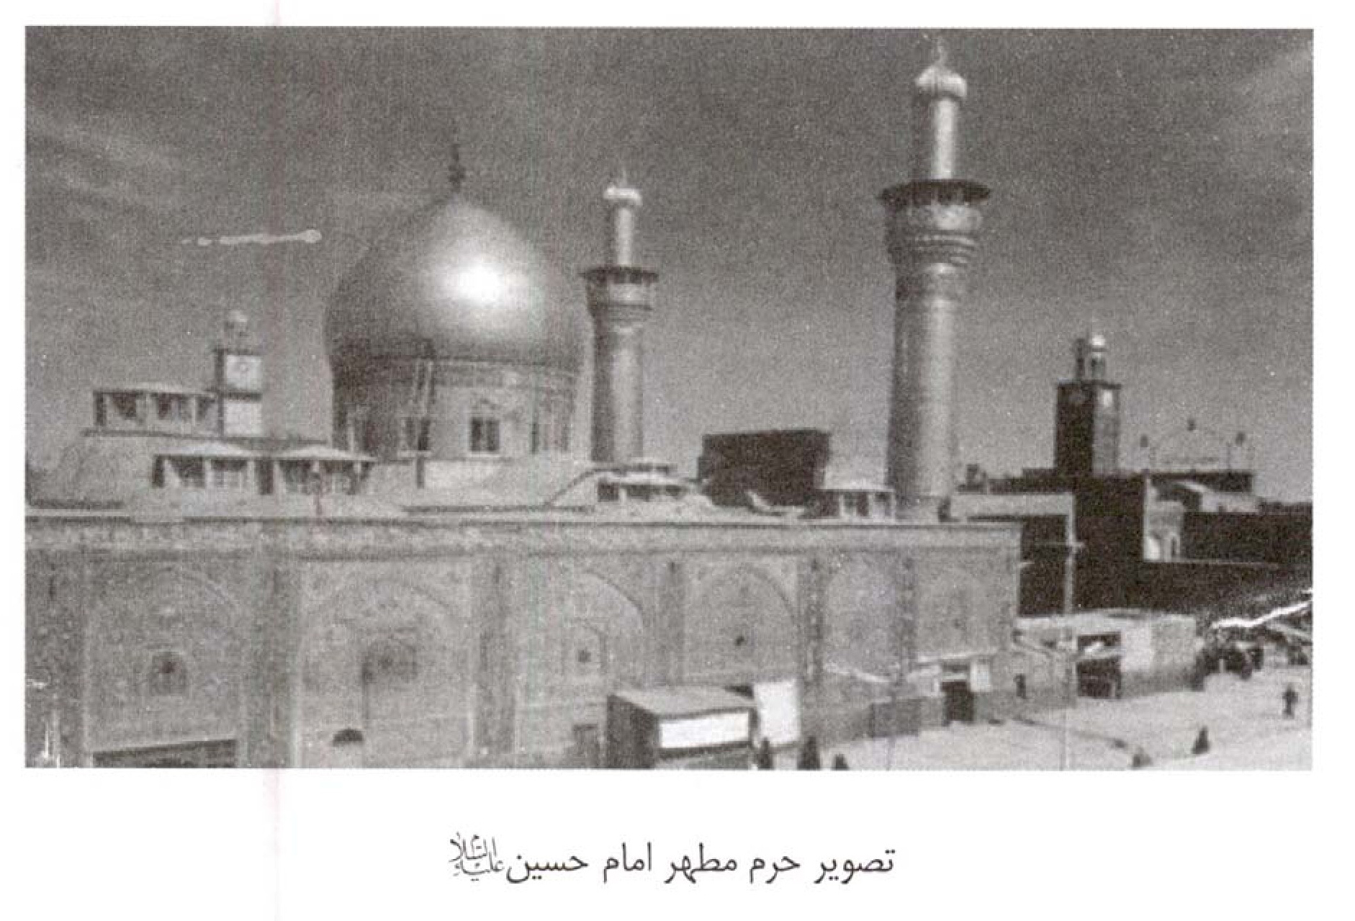

ب توصيف حرم مطهر امام حسين:

روضه الشريف:
در وسط صحن روضه شريف قرار دارد كه بر روى آن صندوقى از چوب منبت كارى شده با عاج قراردارد و بر روى آن پنجره فولادى گرانبهائى قرار گرفته و سپس ضريح شش گوشه مقدس قرار دارد، درون آن قبر مطهر امام حسين (علیه السلام) و دو فرزندش على اكبر (علیه السلام) و على اصغر (علیه السلام) جاى دارد و ضريح در سمت قبر على اكبر (علیه السلام) يك متر عقب‌تر نشسته است اين ضريح از جنس نقره خالص و سفيد رنگ است طول ضريح امام حسين (علیه السلام) 5/ 5 متر و عرض آن 4/ 5 متر و ارتفاع آن 3/ 5 متر است و طول ضريح على اكبر (علیه السلام) كه به ضريح پدر بزرگوارش چسبيده 2/ 6 متر و عرض آن 1/ 40 متر است و برروى قسمت جلوئى ضريح اين جملات نقش بسته است: (إن الداعى إلى حب آل محمد الطاهر ابن أبى محمد الطاهر سيف الدين نجل سيدنا محمد برهان الدين من بلاد الهند سنه خمس و خمسين و ثلثمائه بعد الألف 1355 ه ق).
در زاويه جنوبى ضريح، شهداى كربلا قرار دارند كه در حدود يك متر و نيم با ضريح على اكبر (علیه السلام) فاصله دارند و بسيارى از زائران در اين منطقه پا نمى گذارند زيرا كه معتقدند در زير اين قسمت قبور شهداى كربلا قرار گرفته است. ضريح شهداى كربلا پنجره‌اى نقره است كه طول آن چهار متر و هشتاد سانتى‌متر است. روضه شريف بصورت مستطيلى است كه طول آن از شمال به جنوب 125 متر و عرض آن از شرق به غرب 95 متر است و عبارتست از ضريح مطهر و ضريح شهدا و صحن وسيعى كه پيرامون آنها را فراگرفته است. مساحت كل حرم شريف 3850 متر مربع است كه قبر امام حسين (علیه السلام) در قلب آن قرار گرفته و بر بالاى آن گنبدى بزرگ است كه بر چهار ستون بزرگ مستطيل شكل 3/50* 2/50 متر قرار گرفته است. ديوارهاى روضه شريف تماماً طلاكارى، كاشيكارى وآيينه كارى شده است.

رواق ها:

اشاره
اطراف حرم مطهر را چهار رواق فرا گرفته كه هركدام از آنها در يكى از جهات اربعه قرار گرفته و عرض هريك از اين رواق‌ها پنج متر و طول هركدام از رواق‌هاى شمالى و جنوبى در حدود چهل متر و طول هركدام از رواق‌هاى شرقى و غربى در حدود چهل و پنج متر است. زمين اين رواق‌ها با سنگ مرمر سفيد اعلا سنگ فرش شده است و وسط ديوارهاى آن آيينه‌هاى بزرگى تعبيه شده است. ارتفاع سقف هركدام از رواق‌ها 12 متر است. رواق غربى به نام رواق سيد ابراهيم مجاب معروف است زيرا قبر سيد ابراهيم مجاب يكى از نوادگان امام موسى بن جعفر (علیه السلام) در آن قرار دارد، قبلًا به اين رواق رواق (عمران بن شاهين) مى‌گفتند.
رواق جنوبى به نام رواق حبيب بن مظاهر معروف است و رواق شرقى به نام رواق فقها و رواق شمالى به نام رواق سلاطين معروف است و تمامى اين رواق‌ها با كاشيكارى زيبا و نوشته‌هايى از آيات قرآن تزيين شده است. اين رواق‌ها چندين در دارند كه برخى از درها از نقره خالص ساخته شده و برخى نيز از چوب گرانبها ساخته شده است، تمامى اين درها به داخل حرم شريف راه دارند و دو در نيز طلايى
بوده و در وسط رواق جنوبى قرار دارند و شيشه‌اى شفاف آنها را مى‌پوشاند و بر بالاى هركدام از درها آياتى از قرآن كريم نوشته شده و زوار معمولًا در كنار اين درها ايستاده و زيارتنامه مى‌خوانند.

رواق شرقى‌
در گذشته به نام رواق آغا باقر معروف بود و امروزه به آن رواق فقها مى‌گويند زيرا كه سه تن از فقها در يكجا به خاك سپرده شده‌اند و بر روى قبر آنان صندوق زيبايى قرار داده‌اند كه در سمت راست در حرم قرار گرفته است و اين فقها عبارتند از:
1.
شيخ محمد باقر وحيد بهبهانى مؤسس مدرسه اصوليه.
2.
سيد على طباطبائى صاحب كتاب رياض العلماء.
3.
شيخ يوسف آل عصفور بحرانى صاحب كتاب الحدائق الناضره.
البته در كنار فقهاى فوق الذكر فقهاى ديگرى نيز در اين رواق به خاك سپرده شده‌اند كه عبارتند از:
1.
سيد كاظم رشتى (متوفى سال 1259 ه ق)
2.
سيد احمد بن سيد كاظم رشتى (مقتول سال 1295 ه ق)
3.
شاعر بزرگ حاج جواد بدقت (متوفى 1281 ه ق).
4.
عالم و شاعر بزرگ شيخ جعفر بن صادق الهر.
در رواق شرقى دو در وجود دارد كه به صحن شريف باز مى‌شوند و دركنار اولى كفشدارى سيد محمود آل طعمه قرار دارد و مقابل مسجد سيد كاظم رشتى واقع شده است و در كنار در دومى كفشدارى آل وهاب است كه در مقابل در (على اكبر) واقع شده است.

رواق غربى‌
يا رواق سيد ابراهيم مجاب، رواقى است كه مرقد سيد ابراهيم مجاب در آن قرار دارد و بر روى قبر او صندوقى از چوب ساج قرار داده شده است البته در اين رواق قبرهاى ديگرى نيز وجود دارد كه مربوط به علماى بزرگ شيعه است و عبارتند از:
1.
سيد عبدالله بحرانى صاحب مولفات گرانبهايى نظير: (الافاضات الحسينيه) و كتاب
(شرح المختصر النافع).
2.
سيد محسن بن سيد عبدالله بحرانى.
3.
سيد محمد بن سيد محسن بحرانى صاحب مؤلفاتى نظير: (الفصول البهيه فى بعض أخبار الحجج المرضيه) و (كتاب هدايه العباد).
4.
سيد محمد زينى حسينى، عالم و شاعر شيعى.
در اين رواق دو اتاق وجود دارند كه يكى از آنها قبرستان خانوادگى سادات آل نصر الله و ديگرى قبرستان خانوادگى سادات آل جلوخان است
اين رواق دو در دارد كه به صحن حرم باز مى‌شوند در اولى به در حبيب بن مظاهر معروف است و در كنار آن كفشدارى آل شويخ است و در دومى به در سيد ابراهيم مجاب معروف است و در كنار آن كفشدارى سيد جعفر آل طعمه قرار دارد و اخيراً كليدار حرم مطهر در اين رواق در ديگرى نيز ساخت كه به نام در سلطانيه معروف است و در كنار آن كفشدارى سيد هادى آل طعمه قرار دارد.

رواق جنوبى
به نام رواق حبيب بن مظاهر معروف است كه در سمت چپ آن قبر حبيب بن مظاهر يار با وفا و بزرگوار امام حسين (علیه السلام) قرار دارد و بر بالاى قبر او
ضريحى نقره‌اى قرار دارد در مقابل ضريح حبيب بن مظاهر (كشكخانه‌(قرار دارد كه قبرستان تعدادى از افراد خاندان آل طعمه است، همچنين در اين رواق قبر تعدادى از علماى بزرگ شيعه قرار دارد كه عبارتند از:
1.
سيد محمد مهدى موسوى شهرستانى (متوفى سال 1216 ه ق)
2.
سيد محمد حسين بن محمد مهدى شهرستانى.
3.
سيد محمد حسين مرعشى حسينى معروف به شهرستانى متوفى سال 1315 ه ق و صاحب كتاب (غايه المسئول فى علم الاصول).
4.
ميرزا محمد على بن محمد حسن مرعشى، متوفى سال 1344 ه ق و صاحب كتاب
(الدره الوجيزه من شرح الوجيزه).
اين علما همگى در يك قبر به خاك سپرده شده‌اند كه پشت قبور شهدا قرار دارد.
محل قتلگاه نيز در رواق جنوبى و در سمت جنوب‌غربى رواق قرار دارد كه بصورت اتاقى است با درى نقره‌اى و سنگفرشى مرمرى و سفيد و نيز شامل سردابى با در نقره‌اى مى‌باشد.

رواق شمالى:
به نام رواق سلاطين معروف است و علت اين تسميه، وجود قبور تعدادى از پادشاهان و شاهزادگان قاجار نظير محمدعلى و نواده‌اش احمد در اين رواق مى‌باشد، همچنين در اين رواق قبر عالم فاضل سيد عبدالحسين حجت طباطبائى و خطيب مشهور سيد حسن استرآبادى قرار دارد.

صحن مطهر:
صحن بزرگى اطراف مرقد مطهر را فرا مى‌گيرد كه برخى بدليل اقامه نماز جماعت درآن، (جامع) مى‌نامند. در گذشته صحن مذكور از داخل به شكل مستطيل بود، توسعه صحن در سال 1947 م از سمت شرقى آن آغاز شد و دو ركن داخلى صحن در سمت جنوب شرقى و شمال شرقى برداشته شد و صحن از داخل به شكل چهار ضلعى درآمد و از خارج نيز بصورت بيضى شكل شد. ديوار صحن به ارتفاع 12 متر است كه دو متر آن سنگ‌كارى شده و باقيمانده آن تا بالا با آياتى از قرآن كريم بصورت كاشيكارى تزيين شده است در گذشته اطراف صحن امام حسين (علیه السلام) را مدارس دينى فرا گرفته بود كه هركدام درى به صحن شريف داشتند و طلاب علوم دينى از داخل صحن به مدرسه خود مى‌رفتند، اما شهردارى كربلا اقدام به ويران كردن اين مدارس و مساجد پيرامون صحن نمود و بجاى آنها خيابانى ساخت كه اطراف حرم را فراگرفت، از جمله بناهاى ويران شده (مدرسه حسن خان) بود كه بزرگترين مدرسه دينى كربلا به شمارمى‌رفت و درآن بزرگانى نظير سيد جمال الدين اسدآبادى پرورش يافته بودند و نيز مسجد حسن خان كه يكى از شاهكارهاى هنر معمارى به شمارمى رفت، در اين بازسازى‌ها مسجد به طور
كامل و بخش وسيعى از مدرسه ويران شد. مدرسه مذكور در زاويه شمال‌شرقى صحن قرار داشت، در جهت غربى صحن مدرسه صدر اعظم، مدرسه زينبيه و مسجد بزرگ ناصرى قرار داشت و در سمت شمال صحن مسجد قديمى و تاريخى (رأس الحسين) قرار داشت كه گفته مى‌شد سر مطهر امام حسين (علیه السلام) را قبل از بردن به كوفه در اين محل گذاشته بودند و شيعيان را به اين مسجد عنايت خاصى بود، اما اين مسجد نيز در بازسازى حرم كاملًا ويران شد.
صحن شريف تا قبل از دوران شاه طهماسب صفوى داراى سه جهت شرق، غرب و جنوب بود و شاه طهماسب كسى است كه جهت شمالى را به صحن افزود و صحن مطهر داراى چهار جهت گرديد. مساحت كلى صحن 1500 متر مربع است لذا در بين عتبات عاليات حرم مطهر امام حسين (علیه السلام) بزرگترين صحن را دارد. دورتادور حرم مطهر 65 ايوان، هركدام با يك حجره قرار دارد كه از بيرون و داخل كاشيكارى شده‌اند، اين حجره‌ها براى طلبه‌هاى علوم دينى ساخته شده است و برخى از آنها براى سلاطين و شاهزادگان و علماى بزرگ و اشراف بنا شده است.
در سرتاسر صحن، حجره‌هاى پيرامون و رواق‌هاى آن، بسيارى از بزرگان در طول تاريخ دفن شده اند، برخى از اين حجره‌ها به نام شخصيت دفن شده در آن معروف شده است.
در ضلع جنوبى صحن كتابخانه فعلى روضه مطهر قرار دارد و در ضلع شرقى صحن ايوان بزرگى قرار داشت كه مقبره رهبر بزرگ شيعيان آيت الله ميرزا محمد تقى شيرزاى (رهبر قيام سال 1920 م عراق عليه انگليسى‌ها) در آن واقع شده است و در هنگام توسعه حرم مطهر زاويه جنوب شرقى از بين رفت و قبر شيخ محمد تقى شيرازى داخل صحن شد، ابتدا بر روى آن پنجره‌اى نصب شد و بعدها اين پنجره نيز برداشته شد.
از ديگر مشاهير مدفون در اين بقعه مطهر، ميرزا تقى خان امير كبير است كه پس از به قتل رسيدنش در كاشان، به كربلا منتقل و در مقبره‌اى در رواق شرقى حرم مطهر دفن گرديد، همچنين قاجاريه نيز در رواق شمالى، داراى مقبره‌اى هستند كه جمعى از آنان در
آنجا مدفونند.
صحن شريف دو ايوان به نام‌هاى ايوان وزير و ايوان ناصرى دارد:
ايوان وزير: در جهت شمالى صحن ايوان بزرگى با پنجره‌اى آهنى و مشرف بر صحن قرار دارد، اين ايوان منسوب به يكى از وزراى دولت قاجارى است كه در پشت اين ايوان دفن شده است. اين ايوان قبلًا ايوان (لولو) نام داشت كه درويشان درآن گرد هم مى‌آمدند و در دهه اول محرم آن را سياه پوش نموده، كشكول‌هاى خود را در آن مى‌آويختند و مجلس سوگوارى براى امام حسين (علیه السلام) برگزار مى‌كردند. رهبرى اين گروه از دراويش را درويشى به نام سيد مطهر برعهده داشت كه شخصيت بسيار محبوبى بود و در مجلس او بسيارى از بزرگان شهر كربلا حضور مى‌يافتند. در اين ايوان بسيارى از علما مدفون شده‌اند كه نام‌هاى ايشان بر روى سنگ نوشته‌هاى ديوار آن نقش بسته است. امروزه اين ايوان تغيير شكل يافته و بعنوان در ورودى صحن به شمارمى رود و به نام باب السلام معروف است.

ايوان ناصرى:
در سمت غربى صحن قرار دارد و قبلًا به نام ايوان حميدى معروف بود چون توسط سلطان عبدالحميد ثانى (از سلاطين عثمانى) ساخته شده بود. مقدمه ايوان قوس‌دار و به ارتفاع 15 متر بوده كه طول قاعده آن 8 متر و عرض آن 5 متر است و ساعتى بزرگ بر سر ايوان قرار داشت. تاريخ بناى اين ايوان به سال 1275 ه ق باز مى گردد. امروزه اين ايوان نيز محل تردد زوار به صحن شريف شده است.

تكيه بكتاشيه:
از جاهاى مهم و معروف صحن شريف است و سمت راست وارد شونده‌اى كه از در
باب القبله وارد صحن شود واقع است. اين تكيه را (عبدالمؤمن دده) بنا كرد و بناى آن شبيه بناى صحن شريف است و در دوران حكومت عثمانى‌ها صوفيان ترك درآنجا گرد مى‌آمدند و از مهمترين صوفيانى كه به اينجا مى‌آمدند فضولى شاعر بغدادى (متوفى سال 963 ه ق) همچنين فرزندش فضلى شاعر و تعداد ديگرى از شاعران ترك استانبولى بودند. سيد احمد دده جد خاندان (دده) بعنوان متولى اين تكيه بود اما در زمان سلطنت سلطان عبدالحميد ثانى كه دولت عثمانى به شدت با پيروان فرقه بكتاشيه از در مخالف درآمد، سيد احمد مذكور نام تكيه را از بكتاشيه به نقشبنديه تغيير داد تا از مخالفت دولت درامان باشد. اين تكيه مدفن سيد احمد دده وفرزندانش مى باشد.
اين تكيه دو پنجره دارد كه به صحن مشرف است ولى متأسفانه امروزه بعلت بازسازى هاى مكرر صحن شريف تمامى مشخصات تكيه مذكور از بين رفته است.

سقاخانه ها:
در گذشته صحن شريف چندين سقاخانه داشت و اولين سقاخانه در سال 1261 ه ق توسط احمد شكرى يكى از نوادگان محمد نجيب پاشاى عثمانى در سمت شرقى صحن شريف ساخته شد وى علاوه بر آب آشاميدنى، مقدار زيادى شكر نيز جهت مصرف زوار در سقاخانه خود مى‌ريخت. در سال 1282 ه ق مادر سلطان عبد المجيد عثمانى دستور داد تا سقاخانه ديگرى در سمت جنوب‌شرقى صحن شريف ساخته شود، همچنين بعدها مرحوم حاج حبيب حافظ (جد خاندان آل حافظ) نيز سقاخانه ديگرى مقابل سقاخانه فوق الذكر ساخت. در سال 1322 ه ق نيز سقاخانه‌اى در مدخل باب القبله ساخته شد، اما در سال 1363 ه ق در اثر توسعه و بازسازى حرم مطهر تمامى سقاخانه‌هاى مذكور ويران شدند.

گنبد مطهر:
گنبد مطهر بر روى روضه شريف قرار دارد و سرتاسرآن با طلا پوشيده شده است، در
قاعده گنبد ده پنجره قرار دارد كه عرض هركدام 131 سانتى‌متر است و فاصله هر پنجره تا پنجره بعدى 155 سانتى‌متر است. ارتفاع گنبد از قاعده تا نوك آن حدود 37 متر است و بر بالاى آن چراغ پرنورى گذاشته شده است كه شب‌ها روشن مى‌شود، در سمت راست گنبد كتيبه‌اى قرار دارد كه بر روى آن نوشته شده است: (تذهيب القبه الحسينيه على عهد السلطان ناصرالدين‌شاه القاجارى، كتبه محمد حسين الشهير بالمشهدى 1273 ه ق) و سمت ديگر گنبد نوشته ديگرى قرار دارد كه درآن چنين نوشته شده است: (لقد تشرف بتعمير هذه القبه المباركه الشريفه المنوره بعون الله تعالى السلطان الاعظم و الخاقان الاعدل السلطان ابن السلطان ناصرالدين‌شاه القاجارى خلد الله ملكه). بنابر گزارش اداره اوقاف كربلا گنبد مطهر از 7526 آجر طلا تشكيل شده است و مساحت گنبد 301 متر مربع مى‌باشد.

گلدسته ها
در فاصله ده مترى جنوب گنبد مطهر دو گلدسته بلند و طلايى قرار دارند كه ارتفاع هر كدام حدود 25 متر و قطر آنها 4 متر است. اين گلدسته‌ها در سال 786 ه ق در دوران سلطنت سلطان اويس جلايرى ساخته شدند و پسرش احمد جلايرى اقدام به كاشيكارى
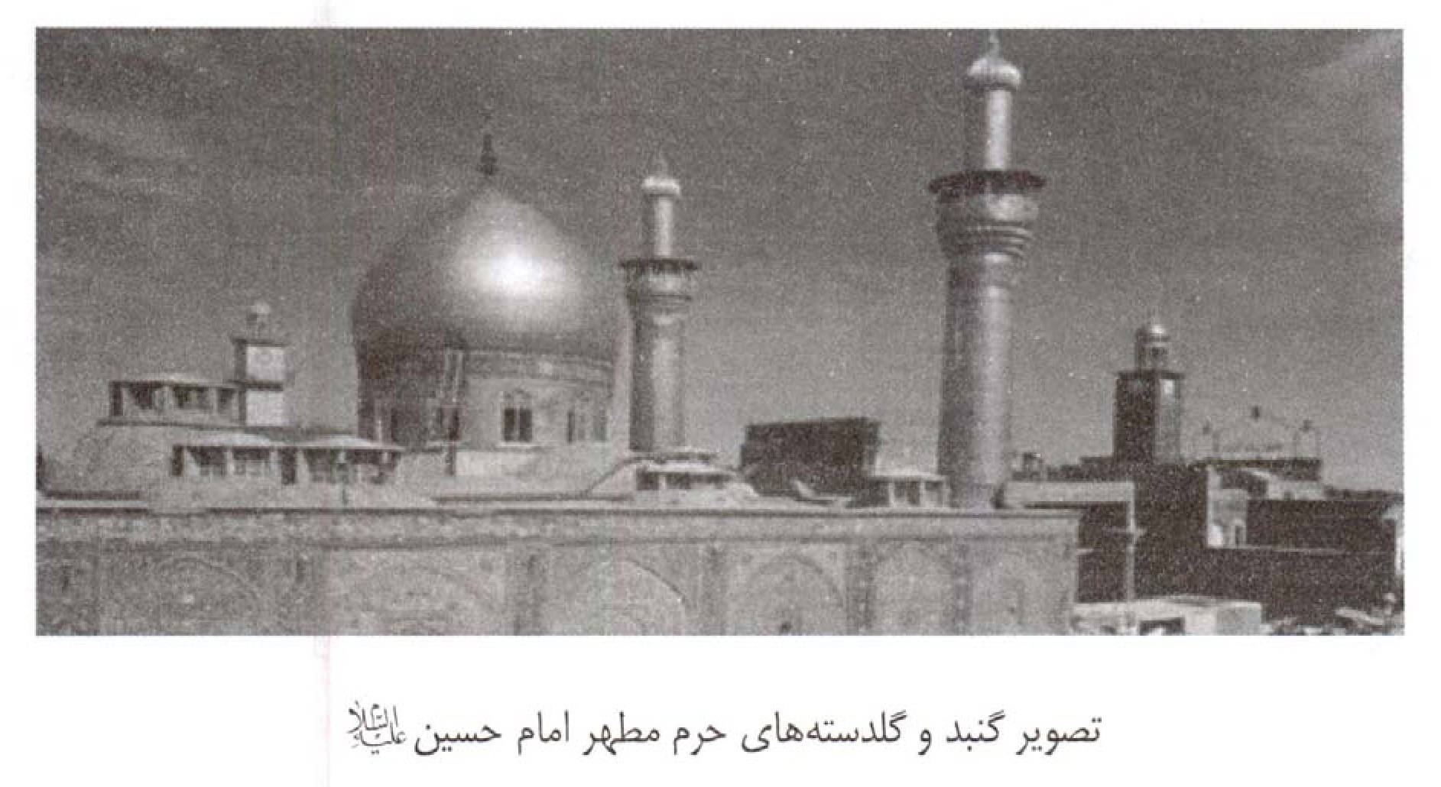
اين گلدسته‌ها با كاشى طلايى رنگ نمود، در سال 1356 ه ق گلدسته غربى كمى منحرف شد و يكى از سلاطين هند به نام سلطان طاهر سيف الدين دستور تخريب و بازسازى مجدد آن را صادر كرد. اين گلدسته‌ها در سال 1373 طلاكارى شدند و قابل ذكر است كه تعدادكل آجرهاى طلايى دو گلدسته حدود 8024 آجر طلايى است.
گفتنى است كه علاوه برگلدسته‌هاى مذكور درگذشته گلدسته سومى وجود داشت كه به آن گلدسته (عبد) مى‌گفتند كه دركنار سقاخانه (الحافظ) قرار داشت و توسط والى بغداد مرجان امين‌الدين بن عبدالله در روزگار سلطنت ايلخانيان در سال 767 ه ق بنا شد. (مرجان) از طرف سلطان أويس جلايرى حكمران عراق بود و انديشه استقلال در سر داشت و عاقبت نيز سر به طغيان برداشته و برعليه سلطان شوريد، سلطان نيز چون چنين ديد با لشكرى بزرگ بسوى بغداد پيشروى كرد و بغداد را محاصره كرد و مرجان چون شكست خود را حتمى ديد به شهر كربلا رفت و در حرم مطهر پناه گرفت و اقدام به ساختن گلدسته بزرگى در حرم كرد و مسجد بزرگى نيز در كنار حرم ساخت و درآمد خود از املاك بغداد وكربلا وعين تمر و رحاليه را وقف آن نمود و اموال زيادى را خرج بازسازى و تعمير حرم مطهر كرد، چون سلطان جلايرى اين موضوع را دانست او را پذيرفت و از سرگناهش درگذشت و دوباره او را بعنوان والى عراق برگزيد.
اين گلدسته در فاصله بيست مترى زاويه شرقى حرم قرار داشت و بزرگترين گلدسته در بين گلدسته‌هاى عتبات مقدس به شمارمى‌رفت بطورى كه قطر آن بيست متر و ارتفاع آن چهل متر بود و با كاشيكارى بسيار زيبايى مزين شده بود، در سال 982 ه ق شاه طهماسب صفوى آن را بازسازى كرد و صحن شمالى را به حرم مطهر اضافه كرد و اين كار او سبب شد حرم مطهر در وسط قرارگيرد و چهار سمت آن باز بماند. مورخين تاريخ اين بازسازى (982) را به حروف أبجد برگرداندند كه ماحصل آن (انگشت يار) بود.
در دوران حكومت عثمانى براثر ويرانى بالاى گلدسته، دربار عثمانى (سال 1308 ه ق) دستور بازسازى مناره را صادر نمود، اما متأسفانه در دوران حكومت پادشاهى ملك فيصل اول و در سال 1354 ه ق (1935 م) بنا به دستور نخست وزير ياسين الهاشمى
گلدسته مذكور ويران شد و هدف پشت پرده دولت از اين كار تصرف املاك و زمين‌هاى موقوفه‌اى بود كه (مرجان) وقف حرم مطهر كرده بود، هنگام ويران كردن اين گلدسته به سكه‌هاى قديمى متعلق به دوران حكومت جلايرى برخورد كردند كه تمامى اين سكه‌ها به موزه بغداد منتقل گرديد. اين كار باعث خشم و ناراحتى علما و اهالى شهر كربلا شد و بسيارى از شعرا در رثاى اين گلدسته اشعارى سرودند وگفتنى است كه ياسين هاشمى تنها به ويران كردن گلدسته حرم مطهر اكتفا نكرده و دستور داد تا برگزارى مراسم عزادارى حسينى و مراسم دهه اول محرم برچيده شود.

درهاى صحن مطهر:

اشاره
صحن شريف درهاى متعددى دارد كه هركدام به يكى از محلات شهركربلا منتهى مى‌شود. تعداد درها قبلًا هفت در بود و عبارت بودند از: باب القبله، باب الزينبيه، باب السلطانيه، باب السدره، باب الصحن الصغير و باب الصافى و باب قاضى الحاجات، اما بعدها بر اثر توسعه صحن شريف دو در باب الصغير و باب الصافى درهم ادغام شدند و يك درب به نام باب الشهداء جايگزين آنها شد، همچنين چهار در ديگر اضافه شد كه عبارت بودند از: باب الرجاء، باب الكرامه، باب السلام و باب الرأس الشريف و درحال حاضر تعداد درهاى صحن ده در مى‌باشد و علت ساختن درب هاى اخير ازدحام بيش از حد حرم مطهر در مراسم مختلف بود. همه درب ها از چوب مرغوب و اعلا ساخته شده‌اند، در اينجا به بررسى مختصرى درباره درهاى حرم مطهر مى‌پردازيم:

1. باب القبله:
قديمى‌ترين در حرم مطهر است كه بعنوان درب اصلى به شمار مى‌رود و در وسط جهت جنوبى صحن شريف قرار دارد و بعلت واقع شدن آن در سمت قبله بدين نام خوانده مى‌شود. اين در از چوب مرغوب ساج و چوب نارنج و به ارتفاع 6 متر ساخته شده است، عرض آن 4 متر است و برروى در اين آيه كريمه نقش بسته است بِسْمِ اللَّهِ الرَّحْمَنِ الرَّحِيمِ إِنَّما يُرِيدُ اللَّهُ لِيُذْهِبَ عَنْكُمُ الرِّجْسَ أَهْلَ الْبَيْتِ وَيُطَهِّرَكُمْ تَطْهِيراً صدق الله العلى العظيم و در سمت چپ در نيز نام هديه كننده در (خالق زادگان) نقش بسته
و در پايين اين عبارت نوشته شده است: (اين در در دوره كليدارى سيد عبدالصالح در روز پنجشنبه هشتم شعبان 1385 ه ق (1965 م) ساخته شده است) بر بالاى اين در ساعت بزرگى نصب است كه پايين آن نوشته شده:
السلامُ عَلَيكَ يا أبا عَبدِالله‌

2. باب الرجاء:
اين درب بين باب القبله و باب قاضى الحاجات قرار دارد و در بيرون صحن كتيبه‌اى بالاى آن قرار دارد كه روى آن آيه كريمه زير نوشته شده است:
(بِسْمِ اللَّهِ الرَّحْمَنِ الرَّحِيمِ الرَّحْمَنُ عَلَّمَ الْقُرْآن خَلَقَ الْأِنْسَانَ عَلَّمَهُ الْبَيَانَ الشَّمْسُ وَ الْقَمَرُ بِحُسْبَانٍ وَ النَّجْمُ وَ الشَّجَرُ يَسْجُدَانِ صدق الله العلى العظيم) بالاى در كاشيكارى زيبايى است و دقيقاً بالاى درب كتبيه ديگرى با اين آيات نصب شده است: (بِسْمِ اللَّهِ الرَّحْمَنِ الرَّحِيمِ اللَّهُ نُورُ السَّماواتِ وَ الْأَرْضِ مَثَلُ نُورِهِ كَمِشْكَاهٍ فِيهَا مِصْبَاحٌ الْمِصْبَاحُ فِى زُجَاجَهٍ الزُّجَاجَهُ كَأَ نَّهَا كَوْكَبٌ دُرِّىٌّ يُوقَدُ مِنْ شَجَرَهٍ مُبَارَكَهٍ زَيتُونَهٍ صَدق الله العلى العظيم) 1396 ه ق. ارتفاع اين در 5 متر و عرض آن 3/ 5 متر است.

3. باب قاضى الحاجات:
اين در مقابل (سوق العرب) قرار دارد و وجه تسميه آن به امام زمان (علیه السلام) است. ارتفاع در 5 متر و عرض آن 3/ 5 متر است. تاريخ بناى اين درب به سال 1286 ه ق باز مى‌گردد كه اين تاريخ بر روى مدخل خارجى در نگاشته شده است و از بيرون در بالاترين جاى در اين آيه كريمه نقش بسته است: (بِسْمِ اللَّهِ الرَّحْمنِ الرَّحِيمِ إِنَّمَا يُرِيدُ اللَّهُ لِيُذْهِبَ عَنْكُمُ الرِّجْسَ أَهْلَ الْبَيْتِ وَ يُطَهِّرَكُمْ تَطْهِيراً صَدق الله العَلى العَظيم) به خط داعى الحق، اما بر سر در چوبى اين آيه كريمه نوشته شده است: (بِسْمِ اللَّهِ الرَّحْمَنِ الرَّحِيمِ فَمَنْ حَاجَّكَ فِيهِ مِنْ بَعْدِ مَا جَاءَكَ مِنَ الْعِلْمِ فَقُلْ تَعَالَوْا نَدْعُ أَبْنَاءنَا وَأَبْنَاءَكُمْ وَنِسَاءَنا وَنِسَاءَكُمْ وَ أَنفُسَنَا وَ أَنفُسَكُمْ ثُمَّ نَبْتَهِلْ فَنَجْعَلْ لَعْنَهَ اللَّهِ عَلَى الْكَاذبِينَ صَدق الله العَلى العَظيم) به خط داعى الحق. ارتفاع در چوبى چهار متر و عرض آن سه متر است.

4. باب الشهداء:
اين در، وسط سمت شرقى حرم قرار دارد و از اينجا زوار بسوى حرم مطهر ابوالفضل (علیه السلام) مى‌روند و اين در به تبرك شهداى كربلا به نام باب الشهداء نامگذارى شده است و در بالاترين جاى آن از بيرون اين آيه نقش بسته است: بِسْمِ اللَّهِ الرَّحْمَنِ الرَّحِيمِ وَ لا تَحْسَبَنَّ الَّذِينَ قُتِلُوا فِى سَبِيلِ اللَّهِ أَمْوَاتاً بَلْ أَحْيَاءٌ عِنْدَ رَبِّهِمْ يُرْزَقُونَ
به خط داعى الحق، اما بر بالاى خود در اين آيه كريمه نقش بسته است: بِسْمِ اللَّهِ الرَّحْمَنِ الرَّحِيمِ مِنَ الْمُؤْمِنِينَ رِجَالٌ صَدَقُوا مَا عَاهَدُوا اللَّهَ عَلَيْهِ فَمِنْهُمْ مَنْ قَضَى نَحْبَهُ وَمِنْهُمْ مَنْ يَنْتَظِرُ وَمَا بَدَّلُوا تَبدِيلًا ارتفاع اين در 4 متر و عرض آن 3 متر است.

5. باب الكرامه:
در مذكور در منتهى اليه شمال شرقى صحن شريف و دركنار در باب الشهداء قرار دارد و علت اين تسميه كرامت امام حسين (علیه السلام) است در بالاترين نقطه در از بيرون اين آيه نوشته شده است: بِسْمِ اللَّهِ الرَّحْمَنِ الرَّحِيمِ إِنَّ الَّذِينَ قَالُوا رَ بُّنَا اللَّهُ ثُمَّ اسْتَقَامُوا تَتَنَزَّلُ عَلَيْهِمُ الْمَلائِكَهُ أَلَّا تَخَافُوا وَ لا تَحْزَنُوا وَ أَبْشِرُوا بِالْجَنَّهِ الَّتِى كُنْتُمْ تُوعَدُونَ به خط جواد عبد نصيف، اما در بالاى خود در اين آيه نقش بسته است: بِسْمِ اللَّهِ الرَّحْمَنِ الرَّحِيمِ وَالَّذِينَ جَاهَدُوا فِينَا لَنَهْدِ يَنَّهُمْ سُبُلَنَا وَ إِنَّ اللَّهَ لَمَعَ الْمُحْسِنِينَ به خط جواد عبد نصيف، ارتفاع اين در 4 متر و عرض آن 3 متر است.

6. باب السلام:
اين در، وسط سمت شمال صحن شريف قرار دارد و علت تسميه آن به باب السلام اينست كه مردم از اين سمت به حضرت سلام مى‌كردند و اين در به كوچه‌اى به همين نام منتهى مى‌گردد و در بالاترين نقطه در از بيرون اين آيه نوشته شده است: بِسْمِ اللَّهِ الرَّحْمَنِ الرَّحِيمِ ق وَالْقُرْآنِ الْمَجِيدِ بَلْ عَجِبُوا أَنْ جَاءَهُمْ مُنْذِرٌ مِنْهُمْ فَقَالَ الْكَافِرُونَ هَذَا شَىْ‌ءٌ عَجِيب أَإِذَا مِتْنَا وَكُنَّا تُرَاباً ذَلِكَ رَجْعٌ بَعِيدٌ قَدْعَلِمْنَا مَا تَنقُصُ الْأَرْضُ مِنْهُمْ وَعِنْدَنا كِتَابٌ حَفِيظٌوبر بالاى خود در كتبيه‌اى به خط كوفى قرار دارد كه اين آيه برآن نقش بسته است: بِسْمِ اللَّهِ الرَّحْمَنِ الرَّحِيمِ فِى بُيُوتٍ أَذِنَ اللَّهُ أَنْ تُرْفَعَ وَيُذْكَرَ فِيهَا اسْمُهُ يُسَبِّحُ لَهُ فِيهَا بِالْغُدُوِّ وَالْآصَالِ رِجَالٌ لا تُلْهِيهِمْ تِجَارَهٌ وَ لا بَيْعٌ عَنْ ذِكْرِ اللَّهِ وَإِقَامِ الصَّلاهِ وَ إِيتَاءِ الزَّكَاهِ يَخَافُونَ يَوْماً تَتقَلَّبُ فِيهِ الْقُلُوبُ وَ الْأَبْصَارُمورخ 1392 ه ق (1973 م) به خط جليل النقاش، ارتفاع اين در 4 متر و عرض آن 3 متر است.

7. باب السدره:
درب مذكور در منتهى اليه شمال غربى صحن شريف قرار دارد و علت تسميه آن درخت سدر كهنسالى است كه در قرن اول هجرى دركنار قبر مطهر امام
حسين (علیه السلام) روييده بود و زوار با ديدن آن قبر امام حسين (علیه السلام) را در بين صحرا مى‌يافتند وبسوى آن مى‌شتافتند. بر بالاترين نقطه در از بيرون اين آيه شريفه نوشته شده است: بِسْمِ اللَّهِ الرَّحْمَنِ الرَّحِيمِ وَسِيقَ الَّذِينَ اتَّقَوْا رَبَّهُمْ إِلَى الْجَنَّهِ زُمَراً حَتَّى إِذَا جَاءُوهَا وَفُتِحَتْ أَبوَابُهَا وَقَالَ لَهُمْ خَزنَتُها سَلامٌ عَلَيْكُمْ طِبتُمْ فَادْخُلُوهَا خَالِدِين‌مورخ 1392 ه ق به خط جليل النقاش، اما بالاى در چوبى كتيبه به خط كوفى وجود دارد كه روى آن اين آيه نوشته شده است: بِسْمِ اللَّهِ الرَّحْمَنِ الرَّحِيمِ وَالتِّينِ وَالزَّيتُونِ وَطُورِ سِينِينَ وَهَذَا الْبَلَدِ الْأَمِينِ لَقَدْ خَلَقْنَا الْأِنْسَانَ فِى أَحْسَنِ تَقْوِيمٍ ثُمَّ رَدَدْنَاهُ أَسْفَلَ سَافِلِينَ إِلَّا الَّذِينَ آمَنُوا وَعَمِلُوا الصَّالِحَاتِ فَلَهُمْ أَجْرٌ غَيْرُ مَمْنُونٍ فَمَا يُكَذِّبُكَ بَعْدُ بِالدِّينِ به خط جليل النقاش 1392 ه ق. اين قبلًا در باب القبله نصب شده بود و اكنون در باب السدره قرار دارد. ارتفاعش 4 متر و عرض آن 3 متر است.

8. باب السلطانيه:
اين غرب صحن شريف قرار دارد و علت تسميه، ساخته شدن آن توسط يكى از پادشاهان عثمانى است. در بالاترين نقطه در از بيرون صحن اين آيه شريفه نوشته شده است: بِسْمِ اللَّهِ الرَّحْمَنِ الرَّحِيمِ وَإِنَّهُ لَتَنزِيلُ رَبِّ الْعَالَمِين‌و اما بر بالاى خود در و در سمت راست آن اين آيه نوشته شده است: بِسْمِ اللَّهِ الرَّحْمَنِ الرَّحِيمِ نَزَلَ بِهِ الرُّوحُ الْأَمِين عَلَى قَلْبِكَ لِتَكُونَ مِنَ الْمُنْذِرِينَ بِلِسَانٍ عَرَبِىٍّ مُبِينٍ‌ودر سمت چپ آن اين آيه نوشته شده است: بِسْمِ اللَّهِ الرَّحْمَنِ الرَّحِيمِ كَانُوا قَلِيلًا مِنَ اللَّيْلِ مَا يَهْجَعُونَ وَبِالْأَسْحَارِ هُمْ يَسْتَغْفِرُونَ وَفِى أَمْوَالِهِمْ حَقٌّ لِلسَّائِلِ وَالْمَحْرُومِ‌به خط داعى الحق، ارتفاع اين در 4 متر و عرض آن 3 متر است.

9. باب الرأس الشريف:
اين وسط سمت غربى صحن شريف قرار دارد و علت تسميه آن مقابل جايگاه سر مطهر امام حسين (علیه السلام) واقع شدن آن است. بر بالاترين نقطه در از
بيرون صحن اين آيه نوشته شده است: بِسْمِ اللَّهِ الرَّحْمَنِ الرَّحِيمِ مِنَ الْمُؤْمِنِينَ رِجَالٌ صَدَقُوا مَا عَاهَدُوا اللَّهَ عَلَيهِ فَمِنْهُمْ مَنْ قَضَى نَحْبَهُ وَمِنْهُمْ مَنْ يَنْتَظِرُ وَمَا بَدَّلُوا تَبديلًا لِيَجْزِىَ اللَّهُ الصَّادِقِينَ بِصِدْقِهِمْ وَيُعَذِّبَ الْمُنَافِقِينَ إِنْ شَاءَ أَوْ يَتُوبَ عَلَيْهِمْ إِنَّ اللَّهَ كَانَ غَفُوراً رَحِيماًمورخ 1372 ه ق، و اما روى خود اين آيه كريمه نوشته شده است: بِسْمِ اللَّهِ الرَّحْمَنِ الرَّحِيمِ إِنَّا فَتَحْنَا لَكَ فَتحاً مُبِيناً لِيَغْفِرَ لَكَ اللَّهُ مَا تَقَدَّمَ مِنْ ذَنبِكَ وَمَا تَأَخَّرَ وَيُتِمَّ نِعْمَتَهُ عَلَيْكَ ويَهدِيَكَ صِرَاطاً مُسْتَقِيماًويَنصُرَكَ اللَّهُ نَصْراً عَزِيزاً هُوَ الَّذِى أَنْزَلَ السَّكِينَهَ فِى قُلُوبِ الْمُؤْمِنِينَ لِيَزْدَادُوا إِيمَاناً. اين در 4 متر ارتفاع و 3 متر عرض دارد و يك ساعت بزرگ بالاى آن نصب شده است.

10. باب الزينبيه:
در سمت جنوب غربى صحن قرار دارد و علت تسميه آن تبرك به نام حضرت زينب (علیها السلام) است و مقام معروف به زينب (علیها السلام) در همان نزديكى قرار دارد و بر بالاترين نقطه آن از بيرون صحن اين آيه نوشته شده است: بِسْمِ اللَّهِ الرَّحْمَنِ الرَّحِيمِ وَقُلْ رَبِّ أَدْخِلْنِى مُدْخَلَ صِدْقٍ وَأَخْرِجْنِى مُخْرَجَ صِدْقٍ وَاجْعَلْ لِى مِنْ لَدُنْكَ سُلْطَاناً نَصِيراًبه خط صلاح شيرزاد، اما بالاى در اين آيه كريمه نوشته شده است: بِسْمِ اللَّهِ الرَّحْمَنِ الرَّحِيمِ فِى بُيُوتٍ أَذِنَ اللَّهُ أَنْ تُرْفَعَ وَيُذْكَرَ فِيهَا اسْمُهُ يُسَبِّحُ لَهُ فِيهَا بِالْغُدُوِّ وَالْآصَال رِجَالٌ لا تُلْهِيهِمْ تِجَارَهٌ وَلا بَيْعٌ عَنْ ذِكْرِ اللهَ‌ارتفاع در 4 متر وعرض‌آن 3 متراست.

ج موزه يا گنجينه حرم مطهر امام حسين (علیه السلام)
گنجينه حرم مطهر در بخش شمالى روضه شريف قرار گرفته و عبارت است از اتاق بسيار كوچكى كه در محكمى از چوب ساج دارد، اين اتاق هيچگونه پنجره‌اى به بيرون ندارد و مهمترين آثارى كه در اين گنجينه نگهدارى مى‌شود عبارتند از:
1.
(حمايل شمشير) هديه از طرف امير تامپور حسن على خان كه نقش شش گل طلايى روى آن است و در وسط هرگل يك قطعه بزرگ زمرد سبز تعبيه شده است. سه بازوبند طلا نيز هست كه يكى ازآنها مستطيل شكل با سنگهاى گرانبهايى از زمرد و ياقوت و ديگرى مربع شكل با سه سنگ ياقوت گرانبها وسه سنگ زمرد و سومى كوچك بوده وسنگ‌هايى از ياقوت و زمرد دارد.
2.
(شمشيرى قديمى) با قبضه‌اى طلايى كه آن را نيز حسن على خان امير تامپور هديه كرده است غلافى گرانبها دارد كه دوزاده قطعه بزرگ زمرد و سيزده قطعه ياقوت سرخ اعلا در آن تعبيه شده است همچنين در دسته كنده‌كارى شده آن زمرد و سنگهاى گرانبها تعبيه شده است.
3.
(زين طلاكارى شده) همراه با قلاده و افسار و سينه‌پوش طلايى، آستر زين از پارچه گرانبهاى سبز رنگ بوده و مهميزهايى از نقره دارد.
4.
(آيينه بلند) با قاب طلاكارى شده كه بر روى آن هفتاد و هفت قطعه ياقوت سرخ تعبيه شده و بالاى آن تاجى مزين به ياقوت و زمرد و الماس معمولى وجود دارد.
5.
بازوبند گرانبهايى كه در وسط آن دايره‌اى مزين به الماس و دو طرف آن دو سنگ زمرد دارد.
6.
دوگوشواره بزرگ طلايى كه اطراف آن با مرواريد مزين شده و در وسط آن ياقوت و زمرد تعبيه شده است.
7.
گل سينه طلايى كه اطراف آن با الماس و ياقوت مزين شده و در وسط آن سنگ زمرد بزرگ وگرانبهايى قرار دارد و داراى سه شاخه است كه بر سر هر شاخه سنگ زمردى قرار دارد كه در وسط آن فيروزه تعبيه شده است.
8.
گل سينه طلايى به شكل سر خروس كه با ياقوت تزيين شده وبر روى آن نوشته شده (وقف روضه شهدا ء كربلا سنه 1276)
9.
پيشانى‌بندى كه از نود و سه قطعه طلاى متصل بهم تشكيل شده و با سنگهاى گرانبهاى فيروزه و ياقوت مزين شده است.
10.
گردنبند مرواريدى كه وزن آن پانزده مثقال است و در آن زمرد و ياقوت بكار رفته است.
11.
جامه‌اى گرانبها كه درآن 24 مرواريد با ارزش تعبيه شده است.
12.
تاجى از پارچه سبز گرانبها، پر از مرواريد و ياقوت سرخ گرانبها كه حدود 600 مرواريد و 31 قطعه لعل سرخ درآن بكار رفته است اين تاج در صندوقى گرانبها ونقره‌اى نگهدارى مى‌شود.
13.
زيارتنامه‌اى مزين به ياقوت و زمرد و فيروزه.
14.
روپوش اسب كه بر روى آن يازده قطعه طلا قرار دارد كه در هر قطعه تعداد زيادى سنگ ياقوت و زمرد كار شده است.
15.
پرده‌اى مخملى كه اطراف و وسط آن مرواريد دوزى شده است.
16.
پرده‌اى مخملى كه مرواريد دوزى شده و بر روى آن نوشته شده (تقديم أنيس الدوله)
17.
دو شمعدان بزرگ كه پايه آن نقره‌اى و بالاى آن طلايى است كه وزن طلاى هريك از آنها كمتر 1500 مثقال نيست و ايندو شمعدان هديه مادر سلطان (عبد العزيز بن محمود عثمانى) است.
18.
قنديلى از طلا كه وزن آن حدود 400 مثقال است.
19.
گلابدان طلايى ميناكارى شده كه وزن آن 127 مثقال بوده و با مرواريدهاى ريزى تزين شده است و بنظر مى‌رسد كه خيلى قديمى باشد.
20.
جعبه‌اى طلايى براى نگهدارى قرآن كه وزن آن 131 مثقال است.
21.
شمشير طلايى بسيار ارزشمندى كه از طرف (ميرزا محمد خان) اهدا شده و در داخل پنجره روضه شريف قرار داده شده است.
22.
دو سجاده مرواريد دوزى شده كه روى آنها نوشته شده (سبحان ربى الاعلى و بحمده).
23.
سجاده‌اى سفيد كه روى آن نام‌هاى دوازده امام نوشته شده است.
24.
مجموعه‌اى از سپر، شمشير، تبر، خنجر و قمه‌هاى قديمى كه همگى ارزش تاريخى دارند.
25.
زرهى بسيار قديمى كه ميخ‌هايى از طلا دارد و با سنگهاى گرانبها و ياقوت مزين شده است و در داخل پنجره قبر شريف قرار دارد.
26.
فرشهاى كوچك و بزرگ قديمى و بسيار ارزشمند.
27.
يكصد پرده بسيارگرانبها كه همگى ساخت هندوستان، ايران و ساير سرزمين هاى اسلامى است كه از نظر اندازه متفاوت بوده و معمولًا طول آنها چهار متر و عرض آنها سه متر است. برخى از اين پرده‌ها مرواريد دوزى شده و برخى مزين به سنگهاى گرانبها هستند و روى آنها نوشته‌هايى نظير (بسم الله الرحمن الرحيم) و (لا اله الا الله) نوشته شده است.
28.
هشت بسته بزرگ حاوى پرده‌ها و پرچم‌هاى زربفت مختلف هندى و ايرانى كه بسيارى از آنها بعلت رطوبت ديگر قابل استفاده نيستند.
29.
گل طلايى كه روى آن تصوير پرنده‌اى كشيده شده والماس‌كارى شده كه پنج الماس آن بزرگ و شش الماس آن كوچك است.
30.
چهار بازوبند مرواريد دوزى شده.
31.
ده گل‌سينه (جقه) طلايى و مزين به مرواريد و الماس.
32 گردنبندها و دستبندهاى طلايى كه همگى مزين به سنگهاى گرانبها است.
33.
مقدار زيادى طلا و نقره بصورت كف دست كه برخى از آن مزين به سنگهاى گرانبها است.

د كتابخانه حرم مطهر امام حسين (علیه السلام):
اين كتابخانه در سمت شرقى روضه شريف قرار دارد و حاوى بيش از 72 جلد قرآن خطى با ارزش و طلاكارى شده است، براى مثال مى‌توان از قرآن خطى متعلق به سال 693 ه ق نام برد كه به خط ياقوت المستعصى خطاط معروف اسلامى مى‌باشد. در اينجا به
توصيف برخى از مهمترين قرآن‌هاى خطى موجود در اين كتابخانه مى‌پردازيم:
1.
قرآن خطى كه در سال 1225 ه ق توسط (محمد جعفر) وقف شد و خط آن، كوفى و بسيار قديمى است. بر روى پوست نوشته شده و منسوب به (امام سجاد (علیه السلام)) است.
2.
قرآن خطى كه در سال 1252 ه ق توسط أفق الدوله هندى وقف شد، قرآنى با ارزش كه در حاشيه آن تفسيرآمده است وگفته مى‌شود براى نوشتن و تزيين آن هفتاد هزار روپيه خرج شده است و خطاط آن (ميرزا حسين) است.
3.
قرآن خطى كه در سال 1252 ه ق توسط (نواب تاج الدوله) وقف شد و دو صفحه اول آن با نقش و نگارهاى زيبايى مزين شده است.
4.
قرآن خطى كه درسال 1243 ه ق توسط (فتحعلى شاه قاجار) وقف شد، قرآنى زيبا كه لابلاى سطورآن ترجمه فارسى آيات و در چهار طرف صفحات آن تفسير فارسى نوشته شده است.
5.
قرآن خطى كه در سال 1304 ه ق توسط (فرح سلطان خانم) وقف شد، اين قرآن مزين بوده و در لابلاى سطورآن ترجمه فارسى آيات با خطى سرخ نوشته شده است.
6.
قرآن خطى كه در سال 1243 ه ق توسط (فتحعلى شاه قاجار) وقف شده است و به خط غلام حسين بن محمد جعفر است و در لابلاى سطورآن ترجمه فارسى با خط سرخ نوشته شده است.
7.
قرآن خطى كه در سال 1247 ه ق توسط (نواب رمضان على خان) وقف شده است. سوره فاتحه، صفحه اول سوره بقره و صفحه آخر اين قرآن طلاكارى شده است و لابلاى سطورآن ترجمه فارسى آيات برنگ سرخ و ريز نوشته شده و خطاط آن محمد نظام كازرونى است.
8.
قرآن خطى كه در سال 1304 ه ق كه توسط (خفراء السلطان) وقف شد، ترجمه فارسى آيات لابلاى سطورآن برنگ سرخ و در حاشيه آن خواص تلاوت قرآن ذكر شده است. خط آن ثلث و خطاط آن محمد نظام كازرونى است.
9.
قرآن خطى كه در سال 1294 ه ق كه توسط (ابوالحسن مشير الملك) وقف شد، صفحه اول و دوم آن مذهب است و لابلاى سطورآن ترجمه فارسى آيات نوشته شده است.
10.
قرآن خطى كه توسط حسن على ميزراى فرمانفرما وقف شده و تاريخ وقف آن مجهول مى‌باشد. چهار صفحه اول قرآن مذهب بوده و به خط (عبدالصمد) است.
11.
قرآن خطى كه در سال 1259 ه ق توسط (محمد حسن) وقف شده و در صفحه‌اى ازآن سه سطرآن با آب طلا، سه سطر با مداد سرخ و سه سطر با مداد مشكى نوشته شده است. اين قرآن را سلطان محمد بن محمد حسين گنابادى در سال 1008 ه ق نوشته است.
12.
قرآن خطى كه در سال 1212 ه ق توسط (سيد محمد تقى بن ميرزا محمد حسين) وقف شده و در اول آن دائره‌اى همراه با علامتهاى استخاره گرفتن نوشته شده است و صفحه اول مزين است و لابلاى سطورآن ترجمه آيات به زبان فارسى و با خط مشكى نوشته شده است.
13.
قرآن خطى كه در سال 1236 ه ق توسط (جهان بيگم) وقف شده و خط آن كوفى است و صفحه اول وآخرآن افتادگى دارد و روى كاغذ سفيد نوشته شده و بر جلد آن نوشته شده كه به خط (على بن ابيطالب (علیه السلام)) است و صحيح به نظر نمى رسد.
14.
قرآن خطى كه در سال 1242 ه ق توسط (خيرالنساء خانم) وقف شده است و دو صفحه اول آن مذهب بوده و لفظ جلاله در تمام قرآن با آب‌طلا نوشته شده است.

ه شخصيت‌هاى مهم مدفون در حرم مطهر امام حسين (علیه السلام):
در طى ساليان متمادى بسيارى از بزرگان، شاهزادگان، امرا، شعرا و علما در حرم مطهر امام حسين (علیه السلام) به خاك سپرده شده‌اند كه ما در اينجا برخى از اين بزرگان را نام مى‌بريم:
1.
زائده بن قدامه (متوفى سال 161 ه ق)
2.
سليمان بن مهران أعمشى (قرن اول هجرى)
3.حسن بن محبوب بجلى (قرن اول هجرى)
4.أبوحمزه ثمالى (متوفى سال 128 ه ق)
5.معاويه بن عماد دهنى (متوفى سال 157 ه ق)
6.جعفر بن الوشاء (متوفى سال 208 ه ق)
7.مهيار ديلمى (متوفى سال 226 ه ق)
8.عبدالله بن طاهر (متوفى سال 300 ه ق)
9.شيخ على بن بسام بغدادى (متوفى سال 302 ه ق)
10.شيخ ابوالحسن محمد المزين (متوفى سال 327 ه ق)
11.شيخ ابوعلى أسكافى (متوفى سال 336 ه ق)
12.شيخ ابوبكر محمد بن عمر بن يسار تميمى (متوفى سال 344 ه ق)
13.شيخ ابوعبدالله غضائرى كوفى
14.شيخ على بروغندى از بزرگان صوفيه (متوفى سال 359 ه ق)
15.شيخ ابوعلى مغربى (متوفى سال 364 ه ق)
16.وزير، احمد بن ابراهيم ضبى الكافى وزيرِ مؤيد الدوله بويه (متوفى سال 398 ه ق)
17.شيخ ابوسهل صلعوكى (متوفى سال 369 ه ق)
18.ابو محمد حسن مرعشى طبرى (متوفى سال 308 ه ق)
19.ظافر بن قاسم اسكندرى شاعر (متوفى 529 ه ق)
20.امير قطب الدين سنجر مملوك ناصر لدين الله عباسى (متوفى سال 607 ه ق)
21.جمال الدين قشمر الناصرى (متوفى سال 637 ه ق)
22.جمال الدين على بن يحى مخرمى (متوفى سال 646 ه ق)
23.امير امين الدين كافور (متوفى سال 653 ه ق)
24.ابوالفتوح نصر بن على نحوى ابن المخازن (متوفى سال 600 ه ق)
25.وزير، افسنقر بن عبدالله تركى (متوفى سال 604 ه ق)

حرم مطهر اهدا کرد.
در سال 1216 ه. ق پس از غارت حرم مطهر بوسیله وهابی ها، فتحعلی شاه قاجار دستور بازسازی حرم و کاشیکاری گنبد آن را صادر کرد و پس از او محمدشاه قاجار پنجره ای نقره ای بر روی ضریح آن حضرت قرار داد.
در سال 1259 ه. ق سلطان أود هندوستان که نامش محمدعلی شاه بن سلطان ماجد علی شاه بود اقدام به تعمیر و بازسازی حرم مطهر ابوالفضل (علیه السلام)
نمود. در سال 1293 ه.ق سلطان عبدالمجید خان عثمانی دو شمعدان بزرگی که با ورق هایی از طلا مزین شده بود به حرم مطهر هدیه کرد و این دو شمعدان تا کنون باقی مانده است.
در سال 1299 ه. ق سلطان عبدالمجيد عثمانی اقدام به بازسازی و تعمیر حرم مطهر نمود و در همان سال مادر سلطان عبدالمجید مذکور پرده های بسیار گرانبهایی هدیه حرم مطهر نمود و همچنین نواب بهراء از حکمرانان هندوستان اقدام به تجدیدبنای سقف ضریح با چوبهای گران قیمت نمود و شخصی به نام میرزا محمدباقر راجه مسؤول این کار گردید.
در قرن سیزدهم هجری محمدشاه قاجار اقدام به نصب ضریح نقرهای در حرم مطهر ابوالفضل (علیه السلام) کرد و حاج عبدالهادی استر آبادی را مسؤول این کار نمود.
در سال 1355 ه. ق سید مرتضی تولیت آستانه حرم ابوالفضل (علیه السلام) اقدام به نصب در نقره ای در ایوان طلا نمود و در دو سوی لنگه های در دو بیت از شیخ یعقوبی را نوشت. در سال 1375 ه. ق گنبد مرقد مطهر طلاکاری شد و در آن هنگام سید محسن حکیم دستور ساخت ضریحی طلایی را داد تا در اصفهان ساخته شود، ضریح مذکور پس از ساخته شدن، طی مراسم باشکوهی از شهرهای مرزی ایران و عراق عبور کرده وارد شهر کربلا شد و روی قبر مطهر نصب شد.

ب - توصیف حرم مطهر ابوالفضل (علیه السلام)

روضه شريف
مساحت روضه مطهر بطور کلی بالغ بر 4370 متر مربع است و زمین آن سنگ کاری شده و دیوارهای آن آیینه کاری شده است و بر روی قبر مطهر پنجرهای نصب شده که از طلا و نقره ساخته شده است و بر روی گنبد طلایی آیات قرآن نقش بسته و در کنار آن دو گلدسته و یک ساعت بزرگ نصب شده است.

رواقها
اطراف روضه مطهر چهار رواق بزرگ کاشیکاری و آیینه کاری شده قرار دارند که عبارتند از:
رواق شمالی: این رواق قبلا با دیواری از دو رواق شرقی و غربی جدا می شد که در حال حاضر این دیوار برداشته شده است. در گوشه شمالی این رواق اتاقی قرار دارد که در آن نقره ای است و منتهی به راهروی زیرزمینی می گردد که به قبر مطهر ابوالفضل (علیه السلام) می رسد و گویند که این مکان بر رودخانه علقمی مشرف بوده است. اتاق دیگری کنار این اتاق قرار دارد که مقبره خاندان «آل النواب» است و در کنار آن کتابخانه حرم مطهر ابوالفضل (علیه السلام) واقع شده است و همچنین در این رواق قبور بسیاری از بزرگان و علما قرار دارد که از آنجمله است مقبره علامه سید کاظم بهبهانی که در زاویه شمال شرقی روضه قرار دارد در گوشه غربی این رواق در گذشته چاهی قرار داشت که از آن آب کشیده و مخازن موجود را پر می کرده اند و با همت شخصی به نام «حاج رئيس» که وزیر شیخ خزعل حکمران خوزستان بود، موتوری با قدرت پنج اسب بخار خریداری و بر روی رودخانه حسینیه نصب شد و با لوله کشی توانست آب را به دو حرم مطهر برساند و بدینگونه بود که چاه مذکور و حوض آن پر شد و اکنون اثری از آنها بر جای نمانده است. در سال 1397 ه. ق دیوار حد فاصل رواق شمالی و حرم برداشته شد.
رواق غربی: دو در دارد که یکی از درها «باب الرواق» نام دارد و به صحن شریف
باز می شود و در کنار آن کفشداری شیخ محمود کشوان قرار دارد و در دوم معروف به باب المراد» است که در گوشه شمال غربی قرار دارد و در سال 1942 م. افتتاح شد.
رواق شرقی: در این رواق قبر تعدادی از خادمان حرم از خاندان آل طعمه و آل ضیاء الدین قرار دارد.
رواق جنوبی: این رواق از طریق سه در به ایوان طلا متصل می گردد، در اول از جهت شرق به کشیک خانه مشرف است و در دوم که در ایوان طلا است و در سوم نیز مشرف بر کشیک خانه است و در سال 1367 ه. ق حاج حسین حجارباشی تقبل کرد از سنگهای که از تعمیر کاخ گلستان در ایران باقیمانده بود زمین روضه حرم مطهر ابوالفضل (علیه السلام) را سنگ فرش نماید و هزینه این کار در آن روزگار بیش از پانزده هزار تومان و در حدود 1100 دینار عراقی بود.
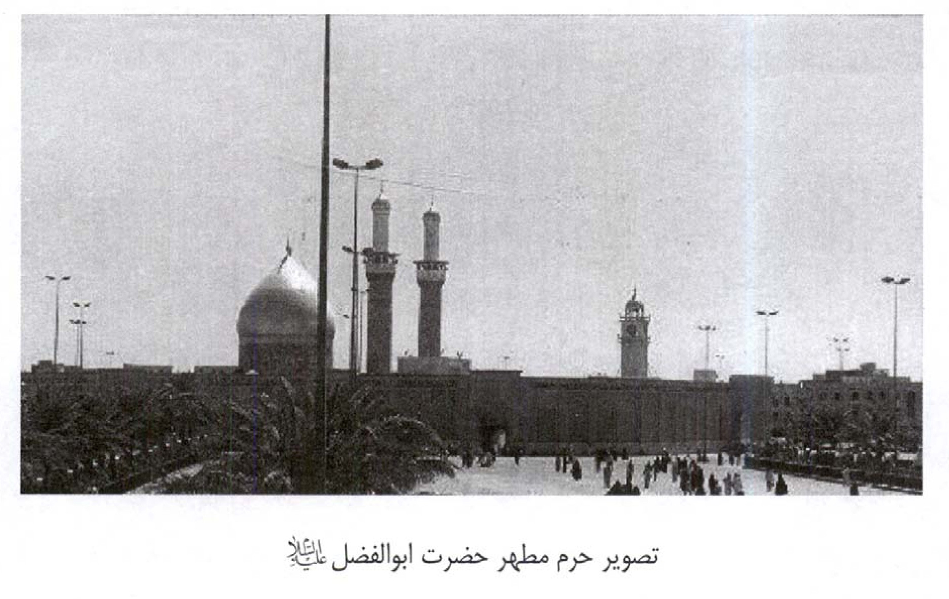
ایوان طلا: ایوانی است که در مقدمه حرم مطهر قرار دارد و بر صحن مشرف است و مساحت آن حدود 320 متر است و با آجرهای مسی آبکاری و با طلا مزین شده است.
ایوان مذکور در دوران پادشاهی سلطان عبدالحمید عثمانی تا ارتفاع دو متر طلاکاری شد و سپس در سال 1309 ه. ق «احترام الدوله» همسر ناصرالدین شاه قاجار دو طرف در موجود در ایوان طلا را طلا کاری کرد و سپس یکی از پادشاهان هندی به نام اکمل آصف محمدعلی شاه لكنهوری بخشهای باقیمانده را طلا کاری کرد. در وسط این ایوان دری نقره ای به طول 3 متر و عرض 2 متر قرار گرفته است که آن را رجب على طلافروش فرزند فتح الله شوشتری در سال 1355 ه. ق ساخته است. ایوان طلا شش کفشداری دارد.

صحن شریف
مساحت كلى صحن شريف 9300 متر مربع است و چهار ايوان وسيع دارد كه از همه طرف حرم مطهر را در برگرفته است و درآنها مقرنس‌كاريها و طاقهاى هندسى زيبايى وجود دارد و ايوانهاى مذكور عبارتند از:
ايوان بالاسر: در غرب صحن شريف قرار دارد و بر بالاى آن كتبيه‌اى وجود دارد كه اين آيه برآن نقش بسته است: بِسْمِ اللَّهِ الرَّحْمَنِ الرَّحِيمِ إِذَا جَاءَ نَصْرُ اللَّهِ وَالْفَتحُ وَرَأَيْتَ النَّاسَ يَدْخُلُونَ فِى دِينِ اللَّهِ أَفْوَاجاً فَسَبِّحْ بِحَمْدِ رَبِّكَ وَاسْتَغْفِرْهُ إِنَّهُ كَانَ تَوَّاباً و در وسط ايوان كتيبه‌اى است كه مطالبى به فارسى بر روى آن نوشته شده است و قابل ذكر است كه دراويش صوفيه در دهه اول محرم هر سال اين ايوان را سياه پوش كرده و شمشيرها وكشكول‌هاى خود را در داخل آن آويزان كرده به عزادارى مى‌پرداختند به اين دراويش، دراويش صحن عباس (علیه السلام) مى‌گفتند تا بتوانند آنها را از دراويش صحن امام حسين (علیه السلام) متمايز كنند.

ايوان شرقى:
اين ايوان در سمت شرقى صحن شريف قرار دارد و باب الرضا (العلقمى) درآن قرار دارد و دربالاى آن كتيبه‌اى قرار دارد كه در سال 1304 ه ق نصب شده و روى آن سوره الحمد نوشته شده است وكتيبه‌اى نيز در زيرآن قرار دارد كه درآن سوره القدر نوشته شده است كاشيكارى اين ايوان را حاج محمد جعفر نادر توكلى در همان سال بازسازى نموده است.

ايوان شمالى:
كه در بالاى آن كتيبه‌اى است كه تاريخ 1304 ه ق را برخود دارد.

ايوان قبله:
اين ايوان در مدخل باب القبله قرار دارد وكتيبه‌اى كه بر روى آن نصب شده تاريخ 1304 ه ق را نشان مى‌دهد و بر بالاى ايوان ساعت بزرگى نصب شده است.
در اطراف صحن حجره‌ها و ايوان‌هاى متعددى قرار دارد كه بسيارى از شخصيت‌هاى اسلامى از علما و سلاطين و وزراء درآن به خاك سپرده شده‌اند. صحن مطهر نيز به طرز زيبايى كاشيكارى شده است.

درب هاى صحن شريف:

اشاره
درب هاى صحن شريف:‌صحن ده در دارد كه عبارتند از: باب الامام الحسن (علیه السلام)، باب الامام الحسين (علیه السلام) باب صاحب الزمان (علیه السلام)، باب موسى بن جعفر (علیه السلام)، باب اميرالمؤمنين (علیه السلام)، باب على الهادى (علیه السلام)، باب الامام الجواد (علیه السلام)، باب الرضا (علیه السلام) و باب الرسول (صلی الله علیه و اله) كه به باب القبله و باب الفرات نيز معروف است.

1. باب الحسن (علیه السلام):
در مذكور در سمت غربى صحن قرار دارد و زوار از طريق اين در به حرم مطهر امام حسين (علیه السلام) مشرف مى‌شوند طول اين در 4 متر و عرض آن 3/ 5 متر است و بر بالاترين نقطه در از بيرون صحن اين آيه كريمه نقش بسته است: بِسْمِ اللَّهِ الرَّحْمَنِ الرَّحِيمِ يَا أيها الَّذِينَ آمَنُوا لا تَدْخُلُوا بُيُوتَ النَّبِىِّ إِلَّا أَنْ يُؤْذَنَ لَكُمْ. ‌

2. باب الحسين (علیه السلام):
اين دركنار باب الامام الحسن (علیه السلام) قرار دارد، طول آن 4 متر و عرض آن 3/ 5 متر است و روى آن اين آيات نقش بسته است: بِسْمِ اللَّهِ الرَّحْمَنِ الرَّحِيم إِنَّ الْمُتَّقِينَ فِى جَنَّاتٍ وَعُيُونٍ ادْخُلُوهَا بِسَلامٍ آمِنِين‌و بالاى آن لوحه‌اى قراردارد كه بر روى آن نوشته شده است: (السَلامُ عَليكَ يا ساقى عُطاشى كَربلا).

3. باب صاحب الزمان (علیه السلام):
علت تسميه آن، تبرك به نام امام زمان (علیه السلام) است.
طول در 4 متر و عرض آن 3/ 5 متر است، بالاى آن اين آيه نقش بسته است: بِسْمِ اللَّهِ الرَّحْمَنِ الرَّحِيمِ إِنَّا أَنْزَلْنَاهُ فِى لَيْلَهِ الْقَدْرِ وَمَا أَدْرَاكَ مَا لَيْلَهُ الْقَدْرِ لَيْلَهُ الْقَدْرِ خَيْرٌ مِنْ أَلْفِ شَهْرٍ تَنَزَّلُ الْمَلائِكَهُ وَالرُّوح.

4. باب موسى بن جعفر (علیه السلام):
اين درگوشه غربى صحن قرار دارد و طول آن بالغ بر 4 متر و عرض آن 3/ 5 متر است و بر بالاى آن اين آيات نقش بسته است: بِسْمِ اللَّهِ الرَّحْمَنِ الرَّحِيمِ سَلامٌ عَلَيْكُمْ بِمَا صَبَرْتُمْ فَنِعْمَ عُقْبَى الدَّار.

5. باب امير المومنين (علیه السلام):
در سمت شرقى صحن قرار دارد و طول آن 4 متر و عرض آن 3/ 5 متر است.

6. باب على الهادى (علیه السلام):
درگوشه شمال شرقى صحن قرار دارد و طول آن 4 متر و عرض آن 3/ 5 متر است، اين در به تازگى باز شده است.

7. باب الجواد (علیه السلام):
در سمت شمال صحن قرار دارد و طول آن 4 متر و عرض آن 3/ 5 متر است و سقفى هلالى شكل و مزين به كاشيكارى دارد كه بالاى آن اين آيات نقش بسته است: بِسْمِ اللَّهِ الرَّحْمَنِ الرَّحِيمِ اللَّهُ نُورُ السَّمَاوَاتِ وَالْأَرْضِ مَثَلُ نُورِهِ كَمِشْكَاهٍ فِيهَا مِصْبَاحٌ الْمِصْبَاحُ فِى زُجَاجَهٍ الزُّجَاجَهُ كأنها كَوْكَبٌ دُرِّىٌّ يُوقَدُ مِنْ شَجَرَهٍ مُبَارَكَهٍ زَيْتُونَهٍ لا شَرْقِيَّهٍ وَلا غَرْبِيَّهٍ يَكَادُ زَيتُهَا يُضِى‌ءُ وَ لَوْ لَمْ تَمْسَسْهُ نَارٌ نُورٌ عَلَى نُورٍ يَهدِى اللَّهُ لِنُورِهِ مَنْ يَشَاءُ ويَضرِبُ اللَّهُ الْأَمْثَالَ لِلنَّاسِ وَاللَّهُ بِكُلِّ شَىْ‌ءٍ عَلِيمٌ‌.

8. باب الرسول (صلی الله علیه و اله) يا باب القبله:
در سمت جنوبى صحن قرار دارد و بعلت اينكه رو به قبله است به باب القبله مشهور است، طول اين در 4 متر و عرض آن 3/ 5 متر است و بالاى آن ساعت بزرگى نصب شده كه زير اين ساعت نوشته شده است: (السلام عليك يا أبا الفضل العباس). در سال 1382 كليدار حرم مطهر ابوالفضل سيد بدرالدين آل ضياء كتابخانه‌اى به نام كتابخانه ابوالفضل العباس را در مدخل اين در بنا كرد و بنا به كوشش تعدادى از علماى فاضل كربلا در اين كتابخانه جلسات فرهنگى در خلال ماه
رمضان بر پا مى گرديد.

9. باب العلقمی یا باب الرضا (علیه السلام):
در سمت شرقى صحن قرار دارد و در مقابل خيابان معروف العلقمى واقع شده است. در مذكور در سال 1375 ه ق (1956 م) باز شد و بعدها به باب الرضا (علیه السلام) معروف شد.

10. باب الفرات:
در سمت شرقى صحن قرار دارد و طول آن 4 متر و عرض آن 3/ 5 متر است و بالاى آن كتيبه‌اى به خط كوفى وجود دارد كه درآن اين آيات نوشته شده است: بِسْمِ اللَّهِ الرَّحْمَنِ الرَّحِيمِ ألَمْ نَشْرَحْ لَكَ صَدْرَكَ وَ وَضَعْنَا عَنْكَ وِزْرَكَ الَّذِى أَنقَضَ ظَهْرَكَ وَ رَفَعنَا لَكَ ذِكْرَكَ فَإِنَّ مَعَ الْعُسْرِ يُسْراً إِنَّ مَعَ الْعُسْرِ يُسْراً فَإِذَا فَرَغْتَ فَانصَبْ وَإِلَى رَبِّكَ فَارغَبْ‌.

سقا خانه ها:
درگذشته دو سقاخانه در حرم مطهر ابوالفضل (علیه السلام) وجود داشته است كه اولى در زاويه شرقى صحن و در مقابل مقبره (راجه) قرار داشته و توسط جمعيت (بهره) (فرقه اسماعيليه) بنا شده بود وكنارآن دو نخل خرما و يك درخت سدر قرار داشت، و دومى درگوشه غربى صحن نزديك باب السوق بنا شده بود و دركنارآن دو نخل خرما قرار داشت، متأسفانه هر دوى اين سقاخانه‌ها ويران شده و درحال حاضر هيچ اثرى ازآنها و درختان نخل كنارآنها وجود ندارد.

گنبد مطهر:
گنبد حرم مطهر ابوالفضل (علیه السلام) 12 متر قطر دارد و شكل آن نيمه‌كروى و نوك‌تيز است وگردنى نسبتاً بلند دارد كه پنجره‌هايى درآن تعبيه شده است و در نماى داخلى گنبد آياتى از قرآن كريم نوشته شده است تاريخ بناى گنبد طوريكه در كناره آن
نوشته شده است سال 1305 ه ق است و در سال 1375 ه ق (1955 م) علامه شيخ محمد خطيب در تلگرافى از نخست وزير عراق (دكتر محمد فاضل جمالى) خواست تا دولت عراق اقدام به طلاكارى گنبد مطهر نمايد و دولت نيز اين درخواست را پذيرفت وآن را طلاكارى كرد و برحسب مدارك موجود در اداره اوقاف كربلا تعداد آجرهاى طلاى بكار رفته در اين گنبد بالغ بر 6418 آجر بوده است. ارتفاع گنبد از سطح زمين 39 متر است.

گلدسته ها:
در انتهاى ايوان طلا و چسبيده به ديوار روضه شريف دوگلدسته قرار دارند كه قسمت بالايى آنها طلاكارى شده است و تعداد آجرهاى طلايى بكار رفته در آنها 2016 آجر است و نصف باقيمانده گلدسته‌ها كاشيكارى شده است.
در زيركاشيكارى‌ها با خط كوفى زيبايى كلمه‌هاى: الله، محمد، رسول وعباس نقش
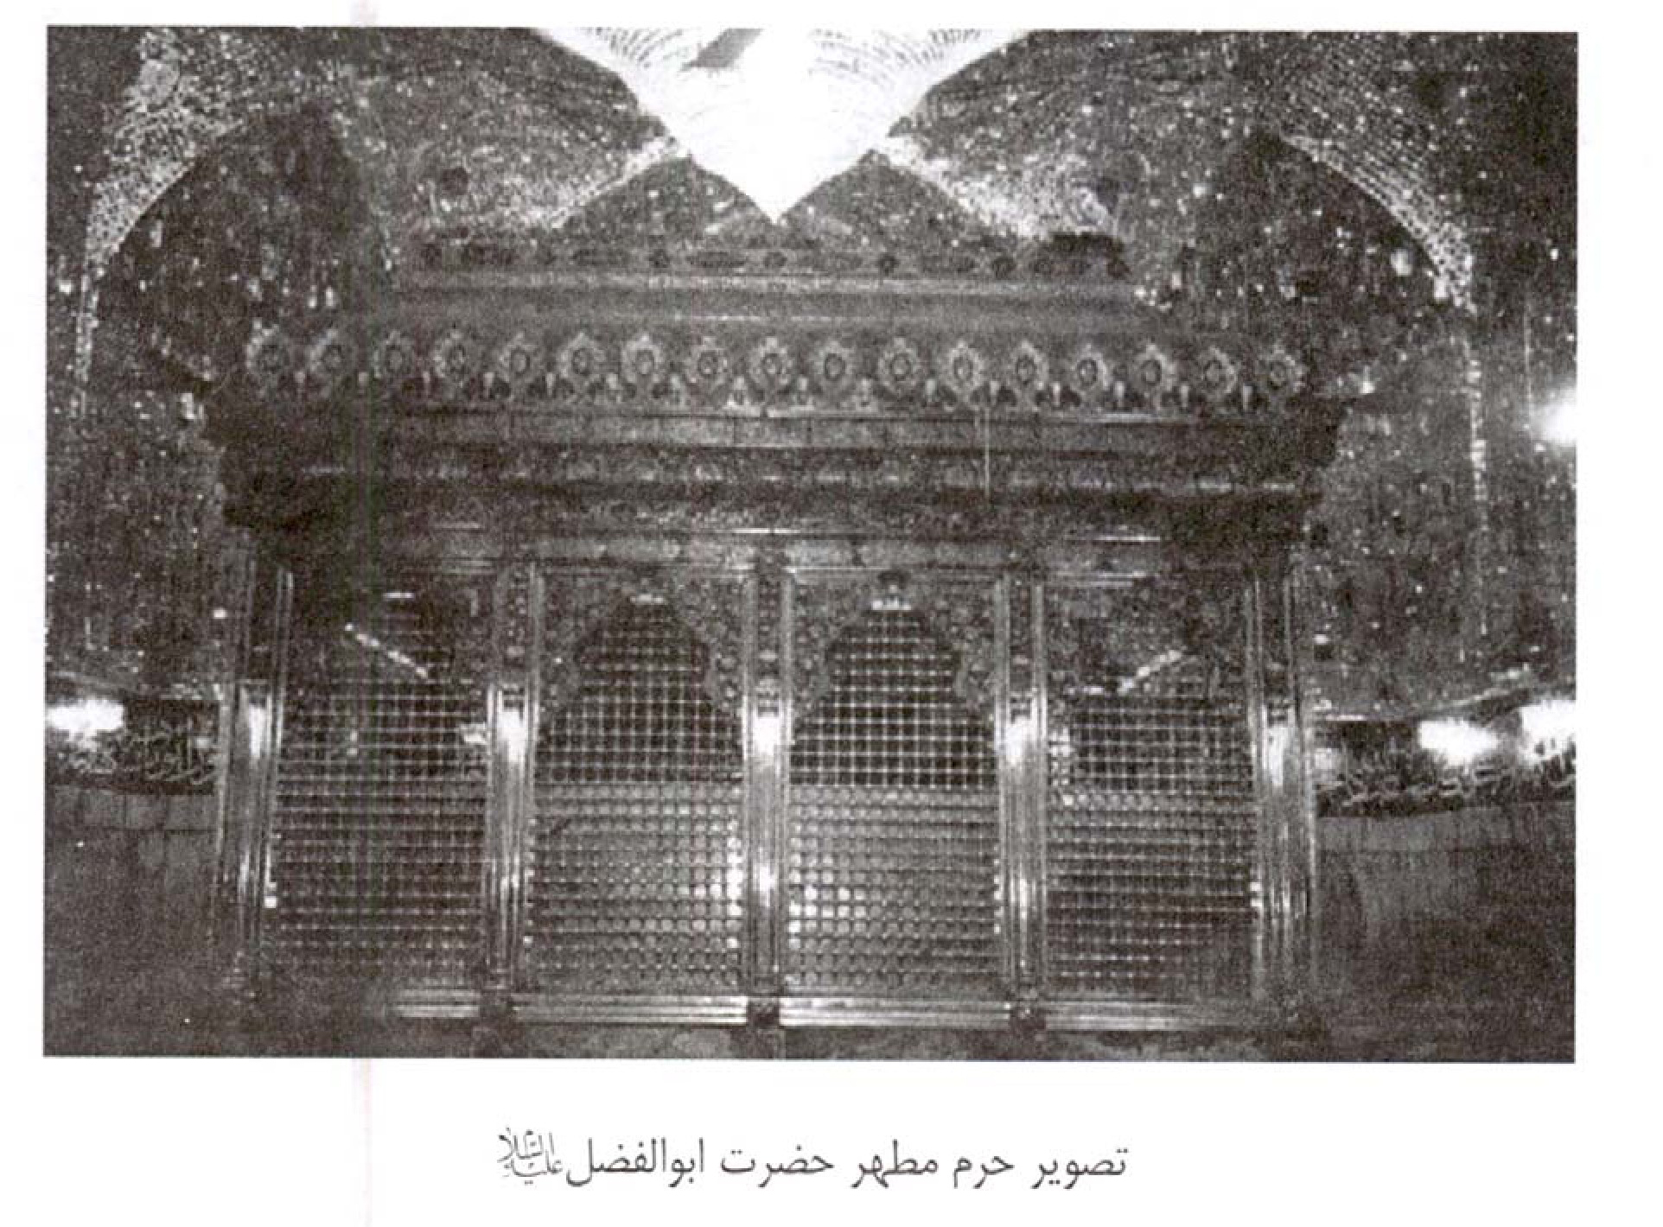
بسته است ارتفاع گلدسته‌ها تا سطح زمين 44 متر است. اين دوگلدسته را محمد حسين صدر اعظم ايران در سال 1221 ه ق بنا كرد وآن را كاشيكارى نمود.

ج. موزه وگنجينه حرم مطهر:
گنجينه حرم مطهر قبلًا در اتاقى درگوشه‌اى از رواق جنوبى قرار داشت و درحال حاضر به مقبره آل خيرالدين در صحن شريف منتقل شده است در اين گنجينه آثارگرانبهاى بسيارى وجود دارد كه برآورد ارزش مادى آنها مقدور نيست. از جمله اشياء موجود درآن فرشى بسيار نفيس است كه با نخهاى طلا بافته شده و درآن سنگهاى گرانبها بكار رفته است و دركنارآن فرشهاى مختلف ديگر و لوسترهاى بزرگ و شمشيرهاى منبت‌كارى شده با سنگهاى گرانبها و طلاكارى شده و ساعتهاى ديوارى طلاكارى شده و ساعتهايى ساخته شده از چوب آبنوس وجود دارد و ناوگانى از كشتى‌هاى كوچك زرين و لوح نقاشى سر مطهر امام حسين (علیه السلام) كه از ايتاليا آورده شده است و برخى ديگر از آثار موجود در اين گنجينه عبارتند از:
1.
دو شمعدان طلايى كه يكى از آنها بزرگ بوده و وزن آن 417 مثقال است و ديگرى متوسط بوده و وزن آن 40 مثقال است.
2.
دوشمعدان از جنس طلا و نقره كه وزن هركدام از آنها 15 مثقال است.
3.
دو شمعدان نقره‌اى بزرگ كه وزن هركدام از آنها 1800 مثقال است.
4.
نود و هفت شمعدان نقره با حجم‌هاى مختلف كه وزن هركدام بين 200 تا 300 مثقال است.
5.
سه كف دست طلايى كه يكى 29 مثقال و دوتاى ديگر هر كدام 6 مثقال وزن دارد.
6.
سه كف دست نقره‌اى كه يكى 134 مثقال و دوتاى ديگر هر كدام 110 مثقال است.
7.
هفتاد و چهار پرده از حرير و مخمل وگلابتون.
8.
دوازده پرچم قديمى.
9.
شش قبضه شمشير و سپرى قديمى.
10 كمر بندى نقره‌اى و طلاكارى شده
11.
آينه‌اى از نقره.
12.
گردنبندى از نقره به وزن 25 مثقال
13.
بازوبندهاى طلسم از جنس نقره كه وزن هركدام ازآنها 117 مثقال است.
14.
كلاه‌خودهاى نقره‌اى متعدد كه وزن هر كدام 70 مثقال است.

د كتابخانه حرم مطهر:
اين كتابخانه شامل قرآن‌هاى خطى بسيار نفيسى است كه تعداد آنها به 109 قرآن خطى بالغ مى‌گردد و يكى از آنها قرآنى منسوب به امام على (علیه السلام) مى‌باشد. محتويات اين كتابخانه در ليستى ثبت شده است كه دركتابخانه موزه بغداد قرار دارد. استاد ناصر نقشبندى ذكر مى‌كند كه بين اين آثار خطى سه قرآن بسيار نفيس به خط كوفى وجود دارد. كتابخانه حرم وگنجينه آن در يكجا نگهدارى مى‌شوند.

ه بزرگان مدفون در حرم مطهر ابوالفضل (علیه السلام):
1.
سيد محمد بن محسن زنجانى (متوفى سال 1355 ه ق)
2.
شيخ على بن زين العابدين پارچينى يزدى صاحب كتاب الزام الناصب فى احوال الحجه الغائب.
3.
علامه شيخ على اكبر يزدى بفروئى از شاگردان علامه اردكانى.
4.
سيد كاظم بهبهانى از شاگردان سيد هاشم قزوينى.
5.
علامه سيد عبدالله كشميرى.
6.
شيخ ملاعلى اليزدى مشهور به سيبويه.
7.
شيخ كاظم الهر.

ساير اماكن زيارتى در كربلا

1. مرقد سيد ابراهيم مجاب‌
مرقد اين امامزاده در رواق غربى حرم مطهر امام حسين (علیه السلام) قرار دارد. نام كامل وى سيد ابراهيم بن محمد بن موسى بن جعفر (علیه السلام) است، او نابينا بود و دركوفه زندگى مى‌كرد و در سال 247 ه ق كه المنتصر فرزند متوكل عباسى اجازه داد شيعيان به زيارت كربلا مشرف شوند، به كربلا آمده و درآنجا سكونت اختياركرد وگويند كه چون سيد ابراهيم مجاب به كربلا رسيد به قبر شريف نزديك شد وگفت: السلام عليك يا جداه، و از داخل روضه شريفه اين ندا برخاست كه: و عليك السلام يا ولدى، ازآن روز به بعد مردم او را (مجاب) لقب دادند. هنگاميكه سيد ابراهيم مجاب درگذشت او را در صحن آن روزگار دفن كردند و بعدها كه روضه شريفه بزرگتر شد محل ضريح سيد ابراهيم در رواق غربى واقع شد. روى ضريح او صندوقى از چوب ساج قرار دارد و درآن پنجره‌اى فولادى تعبيه شده كه بعدها آن را تغيير داده وبجاى آن پنجره‌اى برنزى نصب كردند كه در سالهاى اخيرآن را نيز تجديد نمودند. شيعيان پس از مشرف شدن به حرم معمولًا به زيارت سيد ابراهيم مجاب نيز مشرف مى شوند.

2. مرقد حبيب بن مظاهر اسدى‌
اعتقاد شيعيان براين است كه حبيب بن مظاهر اسدى از تمامى اصحاب امام حسين (علیه السلام) البته بجز خانواده‌اش والاتر است، بدين علت امام زين العابدين (علیه السلام) هنگام دفن، او را همراه با ساير شهدا دفن نكرده و قبر جداگانه‌اى درون حرم مطهر امام حسين به او اختصاص داد. زائران حرم مطهر امام حسين (علیه السلام) ابتدا به قبر حبيب بن مظاهر مى‌رسند و بر وى سلام مى‌كنند، گويى كه او دربان حرم مطهر امام حسين (علیه السلام) است.
حبيب بن مظاهر يكى از ياران با اخلاص امام حسين (علیه السلام)، از اصحاب پيامبر اكرم (صلی الله علیه و اله) و از خواص اميرالمؤمنين على بن ابى طالب (علیه السلام) بود كه در تمامى
جنگهاى آن حضرت ملتزم ركاب بود و پس از شهادت حضرت على (علیه السلام) به خدمت امام حسن مجتبى (علیه السلام) شتافت و پس از وى در خدمت امام حسين (علیه السلام) بود. او سرور و بزرگ قوم بنى اسد بود و امام حسين (علیه السلام) در روز عاشورا او را فرمانده جناح چپ لشكر خود نمود. بعد از طلوع آفتاب به لشكر ابن زياد حمله كرد وشصت و دو نفر از لشكريان دشمن را كشته و عاقبت خود نيز در سن هفتاد وپنج سالگى به شهادت رسيد. بعد از حادثه عاشورا، پسرش قاسم به انتقام پدر برخاست و قاتلش را به قتل رساند.
قبر او همان طور كه گفته شد در رواق حرم مطهر امام حسين (علیه السلام) و جدا از ساير شهدا مى‌باشد.

3. گودال قتلگاه
گودال قتلگاه عبارت از اتاق کوچکی است که در نزدیکی مرقد حبیب بن مظاهراسدی قرار دارد و محلی است که در آن شمر بن ذی الجوشن، سر مطهر امام حسین (علیه السلام) را از بدن شریف آن حضرت جدا کرد. این اتاق کوچک مورد توجه تمام زائرین قرار داشته و مردم در کنار میله های ضریح آن به دعا و نیایش و نماز می پردازند.

4. مرقد حر بن يزيد رياحى‌
مرقد حر بن يزيد رياحى در فاصله نه كيلومترى غرب شهركربلا واقع شده است و علت اينكه جنازه او را به خارج از ميدان معركه منتقل كردند، اين بود كه قبيله او يعنى بنى تميم خود را به ميدان معركه رساند، جنازه او را برداشته و به مكان فعلى آورده و به خاك سپردند.
در سال 914 ه ق شاه اسماعيل صفوى موفق به فتح بغداد شد و همان سال گنبدى روى قبر حر بنا كرد و صحن كوچكى برايش ساخت. او اولين كسى بود كه به ساختن (مرقد حر) اهتمام ورزيد. در سال 1325 ه ق به همت حسين شجاع السلطان مرقد بازسازى شد و در سال 1330 ه ق سيد عبدالحسين كليدارآن را مجدداً بازسازى نمود و
در سال 1963 م به همت حاج حسن وكيل به ناحيه (حر) برق رسيد.
حر بن يزيد رياحى مرقدى زيبا با گنبدى كاشيكارى شده دارد كه اطراف آن را باغ و بوستان فراگرفته است و بر در اصلى مرقد ابياتى به عربى نوشته شده كه به مقام و منزلت حر اشاره مى‌كند.
در تاريخ آورده‌اند كه چون شاه اسماعيل صفوى به زيارت كربلا آمد، براى كشف حقيقت محل دفن حر، دستور داد قبر وى را بشكافند و با اينكار وى را با دستمالى بر پيشانى و جسدى تروتازه يافتند و چون شاه درباره آن دستمال پرسيد، به او گفته شد هنگاميكه حر در ميدان نبرد زخمى شد، امام حسين با دست مبارك خود اين دستمال را بر پيشانى او بست، شاه اسماعيل دستور داد دستمال را باز كنند و چون دستمال را باز كردند خون دوباره جارى شد و هرچه سعى كردند با دستمال ديگرى جلوى خون را بگيرند ممكن نشد، لذا شاه اسماعيل دستور بستن مجدد همان دستمال را داد و پس از اينكه قبر را با احترام زيادى بستند شاه اسماعيل دستور داد گنبدى بر بالاى قبر بسازند و خادمى براى آن تعيين كرد و موقوفاتى برآن جارى نمود.

5. مرقد عون بن عبدالله‌
در نسبت اين امامزاده ترديدهايى وجود دارد كه آيا وى همان عون فرزند عبدالله بن جعفر طيار (علیه السلام) است كه شهيد كربلا بود و يا نواده امام حسن (علیه السلام) است؟ امروزه وى داراى بقعه و بارگاه باشكوهى در يازده كيلومترى شمال غربى كربلا و درآغاز بزرگراه كربلا بغداد مى‌باشد. اين امامزاده بسيار مورد توجه مردمان عراق بوده و داراى نذرى مجرب است، از اينرو همواره مزار او مملو از زائر و نذورات آنان است.

6. خيمه‌گاه حسينى‌
در سمت جنوب غربى حرم مطهر خيمه‌گاه حسينى قرار دارد و بنا به نقل مورخان محل برافراشته شدن خيمه‌ها و چادرهاى سيد الشهداء (علیه السلام) و ياران او بود. اين محل
توسط سيد على طباطبائى (صاحب رياض العلماء) ساخته شد. او پس از حمله وهابى‌ها به كربلا (سال 1217 ه ق) اقدام بساختن باروى شهركربلا كرد و در همان هنگام اين خيمه‌گاه را نيز بنا كرد و اين محل را بعنوان گورستان انتخاب كرد و نام قبلى آن را كه (الطرف) بود به (المخيم) تغيير داد البته اين منطقه درگذشته‌هاى بسيار دور به محله (آل عيسى) مشهور بود. آل عيسى يكى از خاندان هاى علوى ساكن كربلا بودند كه نسب و شجره‌نامه آنها به زيد بن على بن الحسين (علیه السلام) مى‌رسد.
در سال 1271 ه ق همسرآصف الدوله دستور داد كه ساختمان فعلى خيمه‌گاه ساخته شود و رباطى دركنارآن بنا شود. چندى بعد مدحت پاشا دستور داد كه ساختمان خيمه‌گاه بازسازى شود تا درآن از ناصرالدين شاه و همراهانش پذيرايى شود.
در قرن دهم هجرى شخصى به نام (عبدالمؤمن دده) هنگاميكه دركربلا ساكن بود، اتاقى در اين محل ساخت و نهال‌هايى از درخت خرما كنارآن كاشت كه امروزه اين بوستان دركنار خيمه‌گاه قرار دارد وآن را بوستان دده مى‌نامند. در سال 1978 م ساختمان خيمه‌گاه مجدداً بازسازى گرديد. اين ساختمان يكى از اماكن زيارتى معروف كربلا است كه مردم بقصد تبرك و نذر وگرفتن حاجات به آن روى مى‌آورند. بر بالاى در خيمه‌گاه سنگ مرمرى قرار دارد كه اين ابيات برآن نقش بسته است:
يا زائراً خيم الحسين بكربلا
طف فى جوانبها مع ساجم
فاذا وصلت الى خيام بنى الهدى
اله الفضائل من سلاله هاشم
واذكر اباالفضل المضرج بالدما
وعلى الاكبر ثم القاسم
واذكرحسين السبط لما قد هوى
فوق الصعيد ولايرى من راحم
اى كسيكه به زيارت خيمه‌گاه حسين دركربلا آمده‌اى، با چشم‌گريان اطراف آن طواف كن.
و هنگاميكه به خيمه‌گاه خاندان هدايت و اهل فضيلت نسل بنى‌هاشم رسيدى.
ابوالفضل (علیه السلام) خون آلود و على اكبر و قاسم را به خاطرآور.
همچنين امام حسين (علیه السلام) را به يادآوركه بر روى خاك افتاده وكسى به او رحم
نمى‌كند).
در اين خيمه‌گاه همه ساله روزهاى دوازدهم و سيزدهم محرم عزاى بزرگى توسط زنان شيعه برگزار مى‌شود. اين مراسم در نيمه شعبان و اربعين حسينى نيز برپا مى‌شود.

7. تل زينبيه‌
اين محل تپه‌اى مشرف بر ميدان جنگ بود وگويند حضرت زينب (علیها السلام) براى ديدن اوضاع برادرش امام حسين (علیه السلام) بر بالاى اين تپه رفته بود، بهمين علت به نام تل زينبيه معروف شد. اين مقام در سال 1400 ه ق تجديد بنا شده است. در اين مقام پنجره برنزى كوچكى قرار دارد و دركاشيكارى‌هاى داخل آن ابياتى به زبان عربى و تصاويرى كه معركه كربلا را نشان مى‌دهد كشيده شده است. زائران معمولا بقصد زيارت و تبرك به اين مقام مى‌روند و اين محل ساختار قديمى خود را حفظ كرده و همچنان مرتفع مى‌باشد منتهى دركنارآن مغازه‌هائى ساخته شده كه فروشندگان درآنها مهر و تسبيح مى‌فروشند. تل زينبيه به صحن مطهر امام حسين (علیه السلام) نزديك است. هركس اين تل را زيارت كند مى‌تواند صداى حضرت زينب (علیها السلام) را تصوركند، زمانيكه رو به گودال قتلگاه ايستاده و مى‌گويد: (اخى حسين! يا بن امى يا حسين، ان كنت حياً إما ترى هجوم القوم على مخدراتك و إن كنت ميتاً فأمرنا و أمرُك الى الله ..) يعنى برادرم حسين! فرزند مادرم اى حسين! اگر زنده‌اى، مگر نمى بينى حمله اين قوم را به عيالت و اگر مرده‌اى! كه امر و تكليف ما و شما در دست خداست).

8. مقام كف دست راست وكف دست چپ ابوالفضل (علیه السلام)
مقام کف دست راست بین محله باب بغداد و باب الخان و نزدیک باب العلقمي صحن مطهر حضرت ابوالفضل (علیه السلام) واقع است و مقام کف دست چپ در فاصله 50 متری باب القبله کوچک، صحن حضرت ابوالفضل (علیه السلام) و در مدخل بازار باب الخان واقع شده است. این دو مقام نشان دهنده محل قطع شدن دو کف دست حضرت
ابوالفضل (علیه السلام) هنگام جنگ با لشکریان ابن زیاد است. مقام کف دست راست در اواسط قرن سیزدهم هجری قمری بر بقایای نهری که به نهر مقبرة العباس مشهور بود و از بقایای نهر علقمه بود ساخته شده، اما مقام دوم در سال 1327 ه. ق توسط مرد نیکوکاری که در این باره خواب دیده بود، ساخته شد. وی دیوار خانه خود را شکافت و این مقام را در آن بنا کرد. مقام کف دست راست ابوالفضل پنجره ای برنزی است که در دیوار خانه ای در
کوچه «الصخنی» نزدیک باب العلقمی قرار دارد و بر روی دیوار دو ساعد بریده نقاشی شده است که زیر آنها نوشته شده: «در این محل دست ابوالفضل (علیه السلام) قطع شده است». مقام کف دست چپ ابوالفضل (علیه السلام) نیز پنجره ای برنزی است با حاشیه آیینه کاری شده که در دیوار خانه ای کار گذاشته شده و بر روی آن ادعیه و اشعاری به زبان عربی نوشته شده که این اشعار متعلق به شاعر کربلایی شیخ محمد سراج است و در بالای آنها تصویر کف دستی کشیده شده است.

9. مقام امام الزمان (علیه السلام)
مقام امام زمان درميان نخلستانهاى كرانه رودخانه فرات است كه اين شاخه از رودخانه به نام (نهر علقمه) مشهور است. جايگاه مذكور منسوب به حضرت حجت (علیه السلام) است و مردم درآن به نماز مى‌پردازند. باب صاحب الزمان حرم مطهر امام حسين (علیه السلام) رو به اين مقام باز مى‌شود.

10. مقام أم البنين‌
اين مقام در گوشه جنوب‌غربى حرم مطهر حضرت ابوالفضل قرار دارد، اما بنظر مى‌رسد كه اين انتساب سند و مدرك معتبرى ندارد، زيرا همه مى‌دانند كه أم البنين در معركه كربلا حاضر نبوده است بهرحال قابل ذكر است كه أم البنين (فاطمه بنت حزام كلابيه) است كه براى حضرت على (علیه السلام) چهار فرزند آورد كه عبارت بودند از: ابوالفضل العباس (علیه السلام)، عبدالله، جعفر و عثمان و بنابر روايات مشهور وى در شهر مدينه درگذشت و
در قبرستان بقيع مدفون شد.
سيد سلمان آل طعمه دركتاب خود (كربلا فى الذاكره) مى‌نويسد: زنان ساده لوح تكه‌اى گل بر ديوار اين مقام مى‌چسباندند، اگر اين گل به ديوار چسبيد مى‌گويند كه حاجتشان برآورده مى‌شود و چنانچه بر روى زمين افتاد و به ديوار نچسبيد مى‌گويند كه حاجتشان برآورده نخواهد شد، و اكنون مدتى است كه اين عادت از سرشان افتاده است.
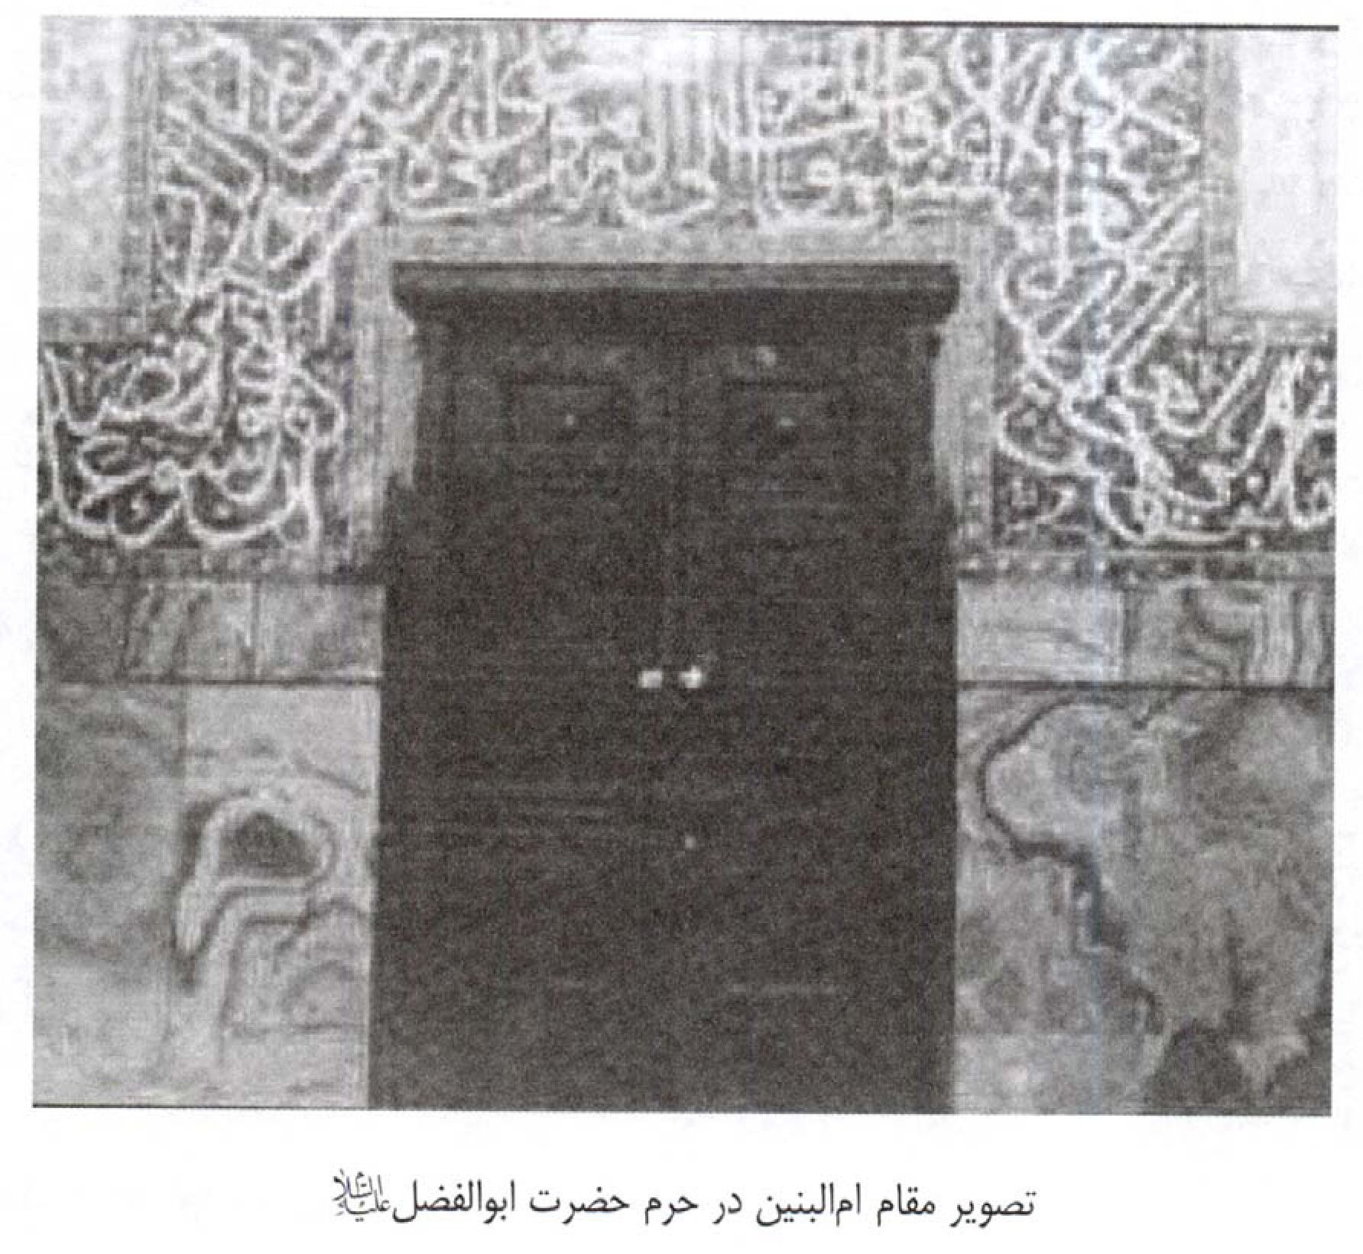
در حقيقت اين مقام محل دفن يكى از متوليان حرم مطهر ابوالفضل (علیه السلام) به نام (شيخ على بن عبدالرسول) است كه در سال 1187 ه ق درگذشت و در اين محل به خاك سپرده شد و درحال حاضر زنان به اين مقام آمده وگمان مى‌كنند كه اين محل مقام أم البنين است و برآن پارچه سبز مى‌بندند و حنا مى‌مالند و ازآن حاجت مى‌طلبند.

11. مرقد أخرس ابن الكاظم‌
وى محمد بن ابى الفتح أخرس، از نوادگان حضرت موسى بن جعفر (علیه السلام) است كه بقعه‌اش در محله‌اى به نام (الابتر)، در حومه كربلا قرار دارد.

12. مرقد ابن حمزه‌
وى نواده اميرالمؤمنين (علیه السلام) و از امام‌زادگان والا مقام است. آرامگاهش درآغاز بزرگراه كربلا طويريج قرار دارد.

13. مرقد احمد بن هاشم‌
وى از نوادگان حضرت موسى بن جعفر (علیه السلام) است كه سال 745 ه ق وفات يافت و آرامگاه او امروزه دركويرى واقع در شمال‌غربى كربلا مى‌باشد. قبر او صحن و سراى بزرگى دارد و در ميان اعراب باديه نشين بسيار معروف است چنانچه همواره به وى پناه آورده، نذر و نياز مى‌كنند.

14. شير فضه
نام محلی است که استناد تاریخی ندارد و برخی را گمان بر این است که فضه خدمتکار حضرت زهرا غل در این محل به نزد شیری آمد و از او خواست که از جسد مطهر امام حسین عالی حفاظت کند و نگذارد که دشمنان آن را لگدمال نمایند. این مکان در یکی از کوچه های بین الحرمین قرار دارد.

خلاصه درس فصل چهارم:
كربلا دومين شهر مقدس عراق است كه در فاصله 105 كيلومترى جنوب غربى بغداد و در حاشيه صحرا و در غرب رودخانه فرات و در سمت چپ آبراه (حسسينيه) كه از فرات منشعب شده قرار دارد. بنا به گفته مورخان، تاريخ اين شهر به دوران بابلى‌ها مى‌رسد و قبل از فتح اسلامى اين منطقه گورستان مسيحيان بود. برخى از صاحب‌نظران معتقدند كه معنى كلمه (كربلا) كه يك واژه قديمى بابلى است، (نزديكى به خدا) است و برخى ديگر معتقدند كه اين كلمه تحريف شده واژه عربى (كور بابل) به معنى روستاهاى بابل است، برخى نام اين منطقه را نينوا مى‌دانند كه در حال حاضر نام منطقه‌اى در شهرستان (سده الهنديه) در استان كربلا است. از نامهاى ديگر منطقه: غاضريه، عقر بابل، نواوويس، الطف، الروضه، الحائر والحير است علت تسميه اين منطقه به الحائر اين بوده است كه در دوران المتوكل خليفه عباسى، خليفه دستور داد كه قبر شريف امام حسين (علیه السلام) را به آب ببندند تا ويران گردد و هنگاميكه آب رودخانه را بدين‌سو سرازير كردند آب تا نزديك قبر رسيد و تنها گرداگرد آن را فرا گرفت و از همان زمان به نام الحائر (آب سرگردان) ناميده شد. برخى نيز اعتقاد دارند كه واژه كربلا از كلمه آشورى (كرب) به معنى معبد (أيل) به معنى خدا مشتق شده است و معنى آن (معبد الهى) است. گروهى ديگر بر اين گمان هستند كه اين واژه فارسى بوده و ريشه آن دو كلمه (كار) و (بالا) به معنى (كارى برجسته و با ارزش) است. با اين هه به‌نظر مى‌رسدكه ريشه كلمه كربلا از واژه عربى (الكربه) گرفته شده باشد كه به معنى زمين نرم و سست است. مساحت كربلا در حدود 52856 كيلومتر مربع است و خاك اين شهر نرم و بدون سنگ و شن مى‌باشد. گرداگرد شهر را باغهايى فرا گرفته كه آب آنها از رودخانه فرات تأمين مى‌گردد. شهر كربلا داراى دو راه ارتباطى است يكى از اين راه‌ها، راه كربلا بغداد است كه از شهر (مسيب) مى‌گذرد و طول آن بالغ بر 97 كيلومتر است و راه دوم نجف كربلا است و در هر دو مسير باغها و نخلستان‌هاى متعدد گرداگرد كربلا و راه‌هاى ارتباطى را فرا گرفته است. شهر كربلا به دو بخش (قديمى) و (جديد) تقسيم مى‌شود، قسمت قديمى شامل
هسته اوليه شهر است كه تا حدودى همچنان بافت سنتى خود را حفظ كرده است و قسمت جديد شهر بعدها به آن اضافه شده و شامل خيابانهاى پهن، ادارات دولتى، مدارس دينى و ساختمانهاى جديد مى‌شود. شهر كربلا در مسير راه‌آهن بصره بغداد قرار دارد و شاخه‌اى از اين راه‌آهن به كربلا رسيده و سپس به شهرستان (سده هنديه) كه از توابع استان كربلا است منتهى مى‌گردد و طول آن 36 كيلومتر است.
علاوه بر حرم مطهر امام حسين (علیه السلام) و حرم مطهر ابوالفضل (علیه السلام) زيارتگاه‌هاى ديگرى در شهر كربلا وجود دارد كه شيعيان به زيارت آن اماكن متبركه مشرف مى‌شوند. اين زيارتگاه‌ها عبارتند از:
مرقد سيد ابراهيم مجاب (علیه السلام)، مرقد حبيب‌بن مظاهر اسدى، مرقد ساير شهداى كربلا، مرقد قاسم‌بن الحسن (علیه السلام)، نخل مريم، مقام حربن يزيد رياحى (علیه السلام)، خيمه‌گاه امام حسين (علیه السلام)، مقام حضرت مهدى (علیه السلام) تل زينبيه، مقام كف دست راست حضرت ابوالفضل (علیه السلام)، مقام كف دست چپ حضرت ابوالفضل (علیه السلام)، مقام امام جعفر الصادق (علیه السلام)، مقام عون بن عبدالله، مقام ابن فهد حلى، مقام فضه، مقام امام على (علیه السلام)، مقام موسى بن جعفر (علیه السلام)، مقام على‌اكبر (علیه السلام)، مقام رأس‌الحسين (علیه السلام)، مقام ام‌البنين (علیه السلام)، مقام أخرس بن الكاظم (علیه السلام)، مقام ابن حمزه.
اماكن سياحتى كربلا:
اماكن سياحتى كربلا عبارتند از: دژالاخيضر، قلعه الهندى و خان العطشان
تصویر
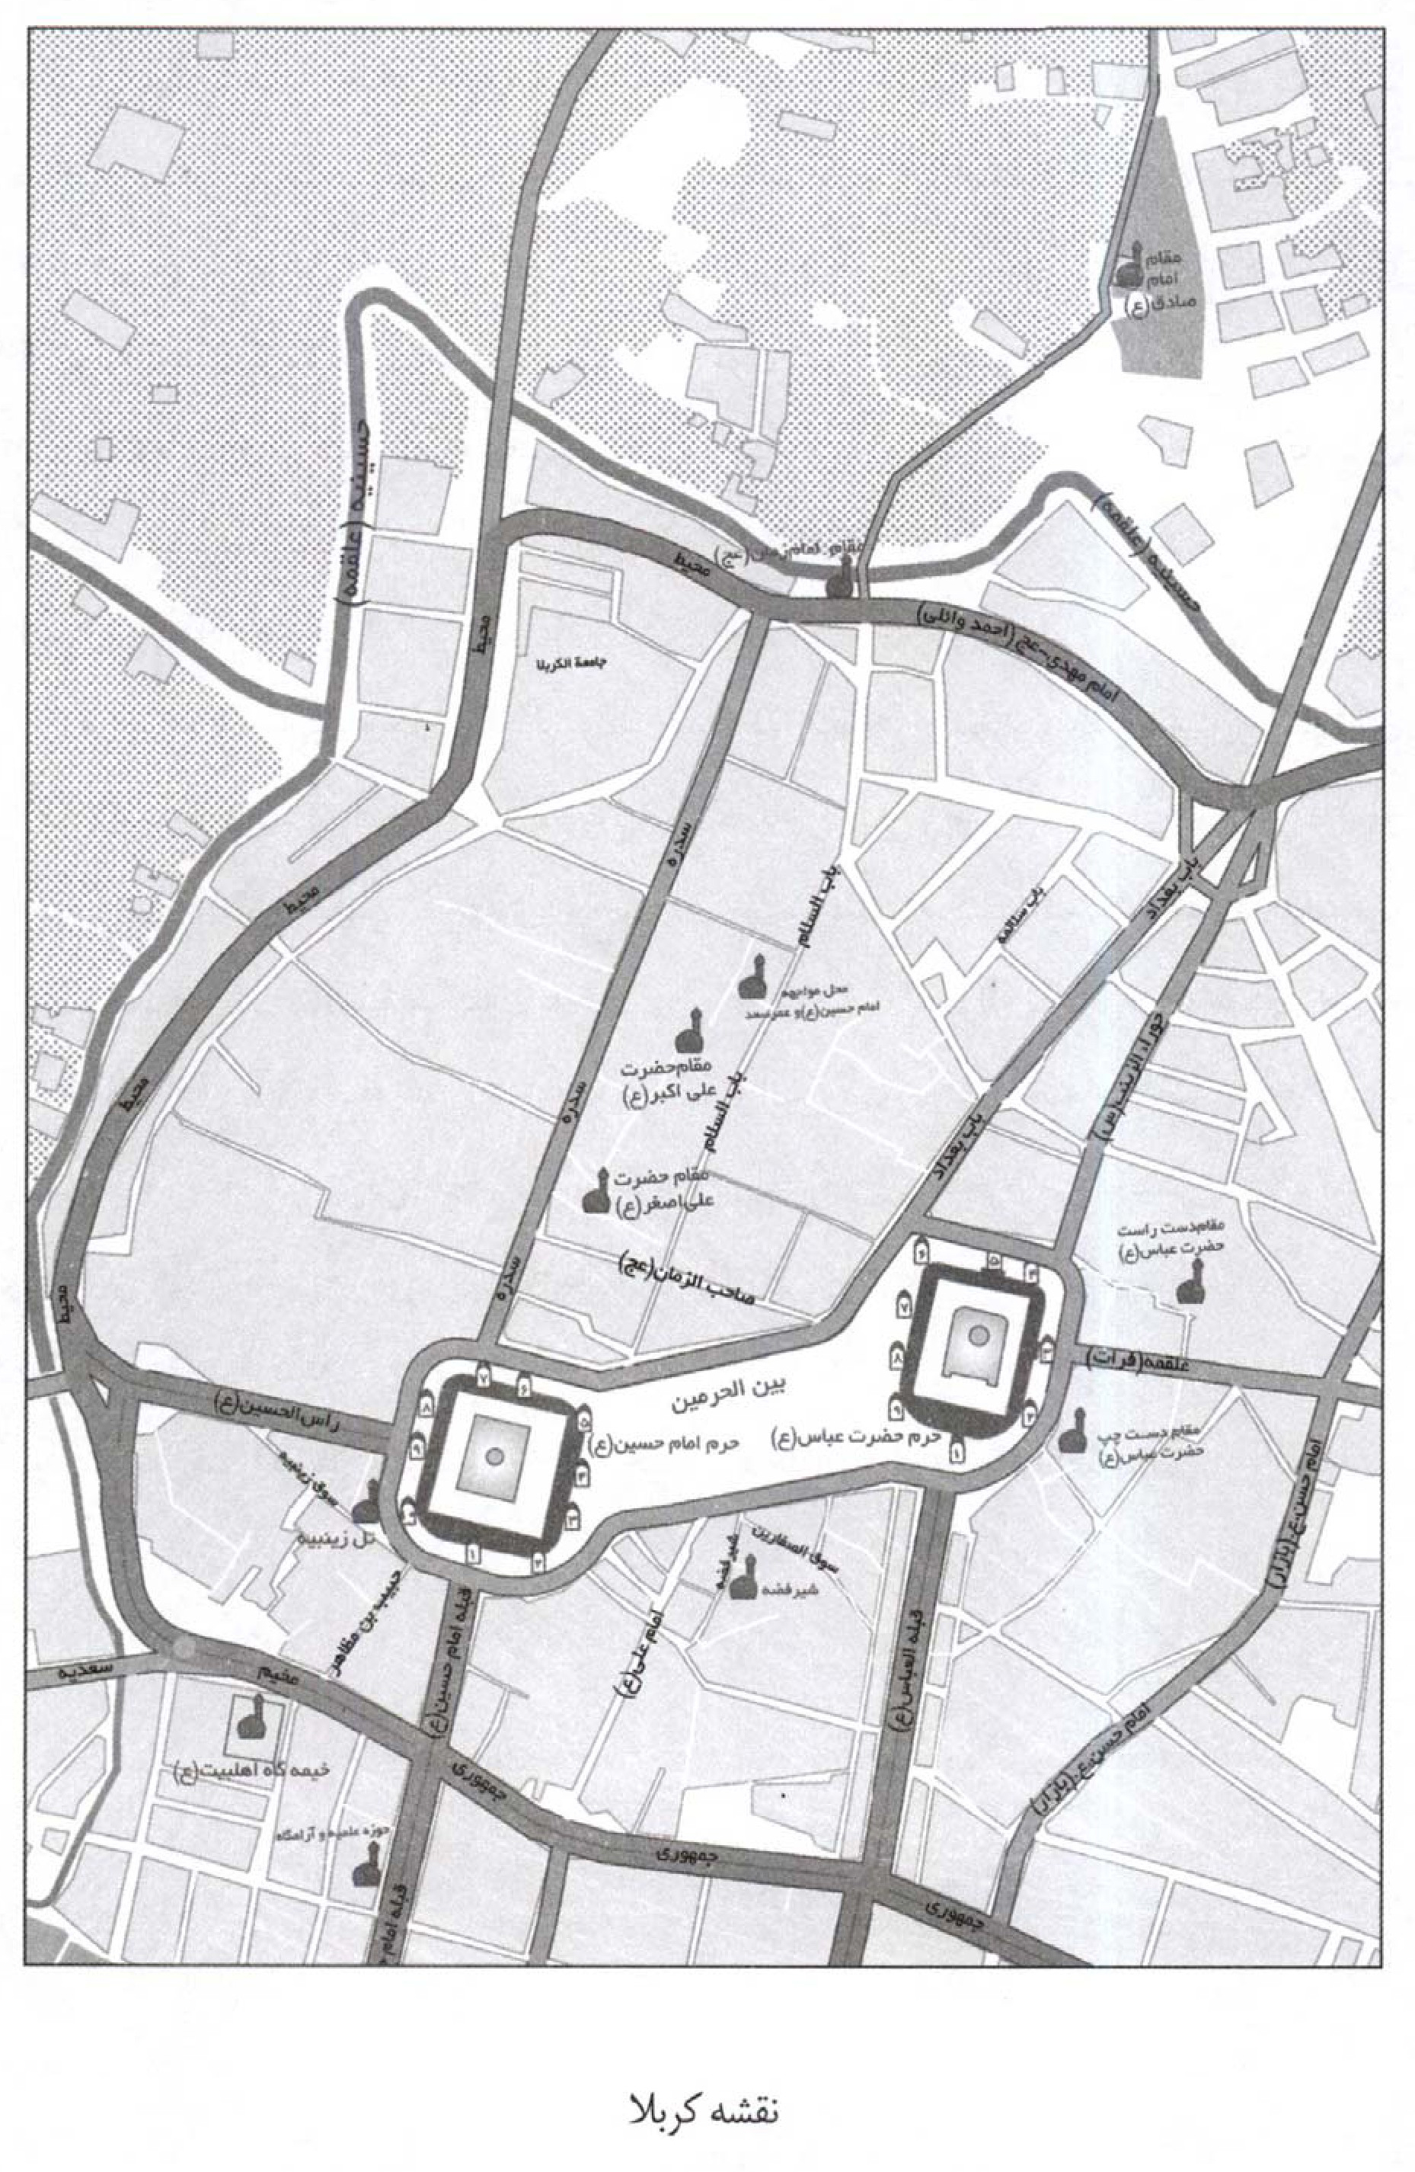
تصویر
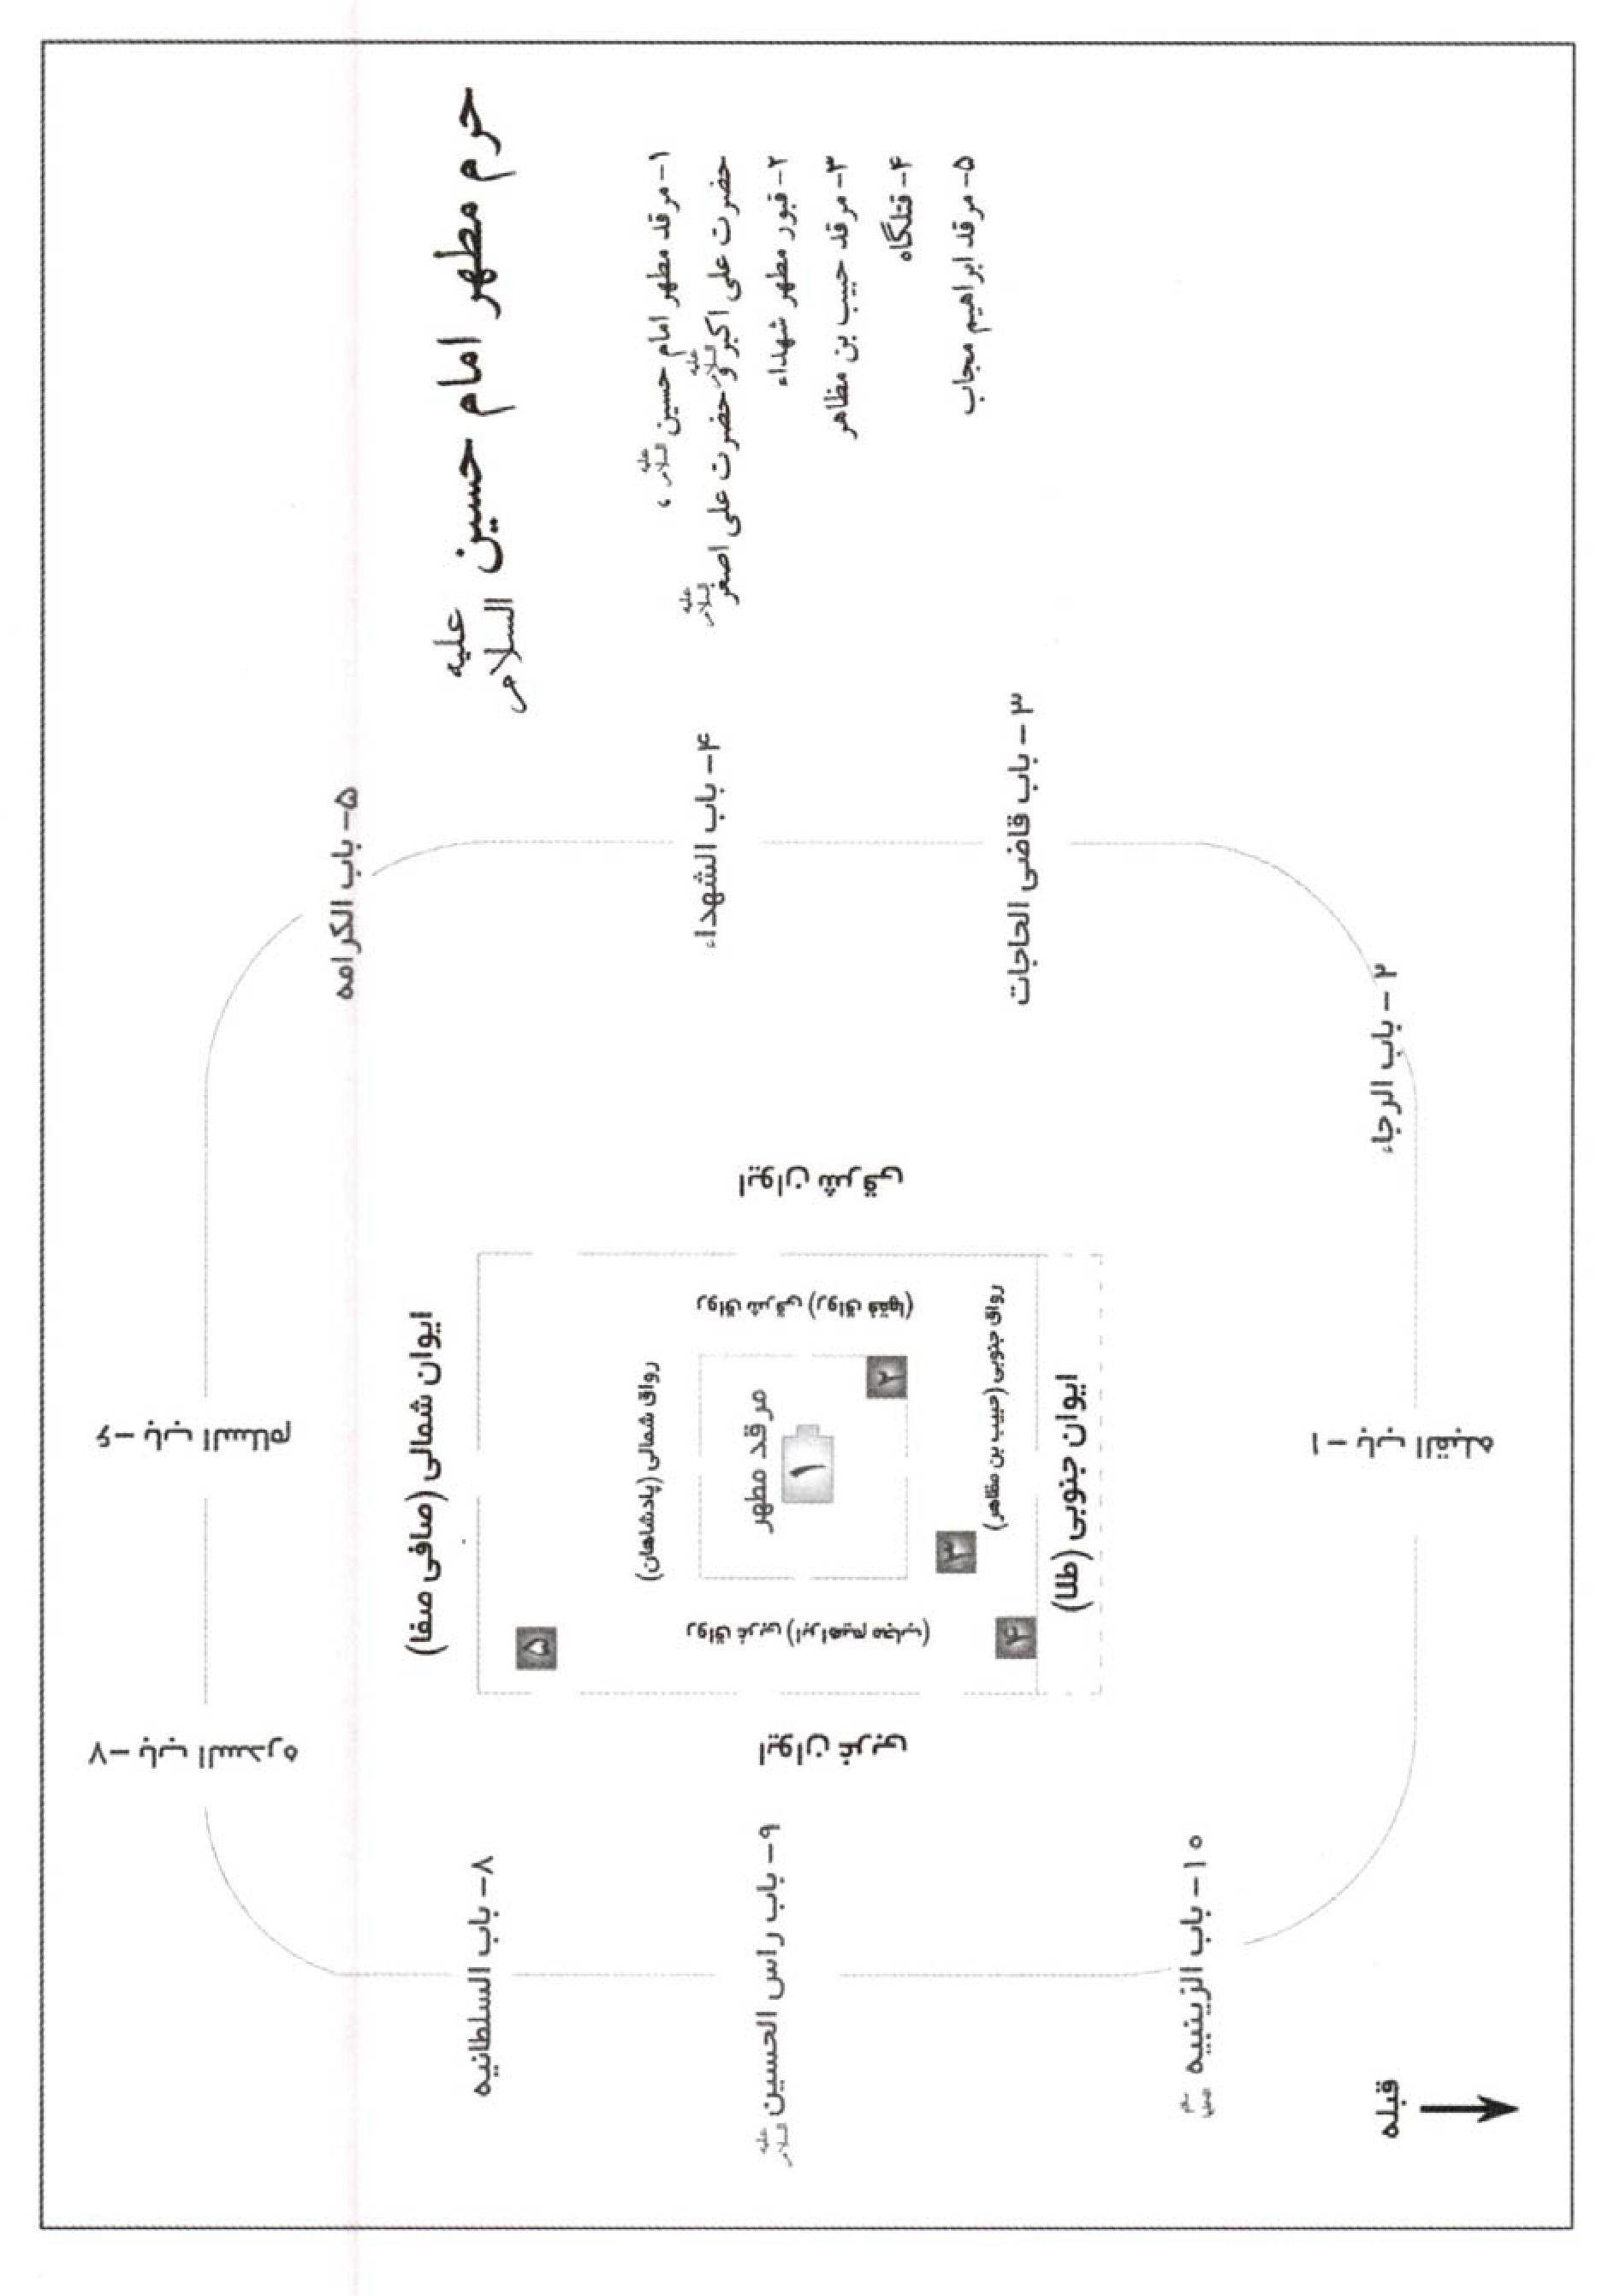
تصویر
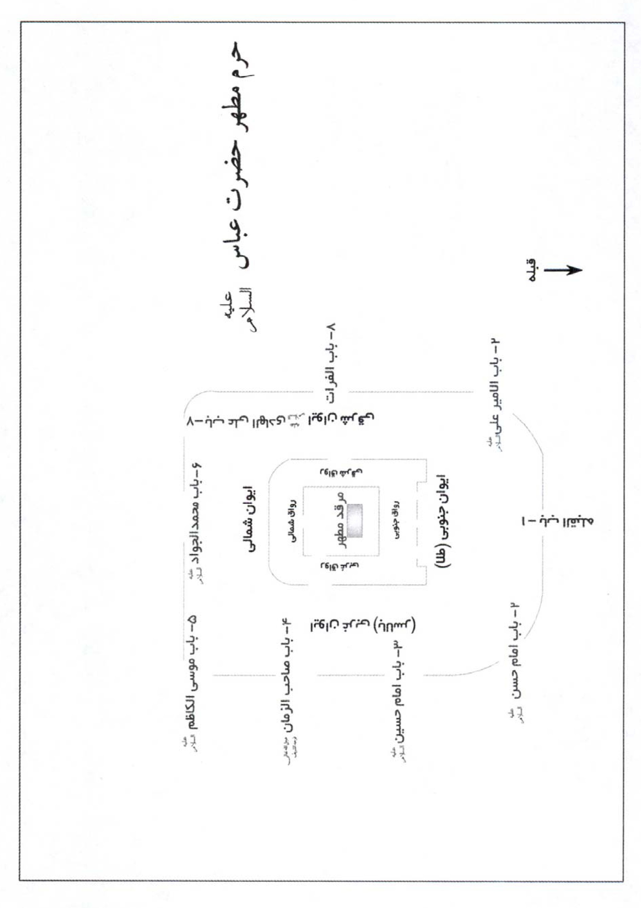
یادداشت
یادداشت

فصل پنجم شهر مقدس كاظمين‌

اشاره

فصل پنجم شهر مقدس كاظمين‌

مقدمه
شهر مقدس کاظمین سومین شهر مهم زیارتی در عراق است که محل دفن امام موسی بن جعفر (علیه السلام) و امام محمد جواد (علیه السلام)می باشد. شهر کاظمین در حقیقت بخشی از شهر بغداد است و به همین علت ممکن است که برخی از زایران علاقه مند باشند که از شهر بغداد نیز دیدن کنند که در این حالت باید به آن سوی رودخانه دجله بروند.

هدف
در این فصل تلاش شده است تا خواننده با سومین شهر مهم زیارتی عراق آشنا شود و اطلاعات موجزی در خصوص تاریخچه کاظمین، اماکن زیارتی کاظمین آورده شده و در آخر فصل، بخشی به شهر بغداد و اماکن زیارتی و دیدنی آن اختصاص داده شده است و تلاش شده است که تمامی اطلاعات مورد نیاز زایران در این فصل فراهم گردد.

مدل های رفتاری
زائران ایرانی پس از زیارت امام موسی بن جعفر (علیه السلام) و امام محمد التقی(علیه السلام) ممکن است که بخواهند به بازدید از بازارهای شهر کاظمین بپردازند، که در چنین حالتی بازارهای اطراف حرم مطهر می تواند پاسخگوی نیازهای آنان باشند، برای دسترسی به
بازارهای جدید، باید به سوی آن شهر دجله و به شهر بغداد رفت که این کار باید با احتیاط کامل صورت گیرد.

شهر مقدس كاظمين
شهر مقدس كاظمين در سمت غربى شهر بغداد و در سوى ديگر رودخانه دجله قرار دارد. علت تسميه اين شهر به كاظمين وجود حرم مطهر امام موسى كاظم (علیه السلام) در اين شهر است. عامه مردم عراق به اين شهر (الكاظم) و (الكاظميه) مى‌گويند، برخى آن را (بلده الكاظم) و برخى ديگر (كاظمين) مى‌نامند درگذشته‌هاى دور به اين منطقه (المشهد الكاظمى) وگاهى نيز (مشهد موسى بن جعفر) وگورستان قريش نيز مى‌گفته‌اند.
درآثار باستانى برجاى مانده از دوره‌هاى مختلف تاريخى نظيركلدانيها، بابليها، آشوريها و ايرانيها اسمى از (منطقه كاظميه) درميان نيست و تنها اسمى كه از اين منطقه برجاى مانده اسمى شبيه به اسامى يونانى است كه (قطربل‌(مى‌باشد. اين اسم در اواخر قرن چهارم قبل از ميلاد يعنى پس از درگذشت اسكندر مقدونى و به قدرت رسيدن حكومت سلوكيها در منطقه، شايع گرديد. برخى از مطالعات باستان شناسى نشان مى‌دهد كه سكه‌هاى قديمى فراوانى دركنار سكه‌هاى دوران اسلامى در اين منطقه يافت شده است، در سال 647 ه ق المستعصم بالله دستور بازسازى مرقد كاظمين را داد و هنگاميكه كارگران مشغول كندن زمين بودند به كوزه‌اى برخوردند كه درآن تعدادى سكه يونانى و سكه‌هاى اسلامى قرار داشت، هنگاميكه اين سكه‌ها را به المستعصم نشان دادند، دستور داد آنها را خرج بازسازى حرم مطهركنند و مردم اين سكه‌ها را به قيمتهاى گزاف خريدند و مبلغ آن را كه چندين برابر شده بود خرج بازسازى كردند.
در دوره ساسانى نيز به اين منطقه (طسوج قطربل) مى‌گفتند كه به معنى روستاى قطربل بود و اين منطقه توسط شاخه‌اى از رودخانه دجله كه به (دجيل) معروف بود
آبيارى مى‌شد.
در سال 145 ه ق منصور عباسى شروع بساختن بغداد كرد و بنابر روايت خطيب بغدادى در سال 146 ه ق باروى شهر را ساخت و در سال 149 هق خندقى براى آن كند و بدين گونه شهر تقريباً كامل شد. پس از ساختن شهر (منصور عباسى) دستور داد تا قبرستانى در شمال شهر براى خود و خانواده‌اش بسازند و اين قبرستان بعدها به نام قبرستان (قريش) و يا (قبرستان بنى هاشم) معروف شد و شيخ مفيد روايت مى‌كند كه اين مقبره مخصوص بنى هاشم و اشراف بود. اولين كسى كه در اين قبرستان، در سال 150 ه ق، به خاك سپرده شد (جعفر) پسر ابوجعفر منصور عباسى بود و پس از آن دفن كردن مردگان در اين قبرستان شايع و متداول گرديد.
در 25 رجب 183 ه ق امام موسى بن جعفر (علیه السلام) به دستور هارون الرشيد و به دست سندى بن شاهك مسموم شد و جسد مطهرآن حضرت به گورستان (قريش) برده شد و درآن به خاك سپرده شد كه مرقد شريف وى همچنان درآنجا مى‌باشد. برخى از مورخين معتقدند كه آن حضرت در جايى به خاك سپرده شد كه قبلًا آن را خريدارى كرده بود. پس از دفن آن حضرت، مرقد ايشان به نام (مشهد باب التبن) معروف شد زيرا كه نزديك دروازه شرقى شهر (باب التبن) قرار داشت و دركنار مرقد آن حضرت نيز مسجدى قرار داشت كه به (باب التبن) معروف بود. درآخر ماه ذى قعده 220 ه ق نيز امام محمد جواد (علیه السلام) به شهادت رسيد و دركنار قبر جدش امام كاظم (علیه السلام) به خاك سپرده شد. پس از شهادت دو امام مذكور، شيعيان به تدريج در كنار اين دو قبر مطهر ساكن شدند تا بتوانند ازآنها حمايت كرده و از زائران آنها پذيرائى كنند و در حقيقت اين امر باعث شد كه هسته اوليه شهركاظمين تشكيل شود بويژه كه اين زمين بعلت نزديكى به رودخانه دجله، مرغوبيت خاك، و نزديكى‌اش به
روستاها و مزارع و نخلستانهاى بزرگ، مكانى مناسب براى سكونت به شمار مى‌رفت.
از منابع تاريخى دوران عباسى در مى‌يابيم كه اين منطقه بسرعت رشد نموده و بعنوان بخشى از بغداد و محله‌اى از محله‌هاى آن درآمد و جايگاه جرافيايى آن در دوران عباسى‌ها بين (منطقه حربيه) و (مقبره ابن حنبل) و (حريم طاهرى) بود.
در سال 334 ه ق (معز الدوله بويه) بغداد را فتح كرد و ازجمله كارهاى عمرانى وى در بغداد اهتمام به مرقد امامان مذكور و ساختن مرقد و بارگاهى زيبا براى آنان بود. وى همچنين تعدادى از سربازان دلير خود را براى خدمت به مردم و برقرارى امنيت در اين منطقه مستقركرد و باتوجه به برقرارى امنيت در دوران آل بويه و نزديكى مقابر قريش به بغداد بسيارى از شيعيان بغداد در روزهاى معينى از سال نظير عاشورا و يا عيد غدير به زيارت اين منطقه مى‌رفتند.
در سال 353 ه ق در روز عاشورا عزاى عمومى اعلام شد و مردم به نوحه و زارى پرداختند و در عصر همان روز درگيرى بسيار شديدى بين شيعيان و سنيان در منطقه (قطيعه ام جعفر) و در مسير راه كاظمين روى داد و تعداد زيادى زخمى شدند و غارتهاى فراوانى صورت گرفت.
در سال 354 ه ق براى اولين بار عيد غدير در بغداد جشن اعلام گرديد و مردم شادى‌كنان با صداى بوق وكرنا و دسته دسته به زيارت حرم مطهركاظمين رفتند.
سال 449 ه ق خانه شيخ طوسى در محله كرخ بغداد توسط گروهى از اوباش غارت شد و شيخ طوسى در اثر اين كار به شهر نجف هجرت كرد. در طى سالهاى متعدد شهركاظمين بارها دچار سيل گرديد، تاريخ قوع اين سيلها عبارتند از سالهاى 367، 466، 554، 569، 614، 646 و 654 ه ق و از همه شديدتر سيل سال 614 ه ق بود كه باعث ويرانى بخشى از حرم مطهر و ويرانى شديد شهركاظمين شد بطوريكه خليفه (ناصر لدين الله) دستور تعمير خرابيها را صادركرد و دستور داد باروئى گرداگرد شهر
كاظمين بسازند.
در دوران خلافات عباسى شهركاظمين بعنوان محله‌اى تقريباً مستقل از بغداد و پرجمعيت با باروئى مستقل بود كه علاوه بر نقيب علوى‌ها، نقيب ديگرى بر امور مرقد و شهر نظارت مى‌نمود.
در ماه محرم سال 656 ه ق (1258 م) لشكريان مغول به رهبرى هلاكو شهر بغداد را محاصره كردند، اين شهر پس از چند روز محاصره عاقبت در روز هيجدهم محرم سقوط كرد و مغولها خرابى فراوانى به شهر وارد ساخته و تعداد زيادى از اهالى شهر را بقتل رساندند.
ابتدا قرار بود كه عتبات مقدس شيعه از غارت مغولها در امان باشد اما واقعيت اين بود كه حرم مطهركاظمين تنها حرم شيعه بود كه مورد غارت و چپاول قرارگرفت و به آتش كشيده شد و لشكريان وحشى مغول غنائم فراوانى را از حرم مطهر غارت كردند، طلا و نقره و سنگهاى گرانبهاى به غارت رفته به حدى بود كه سربازان آن را بر روى زين اسبهاى خود مى‌آويختند.
چندى بعد امير قره‌تاى به بغداد رسيد و دستور داد عماد الدين عمر بن محمد قزوينى به اوقاف رسيدگى نمايد و ساختمان حرم مطهركاظمين و مسجد خليفه را بازسازى نمايد.
در قرن هشتم هجرى، شهركاظمين رشد زيادى كرد و از شهرهاى شلوغ و پر زوار به شمار مى‌رفت، (حمد الله مستوفى) اوايل قرن هشتم اين شهر را چنين توصيف مى‌كند: شهركوچكى است كه طول آن حدود شش هزارگام است و تعداد جمعيت آن حدود شش هزار نفر است.
در اوايل قرن دهم از لحاظ استقلال ادارى شهر مستقلى به شمار مى‌رفت. در سال 926 ه ق كه عراق تحت تصرف امپراتورى صفوى واقع شد، شاه اسماعيل صفوى به زيارت كاظمين مشرف شده و دستور داد اداره مخصوصى براى مديريت شهر به وجود آيد و دادگاهى شرعى به رياست يك قاضى كه لقب (شيخ الاسلام) را داشت تشكيل
شود و همچنين دستور داد تا مرقد مطهركاظمين تجديد بنا شود و حقوقى را براى خدام مرقد تعيين نمود.
در سال 1286 ه ق (مدحت پاشا) والى عثمانى عراق در بازنگرى ساختار ادارى، كاظمين را به شهرستان تبديل كرد و اين شهرستان يكى از شهرستانهاى استان بغداد شد.
در سال 1302 ه ق (هدايت پاشا) فرمانده لشكر ششم تركان عثمانى در بغداد، دستور داد كه پل چوبى شناورى بر روى رودخانه دجله زده شود تا دو بخش كاظميه و اعظميه را بهم متصل سازد و اينگونه بود كه كاظمين به بخش شرقى بغداد متصل شد.
شهركاظمين در طى عمر بلند خود بسيارى از علما، فقها، شعرا، پزشكان و انديشمندان را به جامعه عرضه نمود، در اين شهر مدارس علمى فراوانى وجود داشت كه از همه مهمتر مدرسه سيد محسن اعرجى است كه اوايل قرن سيزدهم هجرى تأسيس شده است. در شهركاظمين كتابخانه‌هاى بسيارى وجود دارد كه كتب خطى نفيسى درآنها نگهدارى مى‌شود. اولين چاپخانه عراق كه يك چاپخانه سنگى بود در سال 1237 ه ق در شهركاظمين راه اندازى گرديد.
شهركاظمين در طى جنگ جهانى اول نقش مهمى در برابر تجاوز انگليسى‌ها ايفا نمود و در روز 20 ذى‌حجه 1332 ه ق بزرگان بصره از علماى كاظمين درخواست كمك كردند و علماى بزرگ شهركاظمين فتوايى در خصوص دفاع از شهرهاى اسلامى در برابر تجاوز انگليسى‌ها صادركردند و در روز سه شنبه دوازدهم محرم 1333 ه ق سيد مهدى حيدرى به همراهى تعدادى از مجاهدان به منظور جنگ با انگليسى‌ها ازكاظمين عازم ميدانهاى جنگ شدند و در مراسم باشكوهى تمامى اهالى شهر به منظور توديع مجاهدين از شهر بيرون آمدند. همچنين اهالى كاظمين توانستند كمكهاى زيادى را به مجاهدينى كه از نجف وكربلا عازم ميدان جنگ مى‌شدند، بنمايند. اما با تمام اين تلاشها و فداكارى‌ها عاقبت انگليسى‌ها موفق شدند در روز 17 جمادى الاول 1335 ه ق شهركاظمين را تصرف كنند و بدين گونه پايان تسلط عثمانى وآغاز تسلط انگليسى در اين شهر اعلام گرديد.
شهركاظمين در طول مدت اشغال
انگليسى‌ها، هيچگاه از مقاومت دست نكشيد و تمامى فرستادگان انگليسى در نامه‌ها و يادداشتهاى خود بر اين مسأله صحه گذاشتند. ازجمله در نامه‌هاى (ميس بيل) چنين مى‌خوانيم: (شهركاظمين شهرى افراطى در اعتقاد به وحدت اسلامى است و در نبرد با انگليسى‌ها بسيار مصمم و پابرجاست). همچنين فليب آيرلاند درباره اين شهر مى‌گويد: دشمنى با انگليسى‌ها در شهركاظمين بسيار شديد بود و علماى اين شهر تهديد كرده بودند كه اگر كسى در همه پرسى به نفع تجاوز انگليسى‌ها رأى دهد او را كافر اعلام خواهند كرد).

اماكن زيارتى در شهركاظمين‌

اشاره
اماكن زيارتى فراوانى دركاظمين قرار دارد كه مهمترين آنها حرم مطهر امام كاظم (علیه السلام) و امام جواد (علیه السلام) مى‌باشد.

1 مرقد مطهركاظمين:

الف تاريخچه حرم مطهركاظمين:
در سال 183 ه ق پس از دفن امام كاظم (علیه السلام) مرقد اوليه‌اى بر قبر ايشان ساخته شد.
در سال 336 ه ق معزالدوله بويه به بغداد دست يافت و مرقد مطهركاظمين را توسعه داده و بازسازى نمود.
در سال 373 ه ق در روز عاشورا (عضد الدوله بويه) درگذشت و جنازه او به سمت غربى حرم مطهركاظمين منتقل و درآنجا به خاك سپرده شد و بر روى سنگ قبر او نوشته شد: (اين قبر عضدالدوله و تاج الملّه ابوشجاع بن ركن الدوله است كه به اميد خلاص در روز جزا مجاورت اين امام همام (موسى الكاظم (علیه السلام)) را برگزيد و الحمد لله و صلى الله على محمد و عترته الطاهره).
در سال 402 ه ق (فخر الملك) به اهالى كرخ و باب الطاق كه دو محله شيعه نشين بغداد بودند اجازه برگزارى مراسم عاشورا را داد و شيعيان با سياه پوش كردن خانه و
مغازه‌ها به عزادارى پرداختند. در ماه‌هاى رجب و شعبان و رمضان نيز (فخر الملك) هداياى زيادى را به حرم‌هاى مطهركاظمين وكربلا و نجف فرستاد و به بيچارگان لباس و جامه و غذا و پول داد.
در سال 443 ه ق در روز اول صفرآتش فتنه دوباره بين شيعيان و سنيان شعله‌ورگرديد و در روز چهارشنبه 23 صفر تعداد بيشمارى از سنيان گرد آمده و به حرم مطهركاظمين يورش بردند و تمامى زينت آلات آن را به غارت بردند و قبور برخى از افراد نظير عوفى، ناشى و جذوعى را نبش نموده و جنازه‌هاى آنان را بيرون آورده وآتش زدند و برخى نيز جنازه‌هاى مدفون درآن حرم را بيرون كشيده و به گورستانهاى ديگر شهر منتقل كردند و سپس پنجره چوبى حرم وگنبد را به آتش كشيدند وگروهى نيز قبر يكى از أئمه را كندند و تصميم داشتند كه يكى از امامان معصوم را از قبر بيرون آورند و او را به قبرستان سنيان برده و دركنار قبر احمد بن حنبل دفن كنند كه در اين هنگام نقيب علويان وگروهى از شيعيان بپا خاستند وآنان را از اين كار منع كردند. اهالى كاظمين (كرخ) چون چنين ديدند دچار اندوه و حزن فراوان شدند و تمامى خانه‌ها و بازارها را سياه پوش كردند. در اين اغتشاشات مرقد مطهر دچارآتش سوزى شد و در سال 450 ه ق (بساسيرى) دوباره اقدام به بازسازى مرقد مطهر نمود.
در سال 448 ه ق دوباره اذان سنيان در حرم مطهركاظمين و مساجد (عتيقه) و (براثا) متداول گرديد و جمله (حى على خير العمل) حذف شده و بجاى آن (الصلاه خير من النوم) رايج شد. همچنين سنيان بغداد هرجا كه كتيبه‌اى با مضمون (محمد و على خير البشر) يافتند، آن را كندند.
در سال 490 ه ق (مجد الملك قمى) اقدام به افزودن بخش‌هايى به مرقد مطهر نمود.
سال 502 ه ق در ماه شعبان شيعيان و سنيان بغداد با يكديگرآشتى نمودند و شيعيان موفق شدند كه پس ازگذشت سالها براى اولين بار به مناسبت نيمه شعبان بيرون آمده و به حرم مطهر كاظمين مشرف شوند وكسى از سنيان معترض آنان نشود.
سال 517 ه ق المسترشد بالله در روز عاشورا وارد بغداد شد و در اين روز سنيان شهر بغداد سر به شورش برداشتند و بسوى حرم مطهركاظمين يورش برده و درهاى آن را كنده و به غارت بردند و چون اين خبر به خليفه رسيد از اينكار برآشفت و دستور داد امير الحاج به كاظمين رفته و شورشيان را مجازات نموده و اموال به غارت رفته را بجاى خود بازگرداند و وى موفق شد كه برخى از اثاث غارت شده را بازگرداند. در سال 575 ه ق و در سالهاى بعد ازآن خليفه (الناصر لدين الله) اقدام به بازسازى مرقد مطهر نموده و بخشهاى زيادى را به آن اضافه كرد. در دوران خلافت (الناصر) شيعيان تا حدودى از مزاحمت سنيان در امان بودند، زيرا كه الناصر بر خلاف پدران خود به مذهب شيعه گرايش داشت و دستور داد كه حرم مطهركاظمين بعنوان پناهگاهى براى حاجتمدان و بيچارگان باشد وكسانى را كه به آنجا پناه مى‌بردند به نزد خود مى‌پذيرفت و حاجات آنان را برآورده مى‌كرد. در روز سوم رجب سال 634 ه ق (المستنصر بالله) خليفه عباسى به زيارت مرقد مطهركاظمين مشرف شد و چون از زيارت بازگشت، ابوعبدالله حسين بن أقساسى را كه (نقيب علويان) بود فرا خواند و سه هزار دينار به او داد و دستور داد كه اين مبلغ را به علويان نيازمند شهرهاى نجف وكاظمين وكربلا بدهد. در سال 641 ه ق (المستنصر بالله) خليفه عباسى دستور داد كه روضه امام حسين (علیه السلام) و مقتل آن حضرت، فقط در حرم مطهركاظمين خوانده شود.
در سال 647 ه ق (الحاكم) خليفه عباسى دستور داد تا بارويى گرداگرد حرم مطهركاظمين كشيده شود و هنگاميكه كارگران شروع به كندن زمين كردند، كوزه‌اى حاوى يك هزار درهم قديمى از زير خاك بيرون كشيدند كه برخى از اين سكه‌هاى يونانى و برخى اسلامى و ضرب شده در بغداد و واسط (كوت) بود. اين سكه را به خليفه عرضه
كردند و خليفه دستور داد تا سكه‌ها را فروخته و درآمد حاصل ازآن را صرف بازسازى حرم مطهر نمايند.
در سال 656 ه ق در روز پنجم صفر لشكر مغول به رهبرى هلاكو به بغداد حمله كرده، خلافت عباسى را منقرض ساخته و سبب ويرانى بسيارى از اماكن نظير (جامع الخليفه)، حرم مطهركاظمين و همچنين قبور خلفاى بنى عباس شد.
در سال 769 ه ق سلطان (اويس جلائرى) پس ازآنكه سيلابهاى پى‌درپى خسارات كلى به حرم وارد كرد، اقدام به بازسازى مرقد مطهر نمود.
در سال 914 ه ق شاه اسماعيل صفوى پس از تصرف بغداد به زيارت مرقد مطهركاظمين آمد و دستور داد تا امير ديوان (خادم بيك) به تعمير و بازسازى حرم مطهركاظمين بپردازد و روضه مطهر را بزرگتر نمايد وكف رواقها را سنگ مرمركند همچنين دو صندوق ساخته روى دو قبر مطهر قرار دهند و سپس حرم و بيرون آن را كاشيكارى نموده و با آيات قرآنى و نوشته‌هاى تاريخى مزين كنند و بجاى دوگلدسته موجود چهارگلدسته ساخته شود و مسجد بزرگى در سمت شمالى حرم ساخته شود كه اين مسجد بعدها به نام (مسجد صفوى) معروف شد و همچنين دستور داد تا حرم مطهر را فرش نموده و چلچراغ‌هايى درآن نصب شود و خدام و محافظين و اذان گويانى برآن گماشت. برخى از آثار صفوى تا روزگار ما باقى مانده است.
در روز 24 جمادى الاول سال 941 ه ق سلطان عثمانى (سليمان قانونى) وارد شهر بغداد شد. وى در روز 28 جمادى به بازديد اماكن زيارتى عراق دركاظمين وكربلا و نجف پرداخت و هنگام زيارت حرم مطهركاظمين حقوقى را براى خدام حرم در نظرگرفت و سپس دستور داد تا بناى حرم و مسجد را كه شاه اسماعيل صفوى آغازكرده بود، ادامه دهند.
در سال 1032 ه ق شاه عباس كبير دوباره بغداد را تصرف كرد و به زيارت مرقد مطهركاظمين رفت و دستور داد كه آثار ناشى از جنگ و اهمال را تعميركنند و ضريح بزرگى از فولاد بسازند وآن را روى دو صندوق موجود بر قبرها نهاده تا قبور
مطهر هنگام درگيرى و غارت و جنگ آسيب نبينند، اما بعلت بدى روابط بين ايران و تركيه، ضريح مذكور عاقبت در سال 1115 ه ق به كاظمين رسيد و نصب گرديد.
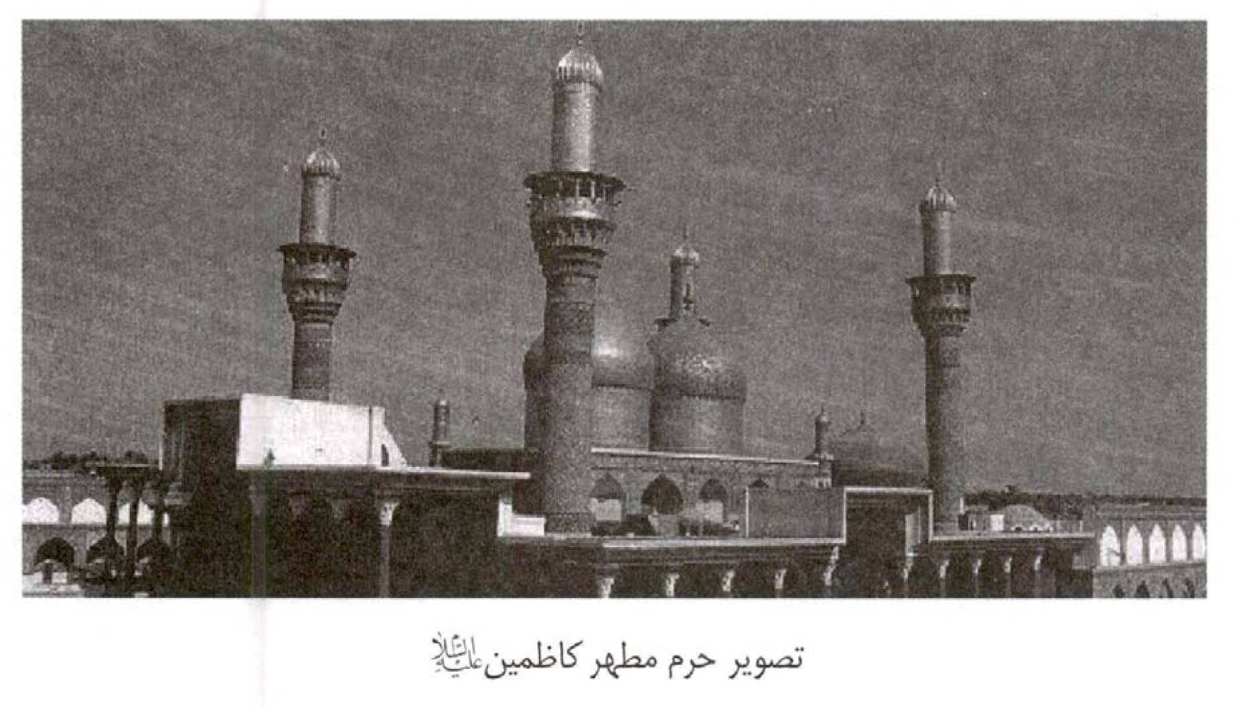
در سال 1042 ه ق سيلاب شهر بغداد را فراگرفت و ديوارهاى حرم را سست كرد، پس شاه صفى به (قزاق خان) اميرالامراء سابق شيروان دستور داد تا خرابى ناشى از سيل را تعمير و بازسازى كند.
در سال 1045 ه ق شاه صفى پسر شاه عباس كبير بازسازى‌هايى در حرم مطهركاظمين انجام داد وى دستور داد تا گلدسته‌هاى حرم مطهركاظمين و جاهاى ديگرى از صحن شريف بازسازى و تعمير شود.
در سال 1153 ه ق نادر شاه افشار هداياى گرانبها و با ارزشى را براى عتبات عاليات و ازآن جمله حرم مطهركاظمين (علیه السلام) فرستاد.
در سال 1207 ه ق آقا محمد خان قاجار دستور تكميل اصلاحات صفوى‌ها را صادركرد. همچنين دستور داد تا گلدسته‌ها ساخته شوند و سه صحن وسيع در سمت شرق، جنوب و غرب حرم بنا شوند و اينگونه بود كه صحن امروزى ساخته شد.
در سال 1216 ه ق گنجينه حرم مطهر حضرت على (علیه السلام) از نجف به كاظمين منتقل
شد تا از حمله و غارت وهابى‌ها در امان باشد و مراتب به اطلاع حكومت ايران نيز رسيد.
فتح على شاه نيز در دوران سلطنت خود دستور داد كه داخل گنبدها را آب طلا و ميناكارى وآيينه‌كارى كنند وى همچنين ديوارهاى روضه مطهر را آيينه‌كارى نمود وگنبدها و مناره‌هاى چهارگانه را طلاكارى كرد.
در سال 1229 ه ق متمردين و شورشيان به سمت غربى بغداد يورش برده و سعى كردند تا به حرم مطهركاظمين نزديك شوند و حكومت محلى عراق نيزكارى براى ممانعت از تعديات آنان انجام نداد، در اين شرايط خطرناك بالغ بر چهل هزار نفر زائر ايرانى وارد عراق شده بودند كه شورشيان به برخى ازآنان حمله كردند و زوار مذكور از روى ناچارى در عتبات مقدسه مستقر شدند تا امنيت برقرار شود، در بين زوار ايرانى يكى از حكمرانان ايران به همراهى خانواده‌اش و تعدادى از صاحب‌منصبان ايرانى حضور داشتند و چون كار دشوار شد حكمران ايرانى مستقيماً با حكومت محلى عراق صحبت كرد و ازآنان خواست تا كارى كنند كه زوار ايرانى بتوانند پس از زيارت با امنيت كامل به كشورشان بازگردند و حكومت عراق نيز شخصى به نام (داود أفندى) را بعنوان فرمانده نظامى برگزيد و لشكريانى را براى تنبيه متجاوزين گسيل كرد.
در سال 1255 ه ق منوچهر خان ملقب به (معتمد الدوله) ايوان كوچك را در رواق جنوبى طلاكارى كرد.
در سال 1255 ه ق نيز سلطان محمود ثانى پادشاه عثمانى پرده‌اى زربفت وگرانبها را كه قبلًا بر روى قبر پيامبر قرار داشت به حرم مطهركاظمين هديه كرد. اين پرده در يكى از شبهاى قدر ماه رمضان بر روى ضريح مطهر قرار داده شد.
در سال 1270 ه ق ناصرالدين شاه قاجار يكى از علماى معروف آن روزگار را كه شيخ عبد الحسين طهرانى نام داشت به عراق فرستاد و به وى كه معروف به (شيخ العراقين)
بود اختيارات وسيعى داد تا در طرحهاى توسعه و عمران عتبات مقدسه در عراق فعاليت كند.
در سال 1281 ه ق برنامه توسعه عمرانى حرم مطهركاظمين آغاز شد و اينكار تا سال 1285 ه ق ادامه يافت و در اين توسعه، اصلاحات بسيارى در روضه، رواقها و ايوانهاى حرم مطهر داده شد.
در سال 1301 ه ق شاهزاده فرهاد ميرزا قاجار پروژه عمرانى وسيعى را دركاظمين به اجرا درآورد كه طى آن زيرزمين‌هايى براى دفن مردگان ساخته شد وگلدسته‌هاى حرم از محل وقوف مؤذن تا نوك آن طلاكارى شد و باروى مرتفع دو طبقه‌اى براى حرم ساخته شد و دو ساعت بزرگ بر روى دو در اصلى حرم نصب گرديد.

ب. بزرگان مدفون در حرم مطهركاظمين:
بسيارى از بزرگان و علما در حرم مطهركاظمين مدفونند كه برخى ازآنها عبارتند از:
1.
ابومنصور محمد بن محمد مبارك كرخى (متوفى سال 598 ه ق)
2.
ابوالفتح نصر الله بن محمد معروف به (ابن أثير) (متوفى سال 558 ه ق)
3.
مؤيدالدين ابوالحسن محمد بن محمد قمى وزير (متوفى سال 643 ه ق)
4.
خواجه نصيرالدين طوسى (متوفى سال 671 ه ق)
5.
امير عضدالدوله بويه (متوفى سال 373 ه ق)
6.
يحيى بن محمد نقيب علويين بصره (متوفى سال 613 ه ق)

2. مسجد براثا:
يكى از زيارتگاه‌هاى شيعيان در بغداد مسجد براثا است، اين مسجد در حقيقت مسجدى است كه حضرت على پس از بازگشت از جنگ نهروان درآن نماز خواند.
تصوير
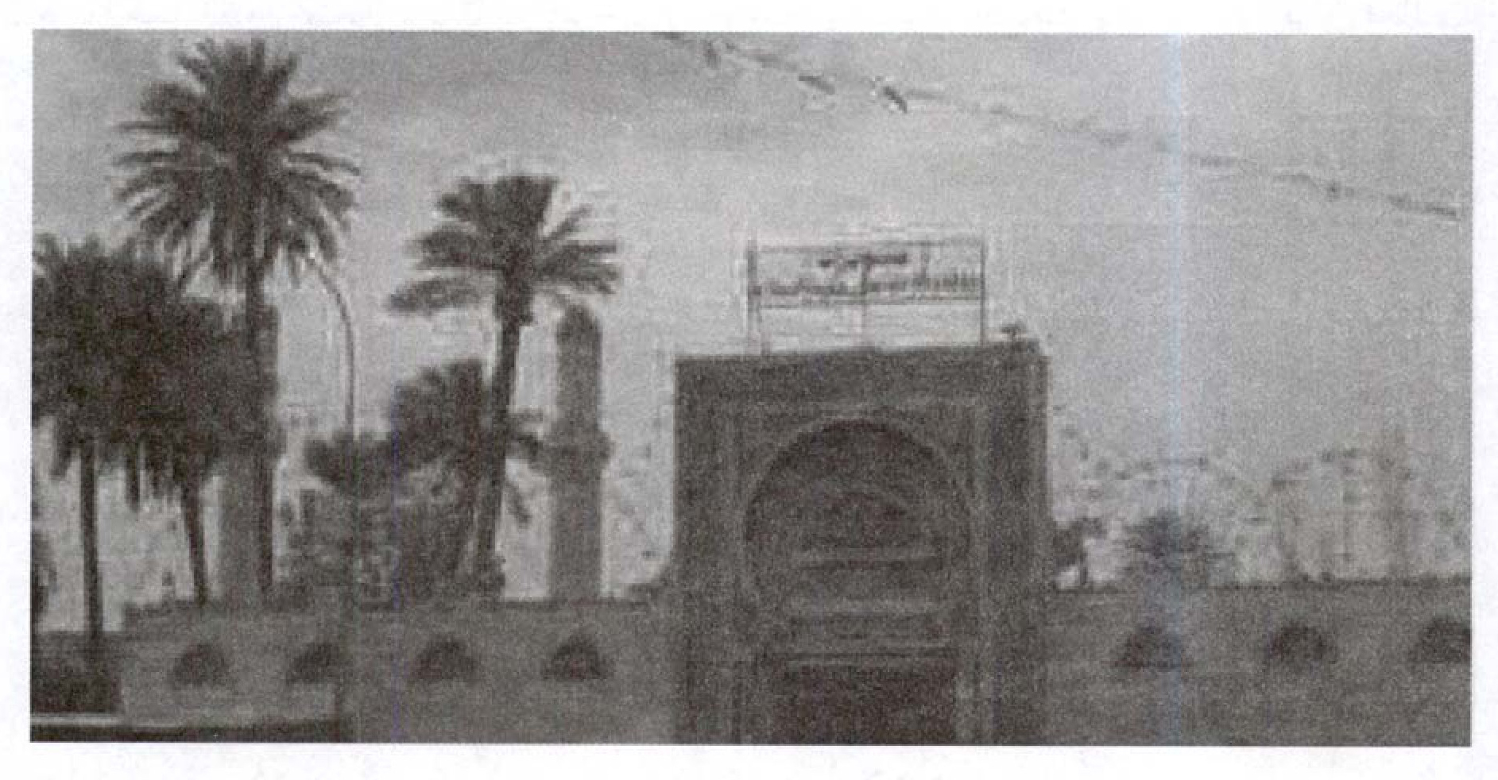
جابر بن عبدالله انصارى روايت مى‌كند كه: حضرت على (علیه السلام) پس از بازگشت از جنگ خوارج بهمراه يكصد هزار نفر در مسجد براثا نماز خواند. در اين ميان راهبى نصرانى كه درآن نزديكى بود از صومعه خود بيرون آمد و پرسيد: فرمانده اين لشكر كيست؟ گفتيم: اين مرد است. پس جلوآمد و سلام داد و عرض كرد: اى سرور من! آيا شما پيامبريد؟ حضرت فرمود: نه، پيامبر سرور و مولاى من بود كه مدتى پيش درگذشت. راهب پرسيد: آيا شما وصى و جانشين او هستيد؟ حضرت فرمود: بله سپس حضرت او را به نشستن دعوت كرد و از او پرسيد كه چرا اين سؤال‌ها را مى‌پرسد؟ راهب عرض كرد: من اين صومعه را به خاطر اين مكان كه به آن (براثا) مى‌گويند ساختم و در كتابهاى وحى الهى خوانده‌ام كه پيامبرى از پيامبران خدا و يا وصى پيامبرى با جمع انبوهى در اينجا فرود خواهد آمد و نماز خواهد خواند و اكنون آمده‌ام كه اسلام بياورم. پس آن راهب اسلام آورد و همراه ما به كوفه آمد و چون به كوفه رسيديم حضرت على (علیه السلام) به او فرمود: آيا مى‌دانى كه چه كسى در اينجا نماز خوانده است؟ راهب گفت: حضرت عيسى و مادرش مريم (علیها السلام) حضرت على فرمود: آيا مى‌خواهى بدانى چه كسى ديگر در اينجا نماز خوانده است؟ گفت: آرى. حضرت فرمود: حضرت ابراهيم (علیه السلام).
مسجد براثا در محله براثاى بغداد قرارگرفته است، و قبل از بناى بغداد در منطقه
مذكور روستايى به نام (براثا) قرار داشت و حضرت على (علیه السلام) در بازگشت از جنگ نهروان دركنار اين روستا توقف نمود و در اين منطقه نماز خواند. اين مسجد بارها و بارها از طرف خلفاى عباسى مورد تخريب قرارگرفت، چرا كه شيعيان درآن گرد مى‌آمدند و محل تجمعى براى آنان به شمار مى‌رفت. خليفه الراضى‌بالله عباسى اين مسجد را كاملا با خاك يكسان كرد ولى مدتى بعد بنا به دستور (بجكم ماكانى) اميرالامراى بغداد آن را بازسازى كردند. پس از ضعف روز افزون خلافت عباسى و قدرت گرفتن خاندان شيعى آل‌بويه و بنى حمدان، شيعيان عراق دوباره قدرت گرفتند و مدرسه بزرگى در بغداد به وجود آمد و بزرگانى نظير شيخ مفيد، سيد رضى و سيد مرتضى و شيخ طوسى درآن به تدريس اشتغال ورزيدند و گويند كه شيخ مفيد در مسجد براثا تدريس مى‌كرد.
گفته مى‌شود شيعيان عراق تا اواسط قرن پنجم هجرى نمازهاى جمعه خود را در مسجد براثا اقامه مى‌كردند تا اينكه عاقبت يكى از علماى شيعه به نام ابن ادريس حلى فتوا داد كه نماز جمعه بايد فقط بشرط حضور امام عادل و يا اجازه او برپا شود و بدين گونه بود كه شيعيان از خواندن نماز جمعه خوددارى كردند.

3 مسجد المنطقه:
اين مسجد در محله (المنطقه (كاظمين قرار دارد و به نام (مسجد العتيقه) نيز شهرت دارد. بنا به گفته روايات، اميرالمومنين (علیه السلام) در يكى از سفرهاى خود، در اين مسجد نمازگزارده است.

4. آرامگاه شيخ مفيد:
مقبره شيخ مفيد در شرق رواق جنوبى حرم مطهر قرار دارد. وى يكى از بزرگان شيعه و فقها و متكلمان چيره دست و توانا بود كه در سال 413 هق درگذشت. بر روى قبر او ضريحى فولادى و قديمى قرار دارد. قطعه شعرى بر سنگ مرمر بالاى قبرش نوشته شده كه امام زمان (علیه السلام) در رثاى فوت او سروده است:
لاصوت للناعى بفقدك انه
يوم على آل الرسول عظيم‌

5. آرامگاه ابن قولويه:
ابوالقاسم جعفر بن محمد بن قولويه از بزرگان و فقها و محدثين اماميه است. وى در سال 368 ه ق درگذشت وآرامگاهش در شرق رواق جنوبى بهمراه شيخ مفيد است.

6. آرامگاه خواجه نصيرالدين طوسى:
خواجه نصيرالدين طوسى از بزرگان جهان علم و دانش و از مشاهير دانشمندان است كه دوست و دشمن بر جلالت قدر و عظمت مقام او اتفاق نظر دارند. او در سال 671 ه ق درگذشت و درگور يكى از خلفاى بنى‌عباس كه در جوار حرم مطهركنده وآماده شده بود مدفون گرديد. بر روى مقبره او ضريحى فولادى و قديمى قرار دارد.

7. مرقد امامزاده موسى بن ابراهيم:
وى موسى بن ابراهيم بن موسى بن جعفر (علیه السلام) و برادر زاده امام رضا (علیه السلام) بود و مأمون او را براى تسخير يمن و سركوب شورش آن نواحى فرستاد وى نيز پس از تسخير يمن، مردم آنجا را به امامت حضرت رضا (علیه السلام) دعوت كرد.

8. آرامگاه سيد رضى و سيد مرتضى:
اين دو برادر از اعيان و مشاهير بزرگ اماميه در قرن پنجم هجرى به شمار مى‌آيند و هردو از شاگردان شيخ مفيد بودند. آنان فرزندان حسين بن موسى بن ابراهيم بن موسى كاظم (علیه السلام) بودند. سيد رضى در سن چهل سالگى درگذشت اما برادرش سيد مرتضى عمرى طولانى يافت و در سن هشتاد سالگى درگذشت. قبر اين دو بزرگوار در دو ساختمان جداگانه بيرون صحن مطهر و در نزديكى يكديگر در جنوب‌شرقى ديوار صحن قرار دارد.

9. آرامگاه ابو يوسف قاضى:
وى در سال 166 ه ق به منصب قضاوت در بغداد، پايتخت خلافت بنى عباس برگزيده شد و نخستين كس در اسلام است كه بعنوان (قاضى القضات) شهرت يافت. قبر او در جنوب شرقى صحن مطهر درون يكى از حجره‌ها مى‌باشد.

شهر بغداد
شهر بغداد پايتخت عراق و بزرگترين شهرآن است اين شهر دركنار رودخانه دجله قرار دارد و فاصله چندانى با شهر باستانى تيسفون كه پايتخت امپراتورى ساسانى بود ندارد. شهر بغداد مشهورترين شهر جهان اسلام است و بيش از پنج قرن پايتخت خلافت عباسيان بود كه بر بخش عظيمى از جهان اسلام حكمرانى نمودند. بنا به قولى اين شهر درحال حاضر بعد از شهرهاى قاهره، جاكارتا و تهران چهارمين پايتخت بزرگ جهان اسلام است. جمعيت اين شهر درحال حاضر در حدود شش ميليون نفر است و زبان رسمى آن زبان عربى است و اكثريت ساكنين اين شهر را عربها تشكيل مى‌دهند و اقليتهاى مذهبى يهودى و مسيحى اندكى نيز در شهر ساكن هستند، و اقليتهاى نژادى ديگر نظيركردها
و تركمانها و ايرانيها نيز در اين شهر ساكن مى‌باشند.
شهر بغداد پس از تأسيس به شدت رشد كرد بطوريكه تنها سه سال پس از ساخته شدن جمعيت آن به بيش از نيم ميليون نفر رسيد كه در مساحتى معادل 3200 هكتار پراكنده بودند.
اين شهر را ابوجعفر منصور دوانيقى در سال 145 ه ق (762 م) بنا نهاد و در دوران خلافت هارون الرشيد به اوج عظمت رسيد بطوريكه در سال 184 هق جمعيت آن به بيش از يك ميليون نفر رسيد اما از سال 257 ه ق به بعد و پس از حمله ايرانيها، مغولها، تاتارها و بالاخره عثمانيها و همچنين بر اثر سيلابهاى مكرر رودخانه دجله و بروز بيمارى وبا، به تدريج از اهميت و عظمت شهر كاسته شد. اين شهر در سال 1921 م مجدداً بعنوان پايتخت عراق انتخاب شد.

اماكن زيارتى و ديدنى بغداد

1. مرقد نواب اربعه امام زمان (علیه السلام):
نواب اربعه به چهارتن از بزرگان و معتمدان شيعه بغداد گويند كه طى هفتاد سال دوران غيبت صغرى، عهده‌دار ارتباط ميان امام زمان (علیه السلام) و شيعيان بوده‌اند و اموال و نامه‌هاى شيعيان را به امام (علیه السلام) و پاسخ آن حضرت را به آنها منتقل مى‌نمودند. اين چهار تن عبارت بودند از:

1. ابوعمرو عثمان بن سعيد عمرى اسدى‌

2. ابوجعفر محمد بن عثمان بن سعيد معروف به شيخ خلانى‌
آرامگاه اين پدر و پسر در يكى از ميادين مهم و مركزى شهر بغداد به نام (ساحه الخلانى)، درون مسجدى به نام (جامع الخلانى) قرار دارد. بر روى قبرآن دو، ضريحى نقره‌اى وگنبدى بلند با كاشيهاى سبز قرارگرفته است.

3. شيخ ابوالقاسم حسين بن روح نوبختى (متوفاى 326 ه ق)
آرامگاه او درميان بازاركهن و قديمى بغداد، معروف به (سوق العطارين) واقع شده و داراى صحن و سرا وگنبد و ضريح است و زيارتگاه شيعيان مى باشد.

4. شيخ جليل ابوالحسن على بن محمد سمرى‌
آرامگاهى درون بازار مشهور به (سوق الخفافين) كمى پايين‌تر از مدرسه المستنصريه دارد.

2. مرقد شيخ كلينى:
وى بزرگترين محدث و روايت نگار شيعه به شمار مى‌رود وكتاب كافى او يكى از چهار كتب روايى معتبر شيعه مى‌باشد. وى در سال 329 ه ق در بغداد درگذشت، امروزه مشهور ميان مردم آن است كه قبر وى در مسجد صفوى معروف به تكيه مولوى خانه در شرق بغداد (رصافه) و در نزديكى پل شهدا مى باشد.

3. مرقد ادريس حسنى:
وى نواده حسن مثنى فرزند امام حسن مجتبى (علیه السلام) است و امامزاده جليل القدرى است. قبر وى در محله (كراده) واقع شده و داراى بقعه و بارگاهى است و مردم بدو اعتقاد فراوانى دارند.

4. آرامگاه بشر حافى:
وى از اعيان متصوفه است و بنا به نقل مورخان مردى فاسق بود كه لحظاتى چند شرف حضور امام كاظم (علیه السلام) را درك نمود و هدايت گرديد. آرامگاهش در محله اعظميه بغداد است.

5. آرامگاه بهلول:
او پسر عموى هارون الرشيد و از شيعيان پاك و وفادار بود و داستانهاى او با منحرفين مشهور است. آرامگاهش در محله كرخ در نزديكى قبر مشهور به (ست زبيده) مى‌باشد.

6. قبر سيد سلطان على:
او على بن اسماعيل فرزند امام صادق (علیه السلام) است و به گفته روايات، كسى است كه شكايت عمويش حضرت امام موسى بن جعفر (علیه السلام) را نزد هارون كرد ليكن بزودى به نفرين حضرت گرفتارآمد و به هلاكت رسيد، قبر او در (محله الفضل) واقع در شارع الرشيد بغداد است و سنيان براى او و برادرش محمد مزارى ساخته‌اند.

7. قبر قنبر على:
او خادم امام دهم (علیه السلام) بود. امروزه آرامگاهش در شرق بغداد در محله (قنبر على) است. ‌

8. مدرسه مستنصريه:
دانشگاهى است جهت تدريس علوم دينى مذاهب چهارگانه اهل سنت كه به دستور مستنصر بالله عباسى در سال 631 ه ق ساخته شد و ساختمان آن تاكنون باقى است. اين مدرسه نمايانگر نمونه مدارس آن دوره است و از ساختمان عظيم و بزرگ و شبستانها و اتاقهاى تدريس فراوان برخوردار است. امروزه اين مدرسه در سمت شرق بغداد (رصافه) و در بازار خفافين، در نزديكى پل الشهدا قرار دارد.

9. مسجد صفويه:
اين مسجد امروزه به نام (الآصفيه) شهرت دارد و قبلًا به نام (دار القرآن المستنصريه) مشهور بود و همزمان با مدرسه المستنصريه ساخته شده است. اين بنا در فاصله كوتاهى از مدرسه مستنصريه قرار دارد. در يكى از اتاقهاى اين مسجد كه پنجره آن به بازار باز مى‌شود، آرامگاه مرحوم شيخ كلينى و قاضى ابوالفتح كراجكى از بزرگان اماميه ومتوفاى سال 449 ه ق قرار دارد.

10. قصر عباسى:
قصر عباسى يكى از كاخهاى دوره اخير عباسيها در بغداد است كه شرق بغداد و نزديك رودخانه دجله قرار دارد. اين كاخ داراى تالارها و ايوانهايى است با گچبريهاى زيبا و ديدنى.

11. مسجد خفافين:
مسجدى برجاى مانده از دوره عباسى‌ها كه در سال 599 ه ق به دستور زمرد خاتون ساخته شد. اين مسجد در مجاورت مدرسه مشهور نظاميه است كه توسط نظام الملك طوسى ساخته شده و امروزه اثرى ازآن باقى نمانده است.

12. مسجد الخلفا:
اين مسجد در وسط شارع الرشيد، معروفترين خيابان بغداد، قرار دارد. ساختمان اصلى‌آن، كه به دستور المكتفى بالله عباسى در سال 290 ه ق ساخته شده بود، از بين رفته است و تنها گلدسته آجرى آن باقى مانده و ساختمان كنونى به سبك معمارى آن دوره ساخته شده است.

13. قبر ابوحنيفه:
ابوحنيفه نعمان بن ثابت كوفى پيشوا و مؤسس مذهب حنفى است كه جد او از مردم كابل بوده و در دوره‌اى، از شاگردان امام صادق (علیه السلام) به شمار مى‌آمده است. وى درسال 150 ه ق درگذشت و در مقبره‌اى مشهور به (مقبره خيزران) كه در شمال شرقى دجله است دفن گرديد. امروزه قبرش در نزديكى پلى است كه بغداد را به شهركاظمين وصل مى‌كند و خلفاى عثمانى صحن و سرا براى او ساخته‌اند و باتوجه به اينكه اكثريت سنى‌هاى عراق پيرو مذهب حنفى هستند، اين محل زيارتگاه مهم سنى‌هاى عراق نيز به شمار مى‌رود.

14. قبر عبدالقادر گيلانى:
وى مؤسس يكى از فرقه‌هاى مهم تصوف است كه در شهرگيلان غرب كرمانشاه بدنيا آمد و در بغداد به تحصيل پرداخت و در سال 561 ه ق درگذشت و در يكى از مدارس بغداد دفن گرديد. بعدها صوفيان معجزات و خرق عاداتى به او نسبت دادند و قبر او را توسعه و ترميم نمودند. امروزه آرامگاه او در محله‌اى به نام (باب الشيخ) قرار دارد.

15. قبر شيخ عمر سهروردى:
وى يكى از صوفيان شافعى مذهب بود كه در سال 539 ه ق در روستايى به نام (سهرورد) كه يكى از قُراى ماوراءالنهر است بدنيا آمد و در سال 632 هق درگذشت و در يكى از مقابر عمومى بغداد دفن گرديد. معجزاتى به وى نسبت داده‌اند و عوام الناس براى او صحن و سرايى ساختند. قبر وى امروزه در محله اى به نام (شيخ عمر) در شرق بغداد واقع است.
در شهر حلب سوريه نيز قبرى منسوب به شيخ سهروردى است كه نگارنده ازآن ديدن نموده است اين قبر در مسجدى به نام مسجد سهروردى در وسط شهر حلب قرار دارد، اما صحت انتساب آن به سهروردى مورد شك و ترديد است.

16. قبر زبيده خاتون:
در سمت غربى دجله (كرخ) گورى است منسوب به زبيده خاتون همسر هارون الرشيد و برخى از محققان را عقيده دارند كه اين گور متعلق به زبيده خاتون نيست بلكه قبر زمرد خاتون مادر خليفه عباسى الناصر لدين الله است.

17. قبر شيخ معروف كرخى:
وى يكى از بزرگان صوفيه بغداد است كه در سال 200 ه ق درگذشت وآرامگاه وى در نزديكى قبر زيبده خاتون در محله كرخ مى‌باشد.

18. باب الطلسم:
اين دروازه تنها دروازه باقيمانده از برج و باروى كهن بغداد است كه در سمت شرق دجله (رصافه) مى‌باشد.

19. آرامگاه احمد بن حنبل:
در نزديكى رصافه همچنين قبر عبدالله احمد بن حنبل پيشوا و مؤسس مذهب حنبلى واقع شده است كه گنبد ندارد و مى‌گويند بارها روى آن گنبد ساخته‌اند ولى بعدها آن گنبد تخريب شده است و جالب است بدانيم كه پيروان ابن حنبل ساختن گنبد و بارگاه بر قبور مردگان را حرام و بدعت مى‌دانند.

20. قبور برخى از بزرگان صوفيه:
نزديك قبر ابن حنبل قبر ابوبكر شبلى واقع شده كه از بزرگان متصوفه بوده است. تربت صوفى نامدار (سرى سقطى) و (بْشر حافى) و (داود طائى) و (ابوالقاسم جنيد بغدادى) نيز در همين مكان مى‌باشند.

خلاصه درس فصل پنجم:
شهر مقدس كاظمين در سمت غربى شهر بغداد و در سوى ديگر رودخانه دجله قرار دارد. علت تسميه اين شهر به كاظمين وجود حرم مطهر امام موسى كاظم در اين شهر است. عامه مردم عراق به اين شهر (الكاظم) و (الكاظميه) مى‌گويند، برخى آن را (بلده الكاظم) و برخى ديگر (كاظمين) مى‌نامند در گذشته‌هاى دور به اين منطقه (المشهد الكاظمى) و گاهى نيز (مشهد موسى‌بن جعفر) و گورستان قريش نيز مى‌گفته‌اند. در آثار باستانى برجاى مانده از دوره‌هاى مختلف تاريخى نظير كلدانيها، بابليها، آشوريها و ايرانيها اسمى از (منطقه كاظميه) در ميان نيست و تنها اسمى كه از اين منطقه برجاى مانده اسمى شبيه به اسامى يونانى است كه (قطربل) مى‌باشد. اين اسم در اواخر قرن چهارم قبل از ميلاد يعنى پس از درگذشت اسكندر مقدونى و به قدرت رسيدن حكومت سلوكيها در منطقه، شايع گرديد. برخى از مطالعات باستان‌شناسى نشان مى‌دهد كه سكه‌هاى قديمى فراوانى در كنار سكه‌هاى دوران اسلامى در اين منطقه يافت شده است، در سال 647 ه. ق المستعصم بالله دستور بازسازى مرقد كاظمين را داد و هنگاميكه كارگران مشغول كندن زمين بودند به كوزه‌اى برخوردند كه در آن تعدادى سكه يونانى و سكه‌هاى اسلامى قرار داشت، هنگاميكه اين سكه‌ها را به المستعصم نشان دادند، دستور داد آنها را خرج بازسازى حرم مطهر كنند و مردم اين سكه‌ها را به قيمت‌هاى گزاف خريدند و مبلغ آن را كه چندين برابر شده بود خرج بازسازى كردند. در دوره ساسانى نيز به اين منطقه (طسوج قطربل) مى‌گفتند كه به‌معنى روستاى قطربل بود و اين منطقه توسط شاخه‌اى از رودخانه دجله كه به (دجيل) معروف بود آبيارى مى‌شد. در سال 145 ه. ق منصور عباسى شروع بساختن بغداد كرد و بنابر روايت خطيب بغدادى در سال 146 ه. ق باروى شهر را ساخت و در سال 149 ه. ق خندقى براى آن كند و بدين‌گونه شهر تقريباً كامل شد. پس از ساختن شهر (منصور عباسى) دستور داد تا قبرستانى در شمال شهر براى خود و خانواده‌اش بسازند و اين قبرستان بعدها به نام قبرستان (قريش) و يا (قبرستان بنى‌هاشم) معروف شد و شيخ مفيد روايت مى‌كند كه اين مقبره مخصوص
بنى‌هاشم و اشراف بود. اولين كسى كه در اين قبرستان، در سال 150 ه. ق به‌خاك سپرده شد (جعفر) پسر ابوجعفر منصور عباسى بود و پس از دفن كردن مردگان در اين قبرستان شايع و متداول گرديد. در 25 رجب 183 ه. ق امام موسى‌بن جعفر (علیه السلام) به دستور هارون‌الرشيد و به‌دست سندى‌بن شاهك مسموم شد و جسد مطهر آن حضرت به گورستان (قريش) برده شد و در آن به خاك سپرده شد كه مرقد شريف وى همچنان در آنجا مى‌باشد. برخى از مورخين معتقدند كه آن حضرت در جايى به خاك سپرده شد كه قبلًا آن را خريدارى كرده بود. پس از دفن آن حضرت، مرقد ايشان به نام (مشهد باب التبن) معروف شد زيرا كه نزديك دروازه شرقى شهر (باب التبن) قرار داشت و در كنار مرقد آن حضرت نيز مسجدى قرار داشت كه به (باب التبن) معروف بود. در آخر ماه ذى‌قعده 220 ه. ق نيز امام محمد جواد (علیه السلام) به‌شهادت رسيد و در كنار قبر جدش امام كاظم (علیه السلام) به خاك سپرده شد.
تصوير
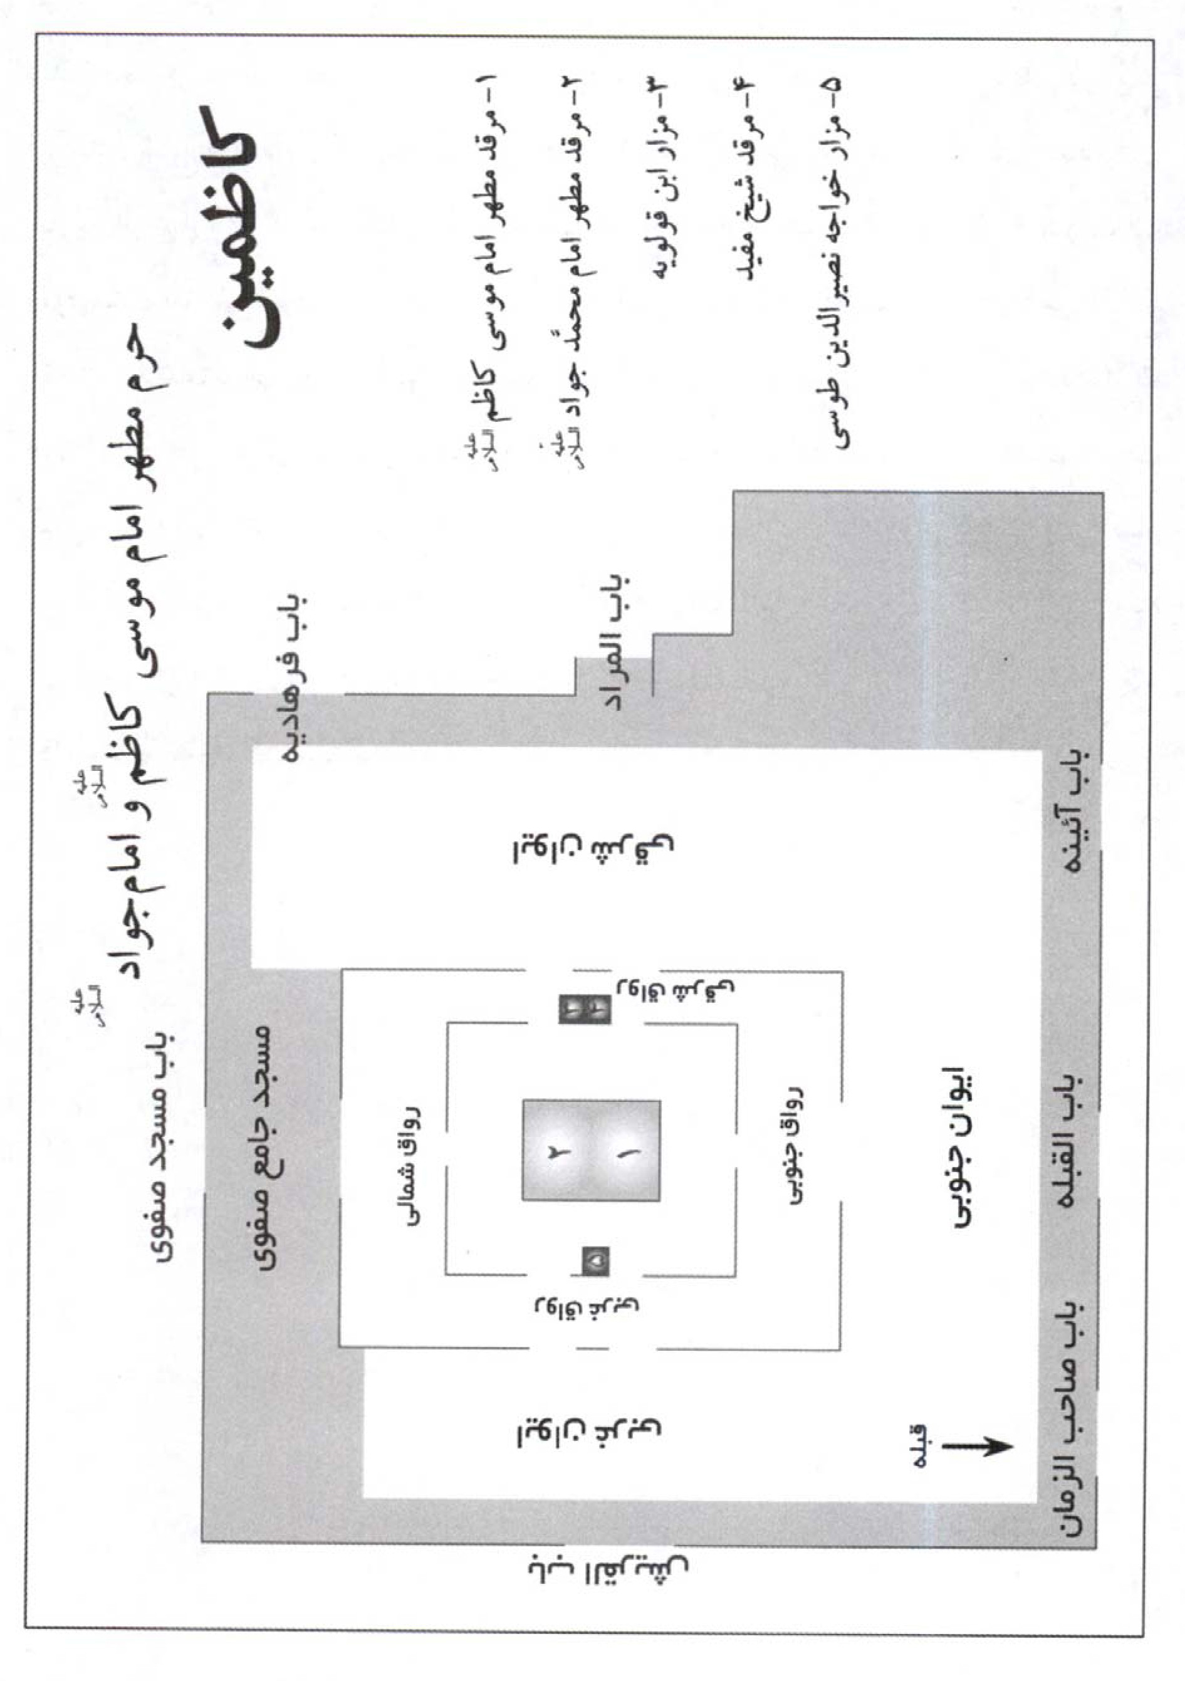
یادداشت
یادداشت

فصل ششم شهرمقدس سامرا

اشاره

مقدمه
شهر مقدس سامرا چهارمین شهر مهم زیارتی در عراق است که محل دفن امام على الهادی (علیه السلام) و امام حسن عسکری (علیه السلام) و نرجس خاتون مادر امام زمان (عجل الله تعالی فرجه الشریف) و حکیمه خاتون عمه امام حسن عسکری (علیه السلام) بوده و در این شهر سرداب غیبت امام زمان (عجل الله تعالی فرجه الشریف) قرار دارد. زایران ایرانی علاقه فراوانی به زیارت این اماکن داشته و توجه خاصی به سرداب غیبت امام زمان(عجل الله تعالی فرجه الشریف) دارند و معمولا نیم روز را در این شهر می گذرانند. زایران همچنین به زیارت حضرت محمد بن علي الهادی (علیه السلام) ، برادر امام حسن عسکری (علیه السلام) در شهر بلد نیز مشرف می شوند.

هدف
در این فصل تلاش شده است تا خواننده یا چارمین شهر مهم زیارتی عراق آشنا شود و اطلاعات موجزی در خصوص تاریخچه سامرا و اماکن زیارتی سامرا آورده شده است.

هدف های رفتاری
زیارت سرداب غیبت و امامان معصوم (علیهم السلام)در شهر سامرا یکی از آرزوهای دیرینه
زائران ایرانی است. متأسفانه در حال حاضر وضعیت امنیتی شهر امکان تردد در آن را مقدور نمی سازد و زایران ناچار هستند در تحت حمایت شدید به زیارت اماکن زیارتی در سامرا مشرف شوند.

شهر مقدس سامرا
شهر مقدس سامرا در ساحل شرقى رودخانه دجله و در فاصله 118 كيلومترى شمال بغداد قرار دارد. اين شهر روى طول جغرافيايى 43 درجه و 45 دقيقه و عرض جغرافيايى 34 درجه و 35 دقيقه واقع شده است. سامرا از شمال به تكريت و از جنوب به بغداد و از غرب به رمادى و از شمال‌غربى به موصل و از جنوب‌شرقى به ديالى محدود مى‌شود. در اين شهر مرقد دو امام همام على الهادى (علیه السلام) و حسن العسكرى (علیه السلام) قرار دارد. تولد و غيبت امام زمان (عجل الله تعالی فرجه الشریف) در شهر سامرا بوده و محل غيبت آن حضرت (عجل الله تعالی فرجه الشریف) زيارتگاه هزاران نفر از شيعيان دلسوخته مى‌باشد. اكثر اهالى شهر از برادران اهل تسنن مى‌باشند.
درگذشته گرداگرد شهر را بارويى از آجر وگچ بشكل دايره‌اى و به قطر 680 متر فراگرفته بودكه محيط آن به 2 كيلومتر و ارتفاع آن به 7 متر مى‌رسيد. اين بارو 19 برج و چهار دروازه داشت كه عبارتند از: باب القاطول، باب الناصريه، باب الملطوش و باب بغداد. اين بارو تا سال 1356 ه ق (1936 م) پابرجا بود.
بيشتر خانه‌هاى سامرا از آجر ساخته شده و باغهاى عمومى و خصوصى فراوانى دارد. اين شهر موزه‌اى دارد كه حاوى آثار خطى وكتابهاى فراوانى است. برحسب تقسيمات ادارى وكشورى شهر سامرا مركز شهرستان سامرا و بخشى از استان صلاح الدين عراق مى‌باشد.

شهرستانهاى استان صلاح الدين (سامرا):
استان صلاح الدين داراى هشت شهرستان است كه عبارتند از: تكريت، الدور، سامرا، بلد، الطوز، الفارس، الشرقاط و بالاخره شهرستان بيجى.

تاريخچه شهر سامرا
امپراتورى ايران در سال 363 م (قبل از ظهور اسلام) پس از كشته شدن ژوليان امپراتور رم شرقى، موفق شد كه اين منطقه را از دست رومى‌ها خارج كرده و درآن دژى بسيار محكم به نام (سومير) بنا كند. اين شهر بعدها بعنوان پايتخت خلافت عباسى انتخاب شد و المعتصم بالله عباسى اولين خليفه عباسى است كه پايتخت خود را از بغداد به اين شهر منتقل كرد و نقل است وقتيكه المعتصم بقصد يافتن محل مناسبى براى ساختن پايتخت به شمال بغداد سفر كرد، پس از پيمودن راهى طولانى عاقبت به ديرى مسيحى رسيد و سه روز درآن اقامت كرد و آب‌وهواى منطقه را مناسب ديد، لذا دير را بقيمت چهار هزار دينار از مسيحيان خريد و در سال 221 ه ق نقشه شهر را كشيد و شروع بساختن اماكن مختلف شهر نمود و پس از مدتى فرماندهان نظامى و لشكريان خود را به شهر منتقل كرد و به تدريج مردم از اطراف و اكناف بسوى شهر مذكور روانه شدند. اين شهر درآغاز به نام (عسكر) و بعدها به نام (سرمن رأى) يا (سامرا) معروف گرديد و از سال 220 ه ق تا 279 ه ق و در دوران خلافت شش خليفه عباسى (معتصم، متوكل، منتصر، مستعين، معتز، مهتدى و معتمد) بمدت 58 سال پايتخت عباسى به شمار مى‌رفت.
در سال 223 ه ق افشين فرمانده نظامى المعتصم، درحاليكه بابك خرمدين و برادرش را دستگير كرده بود وارد شهر سامرا شد.
در سال 245 ه ق متوكل عباسى شهر متوكليه و مسجدجامع با مناره مارپيچ آن را كه به (ملويه) معروف شد، بنا نمود و اين شهر را بعنوان مقر خلافت خود اعلام كرد، مهاجرت مردم به اين شهر كه در فاصله ده كيلومترى شمال سامرا بود باعث خالى شدن شهر سامرا از سكنه شد.
در سال 254 ه ق امام هادى (علیه السلام) به شهادت رسيد و در سامرا مدفون شد.
در سال 255 ه ق امام زمان در سامرا متولد شد
در سال 260 ه ق امام حسن العسكرى (علیه السلام) به شهادت رسيد و دركنار مرقد پدر بزرگوارش به خاك سپرده شد و به تدريج در اطراف اين مرقد مطهر خانه‌ها و بازارها بنا گرديد و شهر سامرا رونق گرفت و اين رونق خود را حتى بعد از سقوط دولت عباسى بوسيله مغولها حفظ كرد.
در سال 279 ه ق معتمد عباسى شش ماه قبل از وفاتش اين شهر را بقصد انتقال مجدد پايتخت به شهر بغداد ترك كرد و از آن پس شهر بغداد دوباره بعنوان پايتخت خلفاى عباسى انتخاب شد و اين امر باعث از رونق افتادن شهر سامرا شد.
در سال 333 ه ق امير ناصرالدوله حمدانى كه از امراى شيعه بود و خليفه عباسى دست نشانده او به شمار مى‌رفت اقدام به توسعه سامرا نمود و بارويى دورتادور شهر بنا كرد.
در سال 445 ه ق يكى از فرماندهان به نام بساسيرى عليه سلجوقى‌ها در اين شهر قيام كرد.
در سال 1250 ه ق به همت و سرمايه يكى از پادشاهان هندوستان، جناب شيخ زين العابدين سلماسى اقدام به تعمير باروى شهر نمود.
در سال 1258 ه ق به همت يكى ديگر از پادشاهان هند به نام أمجد على‌شاه، سيد ابراهيم قزوينى اقدام به تجديد بناى باروى شهر نمود.
در سال 1286 ه ق (9681 م) والى عثمانى عراق (مدحت پاشا) شهر سامرا را بعنوان شهرستانى وابسته به بغداد اعلام كرد و اولين قائم مقام وى در اين شهرستان شخصى به نام (على بيك) بود.
در سال 1292 ه ق ميرزاى بزرگ محمد حسن شيرازى از شهر نجف به شهر سامرا مهاجرت كرد و مدت بيست و يك سال در اين شهر زندگى كرد و عاقبت در سال 1312 ه ق در اين شهر درگذشت. ميرزاى شيرازى اقدام به بازسازى بخشهاى مختلف شهر نموده و مدرسه علمى بزرگى درآن بنا كرد و طلاب علوم دينى را به اين شهر دعوت
نمود.
در سال 1294 ه ق (1878 م) در دوران حكومت عثمانى اولين پل بر روى رودخانه فرات زده شد و باعث شد كه اين شهر با ساحل ديگر رودخانه مرتبط شود.
در سال 1296 ه ق (1879 م) گروهى از كردها به نام (هماوند) به شهر سامرا يورش برده وآن را تاراج كردند.
در سال 1299 ه ق (1881 م) اولين مدرسه ابتدايى در شهر سامرا بنا شد.
در سال 1318 ه ق ميرزاى شيرزاى درحاليكه در شهر سامرا مستقر بودند فتواى معروف خود مبنى بر تحريم تنباكو را صادر كردند.
در سال 1335 ه ق (1917 م) انگليسى‌ها در خلال جنگ جهانى اول شهر سامرا را تصرف كردند.
در سال 1335 ه ق (1917 م) تعدادى از دزدان به بالاى گنبد مطهر مرقد امامان معصوم (علیهم السلام) رفته و 25 آجر طلاكارى شده گنبد را بسرقت بردند.
در سال 1339 ه ق (1920 م) دامنه قيام عراقيها عليه انگليس (انقلاب سال 1920) به كربلا رسيد و با تلاش سيد محمد صدر اهالى سامرا نيز در اين انقلاب مردمى شركت نمودند.
در سال 1343 ه ق (1924 م) شهر سامرا دچار اپيدمى وبا شد و بر اثر ميزان بالاى ابتلا، تعداد زيادى از اهالى شهر تلف شدند و بسيارى نيز جهت گريز از بيمارى شهر را ترك نمودند.
در سال 1359 ه ق (1941 م) اهالى شهر مجدداً برعليه انگليسى‌ها قيام كردند و اين واقعه در دوران حكومت رشيد عالى گيلانى اتفاق افتاد و هنگامى روى داد كه استاندار بغداد اعلام كرد انگليسى‌ها قصد تصرف ايستگاه راه‌آهن سامرا را دارند.
در سال 1375 ه ق (1955 م) دولت اقدام بساختن خيابانى كرد كه از دروازه (قاطول) آغاز مى‌شد و به در مرقد مطهر امام حسن عسكرى (علیه السلام) منتهى مى‌گرديد. دولت همچنين اقدام به بناى ساختمان شهردارى، بيمارستان، مدرسه، اداره برق و اداره پست و
تلگراف در شهر نمود.
در سال 1952 م پروژه آبرسانى (ثرثار) افتتاح شد تا بتواند مزارع اطراف شهر را آبيارى نمايد.
در سال 1976 م شهر سامرا كه تا آن روز بعنوان مركز شهرستان سامرا وابسته به استان بغداد بود، از اين استان جدا شده و به استان صلاح الدين پيوست.
امام هادی (علیه السلام) و امام عسکری (علیه السلام) در سامرا امام هادی (علیه السلام) دهمین امام شیعیان است. نام او، «علی» و کنیه اش «ابوالحسن ثالث» بود و مشهورترین لقب آن حضرت «هادی» و «نقی» است. پدرش محمد تقی ملقب به جواد و مادرش «سمانه مغربيه» است. در سال 214 هجری قمری در محلی به نام صربا در نزدیکی مدینه به دنیا آمد. او در زمان شهادت پدرش هفت ساله بود. مدت امامت ایشان 33 سال بود و امامت ایشان با خلافت شش تن از خلفای عباسی همزمان بود که این خلفا عبارت بودند از معتصم، واثق، متوکل، منتصر، مستعین و معتز عباسی. آن حضرت حدود بیست سال در مدینه زندگی کرد و سپس به اجبار خلیفه عباسی به سامرا تبعید شد. متوكل
دهمین خلیفه عباسی) او را به وسیله «یحیی بن هرثمة بن اعین» از مدینه به شهر «سامرا» احضار کرد و امام هادی (علیه السلام) در سامرا سکونت نمود و در سال 258 ه. ق. به شهادت رسید و در سامرا به خاک سپرده شد.
امام حسن عسکری یازدهمین امام شیعیان است نامش حسن، کنیه وی ابومحمد و القاب آن حضرت ابن الرضا، علی النقی (امام دهم شیعیان) و مادرش ام ولد بود که وی را حدیث»، «سوسن»، «سلیل» نیز میگفتند. او با چند خلیفه عباسی هم عصر بود که این خلفا معتز، مهتدی و معتمد بود. خلفای عباسی همواره امامان را تحت فشار و محدودیت قرار می دادند و این فشارها در دوران امام جواد (علیه السلام) ، امام هادی (علیه السلام) و امام عسکری (علیه السلام) در سامرا به اوج رسید به طوری که این امامان عمر کوتاهی داشتند. تعقیب و مراقبت از امام دهم و یازدهم به قدری بود که آنان را در میان لشکریان جای داده بودند و به همین
دلیل این دو امام را «عسکرين» لقب داده اند. با این حال فشارها و محدودیت ها برای امام حسن عسکری (علیه السلام) به این جهت که در آن دوران شیعه به صورت یک قدرت عظیم در عراق در آمده بود و این باعث میشد حاکمان احساس خطر کنند. همچنین دودمان عباسی، طبق روایات فراوان و متواتر می دانستند، مهدی موعود که از بین برنده حکومت های باطل و برپا کننده حق است، فرزند امام حسن عسکری (علیه السلام) خواهد بود. این موضوع باعث شده بود تا حکومت عباسی به شدت وی را تحت کنترل قرار دهد. به طوریکه امام را مجبور کرده بودند هر دوشنبه و پنجشنبه در دربار حاضر شود. همچنین معتز به این مقدار هم کفایت نکرده و امام را زندانی کرد و عاقبت ایشان را در سال 290 ه. ق به شهادت رساند.

محله‌هاى شهر سامرا:
محله‌هاى شهر سامرا عبارتند از: محله العابد، محله البوجول، محله البو بدرى، محله البو نيسان، محله الغربيه، محله القاطول، محله القلعه، محله الشرقيه.

خيابانهاى شهر سامرا:
خيابانهاى مهم سامرا عبارتند از: شارع الخليج، شارع السريحه (معروف به شارع الاعظم)، شارع الحير الاول، شارع أبى احمد بن الرشيد، شارع برغمش التركى.

مساجد شهر سامرا:
مساجد مهم سامرا عبارتند از: مسجد جامع (اين مسجد را المعتصم خليفه عباسى در سال 221 ه ق بنا كرد)، مسجد القلعه، مسجد حسن پاشا، مسجد حميد حسون، مسجد سيد درويش، مسجد البو رحمان، مسجد على بن أبى طالب (علیه السلام)، مسجد حاج صالح رحمانى، مسجد الارقم، مسجد اولاد الحسن (علیه السلام)، مسجد فاروق. همچنين مسجد
ابودلف و مناره مارپيچ آن (در فاصله پانزده كيلومترى شمال سامرا قرار دارد) از آثار باستانى مهم اين شهر به شمار مى‌رود.

آثار باستانى سامرا:
مناره مارپيچ (ملويه)، قصر بلكورا (در سال 247 ه ق بوسيله المعتز عباسى ساخته شد)، قصر العاشق و المعشوق (در سال 264 ه ق بوسيله معتمد عباسى ساخته شد)، قصر المعتصم (يا جوسق خاقانى كه بوسيله المعتصم عباسى ساخته شد)، قصر المختار، قصر الوزيرى، قصر العروس، قصر الجعفرى، شهر متوكليه (در فاصله ده كيلومترى شمال سامرا قرار دارد) قصر الجص، گنبد صليبيه، دار العامه، تپه الصوان و بالاخره باروى شهر سامرا.

مدارس دينى سامرا:
شامل مدرسه علميه جعفريه و مدرسه علميه اهل تسنن است.

كتابخانه‌هاى سامرا:
كتابخانه‌هاى عمومى و خصوصى سامرا عبارتند از: كتابخانه محمد بن عبدالملك زيات، كتابخانه فتح بن خاقان، كتابخانه عمومى عسكريين، كتابخانه امام محمد مهدى (علیه السلام)، كتابخانه عمومى سامرا، كتابخانه ابن بطوطه، كتابخانه عمومى نسخ خطى عسكرى در مدرسه آيت الله شيرازى.

شخصيتهاى مهم تاريخى سامرا:
در سامرا شخصيتهاى مهمى نظيرآيت الله سيد محمد حسن شيرازى (متوفى سال 1312 ه ق)، ابراهيم بن محمد بن منصور سامرى، ابراهيم بن ابى العباس سامرى، احمد بن حسن بن حسان سامرى، أحمد بن سرى بن سنان اطروش، محمد بن ادريس
سامرى، محمد بن حسن زيد سامرى، احمد محمد امين راوى، أيوب توفيق خطيب مى‌زيستند.

اماكن زيارتى سامرا

1. مرقد مطهر عسكريين:
مهمترين زيارتگاه شهر سامرا مرقد مطهر دو امام همام يعنى حضرت على الهادى (علیه السلام) و فرزند برومندشان حسن العسكرى (علیه السلام) مى‌باشد كه داراى حرم و بارگاهى مجلل با گنبدى طلايى است كه از دور دستها قابل مشاهده است وكنار اين گنبد طلايى گنبد ديگرى قرار دارد كه كاشيكارى شده است وآن محل مشهد صاحب الزمان (علیه السلام) و سرداب غيبت آن حضرت است و در زيرگنبد مذكور مسجد بزرگى قرار دارد.
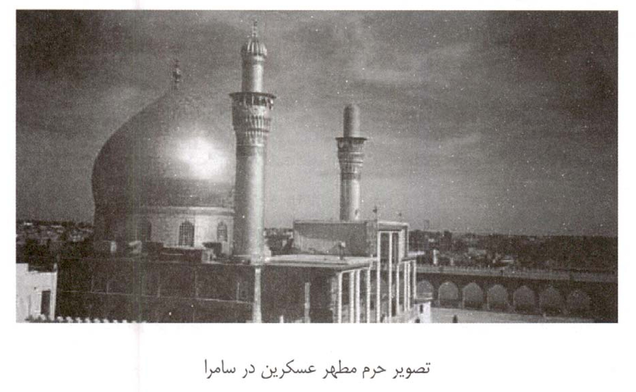
در حرم مطهر عسكريين كه بصورت شش گوشه ساخته شده است علاوه بر دو امام هادى (علیه السلام) و عسكرى (علیه السلام) نرجس خاتون همسرگرامى امام حسن عسكرى (علیه السلام) و والده مكرمه امام زمان (علیه السلام) و حكيمه خاتون دختر امام جواد (علیه السلام) و امامزاده حسين فرزند امام
هادى (علیه السلام) و تعدادى ديگر از اهل بيت (علیهم السلام) مدفون شده‌اند وگنبد طلايى در وسط صحن شريف قرارگرفته است. دو امام همام پس از شهادت در منزلشان به خاك سپرده شدند و تا سالها شيعيان براى زيارت به اين خانه مى‌آمدند، اين خانه دركنارمسجدى بود كه گويند محل نماز خواندن آن دو امام (علیه السلام) بود و وقتيكه در خانه مذكور بسته بود شيعيان در پشت پنجره خانه تجمع مى‌كردند وآن حضرات را زيارت مى‌كردند و سپس به مسجد مذكور مى رفتند و نماز زيارت مى‌خواندند و سالها اين وضعيت ادامه داشت وگويند اولين كسى كه بر سر قبور مطهر اين امامان گنبدى ساخت، ناصر الدوله حمدانى بود كه در سال 333 ه ق گنبدى بر سر قبرآنان بنا نمود و اين گنبد بارها تجديد بنا و ترميم گرديد تا اينكه عاقبت در قرن دوازدهم به همت حكمران خوى (احمد دنبلى خوئى، متوفى سال 1200 ه ق) و با هزينه زيادى صحن اين دو امام (علیه السلام) بطوريكه امروز موجود است بنا شد و براى آن روضه، رواق، گنبدى عالى وگلدسته ساخت، براى سرداب مطهر نيز صحن جداگانه‌اى با ايوان و راه و پله‌اى جدا همچنين براى زنان دهليز و سردابى مستقل ساخت. در سال 1285 ه ق ناصرالدين شاه دستور داد تا گنبد حرم مطهر را طلاكارى كنند كه اين امر بر روى گنبد نيز نوشته شده است. گنبد حرم مطهر عسكريين بزرگترين گنبد اماكن مقدس شيعه است بطوريكه محيط آن 68 متر و قطرآن 22 متر و 43 سانتى متر مى‌باشد و تعداد آجرهاى طلاى آن بالغ بر هفتاد و دو هزار عدد آجر است. دركنار اين گنبد دوگلدسته طلايى قرار دارند كه ارتفاع هركدام ازآنها از سطح زمين 36 متر و از سطح بام صحن بالغ بر 25 متر مى‌باشد. در زيرگنبد حرم مطهر، ضريح نقره‌اى زيبايى قرار دارد كه ساخته هنرمندان اصفهانى در دهه شصت ميلادى است. درون حرم و قسمتهايى از رواقها بطرز زيبايى آيينه كارى شده و از يادگارهاى ملك فيصل اول پادشاه هاشمى عراق است و بوسيله ايوانى فراخ و سقف‌دار به صحنى كه گرداگرد حرم را فراگرفته راه مى‌يابد. داخل صحن شريف 45 ايوان وجود دارد كه 16 ايوان سمت غرب و 9 ايوان سمت جنوب و 20 ايوان سمت شرق قرارگرفته‌اند و يكى از ويژگيهاى اين صحن آن است كه
فاقد حجره مى‌باشد.

2. مرقد مطهر نرجس خاتون:
نرجس خاتون همسر امام حسن عسكرى (علیه السلام) و مادر مكرمه حضرت مهدى (علیه السلام) مى‌باشد و قبر مطهرآن بانوى بزرگوار در پشت ضريح امام حسن عسكرى (علیه السلام) قرارگرفته و پس از زيارت دو امام همام شايسته است كه به زيارت اين بانوى پرهيزگار رفت.

3. مرقد حكيمه خاتون:
حضرت حكيمه دختر امام جواد (علیه السلام) و عمه امام حسن عسكرى (علیه السلام) از زنان پرهيزگار دوران خويش بود وآن حضرت حرمت فراوانى نزد برادرش امام هادى (علیه السلام) و برادر زاده‌اش امام حسن عسكرى (علیه السلام) داشت. وى شاهد تولد امام زمان بود و او را در قنداق پيچيده به نزد امام حسن عسكرى (علیه السلام) آورد. قبر شريف اين بانوى پرهيزگار پايين پا و چسبيده به ضريح عسكريين است و شيخ عباس قمى گويد براى اين بانوى فاضله در كتب مزار زيارتنامه مخصوصى ذكر نشده است و سزاوار است كه او را با همان زيارتنامه حضرت معصومه قم زيارت كنند. حكيمه خاتون در سال 260 ه ق درگذشت.

4. قبر مطهر حسين بن على الهادى (علیه السلام):
وى سيدى جليل القدر و عظيم الشأن بوده و در بعضى از روايات، از امام حسن عسكرى (علیه السلام) و برادرش حسين بن على به سبطين تعبير شده است وآنان را به اجداد طاهرشان يعنى امام حسن (علیه السلام) و امام حسين (علیه السلام) تشبيه كرده‌اند، همچنين در روايتى آمده
است كه صداى حضرت حجت شبيه صداى عمويشان حسين بوده است و سيد احمد اردكانى يزدى در شجره الاولياء گويد كه حسين فرزند حضرت هادى (علیه السلام) از زاهدان و عابدان روزگار بود و به امامت برادر خود اعتراف داشت.

5. سرداب غيبت:
مشهد صاحب الزمان و سرداب غيبت از زيارتگاه‌هاى مهم سامرا است و در حقيقت سرداب بخشى از خانه مسكونى حضرت عسكرى (علیه السلام) بود كه درآن به عبادت مى‌پرداخت و پس از او محل سكونت امام زمان (علیه السلام) بوده است. اين محل از دير باز مورد توجه شيعه بوده است و از آنجا كه عبادتگاه سه امام بوده، قداست و احترام ويژه‌اى
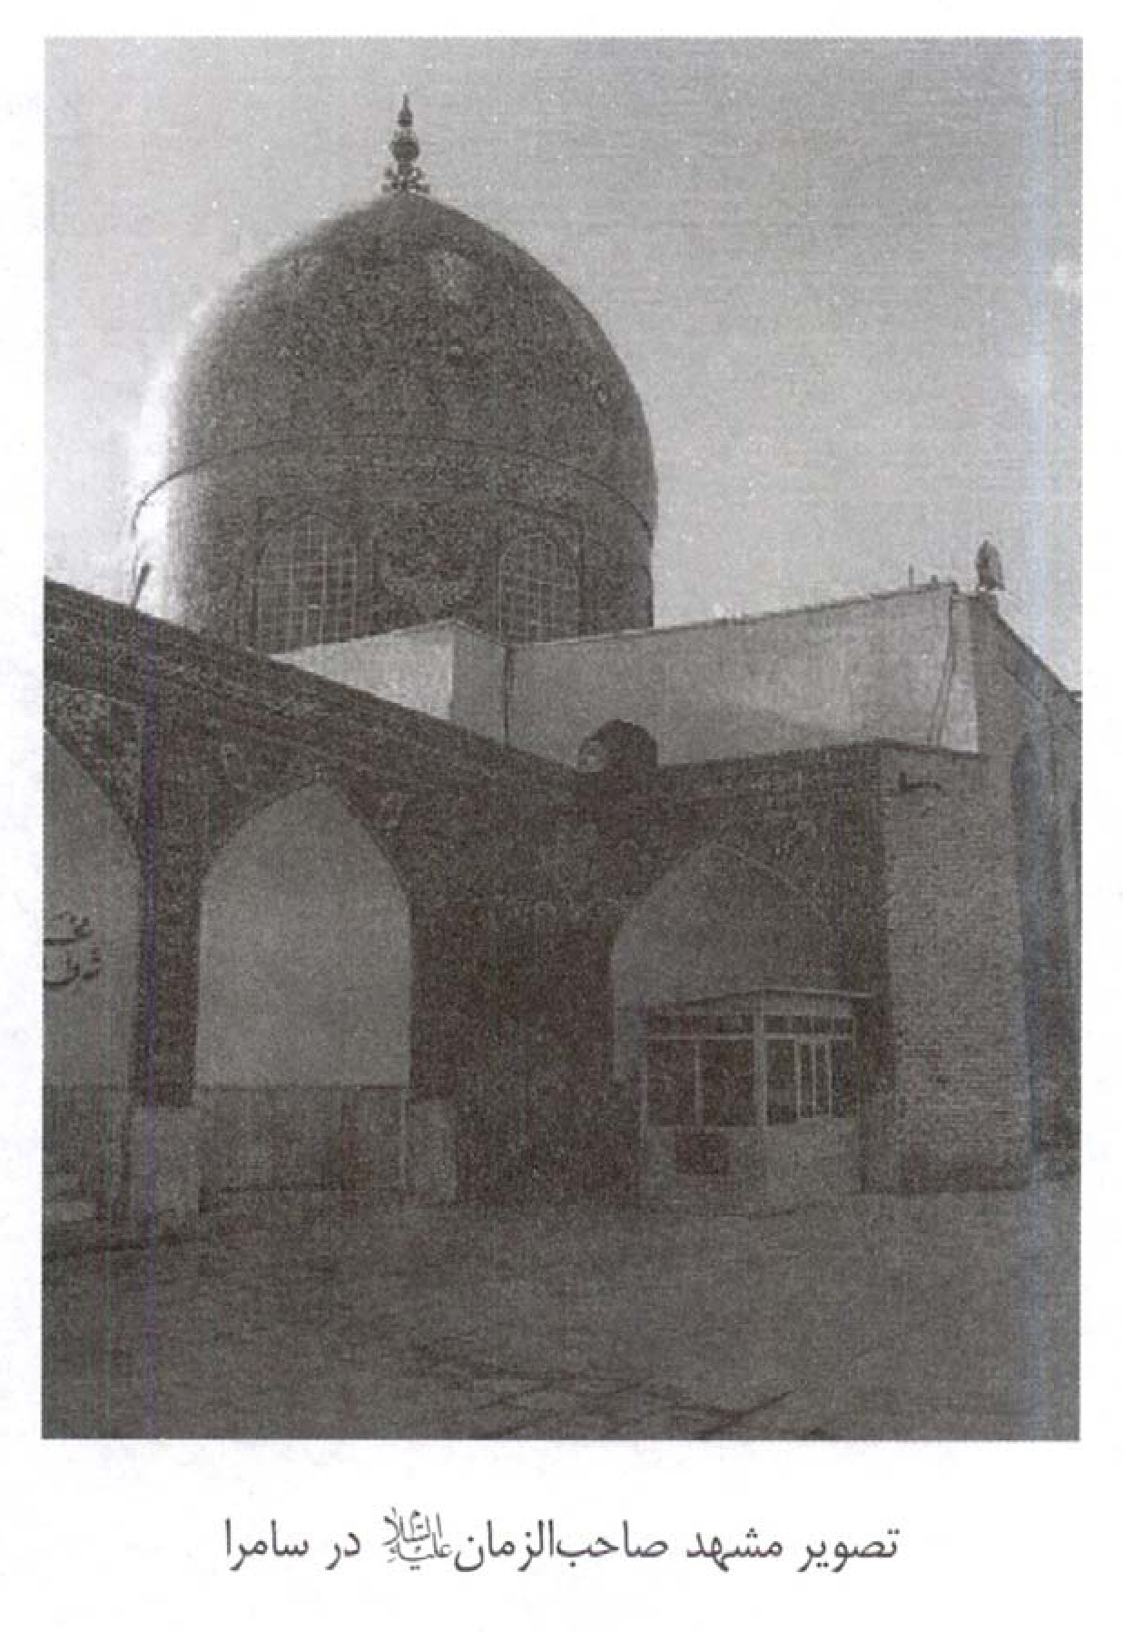
دارد. گفتنى است كه بوسيله پله‌هايى مى‌توان به زيرزمين رسيد. فضاى اصلى وكهن زيرزمين عبارت است از تالارى مربع‌مستطيل به ابعاد 3* 5 متر. در شرق اين تالار فضايى است كه پنجره‌اى از چوب دارد و محل عبادت امام (علیه السلام) بوده است. پنجره اين نمازخانه يكى از ارزشمندترين قطعات باقيمانده از دوران عباسى‌ها است و داراى كتيبه‌اى كهن مى‌باشد. اين پنجره به دستور الناصر لدين الله عباسى (از خلفاى علاقمند به اهل بيت (علیهم السلام) بود) در سال 606 ه ق ساخته شده است. در كاشيكارى درون اين بقعه نام ناصر الدين شاه قاجار ثبت شده است كه در سفر عتبات خود به زيارت اين جايگاه تشرف يافته است. خادمان سرداب در اين بقعه كوچك حفره‌اى تعبيه كرده‌اند و ازآن به زائران خاك مى‌دهند كه فاقد هرگونه توجيه و دليل شرعى است. كاشيكارى‌هاى صحن و سردر ورودى‌ها از دوره قاجاريه مى‌باشند.

6. مرقد سيد محمد (علیه السلام)
سيد محمد فرزند بزرگوار امام على النقى (علیه السلام) است كه در سال 252 ه ق درگذشت و مرقد ايشان در شهر بلد در جاده اصلى كاظمين سامرا و در فاصله هشت فرسنگى شهر سامرا قرار دارد. اين امامزاده مورد احترام فراوان شيعيان عراق بوده وآنان را نسبت به وى اعتقادى عظيم است و معمولًا تمامى كسانيكه به زيارت امامان معصوم سامرا مى‌روند، به زيارت اين جناب نيز نائل مى‌گردند. كرامات بسيارى از اين بزرگوار نقل شده است و در بزرگوارى ايشان همين بس كه ايشان قابليت و صلاحيت امامت را داشتند و فرزند بزرگ امام هادى (علیه السلام) بودند و در فوت او، حضرت امام حسن عسكرى (علیه السلام) گريبان خود را چاك نمود و شيخ نورى اعتقاد عظيمى به زيارت آن بزرگوار داشته و در تعمير بقعه و ضريح مباركش سعى نمود.
كتيبه‌اى بدين صورت بر ضريح شريفش نوشته شده است (هذا مرقد السيد الجليل ابى جعفر محمد بن الامام ابى الحسن على الهادى (علیه السلام) عظيم الشأن جليل القدر كانت الشيعه تزعم انه الامام بعد ابيه (علیه السلام) فلما توفى نص ابوه على اخيه ابى محمد الزكى وقال له
تصوير
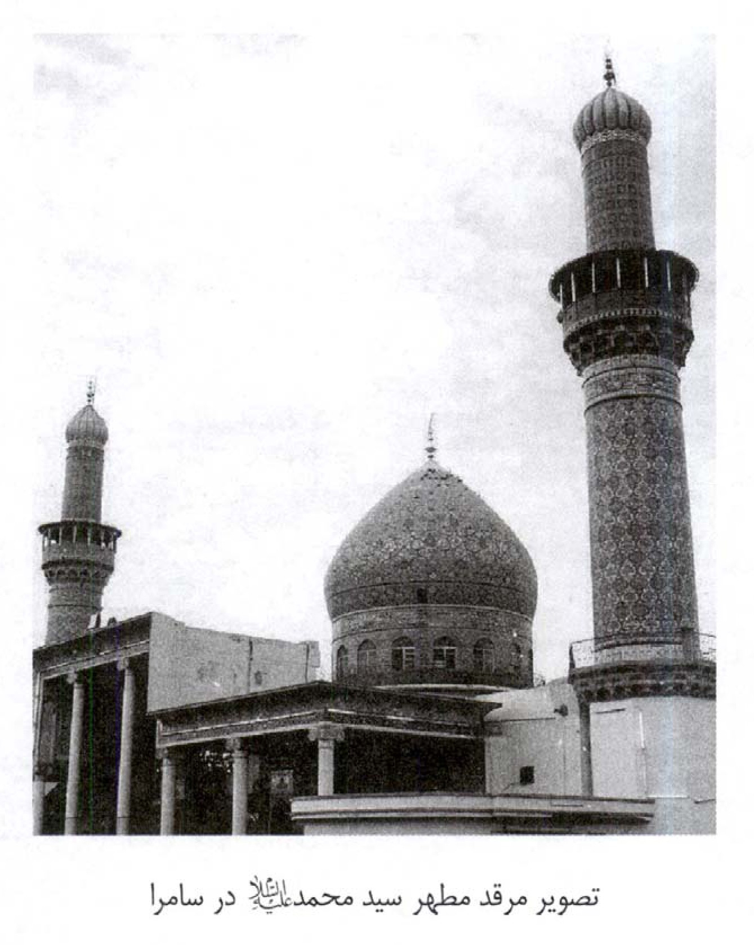
احدث الله شكراً فقد احدث فيك امراً خلفه ابوه فى المدينه طفلًا وقدم عليه فى سامرا مشتداً و نهض الى الرجوع الى الحجاز ولمّا بلغ بلد على تسعه فراسخ مرض و توفى و مشهده هناك ولما توفى شق ابومحمد عليه ثوبه و قال فى جواب من عابه عليه قد شق موسى على اخيه هارون وكانت وفاته فى حدود اثنين و خمسين بعد المأتين) يعنى اين مرقد سيد جليل ابوجعفر محمد فرزند امام هادى است كه فردى عظيم الشأن است و شيعيان را اين گمان بود كه او پس از امام هادى به امامت خواهد رسيد و چون درگذشت امام هادى (علیه السلام) بر امامت حسن عسكرى (علیه السلام) اشاره فرمود، هنگاميكه امام هادى (علیه السلام) از مدينه به سامرا مى‌رفت سيد محمد كودكى بيش نبود و بعدها چون به بلوغ رسيد راهى سامرا شد و چندى در سامرا بود تا آنكه تصميم گرفت به مدينه برگردد و
چون نه فرسنگى از سامرا دور شد و به بلد رسيد در همين جا بيمار شده و درگذشت و چون اين خبر به امام حسن عسكرى (علیه السلام) رسيد از شدت اندوه گريبان خود را چاك كرد و چون براين كار او خرده گرفتند فرمود كه حضرت موسى نيز در مرگ برادرش هارون گريبان خود را پاره كرد)

7. قبر امامزاده محمد درى‌
از نوادگان امام كاظم (علیه السلام) (متوفى سال 300 ه ق)

خلاصه درس فصل ششم:
شهر مقدس سامرا در ساحل شرقى رودخانه دجله و در فاصله 118 كيلومترى شمال بغداد قرار دارد. اين شهر روى طول جغرافيايى 43 درجه و 45 دقيقه و عرض جغرافيايى 34 درجه و 35 دقيقه واقع شده است. سامرا از شمال به تكريت و از جنوب به بغداد و از غرب به رمادى و از شمال‌غربى به موصل و از جنوب‌شرقى به يالى محدود مى‌شود. در اين شهر مرقد دو امام همام على‌الهادى (علیه السلام) و حسن‌العسكرى (علیه السلام) قراردارد. تولد و غيبت امام زمان (عجل الله تعالی فرجه الشریف) در شهر سامرا بوده و محل غيبت آن حضرت (عجل الله تعالی فرجه الشریف) زيارتگاه هزاران نفر از شيعيان دلسوخته مى‌باشد. اكثر اهالى شهر از برادران اهل تسنن مى‌باشند. در گذشته گرداگرد شهر را بارويى از آجر و گچ بشكل دايره‌اى و به قطر 680 متر فرا گرفته بود كه محيط آن به 2 كيلومتر و ارتفاع آن به 7 متر مى‌رسيد. اين بارو 19 برج و چهار دروازه داشت كه عبارتند از: باب القاطول، باب الناصريه، باب الملطوش و باب بغداد. اين بارو تا سال 1356 ه. ق (1936 م) پابرجا بود. بيشتر خانه‌هاى سامرا از آجر ساخته شده و باغهاى عمومى و خصوصى فراوانى دارد. اين شهر موزه‌اى دارد كه حاوى آثار خطى و كتابهاى فراوانى است. برحسب تقسيمات ادارى و كشورى شهر سامرا مركز شهرستان سامرا و بخشى از استان صلاح‌الدين عراق مى‌باشد. شهرستانهاى استان صلاح‌الدين (سامرا): استان صلاح‌الدين داراى هشت شهرستان است كه عبارتند از: تكريت، الدور، سامرا، بلد، الطوز، الفارس، الشرقاط و بلاخره شهرستان بيجى.
آثار باستانى سامرا: مناره مارپيچ (ملويه)، قصر بلكورا (در سال 247 ه. ق بوسيله المعتز عباسى ساخته شد)، قصر العاشق و المعشوق (در سال 264 ه. ق بوسيله معتمد عباسى ساخته شد)، قصر المعتصم (يا جوسق خاقانى كه بوسيله المعتصم عباسى ساخته شد)، قصر المختار، قصر الوزيرى، قصر العروس، قصر الجعفرى، شهر متوكليه (در فاصله ده كيلومترى شمال سامرا قرار دارد) قصر الجص، گنبد صليبيه، دار العامه، تپه الصوان و بالاخر باروى شهر سامرا
تصویر
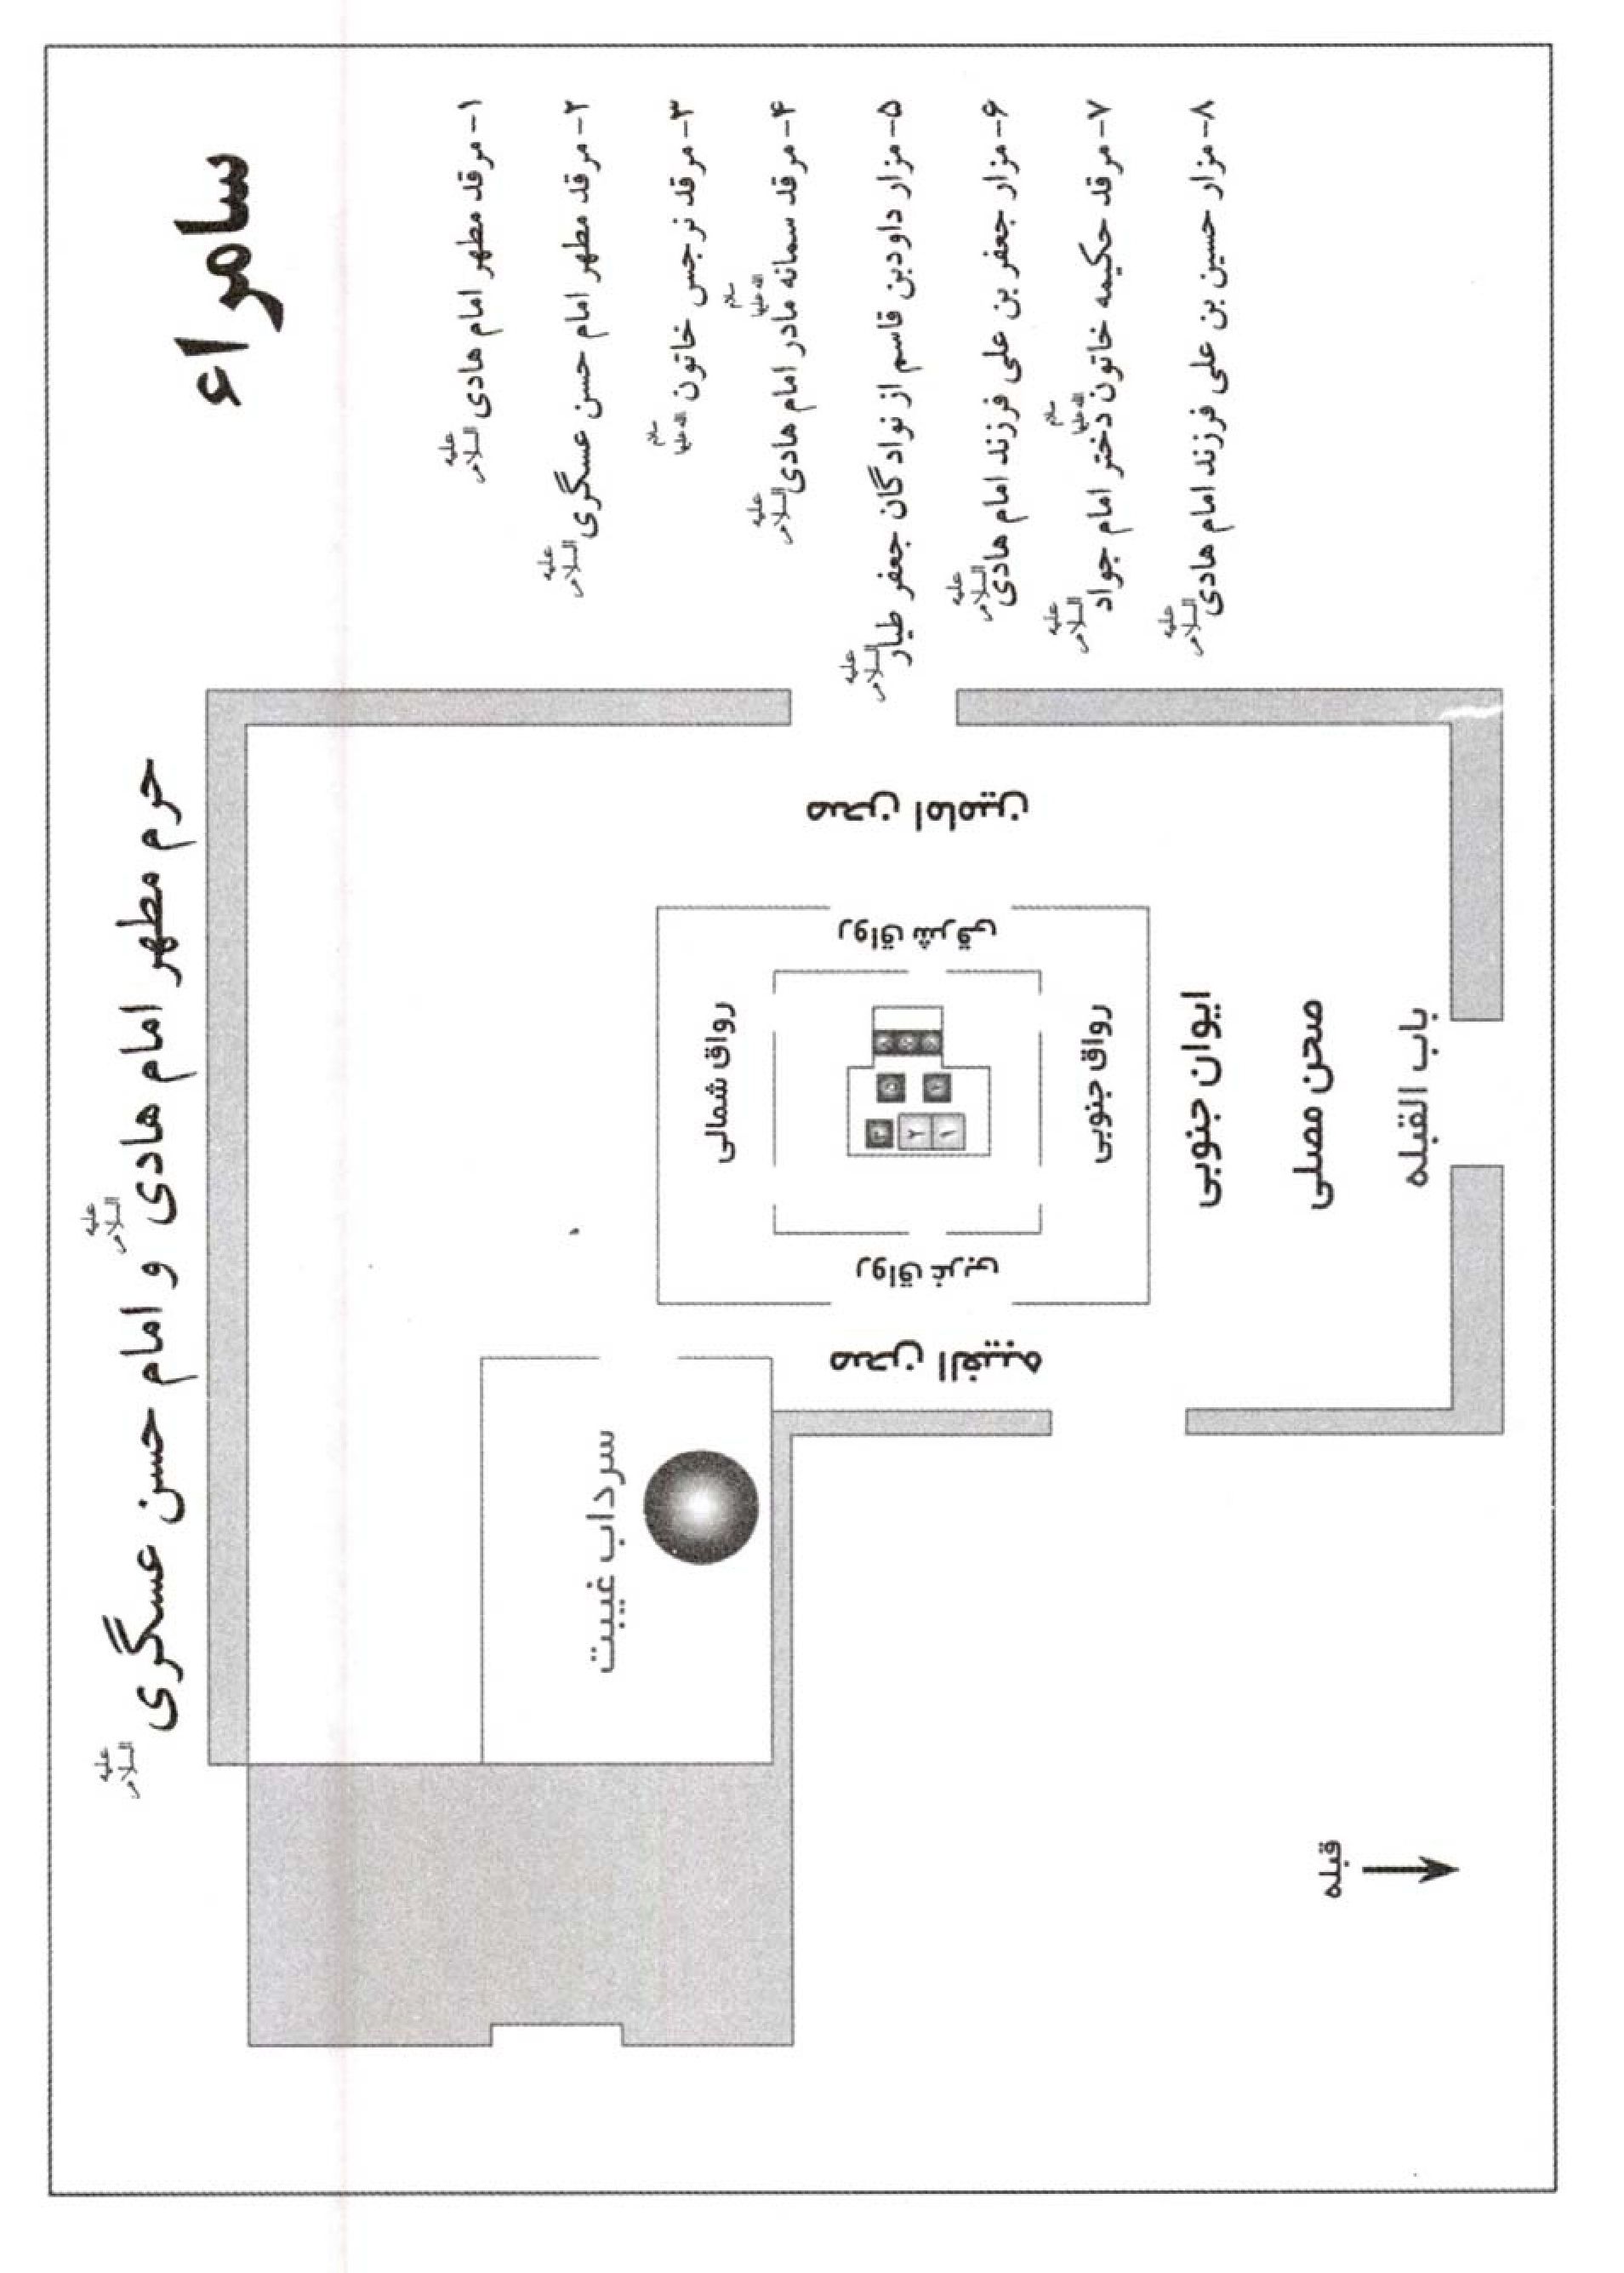
یادداشت
یادداشت
یادداشت

فصل هفتم: شهر حله و بصره

اشاره

مقدمه
شهرهای حله و بصره از شهرهای مهم شیعه نشین در عراق می باشد. شهر حله اولین شهری است که در آن حوزه علمیه شیعیان تأسیس شد و بعدها این حوزه به شهر نجف منتقل شد. شهر حله آرامگاه بسیاری از امام زاده ها و علمای بزرگ شیعه می باشد. شهر بصره نیز شهری مهم بر حاشیه رودخانه شط العرب است که فاصله چندانی با خلیج فارس نداشته و مهم ترین بندر عراق به شمار می رود. معمولا این دو شهر جزو برنامه زیارتی کاروان های زوار ایرانی نمی باشند ولی آشنایی با آنها می تواند افق دید زایران ایرانی را بازتر نماید.

هدف
در این فصل تلاش شده است تا خواننده با دو شهر مهم و تاریخی حله و بصره آشنا شود. اطلاعات ارائه شده در این فصل می تواند به عنوان اطلاعات فوق برنامه تکمیل کننده سایر اطلاعات زوار ایرانی درباره عراق باشد.

هدفهای رفتاری
اطلاعات مندرج در این فصل برای برخی از زائران ایرانی می تواند جالب و مفید باشد. اطلاعات وارده در این فصل می تواند افق دید زایران را گسترده تر نماید.

شهر حله
شهر حله شهرى قديمى در ميانه عراق و مركز استان بابل مى‌باشد اين شهر بين راه بغداد به نجف و در فاصله هشتاد كيلومترى جنوب‌شرقى بغداد قرار دارد. اين شهركهن، يكى از مراكز مهم حوزه‌هاى علمى شيعه است و بسيارى از بزرگان شيعه مانند، علامه حلى و محقق حلى از اين شهر برخاسته‌اند و امروزه استان بابل يكى از استانهاى شيعه‌نشين مهم عراق است. در نزديكى حله شهر باستانى (هاشميه) قرار دارد كه روزگارى پايتخت اوليه عباسى‌ها بود. در اين شهر ابوالعباس سفاح و ابوجعفر منصور دوانيقى خلافت كردند و منصور پس از ساختن بغداد پايتخت خود را به بغداد منتقل كرد. دهها نفر از سادات جليل القدر بنى الحسن (علیه السلام) به دست اين دو تن در اين شهر به شهادت رسيدند. برخى ازآنها را از مدينه بدين شهرآورده، زندان نموده و سپس درگورهاى دسته‌جمعى دفن كردند و يا در ديوارها و ستونها جاى دادند و برآنها ساختمان بنا كردند.

اماكن زيارتى و تاريخى حله‌

1. مرقد امامزاده حمزه:
اين امامزاده به (حمزه الغربى) شهرت دارد، وى ابويُعلى حمزه بن القاسم بن على بن حمزه بن الحسن بن عبيدالله بن ابى الفضل العباس (علیه السلام) است. او از راويان حديث و از علماى بزرگوار شيعه بوده وآرامگاهش در روستاى (مزيديه) در نزديكى حله مى‌باشد. بر قبر اوگنبد و ضريح و رواق و صحن بزرگى ساخته شده و زيارتگاه مردم است.

2. مرقد امامزاده قاسم:
فرزند بزرگوار امام موسى بن جعفر (علیه السلام) و برادر تنى امام رضا (علیه السلام) و حضرت معصومه (علیها السلام) است. او پس از شهادت پدرش از بغداد گريخت و در ميان عشاير منطقه (سورا) در اطراف حله مخفى گرديد و پس از وفات درآرامگاه كنونى‌اش دفن شد. امروزه قبر او زيارتگاه مردم است و صحن و سرا و بارگاه باشكوهى دارد و ميان مردم به
استجابت دعا و نذر مشهور است.
اين دو امامزاده بزرگوار و صحيح النسب، مشهورترين امامزادگان اين منطقه هستند و شهرت اين دو به گونه‌اى است كه نام شهر مدفن آنان، از نام اصلى به نام اين دوتن تغيير يافت و در ميان مردم به شهر (حمزه و قاسم) مشهور شده است.

3. مسجد رد الشمس:
درآغاز بزرگراه كربلا به حله بقعه‌اى است با گنبد مخروطى كه بنابر روايات تاريخى، اميرالمؤمنين (علیه السلام) هنگام بازگشت از جنگ صفين در اين بقعه نماز ظهر و عصر را پس ازآنكه خورشيد به اراده پروردگار و خواست حضرت (علیه السلام) از وضعيت غروب به ظهر بازگشت، بجاى آورد. اين واقعه پيشينه تاريخى كهنى دارد و تمامى مورخان و محدثان درباره آن سخن گفته و آن را يكى از معجزات حضرت على (علیه السلام) شمرده‌اند.

4. تپه حراقه:
جايگاه و تپه‌اى است كه حضرت ابراهيم (علیه السلام) را در زمان نمرود بر منجنيق نهادند و به آتش افكندند. امروزه فضاى باز روبروى تپه به گونه‌اى است كه گويى آثار برافروختن آتشى عظيم بر روى زمين نمايان است. اين جايگاه در دهكده‌اى به نام (برس) در شمال حله واقع است.

5. آرامگاه ابراهيم احمر العينين:
وى ابراهيم بن عبدالله المحض بن الحسن المثنى فرزند امام حسن مجتبى (علیه السلام) است. او عالم، عابد، زاهد و شجاع بود و در سال 145 ه ق عليه ابوجعفر منصور قيام كرد و پس از جنگ و خونريزى به دست لشكريان منصور به شهادت رسيد و سر او را بريدند و به
هاشميه پايتخت منصور بردند. امروزه در محل دفن سر او در هاشميه، در نزديكى رودخانه (الجربوعيه) آرامگاهى ساخته‌اند.

6. آرامگاه ابو دميعه:
او محمد بن على بن الحسين فرزند زيد بن على بن الحسين (علیه السلام) است كه آرامگاهش در (محله الطاق) است. وى امامزاده‌اى والامقام است و در سال 140 ه ق درگذشت، قبر او از زيارتگاه‌هاى مشهور شهر حله است.

7. آرامگاه حسن الاسمر:
ابومحمد حسن الاسمر از نوادگان زيد شهيد است و آرامگاهش در روستاى (زبيد) در حومه حله قرار دارد.

8. آرامگاه محمد الادرع:
ابوجعفر محمد الادرع از نوادگان امام حسن مجتبى (علیه السلام) است و آرامگاهش در روستايى در جنوب حله واقع است.

9. آرامگاه اسماء بنت عميس:
اسماء بنت عميس از زنان پيشتاز در اسلام است كه بهمراه شوهرش جعفر بن ابى طالب به حبشه مهاجرت كرد و پس از شهادت جعفر به همسرى ابوبكر درآمد و محمد بن ابى بكر را برايش بدنيا آورد و پس از مرگ ابوبكر و شهادت حضرت فاطمه (علیها السلام) به همسرى اميرالمؤمنين على (علیه السلام) درآمد و برايش يحيى را بدنيا آورد. آرامگاهى در حومه شهر هاشميه به او نسبت داده مى‌شود و در نزديكى اين آرامگاه قبر فرزندش يحيى قرار دارد.

10. آرامگاه اسماعيل طباطبا:
او نواده حسن مثنى فرزند امام حسن (علیه السلام) است وآرامگاهش در هاشميه است.

11. مرقد حضرت ايوب:
اين پيامبر عظيم الشأن يكى از انبياى بنى اسرائيل است كه خداوند به منظورآزمايش، وى را به انواع بلاياى دنيوى مبتلا ساخت وآن حضرت در تمامى آن بلايا صابر و شكيبا بود. وى در سرزمين عراق وفات يافت وآرامگاهش در چهار فرسنگى جنوب شهر حله، به سمت كوفه، در منطقه‌اى به نام (الرازنجيه) قرار دارد.

12. مرقد بكر بن على:
اين مرقد در اطراف حله و در سمت راست جاده شهر (كفل) به حله و نزديك جاده اصلى كوفه به حله، در فاصله شش كيلومترى حله واقع شده است. مرقد داراى گنبدى كوچك و بناى آن به اواخر دوران عثمانى‌ها در عراق باز مى گردد. مرقد در سال 1387 ه ق تجديد بنا شده و روى آن گنبد بزرگترى از آجر ساختند كه ارتفاع آن به 9 متر مى‌رسد. مساحت حرم زيرگنبد 25 متر مربع است و روى قبر مطهرش ضريحى ازآهن قرار دارد و بر قبر وى لوحى با اين متن وجود دارد: (اين قبر بكر بن أبى طالب است كه مادرش ليلى دختر مسعود بن خالد تميمى است)
در بررسيهاى بعمل آمده در خصوص اين اسم، متأسفانه هيچگونه اثرى ازآن يافت نشده است و برخى از محققين معتقدند كه منظور از بكر همان ابوبكر بن على بن أبى طالب است كه در مورد اسم او اختلاف نظر است، برخى او را عبدالله و برخى عبيد الله و برخى محمد مى‌دانند و همچنين درباره نام مادرش برخى معتقدند كه مادرش ليلى دختر مسعود بن خالد دارمى است و برخى مى گويند كه مادرش (أم ولد) است. بهرحال بررسى عميق در اين خصوص را بايد به صاحبنظران مربوطه محول نمود.
حرم مرقد در سال 1412 ه ق تجديد بنا شد و تعدادى از رواقها به آن افزوده شد و در سال 1416 ه ق نيز ايوانى به حرم اضافه شد.
ضريح در سمت شمالى حرم واقع شده و از آهن آبكارى شده با آلومنيوم ساخته شده و
مساحت آن 1/ 5* 2 متر و بلندى آن 2/ 5 متر است. بخش جلويى ضريح از سه پنجره تشكيل شده كه روى آن سوره حمد نقش بسته است. ديوار اطراف ضريح ديوارآجرى سيمانى بوده و روى آن نام ائمه اطهار نقش بسته است.
حرم داراى سه رواق است كه در سال 1412 ه ق ساخته شده‌اند، دو رواق آن متعلق به زنان و يك رواق متعلق به مردان است. رواق مردان در سمت راست حرم قرار دارد و محرابى نيز درآن تعبيه شده است و دو رواق سمت چپ و شمال حرم متعلق به زنان مى‌باشد.
مرقد ايوانى دارد كه مساحت آن از رواقها كوچكتر است و بوسيله درى چوبى به طول دو متر و عرض دو و نيم متر از حرم جدا مى‌گردد كه روى در مذكورآيه (بسم الله الرحمن الرحيم ولاتحسبن الذين قتلوا فى سبيل الله امواتاً بل أحياء عند ربهم يرزقون) نقش بسته و زيرآن نوشته شده است: (السلام عليك يا من فدى لأخيه الحسين بنفسه. السلام عليك أيها الشهيد أبوبكر بن على بن أبى طالب).
مرقد داراى صحنى به طول 60 و عرض 40 متر است و باتوجه به اين امر بايد مساحت كل مرقد 240 متر مربع باشد. صحن دو اتاق دارد كه يكى متعلق به خدام مرقد و ديگرى بعنوان انبار مورد استفاده قرار مى‌گيرد. بخشى ازكف صحن موزاييك و بخش ديگرآن سيمانى است.

13. قبر ابوالعباس سفاح:
ابوالعباس سفاح اولين خليفه عباسى است. او در سال 136 ه ق درگذشت وگور او درون مخروبه‌اى در شهر قاسم است.

14. آرامگاه عبدالله المحض:
او نوه امام حسن (علیه السلام) است كه در سال 145 ه ق زنده بگورگرديد وآرامگاهش در هاشميه است.

15. آرامگاه عبدالله بن زيد:
او برادر يحيى بن زيد شهيد است. مدفنش در 17 كيلومترى شهركفل و در حومه هاشميه است.

16. آرامگاه عمران بن على (علیه السلام):
عمران بن على بن ابى طالب (علیه السلام) يكى از فرزندان حضرت على (علیه السلام) است كه بنا به نقل مورخان در جنگ نهروان مجروح شد و هنگام انتقال به كوفه در نزديكى حله شهيد شده، و در همانجا دفن گرديد. آرامگاهش در يك كيلومترى شمال حله واقع است.

17. آرامگاه عون بن على:
از امامزاده‌هاى مدفون در حومه شهر هاشميه است.

18. آرامگاه قاسم بن موسى الكاظم (علیه السلام):
آرامگاهش در جنوب شهر حله واقع است.

19. آرامگاه محمد الديباج:
محمد ديباج و چهارتن ديگر از سادات بنى الحسن (علیه السلام) در بقعه‌اى در هاشميه مدفونند.

20. آرامگاه ابن ادريس حلى:
ابن ادريس حلى از بزرگان فقهاى اماميه است و از وى كتاب مشهورى به نام (السرائر) بر جاى مانده است كه خود نيز بدين نام شهرت يافته و به (صاحب السرائر) معروف شد. ابن ادريس در سال 598 ه ق درگذشت وآرامگاه باشكوهش اينك درون شهر حله واقع است.

21. آرامگاه ابن حماد واسطى:
ابن حماد از بزرگان فقهاى اماميه است كه قبرش در (محله الجامعيين) حله مى‌باشد.

22. آرامگاه ابن سعيد حلى:
شيخ نجيب الدين يحى بن احمد حلى يكى از فقهاى نامدار شيعه است و نويسنده كتاب (جامع الشرائع) است. او در سال 689 ه ق در حله درگذشت و در خانه خود مدفون شد. آرامگاه وى امروزه در (محله الطاق) شهر حله قرار دارد و بر قبرش گنبد و سرايى ساخته‌اند. در پيرامون قبر او، آرامگاه گروهى از بزرگان شيعه نيز قرار دارد.

21. آرامگاه محقق حلى:
محقق حلى يكى از علماى بزرگ اماميه و نويسنده كتاب (شرائع الاسلام) است. او در سال 676 ه ق در حله درگذشت وآرامگاهش درحله مشهور است.

شهر بصره‌
شهر بصره نخستين شهر اسلامى ساخته شده در عراق است كه در سال 14 ه ق تأسيس شد و زمان ساختن آن شش ماه قبل از تأسيس كوفه بوده است. اين شهر در آغاز محل استقرار لشكريان اسلام بود وگويند كه اين شهر بر بقاياى پادگان ايرانيان، در منطقه‌اى به نام (الخربيه) ساخته شده است و دركنارآن بقاياى شهركهن (طريدون) قرار دارد و ظاهراً يكى از شهرهاى تمدن بابل و يا آشور بوده است. شهر بصره نقش مهمى در تاريخ و علوم اسلامى ايفا كرده و مركز يكى از مدارس مهم فقه وكلام و زبان عربى به شمار مى‌رفته است.

اماكن ديدنى بصره‌

1. مسجد جامع بصره:
اين مسجد به مسجد امام على (علیه السلام) نيز شهرت دارد و نخستين مسجد ساخته شده در
عراق است. حضرت على (علیه السلام) پس از واقعه جمل در اين مسجد نماز گزارد و درباره آن پيشگويى نمود كه سيل عظيمى اين مسجد را غرق خواهد كرد كه صدها سال بعد اين سيل بوقوع پيوست و اين حادثه جزو غيبگويى‌هاى آن حضرت شمرده شد. امروزه از اين مسجد تنها قسمتى از گلدسته و باروى آن باقى مانده است.

2. آرامگاه زيد بن صوحان:
او از ياران با وفاى اميرالمؤمنين (علیه السلام) بود كه در سال 36 ه ق در جنگ جمل به شهادت رسيد وآرامگاهش در (كوت الزين) بصره قرار دارد.

3. قبر حسن بصرى:
او از تابعين و مشايخ معروف صوفيه است كه سال 21 ه ق در مدينه بدنيا آمد و سال 110 ه ق در بصره درگذشت و بر قبر او بناى كهنى از قرن هفتم با گنبدى مخروطى قرار دارد.

4. آرامگاه ملاصدرا:
صدر الدين شيرازى يكى از علماى برجسته شيعه و از فلاسفه معروف است كه در حين سفر حج درگذشت و در يكى از اتاقهاى پيرامون قبر حسن بصرى به خاك سپرده شد.

5. قبر زبير بن عوام:
زبير بن عوام عمه زاده پيامبر (علیه السلام) و يكى از رهبران جنگ جمل بود كه بهمراهى طلحه غائله جمل را برپا كرد، اما در ميانه جنگ پشيمان شد و هنگام فرار از ميدان جنگ به دست مردى به نام (ابن جرموز) بقتل رسيد. حكومت عثمانى براى گور او كه در بيابان بود ساختمانى ساخت كه امروزه اطراف آن شهرى به نام (الزبير) ساخته شده است و اين شهر تا بصره 30 كيلومتر فاصله دارد.

خلاصه درس فصل هفتم:
شهر حله شهرى قديمى در ميانه عراق و مركز استان بابل مى‌باشد اين شهر بين راه بغداد به نجف و در فاصله هشتاد كيلومترى جنوب شرقى بغداد قرار دارد. اين شر كهن، يكى از مراكز مهم حوزه‌هاى علمى شيعه است و بسيارى از بزرگان شيعه مانند، علامه حلى و محقق حلى از اين شهر برخاسته‌اند و امروزه استان بابل يكى از استان‌هاى شيعه‌نشين مهم عراق است. در نزديكى حله شهر باستانى (هاشميه) قرار دارد كه روزگارى پايتخت اوليه عباسى‌ها بود. در اين شهر ابوالعباس سفاح و ابوجعفر منصور دوانيقى خلافت كردند و منصور پس از ساختن بغداد پايتخت خود را به بغداد منتقل كرد. دهها نفر از سادات جليل‌القدر بنى‌الحسن (علیه السلام) به دست اين دو تن در اين شهر به شهادت رسيدند. برخى از آنها را از مدينه بدين شهر آورده، زندان نموده و سپس در گورهاى دسته‌جمعى دفن كردند و يا در ديوارها و ستون‌ها جاى دادند و بر آنها ساختمان بنا كردند.
اماكن زيارتى و تاريخى حله:
1 مرقد امامزاده حمزه: اين امامزاده به (حمزه الغربى) شهرت دارد، وى ابو يُعلى حمزه بن القاسم بن على بن حمزه بن الحسن بن عبيدالله بن ابى الفضل العباس (علیه السلام) است. او از راويان حديث و از علماى بزرگوار شيعه بوده و آرامگاهش در روستاى (مزيديه) در نزديكى حله مى‌باشد. بر قبر او گنبد، ضريح، رواق، و صحن بزرگى ساخته شده و زيارتگاه مردم است.
2 مرقد امامزاده قاسم: فرزند بزرگوار امام موسى‌بن جعفر و برادر تنى امام رضا (علیه السلام) و حضرت معصومه (علیها السلام) است. او پس از شهادت پدرش از بغداد گريخت و در ميان عشاير منطقه (سورا) در اطراف حله مخفى گرديد و پس از وفات در آرامگاه كنونى‌اش دفن شد. امروزه قبر او زيارتگاه مردم است و صحن و سرا و بارگاه باشكوهى دارد و در ميان مردم به استجابت دعا و نذر مشهور است. اين دو امامزاده بزرگوار و صحيح النسب، مشهورترين امامزادگان اين منطقه هستند و شهرت اين‌دو به‌گونه‌اى است كه نام شهر
مدفن آنان، از نام اصلى به نام اين دو تن تغيير يافت و در ميان مردم به شهر (حمزه و قاسم) مشهور شده است.
ساير اماكن زيارتى عبارتند از: مسجد ردالشمس، تپه حراقه، آرامگاه ابودميعه، آرامگاه حسن الاسمر، آرامگاه اسماء بنت عميس، محمد الادرع، آرامگاه اسماعيل طباطبا، مرقد ايوب نبى و غيره.
یادداشت
یادداشت
یادداشت

فصل هشتم ديگر اماكن زيارتى و سياحتى عراق‌

اشاره

فصل هشتم
دیگر اماکن زیارتی و سیاحتی عراق

مقدمه
در کشور عراق اماکن زیارتی در شهرهای مختلف دیگر وجود دارد که از آن میان می توان به مرقد دو طفلان مسلم (علیه السلام) در شهر مسیب و مرقد سلمان فارسی و حذیفه یمانی در شهر مدائن و مرقد ابراهیم اشتر در شهر مسکن در نزدیکی دجیل اشاره کرد که از این میان مرقد دو طفلان مسلم (علیه السلام) مورد توجه بیشتر کاروان های ایرانی قرار میگیرد.
آثار باستانی عراق شامل طیف وسیعی از آثار تاریخی و باستانی این کشور است که امکان بازدید از آنها برای زایران مقدور نمی باشد.

هدف
در این فصل تلاش شده است تا خواننده با سایر اماکن زیارتی در عراق و مخصوصا با مرقد دو طفلان مسلم (علیه السلام) و مرقد سلمان فارسی و برخی از آثار باستانی عراق آشنا شود.

هدف های رفتاری
زیارت قبر دو طفلان مسلم (علیه السلام) برای زائران ایرانی حایز اهمیت فراوانی است و باید به این موضوع اهتمام خاص ورزیده و اطلاعات کافی و کامل در این باره داشت تا بتوان به پرسش های متعدد زایران در این خصوص پاسخ داد.

1. مرقد سلمان فارسى‌
مرقد سلمان فارسى يا (سلمان پاك) در شهر مدائن فعلى است و بنا بگفته شيخ عباس قمى از تكاليف زوار در كاظمين رفتن به مدائن به منظور زيارت عبد صالح الهى جناب سلمان فارسى مى باشد كه اول اركان اربعه شيعه به شمار مى‌رود و رسول اكرم (صلی الله علیه و اله) او را از اهل بيت (علیهم السلام) خود شمرده است.
پس از رحلت رسول اكرم (صلی الله علیه و اله)، سلمان به عنوان فرماندار مدائن برگزيده شد و پس از كسب اجازه از اميرمؤمنان على (علیه السلام) بدين منطقه رهسپار شد و تا آخر عمر در شهر مدائن زيسته و در همان جا فوت كرده و به خاك سپرده شد.

2. مرقد حذيفه يمانى‌
حذيفه يمانى از بزرگان اصحاب رسول خدا (صلی الله علیه و اله) و از ياران خاص اميرالمؤمنين (علیه السلام) است كه مرقد وى نيز در مدائن مى‌باشد. حذيفه از جانب خليفه دوم سالها والى مدائن بود، سپس او را عزل كرد و جناب سلمان والى آنجا شد و چون سلمان وفات كرد، حذيفه مجدداً والى آنجا شد تا آنكه خلافت به اميرالمؤمنين (علیه السلام) رسيد وآن حضرت او را برحكمرانى مدائن ابقا فرمود و هنگاميكه حضرت على (علیه السلام) براى جنگ جمل از مدينه راهى بصره گرديد، حذيفه وفات يافت و در همان شهر مدائن به خاك سپرده شد.

3. مرقد ابراهيم اشتر
ابراهيم بن مالك اشتر نخعى در ماه جمادى الثانى سال 71 هجرى قمرى در جنگ با لشكريان بنى اميه به فرماندهى (محمد بن مروان) به شهادت رسيد و درمنطقه‌اى به نام مسكن در نزديكى رودخانه دجيل در فاصله يكصد كيلومترى شمال غربى بغداد به خاك سپرده شد.
ابراهيم اشتر همانند پدرش مالك اشتر سواركارى دلاور و يكى از پيروان مخلص و
وفادار اهل بيت بود. هنگاميكه مختار ثقفى در سال 66 ه ق به خون خواهى امام حسين (علیه السلام) دركوفه قيام كرد. ابراهيم اشتر به او پيوسته و با او بيعت نمود و هنگاميكه لشكر بنى اميه به فرماندهى (عبيد الله بن زياد) براى سركوب قيام مختار به عراق گسيل شد ابراهيم اشتر نيز در رأس لشكرى براى مقابله با آنان برخاست و دو لشكر در منطقه‌اى بين اربيل و موصل به نام (خازر) بهم رسيدند و جنگ سختى بين آنان در گرفت و ابراهيم اشتر توانست در اين جنگ تعدادى از فرماندهان برجسته بنى اميه رابه قتل برساند كه مهمترين آنها عبارت بودند از: عبيد الله بن زياد، حصين بن نمير، شرحبيل بن ذى الكلاع، ابن حوشب، غالب باهلى.
در هنگام كشته شدن مختار در سال 67 هجرى قمرى بوسيله مصعب بن زبير، ابراهيم اشتر حاكم موصل و جزيره بود و مصعب نيز او را بر پست خود باقى گذاشت تا بتواند جلوى حمله امويان را بگيرد.
عبدالملك بن مروان در طى نامه‌اى به ابراهيم اشتر از او خواست كه به بنى اميه بپيوندد تا وى را به حكومت عراق برگزيند اما اشتر اين پيشنهاد را رد كرد و درنتيجه عبد الملك لشكرى را به فرماندهى (محمد بن مروان) به مقابله با او فرستاد و جنگ سختى بين آنها در منطقه مسكن در گرفت و ابراهيم اشتر در اين جنگ به شهادت رسيد و بنا به نقل مسعودى دركتاب مروج الذهب پس از شهادت ابراهيم اشتر سرش را بريده، به نزد عبدالملك فرستادند و جسد او را آتش زدند.
مرقد كنونى ابراهيم اشتر ظاهراً همان مكانى است كه جسد مطهرش را آتش زدند و اين مرقد امروزه در صحراى مابين بغداد و سامرا روى زمين مرتفعى بصورت ساختمانى مربعى شكل با گنبدى فيروزه‌اى قرارگرفته است و مردم اين مرقد را به نام مرقد (شيخ ابراهيم) مى‌نامند.
مرقد ابراهيم اشتر امروزه در شهرستان فارس استان صلاح الدين و در فاصله 45 كيلومترى كاظمين واقع شده است. اين مرقد در خيابانى خاكى، منشعب از جاده اصلى سامرا كاظمين و دركنار پل اسحاقى قرار دارد. گنبد مرقد از بيرون با كاشيهاى فيروزه فام
پوشانده شده و از درون با كاشيكارى وكاشى‌نوشته‌هايى از آيات قرآن تزيين شده است. در پايين گنبد دوازده پنجره قرار دارد وگنبد روى شش ستون هفت مترى بنا شده كه تا ارتفاع دو مترى با مرمر پوشانده شده‌اند. ضريح مرقد از جنس برنز زرد بوده و قبلًا درحرم امامزاده سيد محمد فرزند امام هادى قرار داشت كه درسال 1385 ه ق به اين مكان منتقل شده است ابعاد ضريح 3* 4/ 25 متر و ارتفاع آن 2/ 5 مترمى‌باشد. گرداگرد ضريح را حرمى مربعى شكل به ابعاد هيجده متر و با چهار در بزرگ آهنى فراگرفته است. صحن خاكى بوده و اطراف آن را ديوارى مستطيلى شكل به طول 100 متر و عرض 80 متر احاطه كرده كه از بلوكهاى سيمانى ساخته شده است. مرقد داراى برق و وسايل خنك كننده مى‌باشد و تعداد خادمان آن سيزده نفر است كه بصورت شيفتى خدمت مى‌كنند.

4. مرقد دو طفلان مسلم بن عقيل‌
اين مرقد در فاصله سه كيلومترى شرق (مسيب) قرار دارد. و على رغم آنكه روايت شيخ صدوق تنها روايتى است كه قصه شهادت آنان را به تفصيل نقل كرده است اما برخى از علماى شيعه در صحت انتساب آن به فرزندان مسلم ترديد داشته‌اند با اين وجود بسيارى معتقدند كه اين محل مرقد طفلان مسلم بن عقيل است كه محمد اصغر و ابراهيم ناميده مى‌شدند و در حادثه كربلا موفق شدند كه از معركه جان سالم به در برده و پس از مدتى راهپيمائى راه را گم كرده و توسط دشمنان اسير شده و به زندان مى‌افتند اما زندانبان آنان را فرارى داده وآن دو به خانه زنى از شيعيان پناهنده مى‌شوند اما حارث بن عروه طائى كه از سركردگان عبيد الله بن زياد بود آنان را دستگير نموده و دركنار شط فرات در سال 62 ه ق به شهادت مى‌رساند و نيز در همين روايت آمده است كه محمد اصغر در سال 52 ه
ق و ابراهيم در سال 53 ه ق بدنيا آمده بودند.
بنابر روايات موجود ظاهراً مرقد فعلى محل شهادت آنان بوده است و قاتل پس ازكشتن اين دو طفل و جدا كردن سر آنها و ارسال سرها براى ابن زياد جسد مطهرشان را در رودخانه فرات انداخت. اجساد بنا به روايتى توسط مردم از آب گرفته شده و در همان جا مدفون شدند و برخى نيز معتقدند كه اين محل زندان آن دو بوده است.
دربندى دركتاب خود (اسرار الشهاده) مى‌گويد: (قبر آن دو در مكانى مشهور در نزديكى شهر مسيب است، هرچند كه ما تا كنون حتى يك روايت در مورد تعيين محل دقيق دفن آنها نيافته‌ايم اما اجماع علماى شيعه بر اين است كه آنها در اين مكان به شهادت رسيده، دفن شده‌اند. به تواتر نقل شده كه فضلا و علماى شيعه بقصد زيارت آنها به اين مرقد مطهر مشرف مى‌شده‌اند. حرزالدين دركتاب خود مراقد المعارف در اين باره مى‌گويد: (قرنها مى‌گذرد و اين محل در طى قرون گذشته بعنوان مرقد طفلان مسلم مطرح بوده است و بجزگروه بسيار اندك، هيچكدام از مشاهير بزرگ و علماى اماميه بدين امر معترض نشده‌اند. در دوران ما نيز بسيارى از علماى محقق و پژوهشگر شيعه به زيارت آن مرقد مشرف شده‌اند. تمام شيعيان ساكن در عراق اين مرقد را متعلق به طفلان مسلم بن عقيل مى‌دانند، همچنين شيعيان ايران و تمامى زائران عتبات عاليات نيز به اين امر معتقد مى‌باشند و به زيارت مرقد رفته و براى آن هدايا و نذوراتى برده‌اند و اين امور خود بهترين دليل در صحت انتساب آن به فرزندان مسلم بن عقيل است) .
بنابر شواهد مذكور اولين بنايى كه در اين محل ساخته شده بوسيله سلطان اسماعيل صفوى و در حدود سالهاى 920 تا 930 ه ق بود كه شامل دو گنبد و يك حرم كوچك بوده است.
براساس اظهارات شيخ على قسام نماينده آقاى حكيم درشهر (مسيب) بناى فعلى
تصوير
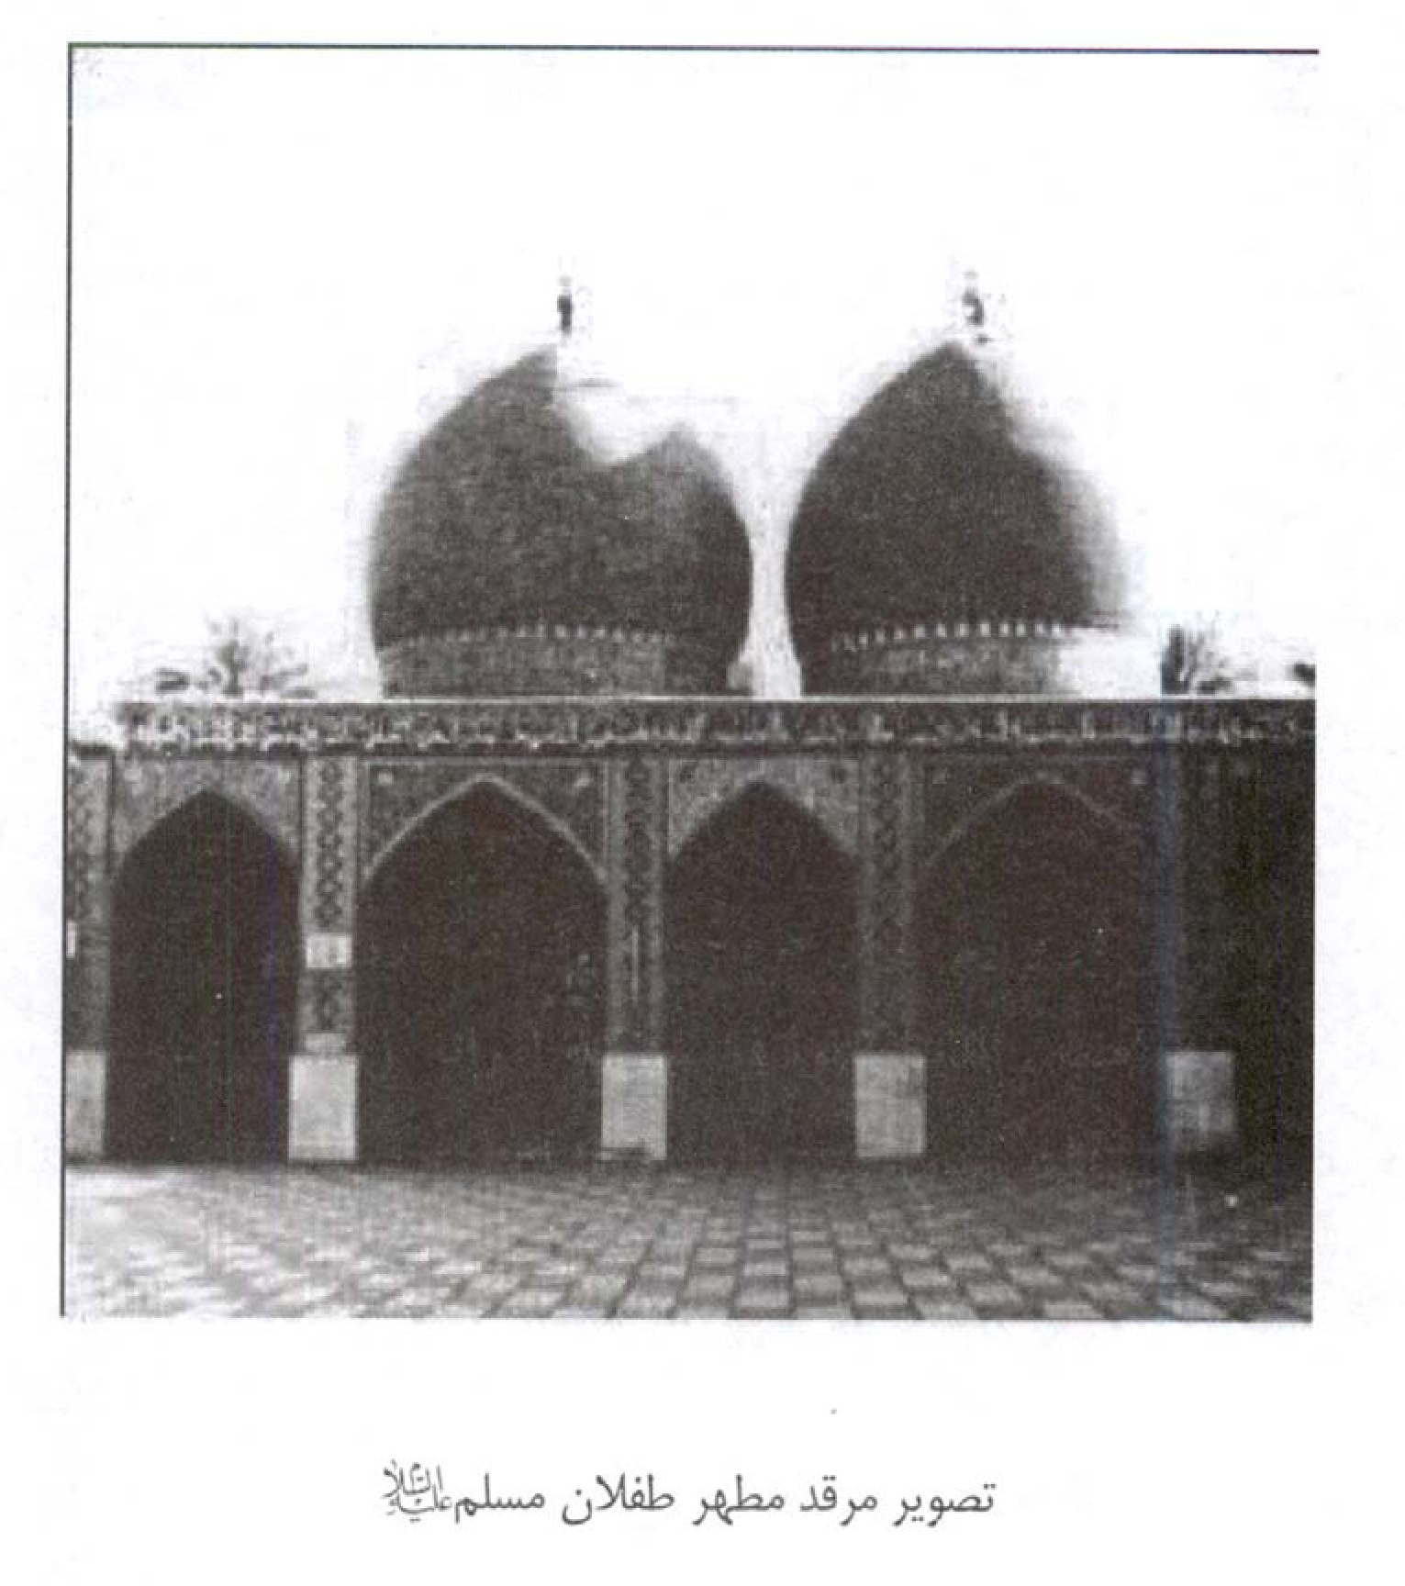
مرقد توسط حاج محمد حسين صدر وزير سلطان فتحعلى قاجار در سال 1220 ه ق (1805 م) احداث شد. وى علاوه بر حرم صحن بزرگى براى مرقد ساخت كه از وسط به دو بخش تقسيم شده بود، قسمت اول مخصوص استراحت زائران و قسمت بعدى مخصوص نگهدارى چهارپايان آنان بود. در سال 1355 ه ق گروهى از تجار ايرانى بخش مخصوص چهارپايان را پس از ويران كردن به صحن مرقد افزودند و درآن اتاقهايى براى استراحت زوار ساختند. در سال 1376 ه ق نيز دولت عراق مبلغى را براى نوسازى صحن اختصاص داد كه با آن بخش غربى صحن ساخته شد. در سال 1381 ه ق تجار فوق الذكر ايرانى مرقد را به آب لوله كشى تجهيز نمودند و برخى ديگر از مؤمنين در سال 1384 ه ق هزينه برق‌رسانى آن را تأمين كردند. در سال 1394 ه ق مرقد تجديد بنا
شد و با نقوش و خطوط زيباى اسلامى مزين گرديد. مقبره كنار مرقد نيز به پاركينگ ماشين تبديل شد تا زائران از آن استفاده كنند.
در داخل حرم دو ضريح قرار دارند كه ضريح شرقى متعلق به ابراهيم بن مسلم بن عقيل و ضريح غربى متعلق به برادرش محمد بن مسلم بن عقيل است و فاصله بين دو ضريح شش متر است و هركدام از آنها 3 متر طول، 2 متر عرض و 2/ 25 متر ارتفاع دارند و در تاريخ 1301 ه ق از برنز زرد ساخته شده‌اند و ضريحى چوبى داخل هركدامشان قرار دارد كه توسط اداره اوقاف استان بابل عراق در سال 1395 ه ق (1975 م) نصب گرديده است.
بر بالاى دو ضريح دوگنبد بزرگ قرارگرفته كه با كاشيكاريهاى فيروزه‌اى رنگ وكتيبه‌اى از آيات قرآنى تزيين شده‌اند و در پايين آيات قرآنى هرگنبد پانزده پنجره كوچك وجود دارد كه نور از آنها به داخل حرم مى‌تابد.
طول حرم 24 متر و عرض آن از سمت جنوب به شمال بيش از 12 متر است و در حرم شمعدان كوچكى وجود دارد كه بر روى آن به زبان فارسى متن زير كنده‌كارى شده است: (وقف مرقد مطهر طفلان جناب مسلم (علیه السلام) نمود نواب عليّه عاليه شمس الدوله حرم محترم پادشاه به تاريخ شهر صفر سنه 1287 ه ق).

آثار باستانى مهم عراق‌

اشاره
عراق پيشينه تاريخى بسيار كهنى دارد و اين امر باعث شده است كه آثار باستانى فراوانى را در خود جاى دهد كه از آنجمله مى‌توان به شهرهاى باستانى بابل، اورك، اريدو، نينوى و غيره اشاره كرد. ما در اين فصل بصورت مختصر برخى از مهمترين اين آثار را معرفى مى‌كنيم.

1. مسجد جامع سامرا (المتوكل):
اين مسجد دركنار رودخانه دجله و در شمال غربى بغداد قرار دارد. مسجد مستطيلى شكل بوده و مساحت كلى آن بالغ بر 38000 متر مربع مى‌باشد، يعنى در حدود چهار هكتار است كه نيمى از آن با سقفى چوبين متكى بر 464 ستون پوشيده مى‌شده است. امروزه همه آن به اضافه موزاييك كاريهاى سطح ديوارها كلًا از بين رفته است و فقط مناره مشهور اين مسجد كه به نام ملويه بوده و با پلكانى مارپيچى به قسمت مسطح نوك منتهى مى‌شود، پابرجاست.
اين مسجد در فاصله سالهاى 848 و 852 ميلادى ساخته شده و امروزه بصورت مخروبه درآمده است. در ضلع شمالى مسجد مناره تك و بزرگى ساخته شده است كه آواى مؤذن از فراز آن مؤمنان را به نماز فرا مى‌خواند. با آنكه شكل اين مناره يادآور زيگوراتهاى باستانى بين النهرين است، سازنده‌اش طرح آن را احتمالًا نه از زيگوراتهاى ياد شده بلكه ازگونه‌اى برج حلزونى در ايران ساسانى كه هدف از آن تاكنون بركسى روشن نشده، الهام گرفته است. برخى تصور دارند كه متوكل خليفه عباسى پس از نوشيدن شراب با اسب از اين مناره بالا مى‌رفت، هرچند كه پهناى پله‌هاى اين مناره امكان انجام چنين كارى را مى‌دهد، اما به هرحال از صحت انتساب چنين اسطوره‌اى به متوكل اطلاع چندانى در دست نيست.
مناره مذكور بيرون مسجد در فاصله بيست و هفت مترى شمال آن قرارگرفته و بر خط محورى محراب مسجد واقع است. بدنه حلزونى مناره بر روى قاعده‌اى دو طبقه و مربعى شكل قرارگرفته كه اضلاع طبقه پايين آن 31/ 8 متر و اضلاع طبقه بالايى آن 30/ 5 متر مى‌باشد، ارتفاع اين قاعده تزيين شده از سطح زمين 4/ 2 متر است. اين گلدسته بدنه استوانه‌اى شكلى دارد كه پلكانى مارپيچ و مخالف جهت عقربه‌هاى ساعت گرداگرد آن را گرفته و به بالاترين قسمت مناره ختم مى‌شود. قطر انتهاى اين مناره مارپيچ 3 متر و ارتفاع آن از سطح زمين 50 متر است. بنا به روايت مورخان متوكل مبلغ پنج ميليون دينار عباسى براى ساختن اين مسجد هزينه كرده است.
تصویر
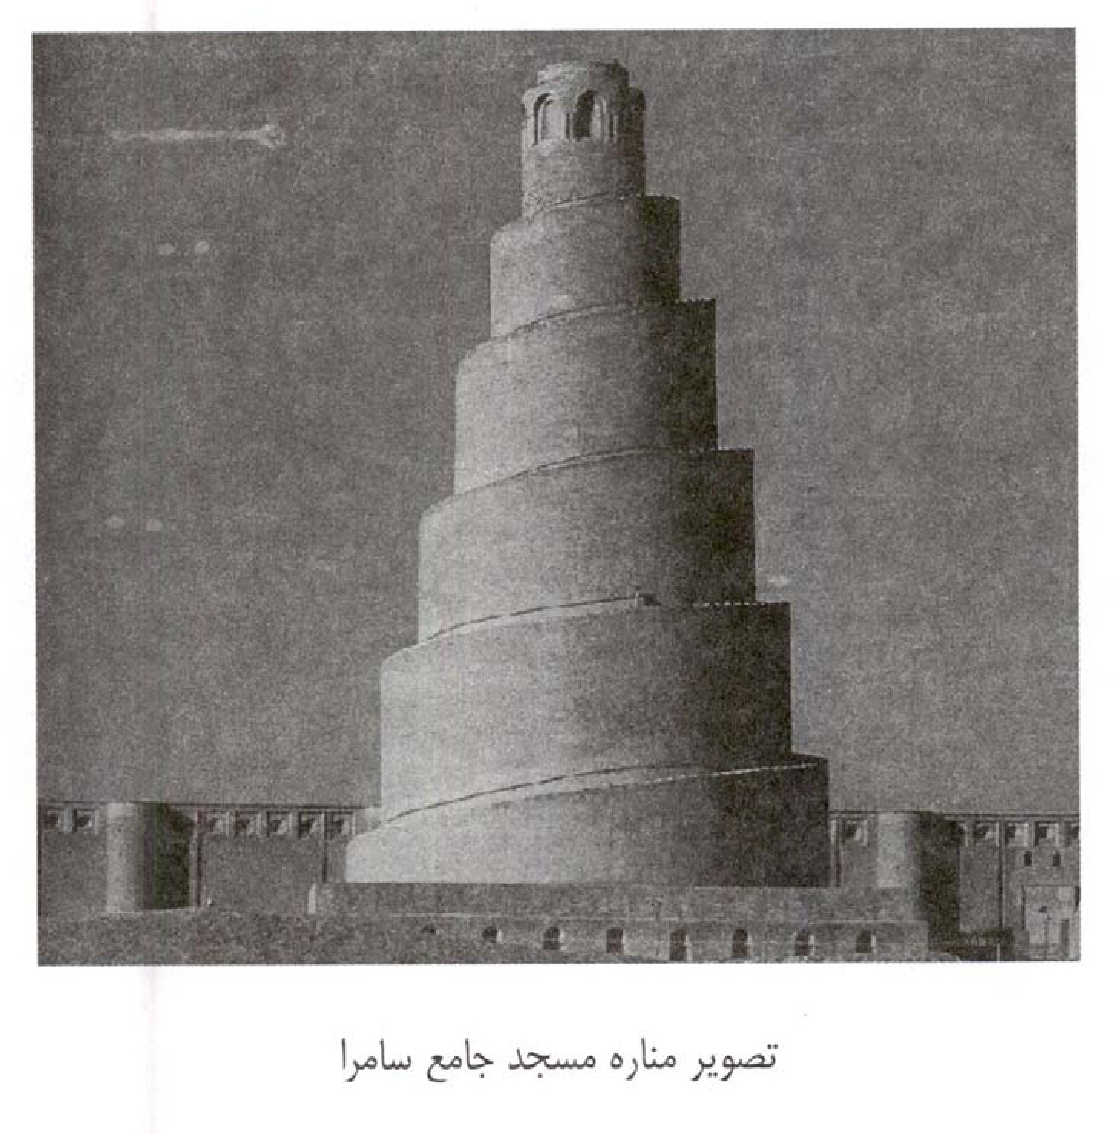

2. قصر اخيضر:
كاخ اٌخيضر يكى از نخستين كاخهاى سالم مانده مسلمانان در عراق است كه در نيمه دوم سده هشتم ميلادى ساخته شده است. اين كاخ كه احتمالًا بزرگترين كاخ اسلامى است، در جنوب كربلا و در فاصله 48 كيلومترى آن قرار دارد، و در قرن گذشته سالم از زير خاك بيرون آورده شد. ديوارهاى بلند و برج دار آن از بيرون بيشتر به ديوارهاى مسجد بزرگ سامرا شباهت دارد. اين تشابه، بازتابى از انعطاف پذيرى مختص نخستين بناهاى بزرگ اسلامى است، زيرا با تغييراتى نسبتاً جزئى مى‌شد آنها را متناسب با هدف خاصى از نو به كار گرفت. از بيرون به ندرت مى‌توان تفاوتهاى موجود ميان يك مسجد، كاخ و يا كاروانسرا را تشخيص داد: وجه مشترك اين بناها عموماً ظاهر عبوس و مستحكم آنها بود كه حكايت از ضعف نظامى آنها مى‌كرد. ديوارهاى بلند را احتمالًا براى حفاظت در برابر قبايل چادرنشين غارتگر مى‌ساختند.
تصویر
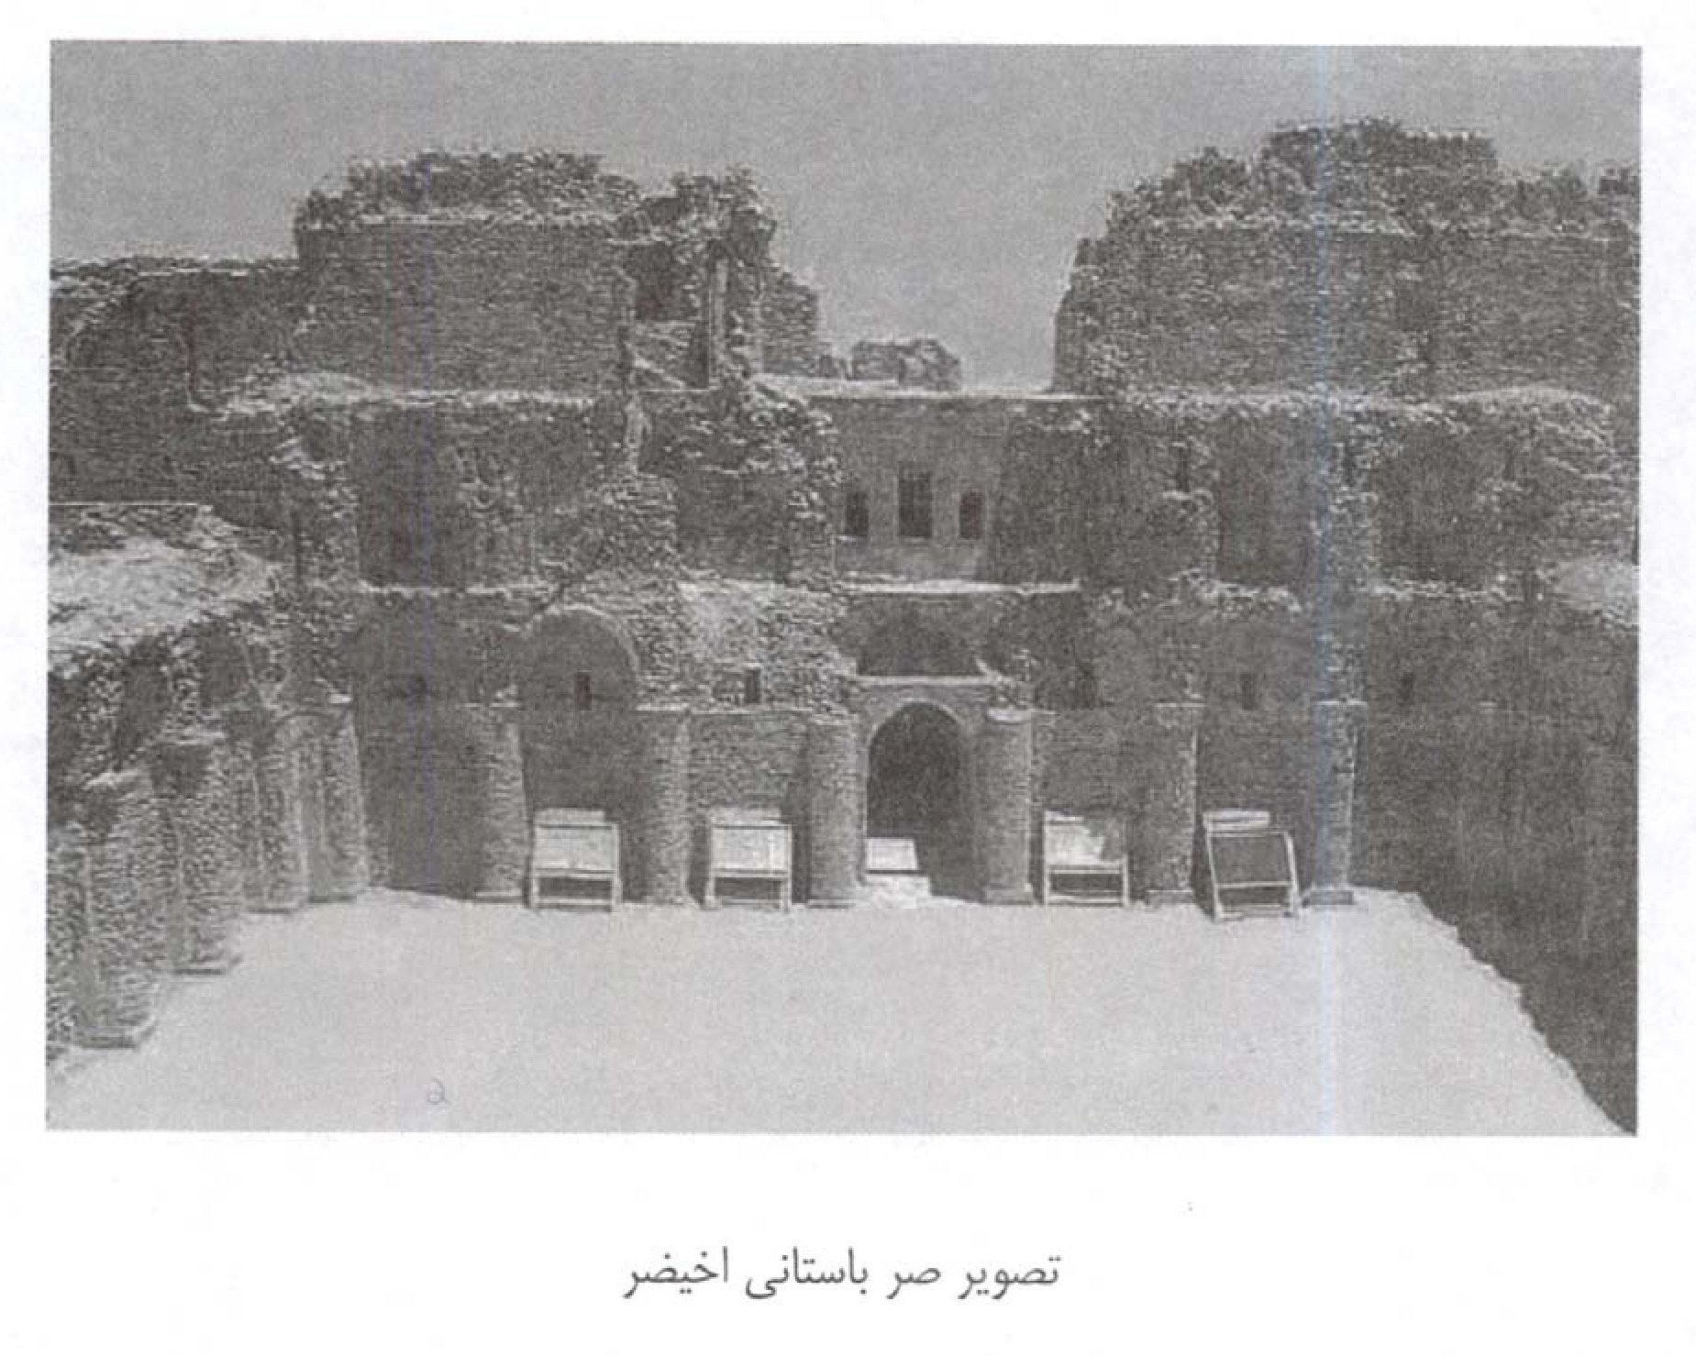
در نقشه ساختمانى كاخ اخيضركاركرد دوگانه مسكونى و ادارى آن ديده مى‌شود. مجموعه با شكوه ورودى، شامل يك دروازه عظيم و تالارى بزرگ بين اتاقهاى گنبدداركوچك كه به يك حياط بزرگ منتهى مى‌شود و در پشت آن يك تالار پذيرايى وجود دارد كه اتاقهايى در چهار طرف آن ساخته شده است. در دو جناح اين محور تشريفاتى، چهار حياط كوچكتر واقع شده كه جملگى در هريك از دو ضلع شمالى و جنوبى خود سه اتاق دارند. اين اتاقهاى مجتمع، ظاهراً مستقلند و احتمالًا بعنوان واحدهايى براى زندگى چند خانواده يا مهمانخانه مورد استفاده قرار مى‌گرفتند. در سمت راست تالار ورودى، يكى از اجزاى ثابت اين گونه كاخهاى اوليه يعنى مسجد ديده مى‌شود كه به پيكره كل كاخ چسبيده است، البته مسجد را گاهى جداگانه مى‌ساختند. در بيشتركاخها حمام‌هاى بسيار زيبا و با شكوه ساخته مى‌شد، كه پاره‌اى از مشخصات و اجزاى فنى آنها مانند شبكه‌هاى گرمايش به تقليد از حمام‌هاى سنتى رومى مى‌باشد. حمام هاى كاخ
اخيضر در نزديكى مسجد قرار دارند و مانند حمام‌هاى روزگاركلاسيك كهن، احتمالًا كارهايى جز وظايف بهداشتى داشته‌اند. غالباً تالارهايى متصل به اين حمام‌ها ساخته مى‌شدند كه احتمالًا بعنوان مكانهاى خوش گذرانى و سرگرمى مورد استفاده قرار مى‌گرفتند.
تزئينات كاخ اخيضر خيلى ساده بوده و به گچكارى وآجركارى تزيينى بسيار ساده محدود مى‌شود. از اين لحاظ آثار به دست آمده ازكاخهاى غربى در سوريه و فلسطين به مراتب غنى تر بوده‌اند.

3. شهر اور:
بنا به گفته باستان‌شناسان اين شهركه (اوركلدانيين) نام دارد كهن‌ترين شهر جهان به شمار مى‌رود و در پنج هزار سال قبل از ميلاد ساخته شده است. نام كنونى اور (الورقاء) است و نام سومرى آن (اورك) است كه در تورات با نام (ارِك) ذكر شده است.
اين شهر امروزه در سمت غرب رودخانه فرات و در پانزده كيلومترى جنوب شهر ناصريه مركز استان قادسيه قرار دارد و از مهمترين آثار باقيمانده اين شهر برج زيگورات آن است كه نخستين نمونه از اين گونه برجها در جهان كهن مى‌باشد. اين زيگورات كمى بيش از 3000 سال قبل از ميلاد ساخته شده و چند قرن از نخستين هرم مصرى قديمى‌تر است. در نگاه نخست كوهى از خشت خام را مى‌بينيم كه در اثر عواملى همچون زمان، آب وهوا و تاخت و تاز دشمنان تقريباً بصورتى بى شكل در آمده است. ساختمان زيگورات از دوطبقه ساخته شده است و پشته‌اى كه پايه زيگورات محسوب مى‌شود و سطوح جانبى آن با آجر مستحكم شده است، بيش از دوازده متر ارتفاع دارد. پله‌هاى متعدد اين پشته به سطح وسيعى منتهى مى‌شود كه محل بناى پرستشگاه است. سه پلكان خرپشته‌اى، هر يك با يكصد پله در يك نقطه به دروازه برج‌دار زيگورات مى‌رسند و از آنجا احتمالًا پلكان ديگرى به زيارتگاه يا پرستشگاه منتهى مى‌شود.
اين پرستشگاه سومرى به نام (معبد سفيد) معروف شده زيرا بدنه آجرى آن سراسر
گچ اندود بوده است. محوطه درونى و اصلى ساختمان يا مقصوره آنجا كه پيشكش و نذر نثار پاى پيكره خداوند مى‌گرديد تالار باريك و بلندى است كه در طول تمام معبد ادامه يافته و دو طرفش را اتاقهاى كوچكترى متعاقب يكديگر فرا گرفته است. اما ورودى اصلى مقصوره در سمت جنوب غربى قرار دارد و برخلاف انتظارى كه داريم، در جهت مقابل پله‌ها و يا در يكى از جناحهاى باريك معبد قرار نگرفته است. براى پى بردن بعلت اين وضع بايد زيگورات و معبد را همچون مجموعه واحدى در نظر آورد: بدين معنى كه نقشه مجتمع ساختمانى آن به نحوى طرح شده بود كه هر پرستنده براى صعود از پله هاى سمت مشرق به درون مقصوره مى‌بايستى تاحد امكان از پيچهاى بيشترى عبوركند. به عبارت ديگر راه عبور عابدان بسوى معبد شبيه به نوعى مارپيچ حلزونى زاويه‌دار بوده است، اين خاصيت راه ورود به پرستشگاه از مختصات بناهاى دينى بين النهرين است. پس از اين و
در طى 2500 سال بعد ساختمانها پيوسته بصورت زيگوراتهاى برج مانند بلندتر و با طبقات بيشتر تكامل يافت. نمونه برجسته‌اى ازآنها كه به طرز استثنائى محفوظ برجاى مانده، زيگوراتى است كه توسط عيلامى‌ها در (دور اونتاشى) نزديك شوش باستان (چغازنبيل امروزين در ايران) ساخته شده است و معيارى كامل از عظمت و تفصيل اين گونه بناهاى دينى را نشان مى‌دهد.
بتى كه معبد سفيد براى پرستش آن ساخته شده بود از بين رفته است، اما به نظر مى‌رسد كه اين معبد متعلق به خداى (آنو) خداى آسمان بوده است.
زيگورات اور نمونه مناسبى از معابد قديمى دوره سومرى نوين است. در اين دوره معماران مى‌كوشيدند بلندترين وكوه‌پيكرترين بناى ممكن را روى زمين برپا دارند. ساختمان اين زيگورات، كوه محكمى از خشت خام با نما سازى ضخيمى از آجر پخته با ملات قيرى است. آجر پخته را به اين علت با ملات قير در نما سازى بكار مى‌بردند كه بر قدرت و استحكام ساختمان در برابر سيلها و اثر ساير عوامل طبيعى بيفزايند. طبقات زيگورات، احتمالًا به رنگهاى متفاوت با معنى نمادينى ساخته مى‌شده‌اند و احتمالًا سطح پشته آنها را درختكارى وگياهكارى مى‌نمودند. ارتفاع زياد اين بنا و دشوارى
صعود و دستيابى به نوك زيارتگاه احتمالًا مانند مذاهب ديگر، نمادى ازگونه‌اى تدارك دشوار روح براى روشنايى گرفتن از خدا به شمار مى‌رفته است. بدون ترديد بلندى زيگوراتهاى بزرگ كه ظاهراً به قلب آسمان مى‌رسيدند، تأثير ژرفى بر مردمان كهن داشت و دليل آن وجود زيگورات بلندى در بابل به نام برج بابل كه ارتفاع آن نشانه‌اى از غرور بلند پروازانه نوع بشر است.
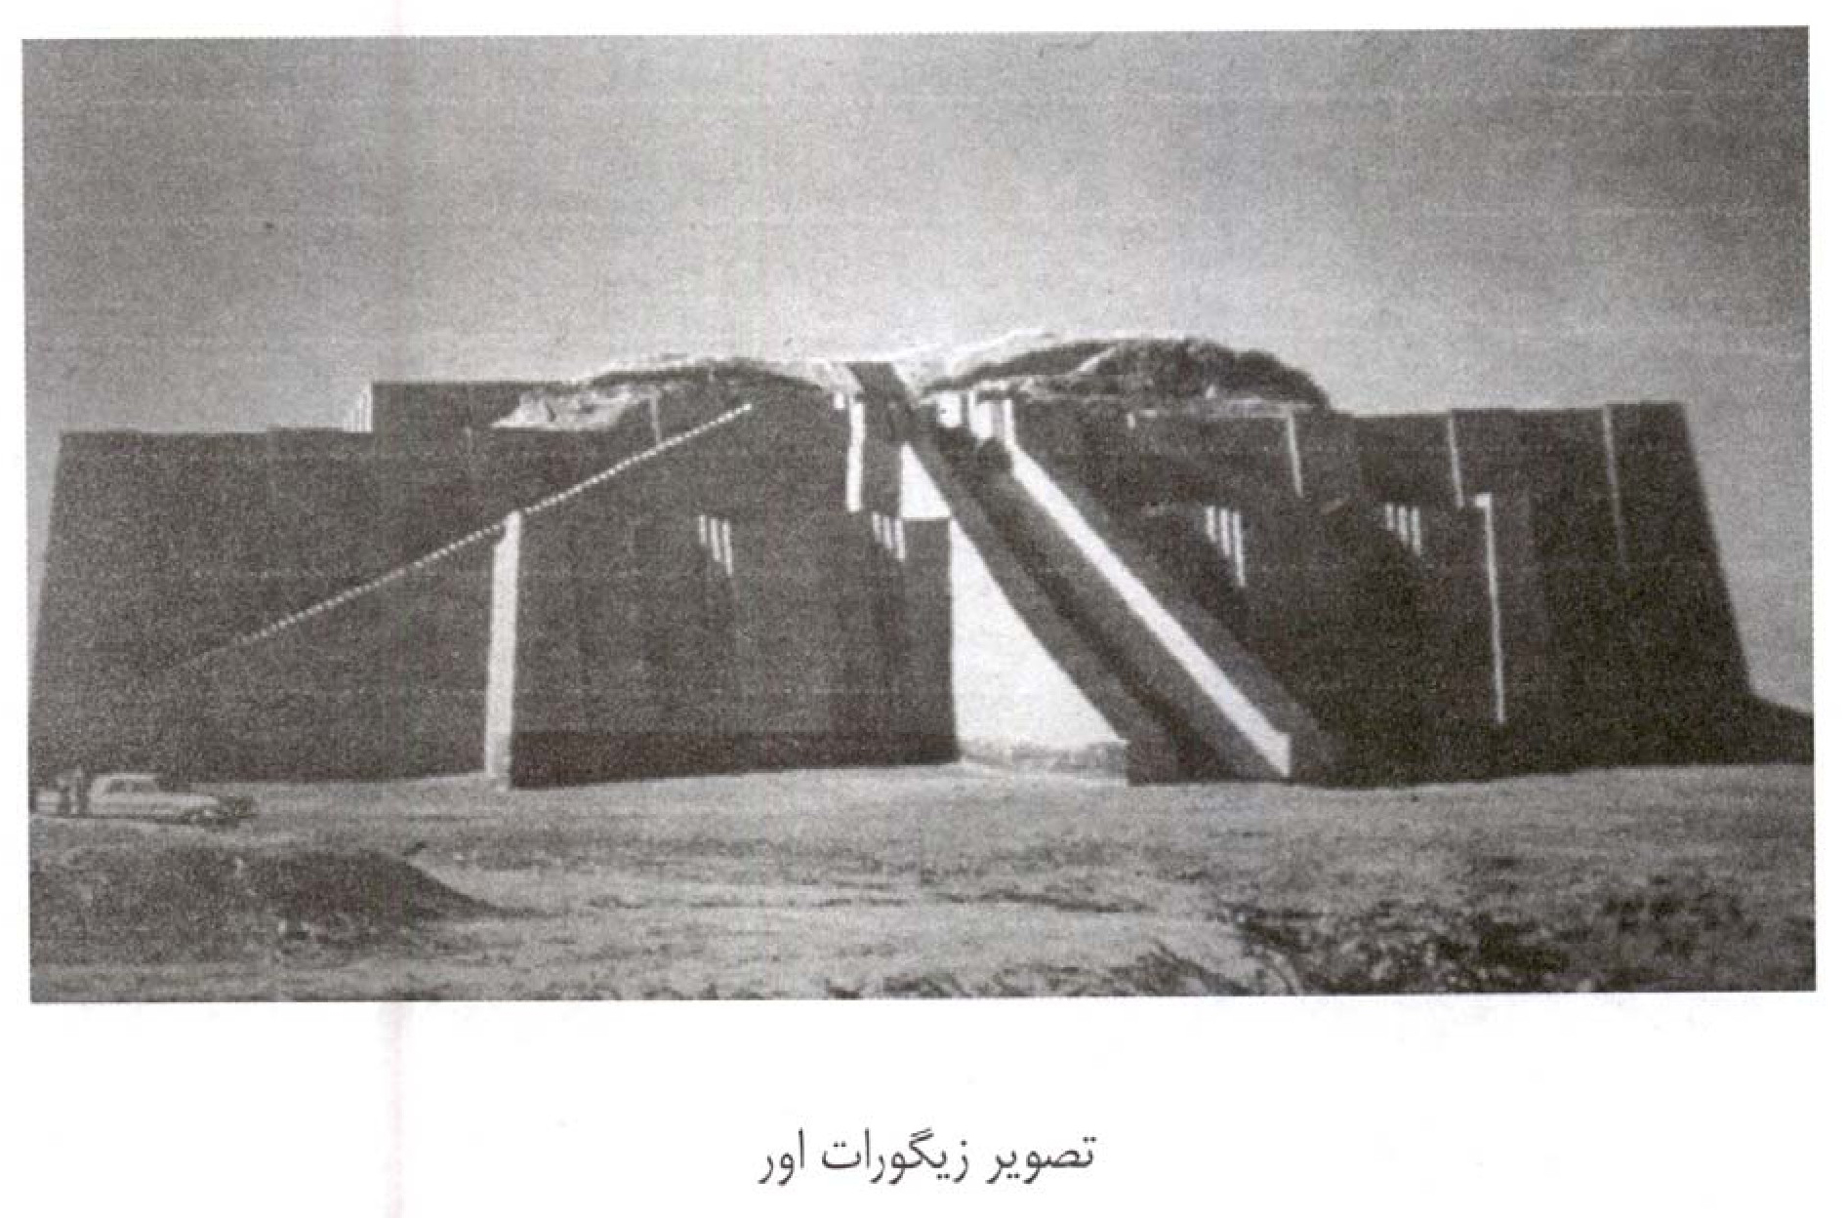

4. قلعه اربيل:
اين قلعه در وسط شهر اربيل در شمال عراق قرار دارد و مساحت آن حدود يكصد و ده هزار متر مربع است و ارتفاع كلى قلعه از سطح شهر حدود ده متر است. بازديد كننده از دو طريق مى‌تواند به داخل قلعه راه يابد يكى بوسيله پله‌ها و ديگرى راه باريك و شيبدارى است كه ماشين‌رو نيز مى‌باشد. باستان‌شناسان علت ارتفاع قلعه را اينگونه توجيه مى‌كنند كه طى قرون متمادى اين قلعه مسكونى بوده و نسلها يكى پس از ديگرى بر خرابه‌هاى نسل قبلى خانه ساختند و اين امر منجر به مرتفع شدن قلعه شده است.
بررسى‌ها نشان مى‌دهد كه نام شهر و قلعه آن در آثار برجاى مانده از چهار هزار سال قبل آمده است و اين قلعه مقر اصلى عبادت الهه عشق و بارورى (عشتار) بوده است. يكى از مشهورترين ساكنين شهر و قلعه مذكور پادشاه قدرتمند آشورى (سنحاريب) بود كه توانست آب آشاميدنى را با كانال كشى شهر و قلعه به آنجا برساند. در الواح گلى برجاى مانده از آن روزگار آمده است كه سنحاريب مى‌گويد: من سنحاريب پادشاه جهان و پادشاه آشور هستم، سه كانال در كوههاى خانى كه از كوههاى شهر اربيل است حفركردم، آب چشمه‌هاى چپ و راست را به شهر هدايت كردم سپس كانالى كشيدم كه آب را به وسط شهر زادگاه الهه (عشتار) مى‌رساند.
پس از سقوط بابل، شهر اربيل همانند ساير شهرهاى بين النهرين به تصرف پادشاهان هخامنشى درآمد و سالها تحت تصرف ايرانيان باقى ماند و عاقبت يكى از پادشاهان ايران در اين شهر به قتل رسيد وگويند كه وى گنجهاى خود را در قلعه اربيل مخفى كرده بود.
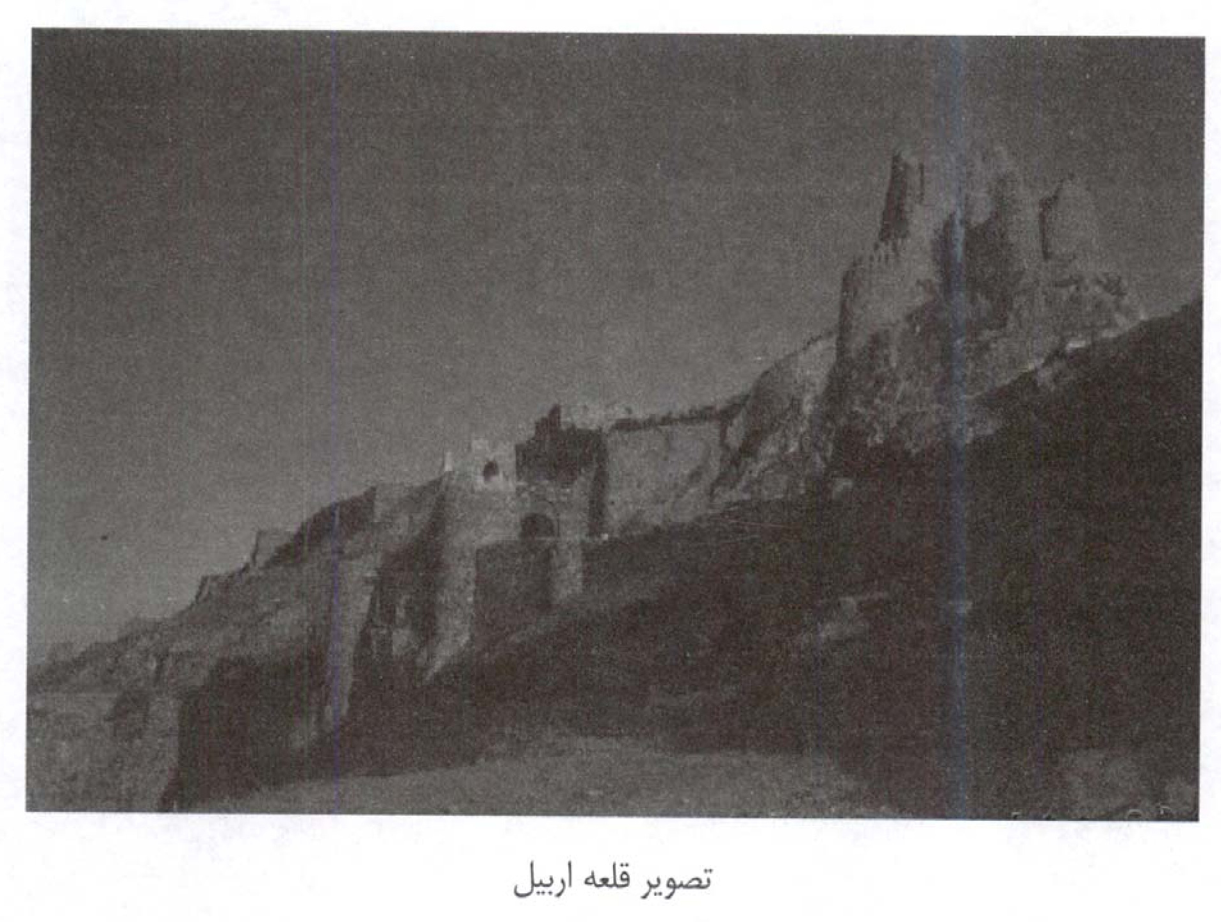
اسكندر مقدونى هنگام حمله به شرق در دشتهاى شهر اربيل با ارتش ايران درگير شد و جنگى بزرگ در اين منطقه درگرفت كه عاقبت به پيروزى اسكندر مقدونى انجاميد. يكى از ساكنان قلعه اين حادثه تاريخى را بصورت نقاشى ترسيم كرد و اين لوحه ارزشمند تاريخى بعدها از اربيل به بمبئى هندوستان و از آنجا به موزه ناپل در ايتاليا منتقل شد. گفته مى‌شود كه نقاش برجسته (لوبرون) شاهكار خود را از اين نقاشى الهام گرفت و امروزه اثر وى در موزه قصر ورساى فرانسه قرار دارد.
شهر اربيل در روزگار عباسى‌ها بسيار شكوفا شد. ازجمله مورخين عرب كه از قلعه اربيل ياد كرده‌اند ياقوت حموى است كه مى‌گويد: در طرفى از شهر اربيل قلعه‌اى استوار با خندقى عميق وجود دارد كه زمينهاى وسيعى را در برگرفته است. اين قلعه بر روى تپه خاكى بزرگى قرارگرفته و در آن بازارها و خانه‌هاى رعيتها و مسجدى قرار دارد و بسيار شبيه قلعه حلب است اما از آن بزرگتر و زمينهاى آن وسيعتر است.

5. طاق كسرى:
طاق كسرى قسمتى از قصر سلطنتى پادشاهان ساسانى است كه در شهر تيسفون يا مدائن پايتخت قديمى ايران قرار دارد و در حقيقت بلندترين طاق آجرى است كه از روزگاركهن تا كنون برجاى مانده است. اين قصر مسكن بسيارى از پادشاهان ساسانى بود و از آن همه جلال و جبروت، امروزه تنها ايوان عظيم آن باقى مانده است كه بر فراز آن شكافى عميق نمايان است و گفته مى شود كه هنگام تولد رسول اكرم (صلی الله علیه و اله) اين شكاف پديد آمده است. اين طاق در 30 كيلومترى جنوب بغداد و در سمت غرب رودخانه دجله قرار دارد. بلندى اين طاق آجرى 30 متر و عرض آن 48 متر و قطر ديوارهاى آن 7 متر است. در اين قصر بود كه در سال 532 ق. م پيمان صلح ايران و روم معروف به صلح پايدار ميان دو دولت ايران و روم شرقى منعقد شد. در هنگام سقوط اين شهر، وقتى كه اعراب وارد آن شدند از عظمت آن در شگفت ماندند و چون شهر بنا به روايتى از دوازده شهر تشكيل مى‌شد، نام آن را مدائن گذاشتند كه در زبان عربى جمع مدينه و به
معنى (شهرها) است. كاخ عظيم مدائن را ابتدا شاپور ذوالاكتاف در قرن سوم ميلادى بنا نمود و بعدها انوشيروان آن را توسعه داد.
بسيارى از شاعران عرب و ايرانى به ديدار بقاياى اين قصر شتافته و احساسات خود را در قالب قصيده و يا غزل بيان كرده‌اند و از مهمترين آنها خاقانى است كه قصيده معروف خود (ايوان مدائن) را سروده است و در مطلع آن چنين گويد:
هان اى دل عبرت بين از ديده نظركن هان
ايوان مدائن را آيينه عبرت دان
دركنار طاق كسرى قبر دوتن از صحابه رسول اكرم (صلی الله علیه و اله) قرار دارد كه يكى از آنها سلمان فارسى و ديگرى حذيفه يمانى است.
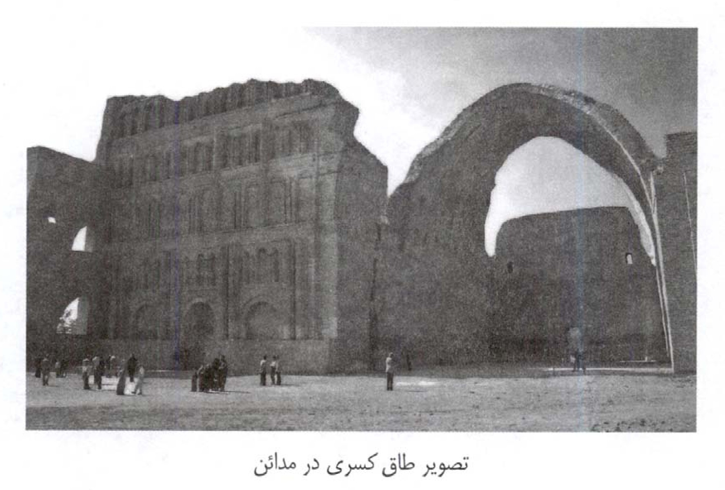

6. شهر باستانى بابل:
شهر باستانى بابل يكى از مهمترين آثار باستانى عراق است. اين شهر در سال 2350 ق. م تشكيل شد. خرابه‌هاى اين شهر در نزديكى شهر حله قرار دارند. معنى كلمه بابل در زبان اكدى (باب الاله) يا دروازه خدايان است و پيشينيان آن را به نامهاى مختلفى از
جمله (بابلونيا) مى‌خواندند نام اين شهر در قرآن نيز آمده است. اين شهر بعد از سقوط تمدن سومرى بعنوان پايتخت امپراتورى بزرگ بابل بر صحنه روزگار ظاهر شد امپراتورى بزرگى كه حمورابى آن را در 2100 سال قبل از ميلاد پايه گذارى كرد و از خليج فارس در جنوب تا شمال رودخانه دجله امتداد داشت مدت پادشاهى حمورابى 43 سال بود و در اين مدت بابل به اوج شكوفايى خود رسيد.
شهر بابل در دو سوى رودخانه فرات قرار داشت و از جمله آثار مهم اين شهر باغهاى معلق بابل بود كه يكى از عجائب هفتگانه جهان باستان به شمار مى‌رفت و اكنون ويرانه‌اى بيش نيست. از ديگر آثار اين شهر دروازه‌اى معروف به دروازه عشتار و معبد بزرگ مردوك مى‌باشد. اقتصاد شهر بابل بيشتر متكى بركشاورزى و دامدارى بود. شهر بابل حاوى طبقات متعدد اجتماعى بود از جمله طبقه اشراف، عامه مردم و بردگان و بعلت
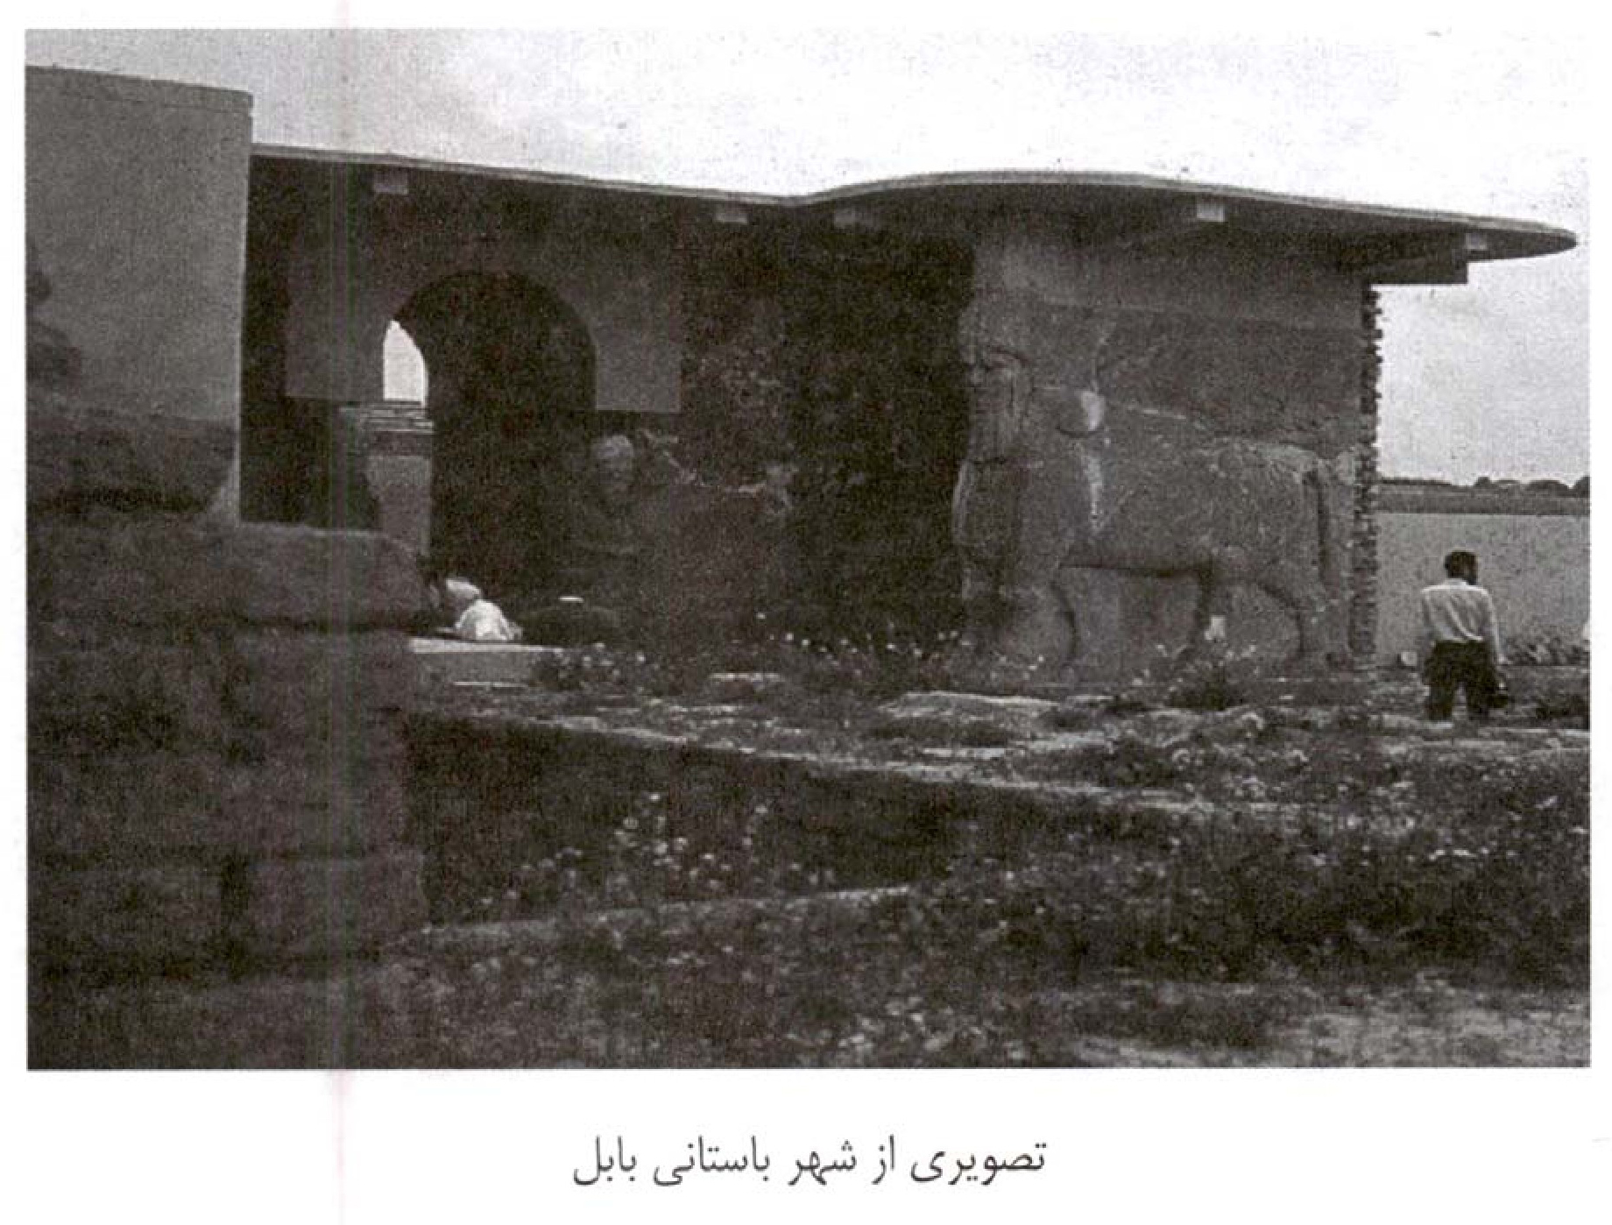
عدم دسترسى منطقه به سنگ و درخت بابلى‌ها خانه‌ها و معابد خود را از گل پخته و يا آجر مى‌ساختند. درحال حاضر غالب آثار باستانى شهر بابل در موزه‌هاى آمريكا و انگلستان و سايركشورهاى اروپايى نگهدارى مى‌شود و تنها تعداد اندكى از آنها در موزه بغداد نگهدارى مى‌شود.
اين شهر تا سال 538 ق. م رونق داشت و در اين سال كه به تسخير كورش درآمد، به تدريج رونق و اعتبار گذشته خود را از دست داد. امروزه اين شهر در 90 كيلومترى جنوب بغداد و در فاصله چند كيلومترى شمال شهر حله قرارگرفته است.

7. شهر باستانى متوكليه:
اين شهر توسط متوكل خليفه عباسى ساخته شد، شهر مذكور در فاصله 20 كيلومترى سامرا به سمت شهر تكريت قرار دارد وگفته مى‌شود متوكل براى ساختن اين شهر يك ميليون و پانصد هزار دينار طلا هزينه نمود و دستور داد كه خيابانهاى آن را پهن بگيرند و درآن قصرهاى متعددى براى خود و درباريانش بسازند. وى در اين شهر مسجدى به نام ابو دلف با گلدسته‌اى مارپيچ ساخت كه بسيار شبيه مسجد جامع سامرا بود اما مساحت آن و ارتفاع گلدسته مارپيچ آن بسيار كمتر بود. همچنين دستور داد قناتى از نزديكى رودخانه دجله بسوى شهر مذكور كشيده شود تا بتوان بدين وسيله آب شهر را تأمين نمود. وى دستور داد تا علاوه بر ساختن بازار بزرگ شهر براى هر محله نيز بازارى ساخته شود. كار بناى شهر در سال 245 ه ق آغاز شد و شهر شامل سه بخش عمده بود: بخش اول محله جنوبى شهر بود كه (عربايا) نام داشت و محل سكونت مردم معمولى و عادى شهر بود، بخش دوم شهر محله ميانى بود كه مخصوص سكونت فرماندهان نظامى بود و در شمال آن مسجد ابودلف قرار داشت و بخش سوم شهر محله شمالى آن بود كه مخصوص قصر دارالخلافه، ديوانهاى دولتى و قصرهاى متوكل بود. اين قسمت بوسيله بارويى كاملًا از ساير قسمتهاى شهر جدا مى‌شد، اين بارو سه دروازه بزرگ داشت كه سواره با نيزه‌اش مى‌توانست به راحتى از آنها عبور كند. پس از اتمام ساخت شهر، متوكل
و درباريانش در اول ماه محرم سال 247 ه ق به شهر متوكليه منتقل شدند اما متوكل نتوانست مدت زيادى را در اين شهر بگذراند، و عاقبت در روز چهارم شوال سال 247 ه ق بر اثر توطئه پسرش (منتصر) توسط تعدادى از غلامان ترك به قتل رسيد و پس ازآن پسرش منتصر به خلافت رسيد و چند روز بعد منتصر دستور داد كه محل خلافت مجدداً به سامرا منتقل شود و خود و لشكريانش به شهر سامرا بازگشتند و شهر متوكليه غير مسكونى شد. درحال حاضر آثار برجاى مانده از شهر متوكليه در كنار رودخانه دجله و در 10 كليومترى شمال سامراى امروزى همچنان پابرجاست و مى‌توان باروى بزرگ و 4/ 5 كيلومترى آن را براحتى مشاهده كرد. مساحت اين شهر در حدود 540 هكتار بوده است و از مهمترين آثار باقيمانده در اين شهر مسجد ابودلف است كه نقشه آن شباهت بسيارى به مسجد جامع سامرا دارد. ابودلف از معدود فرماندهان عرب لشكر متوكل بود كه (قاسم بن عيسى بن ادريس بن معقل عجلى) نام داشت و در سال 226 ه ق وفات يافت. وى و فرزندانش از شيعيان معتقد و از سران حكومت عباسى در زمان هارون الرشيد و پس از آن بودند. مسجد ابودلف در حقيقت نمونه كوچكتر مسجد جامع متوكل است و ابعاد آن 138* 215 متر بوده و بارويى به ضخامت 1/ 6 متر دارد. اين مسجد داراى هيجده دروازه است وگلدسته آن شبيه ملويه است، با اين تفاوت كه ارتفاع آن 19 متر است.

8. قصر عاشق و معشوق‌
يكى از قصرهاى معروف دوران عباسى است. آثار برجاى مانده از اين قصر در نزديكى شهر سامرا قرار دارد. اين قصر را معتمد عباسى در سال 264 ه ق بنا نمود. اين قصر آجرى برجها و باروهاى متعددى داشته كه امروزه قسمتهايى از اين برج و باروها برجاى مانده است.
البته گفتنى است كه قصرهاى باستانى سامرا، مجموعه‌اى متعدد از قصرها است كه خلفاى هوسران عباسى پس از انتقال پايتخت به شهر سامرا آنها را براى خوشگذرانى و
تصویر
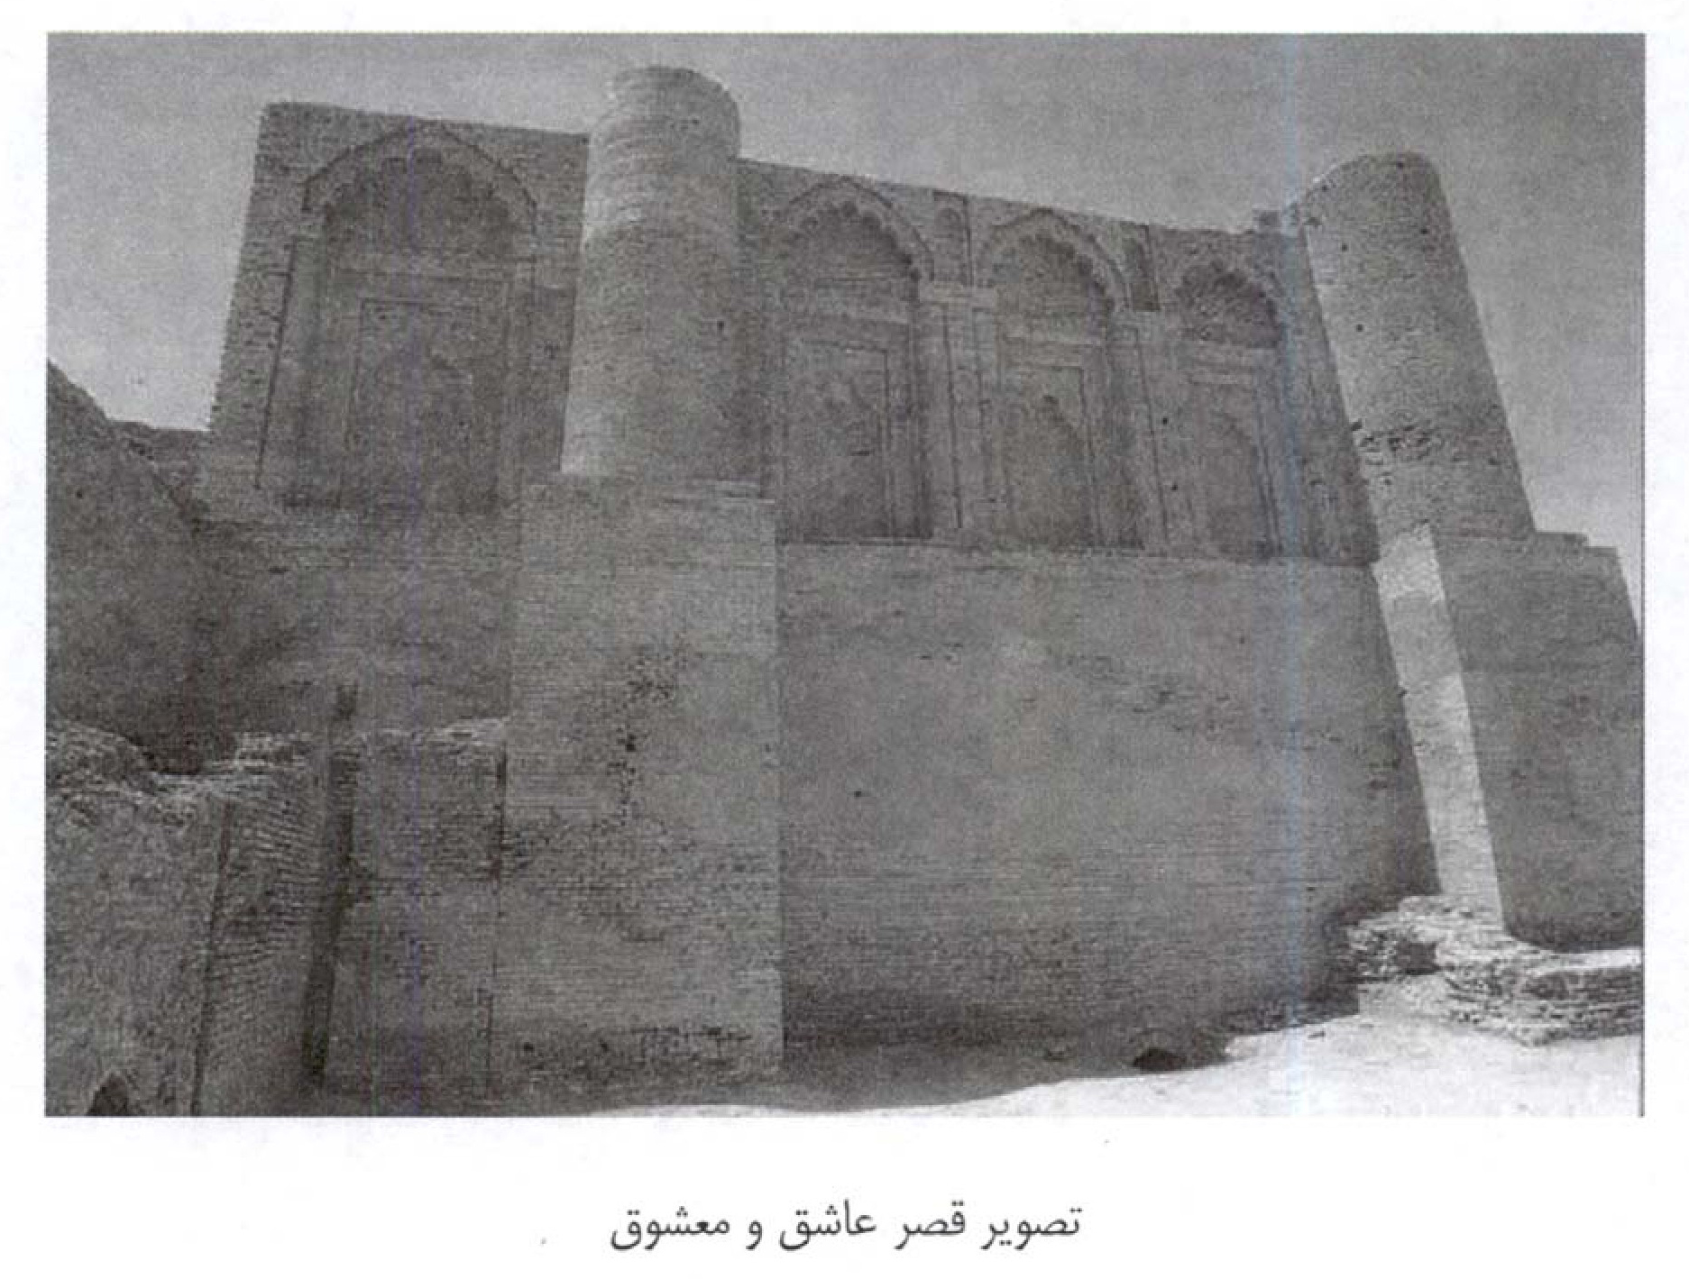
برگزارى مجالس جشن و سرور و شادمانى خود بنا كردند و قصر عاشق و معشوق يكى از اين مجموعه قصرها مى‌باشد و نام ديگر قصرهاى عباسى كه در سمت شمال غربى مسجد جامع متوكل و در شهر متوكليه بنا گرديد عبارتست از:
قصر الجعفرى، قصر العروس، قصر المختار، قصر الوحيد، قصر الجعفرى المحدث، قصر الغريب، قصر الصبح، قصر المليح، قصر بستان الايتاخيه، قصر التل، قصر الجوسق، قصر بركوارا، قصر القلائد، قصر الغرد، قصر المتوكليه، قصر البهو، قصر اللؤلؤه و غيره.

9. شهر حيره:
در چند كيلومترى شهر كوفه آثار و خرابه‌هاى شهر حيره، پايتخت پادشاهان سلسله مناذره قرار دارد. اين سلسله از پادشاهان، دست نشانده امپراتورى ساسانى بودند و از مرزهاى غربى امپراتورى در برابر اعراب باديه نشين و روميان دفاع مى‌كردند. گفته
مى‌شود ساختمانهاى كوفه پس از ظهور اسلام و فتح عراق از آجرهاى اين شهر ساخته شده است. امروزه مى‌توان آثار مخروبه‌اى از يك شهر كامل با خيابانها وكوچه‌ها وكليساها و غيره در آن مشاهده كرد.

10. شهر آشور:
در يكصد كيلومترى جنوب شهر موصل و در سمت راست رودخانه دجله، خرابه‌هاى شهر آشور، پايتخت باستانى امپراتورى آشور قرار دارد. قلعه اين شهر با كاوش‌هاى باستان‌شناسان سر از خاك درآورده و امروزه به نام (قلعه شرقاط) مشهور است. علاوه بر اين تعدادى معبد و بويژه معبد با برج گردان كه شهرت ويژه‌اى دارد، در اين شهر وجود دارند.

11. شهر كالح:
شهر كالح دومين پايتخت امپراتورى آشور است كه سمت چپ رودخانه دجله و در فاصله 35 كيلومترى جنوب‌شرقى شهر موصل واقع است. خرابه‌هاى اين شهر باستانى، امروزه به نام (خرائب نمرود) شهرت دارد و در نيمه قرن نوزدهم از زير خاك بيرون آورده شد. از اين شهر آثار باستانى مهمى كشف شده كه بسيارى از قطعات آن زينت بخش موزه‌هاى جهان است.

12. شهر نينوا:
شهر نينوا آخرين پايتخت امپراتورى آشور است كه خرابه‌هايش سمت چپ رودخانه دجله و مقابل شهر موصل كنونى قرار دارد، بگونه‌اى كه هنگام ورود به شهر موصل بايد از ميان ديوارهاى قطور برج و باروى آن گذشت. اين شهر در سال 1080 ق. م پايتخت شد و به سرعت رو به توسعه و عمران نهاد و در آن مى‌توان آثار معابد وكاخها و قلعه‌هاى عظيم و مجسمه‌هاى خدايان باستانى آشور را مشاهده كرد.

13. شهر حضر:
شهر حضر درآغاز يك پادگان نظامى بود و بعدها به تدريج به شهر مهمى تبديل گرديد. اين شهر در قرن اول پيش از ميلاد در فاصله يكصد و چهل كيلومترى جنوب غربى موصل و در دشت محصور بين دو رودخانه دجله و فرات ساخته شد. در اين شهر امروزه مى‌توان آثار باستانى جالب توجهى را ديد كه عبارتند از: قلعه‌هاى سنگى، كاخها، معابد، مقابر حكام و پادشاهان و مجسمه‌هاى خدايان و غيره.

14. شهر بورسيبا:
در پانزده كيلومترى جنوب‌غربى حله به سمت نجف، تپه‌اى مصنوعى از آجر به ارتفاع 44 متر ديده مى‌شود كه به (برس نمرود) با (برج نمرود) شهرت دارد وگفته مى‌شود اين تپه برج مانند جايگاهى است كه نمرود از روى آن حضرت ابراهيم (علیه السلام) را به آتش افكند. در دشت روبروى اين تپه، زمين بسيار وسيعى ديده مى‌شود كه همچون آجر پخته مى‌باشد وگفته مى‌شود كه بر روى اين زمين آتش نمرود براى سوزاندن ابراهيم (علیه السلام) افروخته شده است.

خلاصه درس فصل هشتم:
شهر مدائن يكى از شهرهاى باستانى عراق است. اين شهر پايتخت دولت ساسانيان بود و پس از سقوط آن در حمله اعراب به ايران به تصرف مسلمانان درآمده و امروزه مرقد دو تن از ياران پيامبر (صلی الله علیه و اله) در اين شهر قرار دارد. در شهر مدائن مرقد سلمان فارسى و مرقد حذيفه يمانى قرار گرفته و يكى از زيارتگاه‌هاى شيعيان به‌شمار مى‌رود. در اين شهر علاوه بر مراقد فوق‌الذكر باقيمانده طاق كسرى نيز وجود دارد كه بخشى از قصر يزدگرد سوم آخرين پادشاه ساسانى مى‌باشد. نام قديمى مدائن تيسفون است و نام مدائن بعد از تصرف شهر توسط اعراب بر آن نهاده شد.
شهر مسيب يكى ديگر از شهرهاى زيارتى عراق است كه در آن قبر دو طفلان مسلم واقع شده است. كه يكى ابراهيم و ديگرى محمد نام داشتند.
عراق آثار باستانى فراوانى دارد كه از جمله اين آثار مى‌توان موارد ذيل را ذكر نمود:
1.
مسجد جامع سامرا
2.
قصر أخيضر
3.
شهر أور
4.
قلعه اربيل
5.
شهر باستانى بابل
6.
شهر باستانى متوكليه
7.
قصر عاشق و عشوق
8.
شهر حيره
9.
شهر آشور
10.
شهر كالح
11.
شهر نينوا
12.
شر حضر
13.
شهر بورسيبا
یادداشت

مجموعه سؤالات كتاب:
1.
واژه عراق از چه زمانى در شعر جاهلى عرب ظهور كرده ست؟
2.
معنى واژه (ايراك) در زبان فارسى قديم چيست؟
3.
مساحت جغرافيايى عراق چقدر است؟
4.
عراق با جمهورى اسلامى ايران چند كيلومتر مرز مشترك دارد؟
5.
دو رودخانه مهم عراق را ذكر نماييد و بگوييد كه از كجا سرچشمه مى‌گيرند؟
6.
سه درياچه عراق را نام بريد؟
7.
مركز تجمع تركمان‌هاى عراق در چه شهرى است؟
8.
صابئه عراق در كجاى اين كشور سكونت دارند؟
9.
خلاصه‌اى از انقلاب سال 1920 م عراق عليه انگليس‌ها بنويسيد؟
10.
عراق چند استان دارد؟ پنج استان آن را نام ببريد؟
11.
مركز استان التاميم چيست؟
12.
قبرهاى منسوب به نبى يونس و نبى شيت در كدام استان قرار دارند؟
13.
قبرهاى منسوب به نبى هود ونبى صالح در كدام استان قرار دارند؟
14.
شهر واسط در عراق توسط چه كسى ساخته شد؟
15.
فاصله شهر نجف اشرف تا كربلاى معلى چند كيلومتر است؟
16.
معنى لغوى نجف را بنويسيد؟
17.
شاه عباس صفوى در چه زمانى بر شهر نجف و ساير شهرهاى عراق دست يافت؟
18.
نام سه محله از محله‌هاى نجف را نام بريد؟
19.
حرم مطهر حضرت على (علیه السلام) چند در دارد؟ سه‌تاى آن‌ها را نام ببريد؟
20.
سه مكان زيارتى ديگر در شهر نجف را نام ببريد؟
21.
مقام امام زين‌العابدين (علیه السلام) در كجا قرار دارد؟
22.
علت تسميه مسجد حنانه بدين نام چه بوده است؟
23.
قبرستان معروف نجف چه نام دارد؟
24.
محل بناى شهر كوفه بنا به پيشنهاد كداميك از ياران پيامبر (صلی الله علیه و اله) بوده است؟
25.
مسجد كوفه در چه سالى تأسيس شد؟
26.
مرقد مسلم بن عقيل در كجا قرار دارد؟
27.
هانى‌بن عروه كيست؟
28.
مهم‌ترين كار مختار ثقفى چه بود؟
29.
ميثم تمار در چه سالى به شهادت رسيد؟
30.
مسجد سهله در كجا واقع شده است و از چه جهت اهميت دارد؟
31.
مسجد صعصعه منسوب به چه كسى است؟
32.
مرقد كميل در كجا قرار دارد؟
33.
خانه امام على (علیه السلام) در كوفه در اصل منزل چه كسى بوده ست؟
34.
علامه مجلسى درباره مسجد حضرت يونس در كوفه چه نظرى دارد؟
35.
فاصله شهر كربلا تا بغداد چند كيلومتر است؟
36.
كدام قبيله اقدام به دفن اجساد شهداى كربلا نمود؟
37.
اولين كسى كه بر روى قبر مطهر امام حسين (علیه السلام) گنبدى از آجر و گچ ساخته كه بود و در چه سالى؟
38.
استان كربلا چند شهرستان دارد؟ نام ببريد؟
39.
سه محله از محله‌هاى كربلا را نام ببريد؟
40.
ساير زيارتگاه‌هاى مهم كربلا را نام ببريد؟
41.
دژ الاخيضر از اماكن سياحتى كدام استان عراق است؟
42.
صحن مطهر امام حسين (علیه السلام) چند در دارد؟ سه‌تاى آنها را نام ببريد؟
43.
علت تسميه در حرم مطهر امام حسين (علیه السلام) به باب‌السدره چه بوده است؟
44.
فاصله حرم مطهر حضرت ابوالفضل (علیه السلام) تا حرم مطهر امام حسين (علیه السلام) چقدر است؟
45.
مرقد حر بن يزيد رياحى در كجا قرار دارد؟
46.
اولين كسى كه به ساختن مرقد حربن يزيد رياحى اهتمام ورزيد چه كسى بود و در چه سالى؟
47.
علت تسميه تل زينبيه بدين‌نام چه بوده است؟
48.
در مورد دو مقام كف دست راست و دست چپ حضرت ابوالفضل (علیه السلام) چه مى‌دانيد؟
49.
علت تسميه شهر كاظمين بدين‌نام چيست؟
50.
نام قديمى محلى كه امام كاظم (علیه السلام) در آن مدفون شدند چه بود؟
51.
اولين پادشاهى كه اقدام به ساختن مرقد و بارگاه بر روى قبر امام كاظم (علیه السلام) و امام جواد (علیه السلام) نمود كه بود؟
52.
سه مكان زيارتگاهى ديگر در شهر بغداد نام بريد؟
53.
چه كسى در مسجد براثا نماز خوانده است؟
54.
نواب اربعه امام زمان (علیه السلام) را نام بريد؟
55.
مرقد شيخ كلينى مؤلف كتاب كافى در چه شهرى است؟
56.
در حرم مطهر عسگريين در كنار مرقد امام هادى (علیه السلام) و امام عسگرى (علیه السلام)، چه كسان ديگرى از اهل‌بيت مدفون هستند؟
57.
سه اثر باستانى موجود در استان صلاح‌الدين (سامرا) را نام ببريد؟
58.
شهر سامرا تا بغداد چقدر فاصله دارد؟
59.
در شهر بلد كداميك از امامزادگان مهم شيعه مدفون هستند؟
60.
از سرداب غيبت چه مى‌دانيد؟
61.
سلمان فارسى در كجا مدفون است؟
62.
اولين ولى مدائن كه در زمان خليفه دوم به اين مقام منصوب شد چه نام داشت؟
63.
مرقد ابراهيم پسر مالك‌اشتر در كجا قرار دارد؟
64.
نام دو طفلان مسلم چه بود؟ و در كجا مدفون هستند؟
65.
ذوالكفل كى بود و در كجا مدفون است؟
66.
مهمترين مشخصه مسجد جامع سامرا، گلدسته آن است، اين گلدسته چه خصوصيتى دارد؟
67.
زمان تقريبى ساخت زيگورات اور در چه بستر زمانى مى‌باشد؟
68.
قلعه اربيل در گذشته مقر پرستش كداميك از خدايان بوده است؟
69.
اثر باستانى طاق كسرى در كجا قرار دارد؟
70.
بكر بن على كيست و در كجا مدفون است؟
71.
شهر باستانى بابل در كجا قرار دارد و معنى كلمه بابل چيست؟
72.
شهر باستانى متوكليه در كجا قرار دارد و توسط چه‌كسى ساخته شده است؟
73.
متوكل عباسى در چه سالى پايتخت خود را به شهر متوكليه منتقل كرد؟
74.
قصر عاشق و معشوق توسط چه كسى و در چه سالى ساخته شد؟
75.
خلفاى عباسى قبل از بغداد چه شهرى را به عنوان پايتخت خود انتخاب كردند؟
76.
تپه حراقه كجاست و داستان آن چيست؟
77.
امامزاده حمزه كيست و در كجا مدفون است؟
78.
مسجد ردالشمس در كدام شهر واقع شده است؟
79.
آرامگاه ادريس حلى عالم بزرگ شيعه در چه شهرى قرار دارد؟
80.
آرامگاه ملا صدرا در كدام‌يك از شهرهاى عراق قرار دارد؟
81.
زبير ابن العوام كيست و در كجا مدفون شده است؟
82.
قبر منسوب به اسماء بنت عميس در چه شهرى قرار دارد؟

فهرست منابع و مآخذ
1- آل طعمه، سلمان هادی، کربلا و حرمهای مطهر، ترجمه حسین صابری، چاپ اول، تهران، نشر مشعر، پاییز 1378.
2- ابن اثیر، عزالدين ابی الحسن علی بن عبدالكریم، الکامل فی التاریخ، چاپ اول، بیروت، دار صادر، 1995 م.
3- ابن حجر عسقلانی، احمد بن علی، الاصابة في تمييز الصحابه، چاپ اول، بیروت، دار صادر، بی تا.
4- ابن طاووس، عبدالکریم، فرحه الغری فی تعیین قبر امیرالمؤمنین علی بن ابی طالب (علیه السلام)، چاپ دوم، نجف، المطبعه الحيدريه، سال 1993.
5- ابن طقطقی، محمدبن طباطبا، الفخرى في الآداب السلطانيه و الدول الاسلامیه، چاپ اول، مصر، رحمانیه، بیتا۔
6- ابن فوطی البغدادی، کمال الدین عبدالرزاق، الحوادث الجامعه و التجارب النافعه في المائه السابعه، چاپ اول، بغداد، المكتبه العربيه، 1351 ه. ق.
7- ابن قولویه، جعفر بن محمد، کامل الزیارت، چاپ اول، تهران، مؤسسه انتشارات اسلامی، سال 1417 ه. ق
8- امین، محسن، اعیان الشیعه، چاپ اول، بیروت، دارالتعارف، سال 1409 ه. ق.
9- امینی، عبدالحسين، الغدیر، چاپ اول، بیروت، مؤسسه اعلمی، سال 1414 ه. ق.
10- انصاری، رئوف، عمارہ کربلا، چاپ اول، بیروت، بی تا.
11- التميمي، محمدعلی جعفر، مشهد الامام و مدینه النجف، چاپ اول، نجف، مطبعه دار النشر والتأليف، سال 1958 م.
12- تونجی، محمد، یزیدیان یا شیطان پرستان، ترجمه احسان مقدس، چاپ اول، تهران، انتشارات عطایی، 1380.
13- الجزائری، سید نعمت الله، الأنوار النعمانیه، چاپ اول، بیروت، منشورات الاعلمی، بی تا.
14- جنسن، اچ وی، تاریخ هنر، ترجمه پرویز مرزبان، چاپ سوم، تهران، انتشارات علمی فرهنگی، سال 1379.
15۔ جواد، مصطفی، الجامع المختصر في عنوان التواریخ و عيون السير، چاپ اول، بغداد، بینا، 1934 م.
16- الحر العاملی، وسایل الشیعه الی تحصیل الشیعه، چاپ اول، مؤسسه آل البيت لأحياء التراث، 1409 ه. ق.
17- حرزالدین، محمد مراقد المعارف، چاپ اول، نجف، بینا، سال 1389 ه. ق.
18- حرزالدین، محمد معارف الرجال، چاپ دوم، قم، انتشارات کتابخانه آیت الله مرعشی، سال 1405 ه. ق.
19 - الحسنی، عبدالرزاق، العراق قديما وحديثا، چاپ هفتم، بغداد، بینا، سال 1982 م. 20- الحسینی الخراساني الحائری، سید محمدهادی، القول السديد بشأن الحر الشهيد، تحقیق سید محمد تقی الحسینی الجلالی، چاپ اول، قم، انتشارات المكتبه الحیدریه، بی تا.
21- حموی، یاقوت، معجم البلدان، چاپ اول، بیروت، دار صادر، سال 1993 م.
22- الخطيب البغدادي، الحافظ ابوبکر أحمد بن علی، تاریخ بغداد، چاپ اول، بیروت، دارالكتاب العربی، بیتا.
23۔ الخلیلی، جعفر، موسوعه العتبات المقدسه، چاپ دوم، بیروت مؤسسة الأعلمی، سال 1407 ه. ق.
24- دربندی، آغابن عابد، اسرارالشهاده، چاپ اول، تهران، بیتا
25- الدجیلی، جعفر، موسوعة النجف الاشرف، چاپ اول، بیروت، بی جا، 1993 م.
26 - السامرائی، یونس شیخ ابراهیم، تاريخ مدينة سامراء چاپ اول، بغداد، بینا، سال 1972 م.
27- شاکری، حسین، الكشكول المبوب، چاپ پنجم، نجف، مطبعة الصفوه، سال 1418 ه. ق.
28- طبری، محمد بن جریر، تاریخ طبری، ترجمه ابوالقاسم پاینده، چاپ اول، تهران .1354
29- طوسی، محمد بن الحسن، الامالی، چاپ اول، قم، مؤسسه البعثه سال 1414 ه. ق.
30- طوسی، محمد بن الحسن، تهذیب الاحکام، چاپ اول، تهران، دارالکتب الاسلامیه، 1365 ه. ش.
31- عزاوی، قیس جواد و الجبوری، نسیف، دراسات حول کربلا و دورها الحضاری، چاپ اول، بغداد، بیتا۔
32- العميد، طاهر مظفر، العماره العباسيه في سامراء، چاپ اول، بغداد، بینا، سال 1997.
33- عمید، فرهنگ فارسی عمید، چاپ اول، امیرکبیر، 1382.
34۔ قائدان، اصغر، عتبات عالیات عراق، چاپ اول، تهران، نشر مشعر، بهار 1383.
35- قریشی، عبدالامير، المراقد و المقامات في كربلا، چاپ اول، بیروت، بیت العلم للنابهين، سال 2008م.
36- قزوینی، مهدی، المزار، چاپ اول، بیروت، دارالرافدين، سال 2005 م.
37۔ قمی، محمدرضا، اماکن زیارتی و سیاحتی عراق، چاپ اول، تهران، معاونت آموزشی بعثه مقام معظم رهبری سال 1378.
38- کرباسی، محمد صادق، تاريخ المراقد (الحسنی و اهل بیته و انصاره)، چاپ اول، لندن، المركز الحسيني للدراسات، سال 1998 م.
39- کلینی، محمد بن یعقوب، فروع کافی، چاپ دوم، تهران، دارالکتب الاسلامیه، بی تا۔
40- کمونه الحسینی، سید عبدالرزاق، مشاهد العترة الطاهره و أعيان الصحابه و التابعين، چاپ اول، بیروت، مؤسسة البلاغ، بی تا.
41۔ گاردنر، هلن، هنر در گذر زمان، ترجمه محمد تقی فرامرزی، چاپ چهارم، تهران، نقش جهان، سال 1379.
42- ماجدی، خزعل، کتاب مقدس بابل، ترجمه احسان مقدس، چاپ اول، تهران، انتشارات نیلوبرگی، سال 1358.
43- مفید، محمدبن محمدبن نعمان، الارشاد فی معرفه حجج الله على العباد، ترجمه هاشم رسولی محلاتی، چاپ اول، تهران، انتشارات علمیه اسلامیه، بی تا.
44- موسوي الخرسان، عبدالمطلب، مساجد و معالم في الروضة الحيدريه المطهره، چاپ اول، نجف، اصدارات العتبة العلوية المقدسه، سال 1427 ه. ق.
45- الموسوي الزنجانی، ابراهیم، جولة في الأماكن المقدسه، چاپ اول، بیروت، منشورات الاعلمی، بیتا
46- محبوبه، شیخ جعفر، ماضي النجف وحاضرها، چاپ دوم، نجف، مطبعه الاداب، سال 1958 م.
47- محدث نوری، مستدرک الوسائل، چاپ اول، قم، مؤسسه آل البيت، 1408 ه. ق.
48- مسعودی، علی بن الحسين، مروج الذهب و معادن الجوهر، ترجمه ابوالقاسم پاینده، چاپ اول، تهران، انتشارات علمی و فرهنگی، سال 1383.
49۔ مجلسی، محمدباقر، بحارالانوار، چاپ اول، بیروت، مؤسسه الوفاء، سال 1404 ه. ق.
50- نجمی، محمدصادق، سخنان حسين بن علی از مدینه تا کربلا، چاپ اول، قم، دفتر انتشارات اسلامی.

ghaemiyeh.com

محمدرضا قمی، اماکن زیارتی و سیاحتی عراق
یکی از خدایان قدیمی بین النهرین است که به خدای آسمان نیز معروف است.
خداى يزرگ بابليان( ويراستار)
قنات و آبگير
محمد رضا قمى، اماكن زيارتى و سياحتى عراق، ص 13
همان منبع، ص 14
شارلمانى، كارل بزرگ‌Carolus Magnus -( 748 م 814 م) امپراطور فرانكها از نظر اروپائيها پدر كشورهاى فرانسه و آلمان مى باشد.( ويراستار)
عبدالرزاق الحسنى، العراق قديما و حديثا
علماى بزرگ نجف در اين پيروزى نقش مهمى داشتند از جمله شيخ الشريعه( حاج ميرزا فتح ال .. نمازى) مرجع بزرگ آن وقت كه ضمن صدور فتواى جهاد خود به جبهه شتافت و فرماندهى جبهه قرنه را بر عهده گرفت( ويراستار)
( 2) مجمع ملل متحد نام سازمانى بود كه بعدها منحل شد و جاى خود را به سازمان ملل متحد داد.
مارتوما: از قديسان هم عصر حضرت عيسى( ع)( ويراستار)
پيروان حضرت يحيى
سوره هود آيه 43
در حال حاضر نخستین مکان زیارتی که کاروان های زیارتی ایران از مرز مهران به آنجا می رسند شهر مقدس نجف است
بنا به گفته شیخ مفید در کتاب الارشاد محل قبر حضرت علی علی برای اولین بار در دوران خلافت
جعفر الدجيلى، موسوعه النجف الاشرف،
جعفر الدجيلى، موسوعه النجف الاشرف،
جعفر الدجيلى، موسوعه النجف الاشرف،
( 2) محمد على جعفر التميمى، مشهد الامام أو مدينه النجف ص 98103
محمد على جعفر التميمى مشهد الامام أو مدينه النجف ص 221241
يعنى اوائل دوره قاجاريه و باتلاش علامه سيد مهدى بحر العلوم( ويراستار) آل محبوبه، ماضى النجف و حاضرها،( 87)
محمد على جعفر التميمى مشهد الامام اؤ مدينه النجف ص 265-266
همان منبع ص 199200
قائدان اصغر، عتبات عاليات عراق، ص 38
علامه حلى( 647 ه ق 726 ه ق)
( 2) مقدس اردبيلى( 1249 ه ق 1350 ه. ق)
( 3) سيد محمد كاظم يزدى( 1247 ه. ق 1328 ه. ق)
شيخ مرتضى انصارى( 1214 ه. ق 1281 ه. ق)
( 2) ميرزاى نائينى( متوفى 1355 ه. ق)
( 3) آخوند خراسانى( 1255 ه. ق 1329 ه. ق)
در داخل ساختمان چاهى قرار دارد كه به( بئر امام مهدى( عج)) معروف است.
حرزر الدين، مراقد المعارف، جلد دوم ص 219
علاوه بر اين، اين مسجد حوزه درس و بحث مرحوم آيت الله خويى بوده است و توسط شيخ احمد انصارى قمى بازسازى شده است( قائدان، عتبات عاليات عراق ص 48)( ويراستار)
ماضى النجف و حاضرها، المجلد الاول الطبعه الاولى، سنه 1986
اين مرقد بعدها در سال 1337 توسط يكى از نيكوكاران ايرانى تجديد بنا و مرمت شده است( ويراستار)
ابن بطوطه، سفرنامه ابن بطوطه
همان منبع
سعد اين ابى وقاص اين منطقه را براى استقرار دائم سپاهيان و غازيان در نظر گرفت و نخستين كارى كه انجام داد ساخت مسجد بود.( ويراستار)
فروع کافی، ج 1، ص 138؛ التهذیب، ج 1، ص 325.
التهذیب، ج 2، ص 11، کامل الزیارات، ص 28
فروع کافی، ج 1، ص 138؛ التهذیب، ج 2، ص 11 و ج 1، ص 324؛ المجالس ص 232؛ کامل الزیارات ص 38؛ المحاسن برقی ص 56؛ من لا يحضره الفقیه، ج 1، ص 76.
اسماعيليان بهره طايفه اى از اسماعيليان ساكن در هند و پاكستان هستند كه رهبر آن آقاخان نام دارد.
جهت اعمال مسجد کوفه به مفاتيح نوین مراجعه شود.
موسوعه العتبات المقدسه، قسم النجف، المجلد الاول
مسعودى، مروج الذهب، ج 3 ص 69
همان منبع، ص 67
حرزالدين، مراقد المعارف، ج 2 ص 359
كيسانيه يكى از فرقه هاى شيعه است كه پس از امام حسين(علیه السلام) به امامت محمد بن الحنفيه فرزند رشيد حضرت على(علیه السلام) معتقد شدند.
( 2) علامه امينى، الغدير ج 2 ص 343
التهذيب، ج 6، ص 31
مستدرك الوسائل، باب استحباب الصلاه فى مسجد السهله، ج 3، ص 413، شماره 39 و نيز بحارالانوار ج 52 ص 376 حديث 177 و ص 381 حديث 191 به نقل از الغيبه شيخ طوسى ج 97 ص 440 حديث 17 به نقل از كامل الزيارات
ابن حجر، الاصابه فى تمييز الصحابه، ج 3، ص 200
جهت اعمال مسجد سهله به مفاتيح نوین مراجعه شود.
حرزالدين، مراقد العارف ج 1 ص 40
( 2) زيد برادر صعصه
از خانه تا مسجد 20 متر فاصله است و چندين اتاق براى هريك از اولاد امام على(علیه السلام) وجود دارد.
اين قصر توسط نخستين حاكم كوفه سعد بن ابى وقاص ساخته شده و پس از آن حاكمان اين مكان بجز على(علیه السلام) براى حكومت در آن استقرار يافتند( ويراستار)
( 2) علامه مجلسى، بحار الانوار( ج 100 ص 439)
( 3) شيخ طوسى، الامالى، ص 171
مقتل الحسين، مقرم، ص 204، به نقل از معجم البلدان.
بكرى، ص 157.
علامه مجلسى، بحار الانوار، جلد 44، ص 372
سخنان حسين‌بن على از مدينه تا كربلا، تأليف محمد صادق نجمى
سوره احزاب، آيه 23
براى اطلاعات بيشتر رجوع كنيد به الامام الحسين و اصحابه، قزوينى شيخ فضل على
سلمان هادى آل طعمه، تاريخ مرقد الحسين( ع) و العباس( ع)
تاريخ طبرى، 365/ 7
محمد صادق الكرباسى، تاريخ المراقد( الحسين( ع) و اهل بيته و انصاره)
در سال 283 ه. ق محمدبن زيد بن علوى داعى صغير بقعه را مرمت كرده( دايره المعارف تشيع 75/ 1)
( 2) ابن جوزى، المنتظم، 283/ 7
( 3) ابن اثير، الكامل فى التاريخ، 177/ 10،
دايره المعارف تشيع 7577/ 1
حى در زبان عربى به معنى محله است
يا همان كشيكخانه
منظور دو ايوان بزرگ و اصلى صحن است ولى افزون بر اينها صحن 65 ايوان كوچك هم دارد كه در داخل آنها قبور پادشاهان، عالمان و حجره هايى براى نشستن طلبه ها به چشم مى خورد( ويراستار)
سوره ق/ 14
( 2) سوره نور/ 736
سوره زمر/ 37
( 2) سوره شعراء/ 192
سوره شعراء/ 4193
( 2) سوره ذاريات/ 191817
( 3) سوره احزاب/ 2423
سوره اسراء/ 80
( 2) سوره نور/ 3736
سلمان هادی آل طعمه، تاریخ مرقدالحسین (علیه السلام) و العباس (علیه السلام) ، الطبعة الأولى، مؤسسه الاعلمی للمطبوعات، بیروت، لبنان۔
سلمان هادی آل طعمه، کربلا و حرمهای مطهر، ترجمه حسین طبری، ص 276.
همان منبع، ص 8-286.
همان منبع
( 2) منظور ما اينجا دربهاى جديد حرم است كه از سال( 1974 م) سامان دهى شده اند( ويراستار)
سوره احزاب/ 53
( 2) سوره حجر/ 645
( 3) سوره رعد/ 24
سوره نور/ 35
سوره اعلى/ 1514
سلمان هادى آل طعمه، كربلا و حرمهاى مطهر، ترجمه حسين طبرى، ص 5324
جعفر الخليلى مؤسوعه العتبات المقدسه قسم الكاظمين 1: 10
( 2) الحوادث الجامعه، فى اخبار سنه 647
خطيب بغدادى تاريخ بغداد ج 1 ص 126
ياقوت حموى معجم البلدان‌ماده ب
( 2) ابن اثير، الكامل قى التاريخ ج 6 ص 321
ابن اثير، الكامل فى التاريخ ج 9 ص 439
ابن الساعى الجامع المختصر فى عنوان التواريخ و عيون السير
( 2) ابن الطقطقى الفخرى فى التاريخ
ابن الجوزى المنتظم من تاريخ الملوك و الامم
عباس الغزاوى تاريخ العراق بين احتلالين
ياقوت حموى، معجم البلدان، ماده( ب)
( 2) عبدالحق بغدادى، مراصد الاطلاع
( 3) خطيب بغدادى، تاريخ بغداد، ج 1 ص 109111
عبدالحق بغدادى، مراصد الاطلاع
( 2) وى استاد شيخ مفيد است و كتاب كامل الزيارات وى مشهور است( ويراستار)
اين دو يزرگوار در ابتدا در اين مكان دفن شدند و پس از آن به كربلا منتقل شدند و در آنجا به خاك سپرده شدند و لذا اين مكان محل دفن اوليه اين عزيزان است( ويراستار)
حضرت على( ع) نيز غلامى بدين نام داشته است كه نام اصلى وى ابوالشعثاء مولى بن معمرست و على(علیه السلام) خود نام قنبر بر وى نهاد به هر روى شايد اين نام متشابه بين دو نفر باشد لازم به ياد آورى است كه قبرى به همين نام درحمص سوريه نيز وجود دارد( ويراستار)
طاهر مظفر الحميد، العماره العباسيه فى سامراء
يونس شيخ ابراهيم السامرائى، تاريخ مدينه سامرا المجلد الاول و الثانى
براى اطلاعات بيشتر رجوع كنيد به الكافى ج 4 ص 561، وسائل الشيعه، ج 5 ص 180
مسيب نام شهرى در ساحل رودخانه فرات است كه در حدود 42 كليومتر از« حله» فاصله دارد، اين شهر بر روى زمينهاى:« مسيب بن نجبه فزارى» بنا گرديد، شخص مذكور يكى از رهبران جماعت توابين بود كه بعد از شهادت امام حسين( ع) به خونخواهى او برخواستند، وى نيز در نبرد« عين الورده» در سال 65 ه. ق به شهادت رسيد.
اسرار الشهاده تاليف آغا بن عابد دربندى، ص 242
اسرار الشهاده تاليف آغا بن عابد دربندى، ص 242
هنگاميكه حاج على بن حسين هلال( متوفى، 1352 ه. ق) قبر دو طفلان مسلم را بازسازى مى كرد به دو سنگ قبر برخورد كه نوشته بود محمد بن مسلم و ابراهيم بن مسلم( ويراستار به نقل قول از ره توشه عتبات عاليات ص 321)
سوره بقره/ 102

